

Puertas Blindadas: Módulo de Finanzas

Desarrollo de Software I: Incremento 3 Grupo 18
Integrantes:
Sebastián Benjamín Bravo Núñez
Gianella Belén Catalán Canales
Valentín Ignacio García Farías
Vicente Andrés Hernández Olea
Daniella Rosa Catalina Lecanda Garnham
Angella Javiera Sánchez Lopéz
Curso: Ingeniería de Software I
Profesor: Paulo Quinsacara Jofré.
NRC:8501
Fecha:04/10/2026
Índice de contenidos

1. Introducción 8
1.1. Contextualización del informe 8
1.2. Propuesta del incremento 9
1.3. Distribución de incrementos del proyecto 10
1.4. Alcance del Incremento 11
1.5. Requerimientos considerados en el Incremento 3 12
1.6. Requerimientos 12
1.6.1. Anexo Requerimientos. 12
Datos, identificación y registros principales 23
1.6.2. Requerimientos Funcionales 57
1.6.2.1. Módulo: Remuneraciones 58
1.6.2.2. Módulo: Dashboard 61
1.6.2.3. Módulo: Credito 64
1.6.2.4. Módulo: Auditoría 66
1.6.3. Requerimientos Funcionales en UR 67
1.6.4. Casos de Uso 75
1.6.5. Diagramas de Casos de Uso 117
2. Backlog 184
3. Diagrama de Componentes 185
4. Diagrama de Despliegue 187
5. Modelo de Datos 190
6. Diagramas Secuencia 192
CU87 - Buscando y seleccionando cliente para registrar pago 193
CU88 - Confirmando Boleta de Honorarios 194
CU89 - Pagando honorarios 195
CU90 - Anulando pago de honorarios 196
CU91 - Revirtiendo pago de honorarios 197
CU92 - Registrando Empleado 198
CU93 - Configurando sueldo base 199
CU94 - Gestionando esquema remuneracional variable 200
CU95 - Versionando tarifa remuneracional 201
CU96 - Incorporando hechos operacionales validados 202
CU97 - Resolviendo remunerabilidad de retrabajo 203
CU98 - Calculando bonos variables 204
CU99 - Aplicando deducciones válidas 205
CU100- Calculando remuneración mensual 206
CU101 - Consultando desglose preliminar de remuneración 207
CU102 - Cerrando remuneración y generando liquidación oficial 208
CU103 - Entregando liquidación oficial 209
CU104 - Consultando historial de liquidaciones 210
CU105 - Consultando el Panel General 211
CU106 - Analizando Ventas del período 212
CU107 - Analizando Cuentas por Cobrar y cobranza 213
CU108 - Analizando Cuentas por Pagar 214
CU109 - Consultando liquidez y flujo registrado 215
CU110 - Consultando proyección de liquidez 216
CU111 - Analizando Margen directo por Proyecto 217
CU112 - Configurando umbral de margen crítico 218
CU113 - Consultando resúmenes financieros gerenciales 219
CU114 - Descargando PDF contextual 220
CU87 - Solicitando Crédito o excepción 221
CU87 - Resolviendo solicitud de Crédito o excepción 222
CU117 - Gestionando cupo y estado del Crédito 223
CU118 - Gestionando límite global de Crédito 225
CU119 - Consultando información de Crédito 226
CU120 - Consultando historial de Auditoría 226
CU121 - Consultando detalle de evento de Auditoría 227
CU122 - Exportando historial de Auditoría 228
7. Árbol de Navegación 230
7.1. Vistas y funcionalidades 231
7.2. Imágenes Vistas y Funcionalidades de Árbol de Navegación: 232
7.2.1. Vista Catálogo de Clientes 232
7.2.2. Vista Ficha Cliente 232
7.2.3. Vista Cotización 232
7.2.4. Vista Nota de Venta Directa 233
7.2.5. Vista Nota de Venta 233
7.2.6. Vista Guía de Despacho 233
7.2.7. Vista Mantenedor de Parámetros 233
7.2.8. Vista Registro de Pago 233
7.2.9. Vista Detalle de Pago 234
7.2.10. Vista Gestión de Usuarios 234
7.2.11. Vista Gestión de Accesos 234
7.2.12. Vista Consulta de Usuarios 234
7.2.13. Vista Inicio de Sesión 235
7.2.14. Vista Cuenta / Seguridad 235
7.2.15. Vista Recuperación de Contraseña 235
7.2.16. Vista Panel de Gerencia 235
7.2.17. Vista Gestión de Sesiones 235
7.2.18. Vista Catálogo de Proveedores 236
7.2.19. Vista Documentos de Proveedor 236
7.2.20. Vista Cuentas por Pagar 236
7.2.21. Vista Pagos a Proveedores 236
7.2.22. Vista Caja Chica 237
7.2.23. Vista Honorarios 237
7.2.24. Vista Registro de Pago de Remuneración 237
7.2.25. Vista Detalle Remuneración 237
7.2.26. Vista Catálogo de Empleados 238
7.2.27. Vista Ficha Empleado 238
7.2.28. Vista Esquemas, Tarifas y Haberes 238
7.2.29. Vista Períodos de Remuneración 238
7.2.30. Vista Documentos de Remuneración 239
7.2.31. Vista Dashboard 239
7.2.32. Vista Solicitudes de Crédito 239
7.2.33. Vista Auditoría 239
8. Retrospectiva 265
8.1. Backlog 265
8.1. Burn-Up del Incremento 3 266
8.2. Burn-Down del incremento 3 267
8.3. Burn Up acumulado de Incremento 1 e Incremento 2 e Incremento 3 268
8.4. Burn Up acumulado de Incremento 1 e Incremento 2 e Incremento 3 269
9. Anexo 271
9.1. Evidencias de Pruebas 271
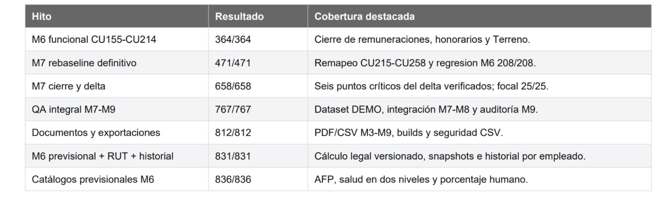 271

Índice de tabla

Tabla 1.1 “Distribución de requerimientos funcionales por incremento”. 9
Tabla 1.2 “Tabla de Requerimientos Funcionales en UR bajo el estándar ESA correspondiente al módulo 6 de Requerimientos”. 68
Tabla 1.3 “Tabla de Requerimientos Funcionales en UR bajo el estándar ESA correspondiente al módulo 7 de Requerimientos”. 70
Tabla 1.4 “Tabla de Requerimientos Funcionales en UR bajo el estándar ESA correspondiente al módulo 8 de Requerimientos”. 72
Tabla 1.5 “Tabla de Requerimientos Funcionales en UR bajo el estándar ESA correspondiente al módulo 8 de Requerimientos”. 74
Tabla 2.1 “Parte 1 tabla del product backlog del Incremento 3, parte 1”. 183
Tabla 2.2 “Parte 2 tabla del product backlog del Incremento 3”. 184
Tabla 8.1 “Tabla del product backlog del proyecto con estimación de horas reales, parte 1”. 265

Índice de figura
Figura 1.1 “Diagrama de Caso De Uso 87”. 118
Figura 1.2 “Diagrama de Caso De Uso 88”. 121
Figura 1.3 “Diagrama de Caso De Uso 89”. 122
Figura 1.4 “Diagrama de Caso De Uso 90”. 123
Figura 1.5 “Diagrama de Caso De Uso 91”. 125
Figura 1.6 “Diagrama de Caso De Uso 92”. 126
Figura 1.7 “Diagrama de Caso De Uso 93”. 127
Figura 1.8 “Diagrama de Caso De Uso 94”. 128
Figura 1.9 “Diagrama de Caso De Uso 95”. 131
Figura 1.10 “Diagrama de Caso De Uso 96”. 132
Figura 1.11 “Diagrama de Caso De Uso 97”. 133
Figura 1.12 “Diagrama de Caso De Uso 98”. 134
Figura 1.13 “Diagrama de Caso De Uso 99” 136
Figura 1.14 “Diagrama de Caso De Uso 100”. 137
Figura 1.15 “Diagrama de Caso De Uso 101”. 138
Figura 1.16 “Diagrama de Caso De Uso 102”. 140
Figura 1.17 “Diagrama de Caso De Uso 103”. 141
Figura 1.18 “Diagrama de Caso De Uso 104”. 144
Figura 1.19 “Diagrama de Caso De Uso 105”. 147
Figura 1.20 “Diagrama de Caso De Uso 106”. 150
Figura 1.21 “Diagrama de Caso De Uso 107”. 153
Figura 1.22 “Diagrama de Caso De Uso 108”. 156
Figura 1.23 “Diagrama de Caso De Uso 109”. 159
Figura 1.24 “Diagrama de Caso De Uso 110”. 162
Figura 1.25 “Diagrama de Caso De Uso 111”. 165
Figura 1.26 “Diagrama de Caso De Uso 112”. 167
Figura 1.27 “Diagrama de Caso De Uso 113”. 167
Figura 1.28 “Diagrama de Caso De Uso 114”. 169
Figura 1.29 “Diagrama de Caso De Uso 115”. 172
Figura 1.30 “Diagrama de Caso De Uso 116”. 173
Figura 1.31 “Diagrama de Caso De Uso 117”. 174
Figura 1.32 “Diagrama de Caso De Uso 118”. 176
Figura 1.33 "Diagrama de Caso De Uso 119”. 176
Figura 1.34 “Diagrama de Caso De Uso 120”. 178
Figura 1.35 “Diagrama de Caso De Uso 121”. 180
Figura 1.36 “Diagrama de Caso De Uso 122”. 182
Figura 3.1 “Diagrama Componentes correspondiente al Incremento 3”. 187
Figura 4.1 “Diagrama Despliegue correspondiente a la Vista Física del sistema”. 189
Figura 5.1 “Modelo físico de datos acumulado correspondiente al Incremento 3”. 191
Figura 6.1 “DS-CU087 - Registrando Boleta de Honorarios”. 193
Figura 6.2 “DS-CU088 - Confirmando Boleta de Honorarios”. 194
Figura 6.3 “DS-CU89 - Pagando honorarios”. 195
Figura 6.4 “DS-CU90 - Anulando pago de honorarios”. 196
Figura 6.5 “DS-CU91 - Revirtiendo pago de honorarios”. 197
Figura 6.6 “DS-CU92 - Registrando Empleado”. 199
Figura 6.7 “DS-CU93 - Configurando sueldo base”. 199
Figura 6.8 “DS-CU94 - Gestionando esquema remuneracional variable”. 201
Figura 6.9 “DS-CU95 - Versionando tarifa remuneracional”. 202
Figura 6.10 “DS-CU96 - Incorporando hechos operacionales validados”. 203
Figura 6.11 “DS-CU97 - Resolviendo remunerabilidad de retrabajo”. 204
Figura 6.12 “DS-CU98 - Calculando bonos variables”. 205
Figura 6.13 “DS-CU99 - Aplicando deducciones válidas”. 206
Figura 6.14 “DS-CU100 - Calculando remuneración mensual”. 207
Figura 6.15 “DS-CU101 - Consultando desglose preliminar de remuneración”. 208
Figura 6.16 “DS-CU102 - Cerrando remuneración y generando liquidación oficial”. 209
Figura 6.17 “DS-CU103 - Entregando liquidación oficial”. 210
Figura 6.18 “DS-CU104 - Consultando historial de liquidaciones”. 210
Figura 6.19 “DS-CU105 – Consultando el Panel General”. 212
Figura 6.20 “DS-CU106 - Analizando Ventas del período”. 213
Figura 6.21“DS-CU107 - Analizando Cuentas por Cobrar y cobranza”. 214
Figura 6.22 “DS-CU108 - Analizando Cuentas por Pagar”. 215
Figura 6.23 “DS-CU109 - Consultando liquidez y flujo registrado”. 216
Figura 6.24 “DS-CU110 - Consultando proyección de liquidez”. 217
Figura 6.25 “DS-CU111 - Analizando Margen directo por Proyecto”. 218
Figura 6.26 “DS-CU112 - Configurando umbral de margen crítico”. 218
Figura 6.27 “DS-CU113 - Consultando resúmenes financieros gerenciales”. 219
Figura 6.28 “DS-CU114 - Descargando PDF contextual”. 221
Figura 6.29 “DS-CU115 - Solicitando Crédito o excepción”. 222
Figura 6.30 “DS-CU116 - Resolviendo solicitud de Crédito o excepción”. 223
Figura 6.31 “DS-CU117 - Gestionando cupo y estado del Crédito”. 224
Figura 6.32 “DS-CU118 - Gestionando límite global de Crédito”. 225
Figura 6.33 “DS-CU119 - Consultando información de Crédito”. 226
Figura 6.34 “DS-CU120 - Consultando historial de Auditoría”. 227
Figura 6.35 “DS-CU121 - Consultando detalle de evento de Auditoría”. 228
Figura 6.36 “DS-CU122 - Exportando historial de Auditoría”. 229
Figura 7.1 “Árbol de Navegación acumulado correspondiente al Incremento 3”. 231
7.7.2 “Vista Configurar sueldo base”. 240
Figura 7.3 “Vista Configurar sueldo base”. 240
Figura 7.4 “Vista Registrar Empleado”. 241
Figura 7.5 “Vista Registrar Empleado”. 241
Figura 7.6 “Vista Registrar Empleado”. 242
Figura 7.7 “Vista Gestionar esquema remuneracional variable”. 243
Figura 7.8 “Vista Gestionar esquema remuneracional variable SD”. 244
Figura 7.9 “Vista Gestionar esquema remuneracional variable”. 244
Figura 7.10 “Vista Versionar tarifa remuneracional” 245
Figura 7.11 “Vista Versionar tarifa remuneracional”. 246
Figura 7.12 “Vista Versionar tarifa remuneracional”. 246
Figura 7.13 “Vista Versionar tarifa remuneracional”. 247
Figura 7.14 “Vista Mantenedor de parametros:”. 248
Figura 7.15 “Vista Mantenedor de parametros: ”. 248
Figura 7.16 “Vista Mantenedor de parametros”. 249
Figura 7.17 “Vista Desactivar”. 250
Figura 7.18 “Vista tramos tributarios”. 250
Figura 7.19 “Vista tramos tributarios”. 251
Figura 7.20 “Vista deducciones y aportes”. 252
Figura 7.21 “Vista deducciones y aportes”. 252
Figura 7.22 “Vista deducciones y aportes”. 253
Figura 7.23 “Vista Configuración de Prorrateo”. 254
Figura 7.24 “Vista Configuración de Prorrateo”. 254
Figura 7.25 “Vista Conservación documental”. 255
Figura 7.26 “Vista Medios de pago y respaldo”. 256
Figura 7.27 Figura 7.25 “Vista cambiar requisito”. 256
Figura 7.28 “Vista Analizar Ventas del período”. 257
Figura 7.29 “Consultar el panel general”. 258
Figura 7.30 “Vista Funcionalidad”. 258
Figura 7.31 “Vista Funcionalidad”. 259
Figura 7.32 “Vista Solicitar Crédito”. 260
Figura 7.33 “Vista Solicitar Excepción”. 260
Figura 7.34 “Vista Resolver solicitud de Crédito aprobar”. 261
Figura 7.35 “Vista Resolver solicitud de Crédito rechazar”. 262
Figura 7.36 “Vista Resolver solicitud de excepción aprobar”. 262
Figura 7.37 “Vista Resolver solicitud de excepción rechazar”. 263
Figura 7.38 “Vista Resolver solicitud de excepción rechazar”. 264

Introducción

Contextualización del informe
El presente informe corresponde al Incremento 3 del proyecto desarrollado para la empresa Puertas Blindadas y continúa la evolución incremental de la solución a partir de los alcances consolidados durante los Incrementos 1 y 2.
Este incremento incorpora las funcionalidades correspondientes a Remuneraciones, Dashboard, Crédito y Auditoría. Estas capacidades amplían la cobertura del sistema hacia el control remuneracional, el análisis y visualización de información financiera, la administración del crédito para clientes empresariales y la trazabilidad de eventos relevantes del sistema, integrándose con los procesos comerciales, financieros y administrativos desarrollados en los incrementos anteriores. El informe conserva la trazabilidad entre los requerimientos funcionales, los requerimientos de usuario, los casos de uso y los artefactos correspondientes a la metodología Scrum++ y al modelo de vistas 4+1.
El proyecto contempla actualmente 101 requerimientos funcionales. El Incremento 3 incorpora 26 requerimientos funcionales, equivalentes aproximadamente al 25,74 % del total. Considerando los 75 requerimientos funcionales incorporados en los Incrementos 1 y 2, esta entrega alcanza los 101 requerimientos funcionales del proyecto, correspondientes al 100,00 % de cobertura acumulada. Los requerimientos incorporados específicamente en este incremento se encuentran asociados a 36 casos de uso.

Propuesta del incremento
El Incremento 3 continúa la evolución de la solución e incorpora las funcionalidades correspondientes a Remuneraciones, Dashboard, Crédito y Auditoría. La propuesta extiende el sistema hacia la gestión remuneracional, el análisis consolidado de información financiera, la administración de crédito para clientes empresariales y la trazabilidad de eventos relevantes, manteniendo su integración con los procesos incorporados en los incrementos anteriores.
Este incremento considera 26 requerimientos funcionales desarrollados mediante 36 casos de uso. Los requerimientos incorporados representan aproximadamente el 25,74 % de los 101 requerimientos funcionales definidos para el proyecto. Considerando los 75 requerimientos incorporados en los Incrementos 1 y 2, el avance acumulado alcanza los 101 requerimientos funcionales del proyecto, equivalentes al 100,00 % del total.

Distribución de incrementos del proyecto
La planificación del proyecto considera 101 requerimientos funcionales distribuidos en cuatro incrementos. Los tres primeros concentran la incorporación progresiva de las funcionalidades del sistema, mientras que el cuarto incremento se mantiene como etapa de cierre y consolidación del proyecto. En esta última etapa se considera la actualización y generación de la documentación final, la validación y aprobación del cliente, la formalización de los requerimientos no funcionales aprobados, la preparación de los videos y demás entregables de cierre, junto con la revisión final de la trazabilidad y de las correcciones acumuladas.

Tabla 1.1 “Distribución de requerimientos funcionales por incremento”.
Incremento | Descripción del hito / alcance | Cantidad de RF | % parcial aproximado | % acumulado
Incremento 1 | Clientes y Ficha de Cliente; Cotizaciones y Notas de Venta. | 36 | 35,64 % | 35,64 %
Incremento 2 | Pagos y Recaudación; Usuarios, Seguridad y Permisos; Proveedores y Egresos. | 39 | 38,61 % | 74,26 %
Incremento 3 | Remuneraciones; Dashboard; Crédito; Auditoría. | 26 | 25,74 % | 100,00 %
Incremento 4 | Cierre y consolidación del proyecto: documentación final, validación y aprobación del cliente, requerimientos no funcionales aprobados, videos y entregables finales. | 0 | 0,00 % | 100,00 %

Fuente: Elaborado por el estudiante de acuerdo con el proyecto.

Los porcentajes se calculan sobre los 101 requerimientos funcionales del proyecto. El Incremento 4 no incorpora nuevos requerimientos funcionales a esta distribución, por lo que mantiene el 100,00 % de avance acumulado y concentra las actividades necesarias para el cierre integral de la solución.

Alcance del Incremento

El Incremento 3 contempla 26 requerimientos funcionales, equivalentes aproximadamente al 25,74 % de los 101 requerimientos definidos para el proyecto. Considerando los 75 requerimientos incorporados en los Incrementos 1 y 2, esta etapa completa los 101 requerimientos funcionales y alcanza un avance acumulado del 100,00 %.
En Remuneraciones, el alcance incorpora la gestión tributaria y pago de honorarios, el registro de empleados para fines remuneracionales, la configuración del sueldo base y de componentes variables, el versionamiento de tarifas y reglas de cálculo, el consumo de hechos de trabajo validados, el tratamiento remuneracional de retrabajos y trabajos no estándar, la aplicación de deducciones, el cálculo mensual de remuneraciones y el ciclo documental de liquidaciones, incluyendo su consulta histórica.
En Dashboard, se incorpora un Panel General para la consulta y análisis de ventas, cuentas por cobrar, cobranza, cuentas por pagar, liquidez, flujo de caja, proyecciones y margen directo por proyecto. También se consideran resúmenes financieros gerenciales y la descarga de información contextual conforme a las autorizaciones aplicables.
En Crédito, el alcance incorpora la gestión de solicitudes y decisiones de crédito, la administración del cupo individual y sus restricciones, el control del límite global de exposición y la validación crediticia de operaciones con clientes empresariales, además de la consulta, historial y exportación de información crediticia conforme al alcance autorizado de cada usuario.
En Auditoría, el incremento incorpora la consulta del historial de eventos, el acceso al detalle de los registros autorizados y la exportación de información bajo las medidas de protección aplicables, conservando la trazabilidad de las consultas y operaciones realizadas.
De esta forma, el Incremento 3 completa la cobertura de los requerimientos funcionales previstos para el sistema y consolida capacidades de remuneraciones, análisis financiero, crédito y auditoría integradas con los procesos desarrollados en los incrementos anteriores.

Requerimientos considerados en el Incremento 3

Para el Incremento 3 se consideran 26 requerimientos funcionales correspondientes a Remuneraciones, Dashboard, Crédito y Auditoría.
Estos 26 requerimientos constituyen el alcance funcional correspondiente al Incremento 3 y representan aproximadamente el 25,74 % de los 101 requerimientos funcionales definidos para el proyecto.

Requerimientos

Anexo Requerimientos.

El sistema centraliza información comercial, financiera, laboral, crediticia, de acceso y de Auditoría que debe interpretarse de manera coherente entre sus distintas vistas y operaciones. Este Anexo concentra los conceptos que se reutilizan en más de un flujo y evita que una misma definición aparezca con variantes en diferentes documentos.
Las definiciones incluidas deben leerse como criterios comunes. Un concepto conserva el mismo significado con independencia de la vista desde la cual se consulte o utilice. Las operaciones que modifican estados, montos, permisos, credenciales o antecedentes auditables deben preservar la trazabilidad de los registros originales cuando así lo exigen las reglas vigentes.
El Anexo no reemplaza los Requerimientos Funcionales ni los Casos de Uso. Su función es complementarlos con información que resulta más clara cuando se mantiene en un único punto de referencia, especialmente definiciones, fórmulas, catálogos, estados, formatos, criterios de seguridad, políticas y reglas de interpretación. Tampoco completa por inferencia valores, campos o mecanismos que no hayan sido confirmados por las fuentes funcionales vigentes.

Glosario y conceptos generales

Cliente: Registro único de una persona u organización que participa en operaciones comerciales con la empresa. Su identidad no debe duplicarse y su estado determina si puede intervenir en nuevas operaciones que exijan un cliente activo.
Cliente B2B: Cliente gestionado bajo condiciones comerciales entre empresas. Cuando se crea desde una Cotización debe registrarse formalmente desde el inicio y disponer, como mínimo, de nombre o Razón Social, RUT y un antecedente de contacto.
Cliente B2C: Cliente persona natural gestionado bajo el flujo de venta directa al consumidor. Puede registrarse provisionalmente desde una Cotización cuando todavía no se dispone de todos sus antecedentes.
Cliente provisional: Cliente B2C creado desde una Cotización con información mínima de nombre y teléfono. Permanece identificado como Incompleto hasta que se complete su formalización.
Cliente formal: Cliente que dispone de los antecedentes obligatorios aplicables a su tipo, supera las validaciones de formato y duplicidad correspondientes y puede utilizarse en operaciones que exigen un registro formal.
Activo: Estado que habilita un cliente o una cuenta de Usuario para las operaciones permitidas según sus demás condiciones y autorizaciones.
Inactivo: Estado que impide nuevas operaciones que requieran un cliente activo o impide el acceso de una cuenta de Usuario. La inactivación conserva el registro y su historial.
Incompleto: Indicador aplicable a un cliente B2C provisional. No reemplaza el estado Activo o Inactivo, sino que expresa que la formalización del registro aún no está completa.
Cotización: Documento comercial en el que se construyen y ofrecen las condiciones de una operación, incluyendo cliente, productos, especificaciones, costos, precio, vigencia, moneda, tratamiento tributario y descuentos cuando correspondan.
Cotización en Borrador: Cotización aún no emitida que conserva un cliente asociado y puede continuar editándose, retomarse o descartarse.
Cotización Emitida: Cotización completa y validada que ya fue emitida y se encuentra disponible para el proceso de aceptación. La emisión no equivale a aprobación comercial.
Cotización Aprobada: Cotización cuya aceptación comercial se completó conforme al flujo aplicable al tipo de cliente y que dio origen a la venta correspondiente.
Nota de Venta: Registro comercial que consolida una venta y mantiene las condiciones económicas y documentales aplicables. Puede originarse desde una Cotización aceptada o crearse como Nota de Venta directa para conceptos cobrables posteriores o independientes.
Nota de Venta directa: Nota de Venta creada para productos adicionales, servicios, reparaciones, trabajos posteriores u otros conceptos cobrables que no deben incorporarse mediante modificación de una venta ya registrada.
Orden de Compra del cliente: Antecedente comercial utilizado para registrar la aceptación de una Cotización B2B cuando cumple las validaciones aplicables.
Guía de Despacho: Documento asociado a una Nota de Venta para respaldar el traslado correspondiente a la operación. Se genera y modifica conforme al estado que permita la operación.
Documento tributario de venta: Documento emitido externamente, como Factura, Boleta u otro tipo aplicable, cuyos antecedentes se registran en el sistema y se asocian a una o más Notas de Venta cuando corresponda.
Monto original: Valor histórico con el cual quedó registrada una Nota de Venta antes de cualquier reversión comercial posterior. Se conserva como antecedente y no se reemplaza por el monto reducido.
Monto comercial vigente: Valor actualmente exigible de una Nota de Venta después de considerar las reversiones comerciales que mantienen efecto.
Saldo pendiente de Nota de Venta: Monto que permanece por cobrar en una Nota de Venta luego de considerar su monto comercial vigente y los pagos de cliente que mantienen efecto financiero.
Saldo a favor del cliente: Excedente registrado a nombre de un cliente cuando una reversión comercial deja pagos efectivos por sobre el monto comercial vigente y se elige conservar ese excedente para una operación futura.
Pago de cliente: Registro individual de un ingreso de dinero asociado a un único cliente y a una única Nota de Venta elegible. Incluye su monto, fecha, categoría, medio, documento tributario de venta y antecedentes adicionales aplicables.
Anticipo de cliente: Categoría de pago de cliente sugerida para el primer pago con efecto cuando la operación todavía mantiene saldo pendiente.
Abono parcial: Categoría de pago sugerida para pagos parciales posteriores al primero, mientras la Nota de Venta conserva saldo pendiente.
Pago final: Categoría de pago sugerida cuando el pago deja el saldo pendiente en cero, incluso si corresponde al primer y único pago de la Nota de Venta.
Anulación de Nota de Venta: Cancelación de una Nota de Venta sin pagos asociados. Conserva los antecedentes históricos y la trazabilidad de la operación.
Reversión comercial: Reducción total o parcial de los efectos comerciales de una Nota de Venta que ya posee pagos asociados. Conserva el monto original y redefine el monto comercial vigente.
Anulación de pago de cliente: Corrección de un registro de pago de cliente ingresado incorrectamente cuando no existe devolución real de dinero. El registro original se conserva y deja de producir efecto financiero.
Reversión de pago de cliente: Devolución real total o parcial de un pago de cliente válido. Conserva el pago original y modifica sus efectos financieros conforme al monto revertido.
Conciliación de pago de cliente: Control interno que verifica un pago de cliente registrado contra la evidencia aplicable a su medio de pago. La conciliación no modifica por sí sola el saldo pendiente, el estado de pago ni la morosidad.
Fecha final de vencimiento: Fecha única utilizada por una Nota de Venta para determinar deuda vigente, condición Por vencer y morosidad. Los hitos intermedios de cobro no generan vencimientos morosos independientes.
Por vencer de Nota de Venta: Condición de una Nota de Venta con saldo pendiente que se encuentra dentro del umbral de días hábiles anterior a su fecha final de vencimiento.
Morosidad: Condición que se produce cuando la fecha final de vencimiento de una Nota de Venta ya transcurrió y su saldo pendiente continúa siendo mayor que cero.
Condición de cobro: Regla comercial que puede utilizar montos, proporciones, eventos, antecedentes o plazos para habilitar cobros o hacer seguimiento de una operación. No constituye por sí misma una obligación morosa independiente.
Usuario: Cuenta individual de acceso al sistema, con identidad, estado, configuración de acceso e historial propios.
Empleado: Trabajador dependiente registrado en el dominio laboral y remuneracional. Puede existir, ser calculado y recibir remuneraciones sin una cuenta de Usuario. Una cuenta ordinaria de Usuario requiere un Empleado asociado y un Empleado admite como máximo una cuenta ordinaria.
Configuración base: Conjunto fijo de accesos asociado a una de las configuraciones Gerencia, Secretaría o Contador. Cada Usuario mantiene una sola configuración base a la vez.
Configuración particular: Condición interna de una cuenta que admite permisos individualizados. Puede identificarse como Custom, pero no constituye un perfil reutilizable ni un actor documental.
Permiso: Autorización asociada a una funcionalidad real del sistema. Puede estar sujeta a dependencias con otros permisos y a restricciones sobre información sensible.
Administrador: Rol adicional que sólo puede asignarse a cuentas con configuración base Gerencia. No constituye una configuración base independiente ni un actor documental.
Sesión: Contexto de acceso autenticado de un Usuario. Cada Usuario puede mantener una única sesión activa.
Bloqueo de seguridad: Restricción de acceso originada por reglas de seguridad. Es diferente del estado Activo o Inactivo de la cuenta. El bloqueo persistente requiere desbloqueo administrativo cuando la cuenta es elegible.
Contraseña temporal: Credencial transitoria generada en operaciones de recuperación de acceso. Debe reemplazarse por una contraseña definitiva antes del uso normal cuando así lo exige el flujo aplicable.
Proveedor: Persona u organización nacional o internacional que suministra bienes o servicios a Puertas Blindadas y cuyo registro permite asociar antecedentes de compra, obligaciones y pagos.
Identidad fiscal del Proveedor: Combinación de país, tipo de identificación fiscal e identificador fiscal o RUT, cuando corresponda, utilizada para distinguir de forma única al proveedor.
Tipo de Proveedor: Clasificación informativa del proveedor como Insumos y Materiales, Servicios o Ambos. Por sí sola no impide asociar posteriormente un tipo de Orden de Compra compatible con el flujo aplicable.
Condición de pago del Proveedor: Regla vigente utilizada para proponer el vencimiento de las Obligaciones del proveedor, expresada mediante una cantidad de días y su tratamiento como días hábiles o corridos.
Documento de Proveedor: Antecedente comercial o tributario recibido de un proveedor que registra una operación de compra o gasto y puede mantenerse preliminar o, cuando corresponda, confirmarse como definitivo y generar una Obligación financiera.
Documento preliminar: Documento de Proveedor conservado como antecedente antes de su confirmación definitiva. Por sí solo no genera deuda.
Documento definitivo: Documento de Proveedor confirmado que cumplió las validaciones aplicables y que, en el flujo normal, genera una única Obligación financiera.
Obligación financiera: Deuda exigible originada por un Documento de Proveedor definitivo, con saldo pendiente, vencimiento y estado de pago propios.
Saldo pendiente de una Obligación: Monto de una Obligación que todavía permanece adeudado después de considerar los efectos financieros válidos aplicados sobre ella.
Por pagar: Condición temporal de una Obligación con saldo pendiente que todavía se encuentra fuera del umbral de proximidad a su vencimiento.
Por vencer de una Obligación: Condición temporal de una Obligación con saldo pendiente cuya fecha se encuentra dentro del umbral vigente previo al vencimiento.
Obligación vencida: Condición temporal de una Obligación cuya fecha de vencimiento ya transcurrió y que todavía conserva saldo pendiente.
Categoría de Egreso: Opción controlada y activa utilizada para clasificar la naturaleza de un gasto. El registro documental sólo puede utilizar categorías previamente existentes.
Clasificación del gasto: Distribución del monto correspondiente entre una o más Categorías de Egreso activas, cuya suma debe coincidir con el monto que se clasifica.
Imputación para costeo: Asignación de un monto ya clasificado a uno o más Proyectos, gasto general o una combinación de ambos y, cuando corresponda, a una Orden de Trabajo del Proyecto seleccionado, para atribuir el costo sin alterar la naturaleza del Documento de Proveedor ni de la Obligación.
Proyecto: Contexto de negocio asociado a una ejecución concreta, utilizado como referencia para relacionar información comercial, operacional y de costeo cuando corresponda.
Ítem Comercial: Elemento individual de una operación comercial o Proyecto al que pueden asociarse antecedentes posteriores, como una Nota de Venta directa u Orden de Trabajo, cuando corresponda.
Orden de Trabajo: Antecedente operacional generado para un Ítem Comercial perteneciente a un Proyecto, utilizado para organizar y dar seguimiento a las tareas necesarias para su ejecución. Finanzas puede utilizarla como referencia para atribuir costos cuando corresponda.
Orden de Compra de Servicios: Orden previa utilizada para formalizar servicios o gastos no inventariables que sí requieren una autorización de compra previa.
Orden de Compra de Insumos: Antecedente de compra de materiales o insumos administrado por el dominio de Inventario y consultado por Finanzas como referencia cuando un Documento de Proveedor se vincula a esa compra.
Operación de Pago a proveedor: Registro de pago correspondiente a un único proveedor que agrupa uno o más Movimientos de Pago y sólo actualiza los saldos de las Obligaciones cuando se confirma satisfactoriamente.
Movimiento de Pago: Parte individual de una Operación de Pago a proveedor que utiliza un único medio de pago y se aplica a una única Obligación.
Borrador de Operación de Pago: Operación de Pago preparada pero aún no confirmada. Puede conservarse sin reservar saldo de las Obligaciones.
Deuda vigente por Proveedor: Total actualmente adeudado a un proveedor, calculado desde los saldos pendientes de sus Obligaciones que todavía mantienen deuda.
Caja Chica: Circuito simplificado para registrar gastos menores sin exigir la creación de un Proveedor formal y manteniéndolos diferenciados de la clasificación estructurada ordinaria de egresos.
Fondo mensual de Caja Chica: Monto configurable asignado al período mensual contra el cual se reservan los gastos de Caja Chica. El saldo no utilizado no se arrastra automáticamente al mes siguiente.
Gasto de Caja Chica: Egreso registrado dentro del circuito de Caja Chica, asociado al mes correspondiente y que reserva su monto desde el alta aunque todavía no esté aprobado.
Fondo proyectado negativo: Condición posible cuando los montos reservados de Caja Chica superan el fondo mensual disponible. No impide registrar el gasto y debe quedar visible para control posterior.
Respaldo documental de Caja Chica: Evidencia asociada a un gasto menor. Puede incorporarse después del registro inicial, pero es obligatoria antes de completar o aprobar el gasto.
Remuneración dependiente: Conjunto de haberes, componentes variables, deducciones válidas, ajustes, aportes aplicables y pagos a cuenta considerados para determinar la remuneración de un Empleado en un período.
Prestador de Honorarios: Persona que presta servicios bajo modalidad de honorarios y se gestiona separadamente de los trabajadores dependientes.
Honorarios: Modalidad de prestación de servicios no dependiente gestionada mediante Boleta de Honorarios y su tratamiento tributario aplicable.
Boleta de Honorarios: Documento emitido por el Prestador de Honorarios cuyos antecedentes son registrados por el sistema para determinar el monto, tratamiento tributario y pago correspondientes. El sistema no emite la boleta.
Modalidad tributaria de Honorarios: Condición que determina si corresponde retención efectuada por la empresa o pago provisional mensual a cargo del emisor, conforme a la regla vigente.
Pago provisional mensual a cargo del emisor: Modalidad tributaria en la que el Prestador de Honorarios asume el pago provisional correspondiente y Puertas Blindadas no genera una obligación de retención por esa boleta.
Parámetro tributario de Honorarios: Tasa vigente y versionada utilizada cuando corresponde que la empresa efectúe la retención. El Anexo no fija un porcentaje permanente.
Obligación tributaria derivada: Obligación resultante de una retención efectuada por la empresa sobre una Boleta de Honorarios, distinta del monto líquido pagado al prestador.
Sueldo base vigente: Valor de sueldo base aplicable a un Empleado según su fecha de vigencia para el período calculado. Las modificaciones conservan historia y no alteran períodos anteriores.
Período remuneracional: Período mensual al cual corresponde un cálculo individual de remuneración y dentro del cual se aplican las vigencias y antecedentes correspondientes.
Esquema remuneracional: Configuración reutilizable que representa reglas financieras aplicables a componentes variables originados por hechos de trabajo y que puede asignarse por cargo o individualmente.
Tarifa o regla remuneracional: Valor, fórmula o regla monetaria utilizada por un esquema remuneracional para valorizar un hecho remunerable.
Versión de tarifa o regla remuneracional: Edición histórica de una tarifa, fórmula o regla monetaria con fecha de vigencia propia. Una modificación crea una nueva versión y no sobrescribe las anteriores.
Componente remuneracional: Concepto individual que integra el cálculo de remuneración, como sueldo base, haber, componente variable, deducción, ajuste o aporte según su naturaleza.
Componente variable: Componente de remuneración cuyo monto se obtiene desde hechos remunerables válidos y la tarifa, fórmula o regla vigente aplicable.
Componente excepcional positivo: Haber positivo registrado para un trabajo remunerable no estándar cuando no existe una tarifa aplicable, sin crear automáticamente un nuevo esquema reutilizable.
Hecho operacional validado: Antecedente de trabajo previamente ejecutado y validado que identifica al trabajador, la actividad realizada, la fecha, la referencia operacional y los demás datos necesarios para su tratamiento remuneracional.
Tarea o actividad remunerable: Trabajo ejecutado y validado que, conforme a las reglas vigentes, puede producir un efecto remuneracional. Una tarea meramente asignada o incompleta no habilita valorización.
Retrabajo: Trabajo que debe repetirse o corregirse y cuya causa registrada determina el tratamiento remuneracional aplicable.
Causa de retrabajo: Clasificación operacional que explica por qué fue necesario repetir o corregir un trabajo y que se utiliza como antecedente para determinar su tratamiento remuneracional.
Remunerabilidad: Condición que determina si un hecho de trabajo válido produce o no un efecto remuneracional adicional conforme a las reglas vigentes.
Deducción válida: Deducción del trabajador previamente parametrizada, validada y vigente, con fundamento, límites y trazabilidad aplicables. No comprende descuentos punitivos automáticos por pérdidas, daños, mermas, negligencia, errores o retrabajos.
Aporte del empleador: Monto de cargo de la empresa asociado a la remuneración que forma parte del costo laboral, pero no reduce el líquido del trabajador.
Parámetro remuneracional: Valor, tasa, tope o regla vigente y versionada utilizada por un cálculo laboral, previsional o tributario. Su valor puede variar en el tiempo y no debe congelarse en el Anexo salvo que una fuente vigente lo establezca expresamente.
Configuración previsional vigente: Conjunto de antecedentes previsionales y de salud aplicables al trabajador y al período, utilizados junto con los parámetros legales correspondientes para efectuar el cálculo.
Cálculo proporcional aplicable al período: Criterio utilizado cuando la relación laboral comienza o termina dentro del período y corresponde determinar proporcionalmente los conceptos remuneracionales conforme a la regla legal o contractual vigente.
Anticipo quincenal: Pago a cuenta de la remuneración mensual que posteriormente se descuenta para determinar el saldo final del período. No constituye por sí mismo una liquidación parcial cerrada.
Saldo final del período: Monto que resulta del cálculo remuneracional después de considerar los componentes aplicables y descontar los anticipos efectivamente pagados.
Versión de cálculo remuneracional: Registro histórico del cálculo individual correspondiente a un período, preservado para que cambios posteriores de reglas o parámetros no modifiquen retrospectivamente el resultado anterior.
Desglose preliminar: Información interna y no oficial del cálculo de remuneración mientras ésta permanece abierta y todavía puede ser revisada.
Liquidación oficial: Documento no editable generado al cerrar satisfactoriamente la remuneración, identificado por trabajador, período, versión, fecha de emisión, vigencia y desglose aplicable.
Versión vigente de liquidación: Versión oficial que actualmente representa la liquidación válida del período.
Versión histórica reemplazada: Versión oficial anterior sustituida por una corrección permitida. Se conserva para trazabilidad, pero se identifica como no vigente.
Entrega de liquidación: Registro de la entrega oficial de la liquidación vigente mediante el canal electrónico autorizado por el trabajador o de forma física cuando corresponda.

Datos, identificación y registros principales

Identidad y ciclo de vida del cliente

El registro de clientes distingue B2B y B2C y aplica los antecedentes obligatorios definidos para cada tipo. Todo registro satisfactorio queda en estado Activo. La identidad debe mantenerse única y, cuando existe RUT, éste participa en el control de duplicidad. El RUT identificador no puede modificarse mediante el mantenimiento ordinario del cliente.
La actualización de datos sólo puede persistirse cuando los antecedentes editables cumplen las validaciones de completitud y formato aplicables. La desactivación de un cliente es manual y se impide cuando existen procesos, obligaciones o elementos asociados en estados no finales. Un cliente Inactivo conserva su información e historial, pero no queda disponible para nuevas operaciones que exijan cliente activo. La reactivación utiliza el mismo registro.
El registro provisional se limita al contexto B2C permitido por la Cotización. El mínimo confirmado es nombre y teléfono. Un cliente B2B creado desde ese contexto debe ser formal desde el origen. La formalización de un B2C completa los antecedentes faltantes, aplica las validaciones correspondientes y habilita la consolidación de la venta.

Catálogo de Clientes y Ficha Financiera

El Catálogo de Clientes presenta por defecto los registros Activos. Permite consultar Activos, Inactivos o Todos y realizar búsquedas por coincidencias totales o parciales de RUT, nombre o Razón Social sobre el conjunto filtrado. Los clientes B2C provisionales permanecen visibles mientras estén Activos y se identifican como Incompletos.
La situación financiera del cliente se deriva de sus Notas de Venta y saldos vigentes. La clasificación común es Al día, Deuda vigente o Moroso. La Ficha Financiera de un cliente formal presenta identificación, contacto, situación financiera, saldo pendiente total, monto de deuda vigente, monto moroso y antecedentes asociados de Cotizaciones, Notas de Venta, pagos y proyectos. Los antecedentes pueden filtrarse por tipo, estado y período y ordenarse cronológicamente.
Para un cliente provisional, la ficha muestra únicamente la información disponible y la Cotización asociada, manteniendo visible su condición Incompleto. Los indicadores visuales de situación financiera deben acompañarse de texto, iconos o etiquetas para que su significado no dependa exclusivamente del color.

Relación entre Empleado y Usuario

Un Empleado puede existir sin Usuario. Una cuenta ordinaria de Usuario requiere un Empleado existente y un Empleado puede mantener como máximo una cuenta ordinaria. La creación de Usuario exige que el Empleado se encuentre Activo y no posea ya otra cuenta asociada. La cuenta se registra Activa y con una configuración de acceso inicial válida.
Para cuentas ordinarias, el identificador de acceso deriva del RUT del Empleado conforme a la convención vigente. La información laboral pertenece al registro de Empleado y no debe duplicarse como si fuera información propia independiente de la cuenta de Usuario.

Identidad y mantenimiento del Proveedor

El registro de Proveedores utiliza una identidad fiscal compuesta por país, tipo de identificación fiscal e identificador fiscal o RUT cuando corresponda. El alta exige además Razón Social y Tipo de Proveedor; los contactos pueden incorporarse posteriormente. El sistema evita duplicar una misma identidad fiscal y conserva el registro cuando cambia su estado, de modo que un Proveedor Inactivo debe reactivarse en lugar de crearse nuevamente.
Las correcciones ordinarias y las modificaciones sensibles de identidad deben mantener la trazabilidad exigida por el flujo vigente. El Tipo de Proveedor funciona como una clasificación informativa y puede cambiar conservando su historial.

Datos laborales y remuneracionales

El registro de Empleado constituye la referencia del trabajador dependiente para remuneraciones. Puede existir y participar del cálculo y pago de remuneraciones sin disponer de una cuenta de Usuario. El sueldo base y las configuraciones remuneracionales que cambian en el tiempo deben conservar su vigencia histórica para que un período anterior pueda reconstruirse con los valores que le correspondían.
Los antecedentes remuneracionales, previsionales, tributarios y de salud se consideran información sensible y deben utilizarse únicamente dentro del alcance autorizado. El Anexo define su función dentro del cálculo, pero no fija campos adicionales ni plazos de conservación que las fuentes vigentes no hayan establecido.

Conceptos comerciales y documentales

Construcción y emisión de Cotizaciones

Toda Cotización que vaya a guardarse o continuar formalmente debe mantener un único cliente válido asociado. Puede conservarse en Borrador con antecedentes incompletos, pero no participa en aceptación hasta su emisión. La emisión exige que la Cotización se encuentre completa respecto del cliente, productos, condiciones económicas, tratamiento tributario, vigencia y demás antecedentes obligatorios.
Cada producto incluido conserva sus especificaciones comerciales. Pueden utilizarse opciones preconfiguradas disponibles o especificaciones especiales cuando la operación lo requiera. Los catálogos y atributos específicos del producto se consumen desde su configuración vigente y no se redefinen en este Anexo.
El costo base se determina con los costos vigentes de los materiales o componentes configurados. Gerencia puede ajustar el costo utilizado en una Cotización específica sin modificar el valor general o histórico del catálogo de origen. El precio sugerido se calcula desde el costo base y el margen aplicable. Antes de la emisión, Gerencia puede ajustar el precio de esa Cotización sin alterar valores generales.

Vigencia, rectificación y aceptación

La fecha de vigencia de una Cotización debe ser posterior a la fecha actual. Al superar esa fecha, la Cotización queda Vencida y no puede continuar aceptación hasta su reactivación. La reactivación conserva una copia del estado previo, exige una nueva vigencia futura y devuelve la misma Cotización al estado Emitida.
Una Cotización ya emitida no se modifica directamente por una rectificación posterior de medidas. Cuando la rectificación vuelve inaplicables las condiciones económicas originales, el sistema advierte la situación y la operación continúa mediante una nueva Cotización. El tratamiento particular de un Anticipo de cliente ya recibido en ese escenario se mantiene conforme al procedimiento manual vigente de la empresa.
La aceptación B2B se registra mediante una Orden de Compra del cliente válida, lo que permite aprobar la Cotización y generar la Nota de Venta preservando sus condiciones comerciales. En B2C, el primer pago de cliente inicia la consolidación de la venta. Si el cliente continúa provisional, primero debe formalizarse. Si el pago no se completa, la Cotización permanece Emitida y no persiste una Nota de Venta definitiva. Si el pago se completa correctamente, la Cotización queda Aprobada y la Nota de Venta se consolida.

Nota de Venta directa y conservación del contenido comercial

La Nota de Venta directa se utiliza para productos adicionales, servicios, reparaciones, trabajos posteriores u otros conceptos cobrables que no forman parte del contenido comercial de una Nota de Venta previamente registrada. Requiere un cliente formal existente y, cuando corresponda, puede asociarse de manera opcional a un proyecto activo y al ítem comercial relacionado.
Los conceptos cobrables incorporados después de una venta existente no deben añadirse modificando el contenido comercial de la Nota de Venta original. Deben registrarse mediante una nueva Nota de Venta directa, preservando así la trazabilidad de lo originalmente acordado.

Moneda, tratamiento tributario y descuentos

CLP es la moneda comercial predeterminada y USD puede utilizarse cuando corresponda. La moneda seleccionada se conserva en la Cotización o Nota de Venta como moneda original de la operación. La conversión a CLP para efectos financieros internos se realiza al registrar pagos asociados a operaciones en USD.
El tratamiento tributario de una Cotización o Nota de Venta directa puede aplicar IVA o registrar una exención cuando corresponda. La exención es una variante del mismo tratamiento tributario y no crea un proceso funcional independiente.
Gerencia puede aplicar descuentos mediante monto fijo o porcentaje. Un porcentaje no puede superar el cien por ciento y un monto fijo no puede superar la base sobre la cual se aplica. El descuento queda asociado a la operación específica y no modifica valores generales de catálogo.

Guías de Despacho y documentos tributarios de venta

Las Guías de Despacho se gestionan asociadas a la Nota de Venta correspondiente. Su generación utiliza la información disponible de la operación y su modificación sólo se permite cuando el estado del documento admite el cambio.
Los documentos tributarios de venta se registran a partir de antecedentes emitidos externamente y pueden incluir Facturas, Boletas u otros tipos aplicables. El mínimo funcional confirmado comprende tipo, folio, fecha de emisión y monto. Un documento puede asociarse a una o varias Notas de Venta cuando corresponda, y una Nota de Venta puede mantener varios documentos tributarios de venta.
El registro de pagos de cliente sólo puede utilizar documentos tributarios de venta previamente existentes. El flujo de pago de cliente no crea un documento tributario faltante. La integración directa con el Servicio de Impuestos Internos no forma parte de la obligación funcional vigente.

Anulación y reversión comercial de Notas de Venta

Cuando una Nota de Venta no posee pagos asociados, puede anularse conservando sus antecedentes históricos. Cuando existen pagos asociados, la cancelación de efectos comerciales debe realizarse mediante reversión total o parcial.
La reversión comercial exige registrar el monto revertido, el motivo u observación, el folio de la Nota de Crédito y el respaldo en formato PDF. El monto a revertir no puede superar el monto vigente y debe coincidir con el monto respaldado por la Nota de Crédito. Una reversión parcial conserva el monto original, registra el monto revertido y mantiene identificado el monto comercial vigente. Una reversión total deja sin monto comercial vigente la operación, pero conserva íntegramente sus antecedentes históricos.
Si la reducción del monto comercial vigente deja pagos efectivos por encima del nuevo valor, el excedente debe identificarse para que un usuario autorizado determine si corresponde devolución al cliente o registro como saldo a favor.

Condiciones de cobro y fecha final

Las operaciones B2B pueden registrar condiciones de cobro mediante montos, proporciones, eventos, antecedentes o plazos, incluyendo Orden de Compra del cliente, contrato, Guía de Despacho, Factura, estado de avance u otra condición aplicable. Estas referencias no generan por sí mismas obligaciones morosas independientes.
Las operaciones B2C pueden utilizar Anticipo de cliente, Abono parcial y Pago final como referencias de seguimiento comercial. Los porcentajes y condiciones particulares pueden variar según el acuerdo comercial. Tanto B2B como B2C mantienen una única fecha final de vencimiento y un único saldo pendiente de Nota de Venta para determinar deuda vigente y morosidad.
La condición Por vencer utiliza un umbral configurable en días hábiles. El valor inicial vigente es de cinco días hábiles antes de la fecha final, y Gerencia puede modificarlo mediante la configuración correspondiente.

Documentos de Proveedor y referencias de compra

Un Documento de Proveedor puede prepararse como antecedente preliminar sin generar deuda. Antes de quedar definitivo debe cumplir las validaciones documentales aplicables, incluida la clasificación obligatoria y las referencias de compra que correspondan. En el flujo normal, la confirmación definitiva genera una única Obligación financiera cuyo saldo inicial pendiente corresponde al monto pendiente total del documento.
Las referencias de compra distinguen la Orden de Compra de Servicios, propia de servicios o gastos no inventariables que requieren autorización previa, y la Orden de Compra de Insumos, administrada por Inventario y consumida por Finanzas como antecedente cuando corresponde. Un Documento de Proveedor definitivo normal debe vincularse a una Orden de Compra previa salvo los gastos expresamente exceptuados y el circuito especial de Caja Chica.

Documentación de Honorarios y remuneraciones

La Boleta de Honorarios es emitida externamente por el Prestador de Honorarios y el sistema registra sus antecedentes, modalidad tributaria, respaldo y efectos de pago. El registro de la boleta no convierte al prestador en Empleado ni aplica automáticamente las reglas previsionales mensuales propias de una remuneración dependiente.
En remuneraciones dependientes, el desglose preliminar es información interna mientras la remuneración se encuentra abierta. El cierre satisfactorio genera una Liquidación oficial no editable. Cuando una corrección permitida produce una nueva versión oficial, la versión anterior se conserva como histórica y no vigente.

Ventas y Crédito comercial

Monto neto y monto total: El monto neto corresponde al valor de la venta antes de impuestos. El monto total incorpora los impuestos aplicables y puede presentarse como información complementaria.
Crédito B2B: Modalidad de financiamiento comercial disponible sólo para clientes B2B habilitados expresamente. La decisión de otorgarlo o modificarlo corresponde a Gerencia y no se reemplaza por una calificación automática.
Validación crediticia previa a formalización: Antes de formalizar una operación B2B financiada se revisan habilitación, capacidad individual, capacidad global, restricciones y condiciones extraordinarias. Una excepción aprobada se revalida antes de formalizar.

Conceptos financieros, pagos y recaudación

Elegibilidad para registrar pagos de cliente

Todo pago de cliente exige seleccionar un único cliente Activo y una única Nota de Venta elegible. La Nota de Venta debe existir, conservar efectos comerciales vigentes y mantener saldo pendiente mayor que cero. Una Nota de Venta anulada, cerrada, totalmente revertida o sin saldo pendiente no puede recibir nuevos pagos. Una Nota de Venta parcialmente pagada o parcialmente revertida puede recibirlos por su monto vigente restante.
Cada registro individual de pago de cliente pertenece a una sola Nota de Venta. Una operación real puede originar varios registros de pago cuando la forma de recaudación así lo requiera.

Categorías y medios de pago de cliente

El sistema utiliza como categorías mínimas del pago de cliente Anticipo de cliente, Abono parcial y Pago final. La categoría se sugiere según el efecto del pago, pero el usuario autorizado puede modificarla antes de guardar cuando las condiciones del cliente o del convenio comercial lo justifiquen. La categoría es una clasificación comercial y no crea deuda ni vencimiento independiente.
Todo pago de cliente debe registrar un medio de pago activo. El catálogo mínimo comprende efectivo, transferencia bancaria, tarjeta de débito, tarjeta de crédito y cheque. Cuando el medio seleccionado es tarjeta de crédito, debe registrarse una cantidad válida de cuotas y el catálogo debe incluir al menos la opción de una cuota. Los antecedentes adicionales exigidos por cada medio se aplican conforme a la configuración vigente.

5.3. Pagos de cliente en USD y tipo de cambio

Cuando una Nota de Venta se encuentra en USD, el registro del pago de cliente conserva el monto original en USD, el tipo de cambio aplicable al momento del pago y el equivalente calculado en CLP. Para los efectos financieros internos prevalece el tipo de cambio registrado al momento del pago, sin modificar la moneda comercial original de la operación.
La obtención o confirmación del tipo de cambio puede realizarse manualmente conforme al procedimiento vigente. No se establece como obligación funcional una integración automática con una fuente externa específica.

Monto comercial vigente, saldo y estado de pago

El monto original se conserva como antecedente histórico. El monto comercial vigente se obtiene descontando del monto original las reversiones comerciales que mantienen efecto. El saldo pendiente se calcula utilizando el monto comercial vigente y los pagos que conservan efecto financiero.
Concepto | Criterio o fórmula
Monto comercial vigente | Monto original menos reversión comercial vigente.
Saldo pendiente de Nota de Venta | Monto comercial vigente menos pagos de cliente que mantienen efecto financiero.
Pendiente | Saldo pendiente igual al monto comercial vigente.
Pago parcial | Saldo pendiente mayor que cero y menor que el monto comercial vigente.
Pagada | Saldo pendiente igual a cero.

El saldo debe recalcularse cuando un pago se registra, se anula o se revierte, y cuando una reversión comercial modifica el monto vigente de la Nota de Venta. Un nuevo pago no puede generar saldo negativo. Si una reducción del monto comercial vigente produce un excedente, éste se identifica para su tratamiento financiero.

Anulación y reversión de pagos de cliente

La anulación de un pago de cliente corrige un registro que no debe mantener efecto financiero y no representa devolución real de dinero. Debe conservar el pago original, el motivo, el respaldo y la trazabilidad, retirando sus efectos y recalculando saldo y estado de pago.
La reversión de pago de cliente representa una devolución real total o parcial. Debe conservar el registro original, validar que el monto revertido no supere el monto disponible para reversión y recalcular los efectos financieros de la Nota de Venta.

Saldo a favor del cliente

Cuando una reversión comercial deja pagos de cliente efectivos por encima del monto comercial vigente, el usuario autorizado puede optar por devolución o por registrar el excedente como saldo a favor del cliente. El saldo a favor del cliente pertenece al mismo cliente, conserva su origen y monto disponible y puede aplicarse total o parcialmente a otra Nota de Venta elegible del mismo cliente.
La aplicación del saldo a favor del cliente reduce el monto disponible y produce el efecto financiero correspondiente sobre la Nota de Venta destino. El Anexo no asigna por inferencia documentos tributarios adicionales a esta operación cuando éstos no han sido definidos expresamente por las fuentes vigentes.

Morosidad, comprobantes y conciliación de pagos de cliente

Una Nota de Venta se considera morosa cuando su fecha final de vencimiento ya transcurrió y conserva saldo pendiente mayor que cero. Las etapas o hitos intermedios de cobro no generan morosidad independiente. Un cliente se considera Moroso cuando mantiene al menos una Nota de Venta morosa. En las decisiones de Crédito, la morosidad vigente se presenta como alerta y antecedente de decisión. Por sí sola no suspende ni bloquea automáticamente el Crédito.
El detalle de un pago de cliente se consulta en modo de sólo lectura y recupera, como mínimo, identificación del cliente, Nota de Venta asociada, monto, fecha de registro, categoría, medio de pago, documento tributario, respaldo y antecedentes adicionales aplicables al medio.
El comprobante de pago de cliente se genera en formato PDF a partir de un pago válido registrado. Puede quedar disponible para visualización e impresión, mientras la descarga depende de la autorización documental aplicable.
Todos los pagos de cliente registrados quedan sujetos a conciliación interna mediante la evidencia correspondiente a su medio de pago. Una conciliación satisfactoria conserva fecha, usuario responsable y evidencia utilizada. Si existe discrepancia, el pago no se marca como conciliado y el registro original se conserva íntegro para su corrección posterior. La conciliación no modifica por sí sola saldo, estado de pago ni morosidad.

Obligaciones y pagos a Proveedor

Cada Documento de Proveedor definitivo normal genera una Obligación financiera con saldo y vencimiento propios. La deuda vigente de un Proveedor corresponde a la suma de los saldos pendientes actuales de sus Obligaciones; aquellas cuyo saldo llega a cero permanecen como antecedente histórico, pero no aumentan el total adeudado.
Una Operación de Pago a proveedor pertenece a un único Proveedor y puede contener uno o más Movimientos de Pago. Cada Movimiento de Pago utiliza un único medio y se aplica a una única Obligación. La Operación puede conservarse como Borrador sin reservar saldos y sólo al confirmarse satisfactoriamente actualiza los saldos y estados de las Obligaciones afectadas.

Clasificación e imputación de gastos

La clasificación del gasto distribuye el monto correspondiente entre una o más Categorías de Egreso activas. La suma clasificada debe coincidir con el monto que se está clasificando y no se crean categorías libres durante el registro de un Documento de Proveedor.
La imputación para costeo distribuye posteriormente un monto ya clasificado entre uno o más Proyectos, gasto general o una combinación de ambos. Cuando corresponde, puede añadir como detalle una Orden de Trabajo perteneciente al Proyecto seleccionado. La Orden de Trabajo es un antecedente operacional generado para un Ítem Comercial perteneciente a un Proyecto; Finanzas sólo la utiliza como referencia de costeo cuando procede y no administra su ejecución operacional.

Caja Chica

Caja Chica utiliza un circuito propio para gastos menores y no exige crear un Proveedor formal. Desde su registro, cada gasto reserva su monto contra el Fondo mensual de Caja Chica, aunque todavía no esté aprobado. Si las reservas superan el fondo disponible, el registro puede mantenerse y el sistema refleja un fondo proyectado negativo para control posterior.
El respaldo documental puede incorporarse después del registro inicial, pero debe existir antes de completar o aprobar el gasto. Los gastos de Caja Chica se mantienen fuera de la clasificación estructurada obligatoria por Categorías de Egreso y de la imputación a Proyecto u Orden de Trabajo.

Remuneraciones dependientes

El cálculo mensual de una Remuneración dependiente utiliza el sueldo base vigente y, cuando corresponde, antecedentes previsionales, de salud y tributarios del trabajador, parámetros legales aplicables al período, componentes variables, otros haberes, deducciones válidas, ajustes y aportes de cargo del empleador. Los anticipos efectivamente pagados se consideran pagos a cuenta para determinar el saldo final del período.
Los componentes variables originados por trabajo sólo pueden calcularse a partir de hechos operacionales previamente ejecutados y validados. Las tareas meramente asignadas o incompletas no habilitan valorización. Los cambios de tarifas, fórmulas o reglas remuneracionales crean nuevas versiones con vigencia propia, de modo que un cálculo histórico pueda reconstruirse sin utilizar valores posteriores.
Los retrabajos utilizan su causa operacional para determinar el tratamiento remuneracional. Un retrabajo atribuible al trabajador no genera por sí mismo un bono adicional; un retrabajo por causa externa puede producir remuneración adicional cuando esté terminado y validado. Los casos mixtos, compartidos o indeterminados requieren resolución autorizada y motivada. Cuando un trabajo remunerable no estándar no dispone de una tarifa aplicable, puede registrarse como Componente excepcional positivo sin crear automáticamente un esquema reutilizable.
Las deducciones que reduzcan el líquido del trabajador deben estar previamente parametrizadas, validadas y vigentes. No corresponden descuentos libres ni descuentos punitivos automáticos por pérdidas, daños, mermas, negligencia, errores o retrabajos. Los aportes de cargo del empleador se distinguen de las deducciones porque forman parte del costo laboral sin disminuir el líquido del trabajador.

Honorarios

Honorarios se administra separadamente de las remuneraciones dependientes. Cuando la empresa debe efectuar retención, el cálculo utiliza el parámetro tributario vigente y versionado para determinar la tasa aplicada, el monto retenido, el líquido a pagar y la obligación tributaria derivada. Cuando la modalidad corresponda a pago provisional mensual a cargo del emisor, esa condición se registra sin generar una obligación de retención para la empresa.
La confirmación y el pago de una Boleta de Honorarios conservan su respaldo y trazabilidad. Los porcentajes tributarios no se fijan de forma permanente en este Anexo, porque deben obtenerse desde el parámetro vigente aplicable al período.

Análisis financiero y capacidad de Crédito

Liquidez: Disponibilidad financiera actual calculada a partir del saldo inicial o movimiento de apertura de cada cuenta o caja y los movimientos posteriores que la afectan. Los fondos bloqueados, retenidos, reservados o restringidos no forman parte del disponible.
Flujo de Caja: Conjunto de entradas y salidas efectivamente registradas durante un período. Se diferencia de la liquidez, que representa disponibilidad en un momento determinado.
Cobranza del período y recuperación de mora: El análisis separa los pagos de obligaciones que vencían durante el período de los pagos aplicados a obligaciones que ya estaban morosas al inicio del período.
Proyección de liquidez: Proyección sustentada en compromisos futuros con monto y fecha válidos. Las estimaciones adicionales sólo se presentan cuando existe información válida que las sustente y deben mantenerse diferenciadas de la proyección base.
Margen directo por Proyecto: Resultado obtenido al restar de los ingresos asociados válidamente a un Proyecto los costos directos asociados al mismo. Los gastos generales sin asociación expresa se excluyen y no se distribuyen proporcionalmente para completar el cálculo.
Resúmenes financieros gerenciales: Síntesis de resultados y de situación financiera construidas con información registrada y reconstruible. Su cobertura puede ser parcial y no deben presentarse como estados contables formales completos.
Cupo individual: Monto máximo reutilizable autorizado para un Cliente B2B. Se expresa mediante cupo total, utilizado y disponible y puede poseer vigencia específica o indefinida.
Crédito comprometido: Monto financiado de operaciones formalizadas válidamente que consume capacidad individual y global. Los pagos confirmados que reducen este compromiso liberan capacidad reutilizable.
Límite y exposición global: El límite global es el máximo de exposición crediticia definido por Gerencia. La exposición global utilizada corresponde a la suma del Crédito comprometido vigente; el costo real incurrido se mantiene separado y no consume este límite.

Estados y transiciones relevantes

Los estados y condiciones siguientes corresponden a dimensiones diferentes. Un mismo registro puede combinar, por ejemplo, un estado comercial con un estado de pago y una condición de morosidad. El sistema no debe reemplazar una dimensión por otra.

Cliente

Estado o condición | Significado | Transición relevante
Activo | Registro habilitado para nuevas operaciones que exigen cliente activo. | Alta satisfactoria o reactivación.
Inactivo | Registro no disponible para nuevas operaciones que requieren cliente activo. Conserva identidad e historial. | Desactivación manual condicionada o reactivación.
Incompleto | Condición adicional de un B2C provisional. No sustituye Activo o Inactivo. | Formalización del cliente elimina la condición provisional.
Al día | No mantiene saldo pendiente. | Se deriva de saldos vigentes.
Deuda vigente | Mantiene saldo pendiente sin Notas de Venta morosas. | Se deriva de saldos y fechas finales.
Moroso | Mantiene al menos una Nota de Venta vencida con saldo pendiente mayor que cero. | Se deriva de saldos y fechas finales.

Cotización

Estado | Significado | Transiciones principales
Borrador | Operación en elaboración con cliente asociado. Puede estar incompleta. | Puede retomarse, modificarse, descartarse o emitirse.
Emitida | Cotización completa y emitida. Está disponible para aceptación. | Puede aprobarse, vencer o reactivarse desde Vencida.
Vencida | Superó la fecha de vigencia y no puede aceptarse mientras conserve este estado. | Puede reactivarse con nueva vigencia futura y volver a Emitida.
Aprobada | Aceptación comercial completada conforme al flujo B2B o B2C. | Da origen a la venta correspondiente.

Nota de Venta y pago de cliente

Dimensión | Valores o condiciones | Criterio
Estado de pago | Pendiente, Pago parcial, Pagada | Se deriva de saldo pendiente respecto del monto comercial vigente.
Condición de vencimiento | Vigente, Por vencer, Morosa | Se deriva de fecha final, umbral y saldo pendiente.
Efecto comercial | Vigente, anulación, reversión parcial o reversión total según la operación | La anulación se aplica sin pagos asociados. La reversión comercial se aplica cuando existen pagos asociados.
Conciliación | Conciliado o no conciliado según evidencia | Es un control interno independiente de saldo, estado de pago y morosidad.

Usuario y seguridad

Estado o condición | Significado | Efecto
Activo | Cuenta habilitada para autenticación cuando también cumple las condiciones de seguridad y permisos. | Puede iniciar sesión.
Inactivo | Cuenta sin acceso al sistema. Conserva identidad e historial. | La desactivación invalida sesiones activas.
Bloqueo temporal | Restricción de seguridad distinta del estado de cuenta. | Impide acceso mientras se mantenga la condición aplicable.
Bloqueo persistente | Restricción de seguridad que requiere intervención administrativa en cuentas elegibles. | El desbloqueo reinicia las condiciones de seguridad y genera la credencial temporal correspondiente.
Sesión activa | Contexto de acceso autenticado vigente. | Cada Usuario puede mantener una sola sesión activa.

Documento de Proveedor y Operación de Pago

Estado o condición | Significado | Transición relevante
Documento preliminar | Documento de Proveedor conservado como antecedente sin generar deuda. | La confirmación válida da paso a Documento definitivo.
Documento definitivo | Documento confirmado con efectos financieros y, en el flujo normal, una Obligación asociada. | La confirmación genera la Obligación correspondiente.
Borrador de Operación de Pago | Operación preparada pero todavía no confirmada; no reserva saldos de Obligaciones. | La confirmación válida produce los efectos financieros correspondientes.

Obligación de Proveedor

Estado o condición | Significado | Transición relevante
Por pagar | La Obligación mantiene saldo pendiente y todavía se encuentra fuera del umbral de proximidad al vencimiento. | El transcurso del tiempo puede llevarla a Por vencer.
Por vencer | La Obligación mantiene saldo pendiente y se encuentra dentro del umbral vigente previo al vencimiento. | Puede pasar a Vencida o a Pagada si su saldo llega a cero.
Vencida | La fecha de vencimiento ya transcurrió y la Obligación conserva saldo pendiente. | El pago total la lleva a Pagada.
Pagada | El saldo pendiente de la Obligación llegó a cero. | Deja de generar alertas de vencimiento y se conserva como antecedente histórico.

Remuneración y Liquidación

Estado o condición | Significado | Transición relevante
Remuneración abierta con cálculo preliminar | El cálculo individual todavía puede revisarse y su desglose no constituye documentación oficial. | El cierre satisfactorio genera una Liquidación oficial.
Liquidación oficial vigente | Versión oficial actualmente válida para el trabajador y período. | Una corrección permitida puede generar una nueva versión y dejar ésta como histórica reemplazada.
Liquidación histórica reemplazada | Versión oficial anterior conservada por trazabilidad, pero identificada como no vigente. | No se sobrescribe ni elimina por el reemplazo.

Estados y condiciones de Crédito y Auditoría

Concepto | Definición funcional
Solicitud inicial y solicitud de excepción | La solicitud inicial se utiliza cuando el cliente no dispone de Crédito habilitado. La solicitud de excepción se utiliza cuando una operación requiere autorización adicional por cupo insuficiente, límite global u otra condición extraordinaria.
Estados de solicitud crediticia | Las solicitudes pueden encontrarse en Borrador, Pendiente, Aprobada, Rechazada o Cancelada. Las solicitudes Aprobadas o Rechazadas conservan su resultado y no pasan posteriormente a Cancelada.
Sobre cupo y suspensión | Sobre cupo es una condición calculada cuando el Crédito comprometido supera el cupo vigente; se revierte al recuperar capacidad. La suspensión es una decisión explícita de Gerencia y requiere reactivación expresa.
Resultado de evento | El resultado de una operación auditable puede registrarse como Exitoso, Rechazado o Fallido, conservando la causa disponible cuando corresponda.

Catálogos y valores controlados

Los catálogos siguientes resumen valores que deben mantenerse controlados por el sistema. No corresponde permitir valores libres cuando la regla vigente exige selección desde un catálogo.
Catálogo | Valores vigentes | Criterio de uso
Tipo de cliente | B2B, B2C | Determina antecedentes, presentación y flujo de aceptación aplicable.
Filtro de estado de cliente | Activos, Inactivos, Todos | Activos es la consulta inicial del Catálogo de Clientes.
Situación financiera | Al día, Deuda vigente, Moroso | Se deriva de saldo y fecha final de Notas de Venta.
Estado de Cotización | Borrador, Emitida, Vencida, Aprobada | Representa el ciclo comercial confirmado.
Moneda comercial | CLP, USD | CLP es la moneda predeterminada.
Tratamiento tributario | IVA, Exento cuando corresponda | Se conserva como condición comercial de la operación.
Tipo de descuento | Monto fijo, Porcentaje | Sujeto a validación de límites.
Categoría de pago de cliente | Anticipo de cliente, Abono parcial, Pago final | El sistema sugiere y el usuario puede confirmar o modificar antes de guardar.
Medio de pago de cliente | Efectivo, Transferencia bancaria, Tarjeta de débito, Tarjeta de crédito, Cheque | El pago no se guarda sin un medio válido.
Configuración base de acceso | Gerencia, Secretaría, Contador | Son configuraciones base fijas e inmutables.
Tipo de Proveedor | Insumos y Materiales, Servicios, Ambos | Clasificación informativa del maestro de Proveedores; por sí sola no bloquea una asociación posterior de compra.
Categoría de Egreso | Categorías activas previamente configuradas | Clasifican la naturaleza del gasto; no se crean categorías libres durante el registro documental.

Parámetros configurables confirmados

Parámetro | Valor inicial o regla | Administración
Umbral Por vencer de Nota de Venta | Cinco días hábiles antes de la fecha final. | Gerencia puede modificar la cantidad de días hábiles y el nuevo valor pasa a ser el vigente.
Cantidad de cuotas en tarjeta de crédito | Debe seleccionarse desde las opciones habilitadas e incluir al menos una cuota. | Se aplica sólo cuando el medio de pago es tarjeta de crédito.
Tipo de cambio para pago en USD | Se registra el valor aplicable al momento del pago. | Puede obtenerse o confirmarse manualmente conforme al procedimiento vigente.
Umbral Por vencer de Obligación | Valor inicial de referencia: cinco días hábiles antes del vencimiento. | Se utiliza para clasificar Obligaciones con saldo pendiente como Por vencer; su valor vigente puede configurarse conforme al flujo autorizado.
Fondo mensual de Caja Chica | Monto vigente definido para el período mensual. | Los gastos reservan monto desde su registro; el saldo no utilizado no se arrastra automáticamente al mes siguiente.
Parámetro tributario de Honorarios | Tasa vigente y versionada aplicable al período cuando la empresa deba efectuar retención. | No se fija un porcentaje permanente en el Anexo; el cálculo conserva la versión efectivamente utilizada.
Parámetros remuneracionales | Valores, tasas, topes o reglas legales, previsionales y tributarias vigentes para el período. | Deben mantenerse versionados para que los cálculos históricos puedan reconstruirse sin aplicar valores posteriores.

Clasificación controlada de margen

Proyecto con pérdida y margen crítico: Un Proyecto se identifica con pérdida cuando su Margen directo monetario es menor que cero. La clasificación de margen crítico requiere un umbral vigente y válido administrado por Gerencia.

Campos, formatos y criterios de información

Esta sección reúne únicamente campos mínimos confirmados. Cuando una operación admite antecedentes adicionales según su tipo o configuración, éstos se aplican conforme a la definición funcional correspondiente sin asumir campos no establecidos.

Identificación de clientes

Contexto | Datos mínimos confirmados | Criterios
B2C provisional desde Cotización | Nombre y teléfono | El registro queda Incompleto hasta su formalización.
B2B creado desde Cotización | Nombre o Razón Social, RUT y un antecedente de contacto | Debe ser formal desde su creación.
Mantenimiento ordinario | Datos editables definidos para el registro | El RUT identificador no se modifica mediante este procedimiento.
Búsqueda de cliente | RUT, nombre o Razón Social | Admite coincidencias totales o parciales según el contexto.

Documentación comercial y tributaria

Registro | Información mínima o formato | Criterio
Documento tributario de venta | Tipo, folio, fecha de emisión y monto | Debe registrarse antes de asociarlo a un pago de cliente.
Reversión comercial con pagos | Monto revertido, motivo u observación, folio de Nota de Crédito y respaldo PDF | El monto debe ser válido respecto del monto vigente y coincidir con el respaldo.
Guía de Despacho | Antecedentes obligatorios aplicables a la operación | Se mantiene asociada a la Nota de Venta y sólo se modifica cuando su estado lo permite.
Comprobante de pago de cliente | Formato PDF | Se genera desde un pago de cliente registrado y no modifica el registro origen.

Información mínima del detalle de pago de cliente

La consulta de un pago de cliente recupera la identificación del cliente, la Nota de Venta asociada, el monto, la fecha de registro, la categoría, el medio de pago, el documento tributario de venta, el respaldo y los antecedentes adicionales aplicables al medio seleccionado. La consulta es de sólo lectura y no altera el registro.
Cuando el medio del pago de cliente es tarjeta de crédito debe conservarse además la cantidad de cuotas seleccionada. En pagos asociados a una Nota de Venta en USD deben conservarse el monto original en USD, el tipo de cambio aplicado y el equivalente CLP.

Información mínima de Proveedores y Egresos

Registro o contexto | Información mínima confirmada | Criterio
Alta de Proveedor | País, tipo de identificación fiscal, identificador fiscal o RUT cuando corresponda, Razón Social y Tipo de Proveedor. | Los contactos pueden incorporarse posteriormente; la identidad fiscal no debe duplicarse.
Documento de Proveedor en preparación | Tipo de documento, folio o número, fecha de emisión, monto total y referencias de compra aplicables. | Puede permanecer preliminar sin generar deuda.
Gasto de Caja Chica | Monto mayor que cero y descripción clara del gasto. | El respaldo puede incorporarse después del registro, pero es obligatorio antes de completar o aprobar.
Operación de Pago a proveedor | Uno o más Movimientos de Pago; cada movimiento identifica medio, Obligación y monto aplicable. | Antes de confirmar se exige el respaldo de la operación y la evidencia aplicable a cada movimiento.

Información mínima de Honorarios y Liquidaciones

Registro o contexto | Información mínima confirmada | Criterio
Boleta de Honorarios | Prestador, monto bruto, modalidad tributaria aplicable y respaldo del documento. | La boleta requiere confirmación autorizada antes del pago y no se emite desde el sistema.
Hecho operacional para remuneración | Trabajador responsable, tarea o actividad, cantidad o unidad cuando corresponda, fecha y referencia a Orden de Trabajo o Proyecto; causa de retrabajo cuando aplique. | Sólo hechos ejecutados y validados habilitan tratamiento remuneracional.
Liquidación oficial | Trabajador, período, versión, fecha de emisión, estado de vigencia y desglose aplicable. | Se genera al cerrar satisfactoriamente la remuneración y no es editable.
Entrega de liquidación | Modalidad o canal autorizado, resultado y fecha de entrega. | La entrega corresponde a la versión oficial vigente y conserva su trazabilidad.

Criterios de formato documental confirmados

Los comprobantes de pago de cliente y los respaldos documentales que expresamente se definan en PDF deben conservar dicho formato para su consulta. Los archivos y documentos sensibles quedan sujetos a las mismas reglas de autorización, confidencialidad e integridad aplicables al resto de la información protegida. Cuando una fuente funcional no fija un formato específico, este Anexo no lo completa por inferencia.

Calidad y salidas de información

Estados de calidad de información: Una consulta puede distinguir información insuficiente, fuente temporalmente indisponible e información desactualizada. Ninguna de estas situaciones debe interpretarse automáticamente como valor cero.
PDF contextual: Documento PDF que representa la consulta autorizada al momento de su generación, conservando período, filtros, fecha, hora y advertencias aplicables. Su contenido no cambia retroactivamente por modificaciones posteriores de las fuentes.
Exportación de Auditoría: La exportación requiere autorización independiente, utiliza exactamente el conjunto filtrado y autorizado de la consulta vigente y no amplía el alcance del usuario. Puede generarse como planilla compatible con Excel, archivo CSV o documento PDF.

Seguridad, usuarios, accesos y permisos

Cuenta de Usuario y ciclo de acceso

Usuario representa una cuenta individual. La desactivación impide el acceso e invalida cualquier sesión activa, pero conserva identidad e historial. La reactivación sólo puede completarse cuando el Empleado asociado se encuentra Activo y la configuración de acceso permite habilitar nuevamente la cuenta. Una reactivación satisfactoria genera una nueva contraseña temporal para recuperar el acceso.
Los estados de cuenta Activo e Inactivo son distintos de los bloqueos de seguridad. No debe utilizarse un bloqueo de autenticación como sustituto de la desactivación de una cuenta ni viceversa.

Configuraciones base y configuración particular

Gerencia, Secretaría y Contador son configuraciones base fijas e inmutables. No existe un mantenedor ordinario para modificar globalmente su contenido. Cada Usuario mantiene una sola configuración base a la vez. Cuando ésta cambia, los accesos efectivos se actualizan y la sesión activa asociada se invalida cuando corresponde.
La configuración particular, también identificada internamente como Custom, expresa que una cuenta admite permisos individualizados. No es un perfil reutilizable ni un actor documental. La configuración base Gerencia no admite reducción individual de permisos. Para reducir el acceso de una cuenta de Gerencia debe cambiarse su configuración base.
Una cuenta Activa con configuración particular debe conservar al menos un permiso efectivo. Una cuenta Inactiva puede quedar sin permisos mientras no se habilite nuevamente.

Permisos y dependencias

Los permisos disponibles corresponden a funcionalidades reales del sistema. No se crean permisos arbitrarios desde la interfaz ordinaria. El acceso a una sección funcional se deriva de disponer de al menos un permiso válido dentro de ella y no de un permiso genérico independiente.
Pueden existir dependencias entre permisos. Si una operación requiere un permiso base, como visualización o consulta, el sistema no debe permitir una combinación que deje permisos dependientes en un estado inconsistente. Cuando el retiro de un permiso afecta otros permisos dependientes, la operación debe rechazarse e informar la causa.
Los datos personales y de contacto, la información financiera y los documentos sensibles pueden requerir restricciones adicionales. Visualizar, descargar, adjuntar, reemplazar, retirar o consultar historial documental son capacidades distintas cuando la funcionalidad vigente así lo establece.

Rol Administrador y continuidad

Administrador es un rol adicional exclusivo de cuentas con configuración base Gerencia. No constituye una configuración base independiente. El sistema debe mantener en todo momento al menos una cuenta Activa de Gerencia con rol Administrador. Las operaciones que rompan esta continuidad deben rechazarse.
La asignación del rol exige que la cuenta objetivo cumpla las condiciones de elegibilidad y requiere reautenticación del usuario que realiza la operación antes de la confirmación. El retiro del rol exige confirmación y debe respetar la continuidad administrativa. Los cambios de rol invalidan la sesión activa afectada cuando corresponde.
La cuenta administrativa original conserva protecciones especiales internas y no puede quedar sin la configuración y rol necesarios para la continuidad administrativa ni ser desactivada mediante el flujo ordinario.

Autenticación, sesiones y bloqueos

El inicio de sesión utiliza nombre de usuario y contraseña. El acceso se habilita sólo cuando las credenciales y el estado de la cuenta cumplen las condiciones de seguridad. La respuesta del sistema debe evitar revelar indebidamente la existencia o estado de una cuenta antes de completar las validaciones aplicables.
Cada Usuario puede mantener una única sesión activa. Si ya existe una sesión activa, el sistema debe tratar la situación como una condición de excepción y no crear silenciosamente una segunda sesión. El cierre administrativo de una sesión invalida la sesión elegible sin modificar la identidad, el estado o la configuración de la cuenta.
Los bloqueos temporales y persistentes son condiciones de seguridad diferenciadas. El bloqueo persistente requiere desbloqueo administrativo en cuentas habilitadas para el procedimiento. El desbloqueo reinicia los contadores de seguridad asociados, invalida credenciales temporales anteriores cuando corresponde y genera una nueva contraseña temporal.

Contraseñas, recuperación y restablecimiento

Toda contraseña definitiva nueva debe cumplir las condiciones de seguridad y reutilización vigentes. El cambio de contraseña invalida la credencial anterior y la sesión activa, requiriendo un nuevo inicio de sesión.
La recuperación autónoma utiliza el correo asociado a la cuenta. La respuesta inicial debe ser genérica para evitar revelar si la cuenta existe o se encuentra habilitada. Cuando la cuenta cumple las condiciones aplicables, el sistema envía un enlace de recuperación. El enlace debe ser válido, vigente y utilizable una sola vez conforme al flujo de recuperación.
El restablecimiento administrativo genera una nueva contraseña temporal para una cuenta habilitada y puede restablecer las condiciones de seguridad aplicables. La nueva credencial temporal invalida las anteriores que correspondan y cualquier sesión activa previa. Las credenciales temporales no deben quedar expuestas en registros técnicos o mecanismos de almacenamiento no autorizados.

Información remuneracional sensible

La información de remuneraciones, previsión, salud, tributación y liquidaciones se consulta y opera únicamente dentro del alcance autorizado para cada función. La participación de un perfil en tareas documentales, de entrega o de consulta no implica acceso irrestricto a montos o detalle salarial cuando el permiso aplicable no lo autoriza.
El historial de Liquidaciones oficiales puede incluir versiones vigentes y reemplazadas. La visibilidad, descarga y reenvío deben respetar tanto los permisos del usuario como la vigencia de la versión consultada.

Alcance y protección de Auditoría

Alcance autorizado de Auditoría: La consulta del historial y el detalle se limita al alcance autorizado del usuario. Acceder a un evento no habilita automáticamente todos sus campos sensibles.
Protección de información auditada: Los datos sensibles pueden mostrarse, ocultarse, anonimizarse o enmascararse según las autorizaciones y políticas aplicables. No se deben conservar credenciales, contraseñas, hashes, tokens ni secretos como valores auditados.

Políticas transversales y criterios generales

Privacidad y protección de datos

El sistema aplica privacidad por diseño y por defecto. Los datos personales deben limitarse a aquellos necesarios para las funciones autorizadas, utilizarse con finalidades definidas, mantenerse exactos y protegerse durante todo su tratamiento. La conservación debe responder a una finalidad justificada y no debe prolongarse mediante reglas de borrado o retención inventadas por la implementación.
Estos criterios se alinean con los principios de finalidad, proporcionalidad, calidad, seguridad y confidencialidad contenidos en la Ley N° 21.719, además del deber de adoptar medidas técnicas y organizativas desde el diseño y por defecto. El acceso a datos personales, financieros, documentos sensibles, información de sesión y permisos debe restringirse a usuarios autorizados.

Seguridad de credenciales y comunicaciones

Las contraseñas, credenciales temporales y demás secretos de autenticación deben protegerse mediante mecanismos de seguridad adecuados y no deben quedar almacenados ni expuestos en texto plano. La gestión de recuperación y restablecimiento debe preservar la confidencialidad de las credenciales y la trazabilidad de las operaciones autorizadas.
Las comunicaciones que transporten información protegida deben utilizar canales seguros y las operaciones restringidas deben validar efectivamente la autorización del Usuario. Ocultar una función en la interfaz no constituye, por sí solo, un control de autorización suficiente.

Integridad y consistencia de las operaciones

Las operaciones que afecten registros financieros o múltiples datos relacionados deben preservar la integridad y consistencia del conjunto, evitando que una falla deje efectos parciales incompatibles con las reglas funcionales vigentes. La solución técnica concreta para asegurar esta propiedad pertenece a la definición técnica validada del proyecto y no se prescribe en este Anexo.

Accesibilidad, consistencia y trazabilidad

Los estados, alertas, validaciones e indicadores no deben comunicarse exclusivamente mediante color. Cuando el color tenga significado funcional debe complementarse con texto, iconos o etiquetas. Las vistas deben mantener criterios comunes de diseño, navegación, nomenclatura y componentes para que el sistema se perciba como una única plataforma.
Las operaciones sensibles deben generar la información técnica necesaria para que la función de Auditoría registre los eventos que correspondan. Esta obligación de trazabilidad no convierte a las funciones de negocio en responsables de consultar, filtrar, exportar o conservar la auditoría.

Evidencia y criterios de Auditoría

Evento de Auditoría: Evidencia inmutable de una operación clasificada como auditable. Puede incluir información común y datos condicionales según la naturaleza de la operación, siempre bajo criterios de minimización.
Consulta y detalle auditables: La ejecución de una búsqueda o consulta y la apertura de un detalle generan evidencia de acceso. Los clics, navegación ordinaria y cambios intermedios de filtros no generan por sí solos un evento independiente.
No recursividad: Registrar evidencia de una consulta, apertura de detalle o exportación de Auditoría no debe originar una cadena indefinida de eventos equivalentes.

Convenciones adicionales para interpretar la documentación

Conservación de registros e historial

La desactivación de clientes, Proveedores o Usuarios no elimina su identidad ni su historial. Las anulaciones, reversiones y correcciones que modifican efectos comerciales o financieros deben conservar el registro original y la trazabilidad necesaria para comprender el cambio. Los valores históricos, como el monto original de una Nota de Venta, las versiones de tarifas remuneracionales y las versiones oficiales reemplazadas de una Liquidación, no deben sobrescribirse con el valor vigente.

Separación entre estado comercial, financiero y de seguridad

El estado comercial de una Cotización o Nota de Venta, el estado de pago de cliente, la condición de vencimiento o morosidad, la conciliación, los estados documentales y financieros de Proveedores, el estado del cálculo remuneracional, la vigencia de una Liquidación y el estado de una cuenta de Usuario representan dimensiones distintas. Un cambio en una dimensión sólo modifica las otras cuando una regla funcional lo establece expresamente.

Autorización y visibilidad

La interfaz puede ocultar funciones para las cuales un Usuario no posee autorización, pero la seguridad efectiva depende de validar la autorización al ejecutar la operación. La posibilidad de visualizar una entidad, documento o bloque sensible puede constituir una autorización base para ejecutar otras operaciones sobre ese contenido cuando la regla vigente así lo establece.

Detalles no fijados por las fuentes vigentes

Cuando la documentación funcional define una obligación, pero no establece un valor numérico, una lista completa de campos, una fuente externa o un mecanismo técnico específico, la implementación debe conservar la obligación general y evitar fijar por inferencia una regla que cambie el comportamiento de negocio. Los parámetros técnicos y los detalles de captura pueden completarse posteriormente sin alterar los conceptos funcionales consolidados.

Referencia normativa de privacidad

Las políticas de privacidad de este Anexo se apoyan en los principios y deberes de protección de datos personales contenidos en la Ley N° 21.719, especialmente finalidad, proporcionalidad, calidad, seguridad, confidencialidad y protección desde el diseño y por defecto. La aplicación concreta de derechos, plazos o procedimientos legales que no hayan sido definidos funcionalmente debe tratarse conforme a la normativa y a las políticas formales de la organización, sin inventar reglas dentro de la documentación funcional.

Historial crediticio operacional

Historial crediticio operacional: Debe poder reconstruirse la secuencia de cambios de cupo y vigencia, motivos y responsables, suspensiones, reactivaciones y decisiones de excepción, sin que esto prescriba una estructura física específica.

Requerimientos Funcionales

En esta sección se presentan los requerimientos funcionales correspondientes al Incremento 3. Cada requerimiento define una capacidad o comportamiento que el sistema debe cumplir y mantiene la trazabilidad con los requerimientos de usuario, los casos de uso y los demás artefactos asociados al desarrollo de la solución.
Para esta entrega se consideran 26 requerimientos funcionales correspondientes a Remuneraciones, Dashboard, Crédito y Auditoría. En conjunto, estos requerimientos completan las capacidades previstas para la gestión remuneracional, el análisis financiero, la administración de crédito y la trazabilidad de eventos relevantes del sistema.

Módulo: Remuneraciones

RF76 Gestión tributaria y pago de honorarios
El sistema debe permitir que los usuarios autorizados registren Boletas de Honorarios emitidas por prestadores que se gestionan separadamente del registro de trabajadores dependientes, conservando el prestador, el monto bruto, la modalidad tributaria aplicable y el respaldo del documento. Cuando la empresa deba efectuar retención, el sistema debe utilizar el parámetro tributario vigente y versionado para calcular y registrar la tasa aplicada, el monto retenido, el líquido a pagar y la obligación tributaria derivada; cuando la modalidad corresponda a pago provisional mensual a cargo del emisor, debe registrar esa condición sin generar una obligación de retención para la empresa. La boleta debe requerir confirmación de un usuario autorizado de Gerencia o Contador antes del pago. El pago confirmado debe utilizar un medio de pago habilitado, exigir el respaldo aplicable, quedar protegido contra edición posterior, generar el movimiento financiero individual correspondiente y conservar la trazabilidad de cualquier anulación o reversión. El sistema no debe aplicar a Honorarios los descuentos previsionales mensuales propios de una remuneración dependiente.

RF77 Registro de Empleado para remuneraciones
El sistema debe permitir que los usuarios autorizados registren trabajadores dependientes en el registro de empleados con los datos base necesarios para la relación laboral y remuneracional, incluyendo su identificación, RUT, nombre, datos de contacto, cargo, estado y vigencia laboral. El sistema debe validar los datos obligatorios y evitar la duplicación de la identidad del trabajador. El registro del trabajador como Empleado debe poder existir y participar del cálculo y pago de remuneraciones aunque no exista una cuenta de Usuario asociada, manteniendo la información remuneracional, previsional y tributaria protegida conforme a los permisos aplicables.

RF78 Configuración del sueldo base vigente
El sistema debe permitir que los usuarios autorizados definan y actualicen el sueldo base de cada Empleado mediante valores con fecha de vigencia. El monto ingresado debe ser válido para su uso remuneracional y cada modificación debe conservar el valor anterior como antecedente histórico, de modo que los cambios actuales no alteren remuneraciones de períodos anteriores. El sistema debe utilizar en cada período la versión de sueldo base que corresponda a la vigencia del trabajador.

RF79 Configuración de esquemas variables asociados a trabajo remunerable
El sistema debe permitir que los usuarios autorizados creen, modifiquen y desactiven esquemas remuneracionales reutilizables para representar las reglas financieras aplicables a componentes variables originados por hechos de trabajo. Los esquemas deben poder asignarse por cargo o individualmente, admitir múltiples asignaciones simultáneas por trabajador y conservar la vigencia histórica de dichas asignaciones. La configuración de estos esquemas no debe crear, asignar, ejecutar ni validar tareas operacionales.

RF80 Versionamiento de tarifas y reglas remuneracionales
El sistema debe permitir que los usuarios autorizados definan y actualicen las tarifas, fórmulas o reglas monetarias asociadas a los esquemas remuneracionales. Todo cambio debe generar una nueva versión con fecha de vigencia, sin sobrescribir versiones anteriores, y debe aplicarse a los trabajadores asociados desde la fecha correspondiente. Cuando un usuario autorizado mantenga temporalmente a un trabajador en una versión anterior, el sistema debe exigir el motivo y la fecha de término de la excepción y conservar la trazabilidad histórica.

RF81 Consumo de hechos operacionales validados para remuneración
El sistema debe permitir incorporar para fines remuneracionales únicamente hechos de trabajo previamente ejecutados y validados. Cada hecho incorporado debe identificar, como mínimo, al trabajador responsable, la tarea o actividad ejecutada, la cantidad o unidad cuando corresponda, la fecha y la referencia a la Orden de Trabajo o Proyecto, e incluir la causa de retrabajo cuando resulte aplicable. El sistema financiero no debe crear ni asignar tareas operacionales, registrar su ejecución productiva ni validarlas productivamente. Los hechos incompletos, no validados o solamente asignados no deben habilitar valorización remuneracional.

RF82 Tratamiento remuneracional de retrabajos y trabajos no estándar
El sistema debe determinar el tratamiento remuneracional de los retrabajos utilizando la causa operacional registrada para el retrabajo. Un retrabajo atribuible al trabajador no debe generar un bono adicional por repetir la tarea; un retrabajo por causa externa puede generar remuneración adicional cuando el hecho se encuentre terminado y validado. Cuando la responsabilidad sea mixta, compartida o indeterminada, el sistema debe requerir que un usuario autorizado resuelva su remunerabilidad y registre el motivo. Los retrabajos remunerables deben utilizar la tarifa vigente cuando exista y, cuando no exista una tarifa aplicable o se trate de un trabajo nuevo no estándar, deben registrarse como componentes excepcionales positivos sin crear automáticamente un nuevo esquema reutilizable.

RF83 Cálculo de bonos y componentes variables por trabajo
El sistema debe calcular los bonos y componentes variables originados por trabajo para cada Empleado y período, utilizando únicamente hechos remunerables válidos y la tarifa, fórmula o regla remuneracional vigente que corresponda. El cálculo debe considerar el tratamiento resuelto de retrabajos y trabajos no estándar, consolidar los subtotales aplicables al trabajador y conservar el origen resumido, la regla utilizada y el resultado de la valorización para permitir su reconstrucción posterior.

RF84 Aplicación de deducciones remuneracionales válidas
El sistema debe permitir aplicar a la remuneración únicamente deducciones del trabajador que se encuentren previamente parametrizadas, validadas y vigentes, conservando su fundamento, límites y trazabilidad. El sistema debe distinguir estas deducciones de los aportes de cargo del empleador, que no reducen el líquido del trabajador, y debe bloquear el cierre cuando una deducción necesaria no disponga de una configuración válida. No se deben admitir descuentos libres ni descuentos punitivos automáticos por pérdidas, daños, mermas, negligencia, errores o retrabajos.

RF85 Cálculo mensual de la remuneración individual
El sistema debe calcular mensualmente la remuneración individual de todo Empleado que haya mantenido relación laboral vigente en algún momento del período. El cálculo debe utilizar el sueldo base vigente y, cuando corresponda, los antecedentes previsionales, de salud y tributarios vigentes del trabajador, así como los parámetros legales, previsionales y tributarios aplicables al período, además de considerar los haberes, componentes variables, deducciones válidas, ajustes, aportes de cargo del empleador y reglas de cálculo proporcional aplicables cuando la relación laboral comienza o termina dentro del período. Los anticipos efectivamente pagados deben descontarse como pagos a cuenta para determinar el saldo final del período. El sistema debe conservar el desglose y la versión del cálculo de forma que los períodos anteriores puedan reconstruirse sin ser alterados por cambios posteriores.

RF86 Ciclo documental de la liquidación de remuneración
El sistema debe distinguir el desglose preliminar interno de la documentación oficial de remuneraciones. Mientras la remuneración se encuentre abierta, los usuarios autorizados deben poder consultar su cálculo como información preliminar no oficial. Cuando una remuneración sea cerrada satisfactoriamente, el sistema debe generar una liquidación oficial no editable que identifique al trabajador, el período, la versión, la fecha de emisión, su estado de vigencia y el desglose aplicable de sueldo base, componentes variables, otros haberes, deducciones, aportes, ajustes y líquido final. Si una versión oficial es reemplazada por una corrección permitida, la versión anterior debe conservarse como histórica y marcarse como no vigente. La liquidación vigente debe quedar disponible conforme a los permisos aplicables y su entrega oficial debe registrarse utilizando el canal electrónico autorizado por el trabajador o la entrega física cuando corresponda.

RF87 Consulta del historial de liquidaciones
El sistema debe permitir que los usuarios autorizados consulten el historial de liquidaciones oficiales mediante criterios de trabajador y período, mostrando cronológicamente las versiones vigentes y las versiones reemplazadas que correspondan. Gerencia, Contador y Secretaría deben acceder conforme a sus permisos a la documentación oficial histórica. Las restricciones de descarga y reenvío deben respetar la vigencia de la versión y el perfil del actor.

Módulo: Dashboard

RF88 Consulta del Panel General
El sistema debe permitir que Gerencia, Secretaría y Contador consulten el Panel General conforme a las capacidades que tengan autorizadas. El Panel debe presentar una síntesis de Ventas, Cuentas por Cobrar, Cuentas por Pagar, Liquidez, Flujo de Caja y Margen directo, e incorporar únicamente indicadores complementarios cuya fuente sea válida y suficiente. Para los indicadores dependientes del período, se debe aplicar el período global seleccionado, utilizando el mes actual por defecto, mientras que los indicadores de estado actual y las proyecciones futuras deben conservar su referencia temporal propia. Cada sección debe distinguir la ausencia de datos suficientes, la indisponibilidad temporal de la fuente y la existencia de información desactualizada, sin convertir dichas condiciones en cero y sin impedir la consulta de las demás secciones cuando una fuente particular no se encuentre disponible.

RF89 Análisis de Ventas
El sistema debe permitir que los usuarios autorizados analicen las ventas definitivas o consolidadas correspondientes al período consultado. El monto neto, entendido como el valor antes de impuestos, debe constituir la cifra principal del análisis; el monto total, que incorpora los impuestos aplicables, puede presentarse como información complementaria. El análisis debe permitir revisar la evolución temporal de las ventas, compararlas con períodos anteriores cuando exista base suficiente y analizar su composición por cliente y tipo de cliente. El análisis por producto o categoría sólo debe presentarse cuando exista una clasificación válida proveniente de la fuente correspondiente. Cuando se seleccione un cliente, el sistema puede presentar un resumen contextual autorizado y permitir continuar hacia su ficha correspondiente sin modificarla desde el Panel General.

RF90 Análisis de Cuentas por Cobrar y cobranza
El sistema debe permitir que los usuarios autorizados analicen las Cuentas por Cobrar, la morosidad y la cobranza registrada. Debe presentar el saldo pendiente aplicable, identificar como morosas únicamente las obligaciones cuyo vencimiento haya transcurrido y mantengan saldo pendiente, conservar los días exactos de atraso y permitir su agrupación visual por rangos. El análisis debe distinguir los montos efectivamente recibidos y las obligaciones futuras pendientes. Cuando exista información suficiente, debe separar los pagos correspondientes a obligaciones que vencían en el período de los pagos aplicados a obligaciones que ya se encontraban morosas al inicio del período. El sistema debe permitir filtrar y ordenar la información mediante criterios objetivos disponibles sin generar un puntaje automático de prioridad de cobro.

RF91 Análisis de Cuentas por Pagar
El sistema debe permitir que los usuarios autorizados analicen las Cuentas por Pagar vigentes. Debe presentar el saldo pendiente de las obligaciones, distinguir las obligaciones vencidas de las futuras y, para aquellas vencidas, mostrar los días exactos de atraso y su agrupación visual por rangos cuando corresponda. Las obligaciones futuras deben poder consultarse según su fecha de vencimiento y utilizarse como antecedente de los compromisos futuros de egreso. El sistema debe permitir filtrar y ordenar las obligaciones mediante criterios objetivos disponibles sin generar un puntaje automático de prioridad de pago.

RF92 Análisis de liquidez, flujo de caja y proyección
El sistema debe permitir que los usuarios autorizados consulten la liquidez disponible, analicen el flujo de caja registrado y consulten su proyección vigente. La liquidez debe obtenerse desde el movimiento de apertura o saldo inicial registrado de cada cuenta, o caja, más los movimientos posteriores que la afecten, excluyendo del disponible los fondos identificados por su fuente; ya sea bloqueados, retenidos, reservados o restringidos. El flujo registrado debe distinguir entradas y salidas, permitir su análisis por período y por categorías, u orígenes, disponibles. La proyección debe utilizar compromisos futuros válidos y permitir horizontes de al menos 30, 60 y 90 días; sólo puede incorporar estimaciones cuando exista información válida que las sustente. Al alcanzar su fecha aplicable, un flujo proyectado debe dejar de tratarse como futuro y presentarse según su condición vigente.

RF93 Análisis de Margen directo por Proyecto
El sistema debe permitir que los usuarios autorizados analicen el Margen directo de un Proyecto utilizando los ingresos y costos registrados con asociación válida al mismo. El Margen directo debe calcularse como los ingresos asociados al Proyecto menos sus costos directos asociados. El sistema debe permitir revisar la composición del cálculo y debe excluir los gastos generales que no posean una asociación expresa con el Proyecto, sin distribuirlos proporcionalmente para completar el resultado. Un Proyecto debe identificarse con pérdida cuando su Margen directo monetario sea menor que cero y sólo debe clasificarse con margen crítico cuando exista un umbral vigente y válido. Solo gerencia, cuando cuente con la autorización correspondiente, debe poder configurar manualmente el umbral utilizado para esta clasificación.

RF94 Consulta de resúmenes financieros gerenciales
El sistema debe permitir que los usuarios autorizados consulten resúmenes financieros gerenciales construidos exclusivamente con información registrada y reconstruible desde las fuentes disponibles. El sistema debe presentar un Resumen gerencial de resultados que sintetice los ingresos, costos, gastos y resultado disponible del período, y una Situación financiera resumida que presente los activos, pasivos y patrimonio que puedan reconstruirse válidamente para la fecha o corte consultado. Cuando falte información necesaria para construir una partida del resumen, el sistema debe identificar la cobertura limitada y no completar dicha partida por inferencia. Estos resúmenes deben identificarse como información gerencial y no como un Estado de Resultados ni como un Balance contable formal completo.

RF95 Descarga de PDF contextual
El sistema debe permitir que Gerencia, Secretaría y Contador descarguen, cuando cuenten con la autorización correspondiente, una representación PDF de la información que se encuentre visible y autorizada en la consulta actual. El documento debe conservar el período y los filtros aplicados, la fecha y hora de generación junto a las advertencias de información desactualizada que correspondan. La autorización de descarga debe ser independiente de la autorización de visualización. El PDF generado debe representar una fotografía de la consulta en el momento de su generación y no puede ser modificable por cambios posteriores.

Módulo: Credito

RF96 Gestión de solicitudes y decisiones de Crédito
El sistema debe permitir que los usuarios autorizados de Secretaría inicien solicitudes de Crédito inicial o de excepción para Clientes B2B cuando exista una necesidad comercial que requiera financiamiento o autorización crediticia adicional. Las solicitudes deben poder mantenerse en estado Borrador, enviarse a decisión en estado Pendiente y cancelarse por Secretaría mientras se encuentren en Borrador o Pendiente. El sistema debe permitir que los usuarios autorizados de Gerencia consulten los antecedentes disponibles relevantes y resuelvan las solicitudes pendientes mediante aprobación, rechazo o cancelación, sin sustituir la decisión humana mediante una calificación o decisión automática. Cuando se apruebe una solicitud inicial, debe quedar habilitado el Crédito del cliente con el cupo y vigencia definidos por Gerencia. Cuando se apruebe una solicitud de excepción, deben quedar registradas las condiciones crediticias autorizadas para la operación correspondiente. Las solicitudes Aprobadas o Rechazadas deben conservar su resultado y no podrán pasar posteriormente a Cancelada.

RF97 Gestión del cupo individual y restricciones de Crédito
El sistema debe permitir que los usuarios autorizados de Gerencia administren el cupo individual de un Cliente B2B con Crédito habilitado, pudiendo aumentar o reducir su monto, incluso hasta cero, modificar su vigencia, suspender el uso de Crédito o reactivarlo. Toda modificación debe exigir el registro de un motivo. El sistema debe calcular el cupo utilizado y disponible a partir del Crédito comprometido vigente y mantener el cupo como capacidad reutilizable. Si una reducción deja el Crédito comprometido por sobre el nuevo cupo, las operaciones previamente autorizadas deben conservarse y el cliente debe quedar sobre cupo, impidiendo nuevos compromisos hasta recuperar capacidad. Los pagos confirmados que reduzcan el Crédito comprometido deben liberar automáticamente capacidad, sin reactivar una suspensión explícita. La morosidad vigente debe presentarse como alerta y antecedente para la decisión de Gerencia, sin producir por sí sola un bloqueo automático del Crédito.

RF98 Control del límite global y validación crediticia de operaciones B2B
El sistema debe permitir que los usuarios autorizados de Gerencia definan y modifiquen el límite global de exposición crediticia de la empresa y debe calcular la exposición global utilizada a partir del Crédito comprometido vigente, manteniendo separado el costo real incurrido, que no consume cupo ni controla dicho límite. Antes de formalizar una operación B2B que requiera financiamiento, el sistema debe validar la habilitación crediticia del cliente, su capacidad individual disponible, la capacidad global, las restricciones vigentes y las condiciones comerciales extraordinarias conocidas. La validación crediticia debe ejecutarse inmediatamente antes de la formalización comercial, sin trasladar al proceso crediticio el registro de la Orden de Compra, la aprobación de la Cotización ni la generación de la Nota de Venta. Cuando la validación sea satisfactoria, la formalización comercial puede continuar. Cuando falte habilitación de Crédito o la operación requiera una excepción por cupo insuficiente, límite global o una condición extraordinaria, el sistema debe detener la formalización del nuevo compromiso hasta que la autorización correspondiente haya sido resuelta. Una excepción aprobada debe ser revalidada con los antecedentes vigentes antes de formalizar. El Crédito comprometido debe generarse únicamente después de una validación crediticia satisfactoria y de la formalización válida de la operación, incorporando entonces el monto financiado. El rechazo de la autorización crediticia debe impedir continuar bajo las condiciones de Crédito rechazadas, sin impedir por sí mismo que la venta sea reformulada bajo una condición de pago que no requiera dicho Crédito.

RF99 Consulta, historial y exportación de información de Crédito
El sistema debe permitir que los usuarios autorizados consulten información de Crédito conforme a su alcance autorizado. Gerencia debe poder consultar la información completa disponible, incluyendo cupos, utilización, disponibilidad, exposición global, decisiones crediticias, motivos, restricciones, alertas e historial de cambios y decisiones. Secretaría y Contador deben disponer al menos de la información operativa correspondiente al estado del Crédito, cupo total, utilizado, disponible y alertas o restricciones vigentes, sin acceder por defecto a motivos históricos internos ni fundamentos sensibles completos. El sistema debe conservar la información necesaria para reconstruir los cambios de cupo y vigencia, sus motivos y responsables, suspensiones, reactivaciones y decisiones de excepción. Los usuarios deben poder exportar únicamente la información que se encuentren autorizados a consultar, sin que la exportación amplíe su alcance de acceso.

Módulo: Auditoría

RF100 Consulta de Auditoría
El sistema debe permitir que los usuarios autorizados consulten el historial de Auditoría exclusivamente dentro de su alcance funcional permitido. La consulta debe permitir localizar eventos mediante criterios de fecha, ejecutor, origen funcional, operación, resultado y entidad afectada, y examinar el detalle de los eventos autorizados. El acceso a un evento no debe habilitar automáticamente todos sus datos sensibles, los cuales deben mostrarse, ocultarse o enmascararse conforme a las autorizaciones aplicables. La ejecución de una consulta y la apertura de un detalle deben generar la evidencia de acceso correspondiente sin auditar cada clic, navegación ordinaria o modificación intermedia de filtros y sin producir registros recursivos equivalentes.

RF101 Exportación de Auditoría
El sistema debe permitir que los usuarios autorizados exporten información de Auditoría cuando cuenten con la autorización independiente correspondiente. La exportación debe utilizar exactamente el conjunto filtrado y autorizado de la consulta vigente, sin ampliar el alcance del usuario, y aplicar las medidas vigentes de protección, minimización, anonimización o enmascaramiento antes de generar el archivo. La información podrá obtenerse como planilla compatible con Excel, archivo CSV o documento PDF. Cada intento de exportación debe generar la evidencia de Auditoría correspondiente con su resultado, sin producir registros recursivos equivalentes.

Requerimientos Funcionales en UR

En esta sección se presentan los requerimientos funcionales considerados para el Incremento 3. Estos requerimientos corresponden a las funcionalidades asignadas a esta entrega dentro de los módulos de Integración y Ficha de Clientes, Cotizaciones y Notas de Venta, Pagos y Recaudación y Usuarios, Seguridad y Permisos. En total, el incremento considera 37 requerimientos funcionales, los cuales forman parte de la planificación vigente del proyecto y definen el comportamiento esperado del sistema para esta etapa.

Tabla 1.2 “Tabla de Requerimientos Funcionales en UR bajo el estándar ESA correspondiente al módulo 6 de Requerimientos”.
 | ID | Descripción | Necesidad | Prioridad | Estabilidad | Claridad | Verificabilidad | Fuente
6.- | Remuneraciones
UR | 6.1 | Gestión tributaria y pago de honorarios | 1 | 3 | 2 | 1 | 1 | 1
 | Como usuario autorizado, quiero gestionar tributariamente las Boletas de Honorarios y sus pagos para calcular y confirmar correctamente los montos aplicables, registrar el egreso y conservar la trazabilidad de anulaciones o reversiones.
UR | 6.2 | Registro de Empleado para remuneraciones | 1 | 3 | 1 | 1 | 1 | 1
 | Como usuario autorizado, quiero registrar Empleados con los antecedentes necesarios para su relación laboral y remuneracional para incorporarlos correctamente al cálculo y pago de remuneraciones.
UR | 6.3 | Configuración del sueldo base vigente | 1 | 3 | 1 | 1 | 1 | 1
 | Como usuario autorizado, quiero definir y actualizar el sueldo base vigente de cada Empleado con su fecha de aplicación para utilizar el monto correspondiente en cada período sin alterar remuneraciones anteriores.
UR | 6.4 | Configuración de esquemas variables asociados a trabajo remunerable | 1 | 3 | 1 | 1 | 1 | 1
 | Como usuario autorizado, quiero gestionar esquemas remuneracionales variables reutilizables y sus asignaciones para representar las reglas financieras aplicables a componentes variables sin administrar tareas operacionales.
UR | 6.5 | Versionamiento de tarifas y reglas remuneracionales | 1 | 3 | 1 | 1 | 1 | 1
 | Como usuario autorizado, quiero definir y actualizar tarifas, fórmulas o reglas remuneracionales con su vigencia para aplicar la configuración correspondiente desde la fecha indicada y conservar la trazabilidad de los cambios.
UR | 6.6 | Consumo de hechos operacionales validados para remuneración | 1 | 3 | 1 | 1 | 1 | 1
 | Como usuario autorizado, quiero incorporar a remuneraciones únicamente hechos de trabajo ejecutados y validados para valorizar antecedentes operacionales confiables sin modificar su ciclo productivo.
UR | 6.7 | Tratamiento remuneracional de retrabajos y trabajos no estándar | 1 | 3 | 1 | 1 | 1 | 1
 | Como usuario autorizado, quiero resolver el tratamiento remuneracional de retrabajos y trabajos no estándar según su causa y condición para reconocer sólo los componentes que correspondan y dejar fundamentadas las decisiones excepcionales.
UR | 6.8 | Cálculo de bonos y componentes variables por trabajo | 1 | 3 | 1 | 1 | 1 | 1
 | Como usuario autorizado, quiero calcular los bonos y componentes variables de cada Empleado a partir de hechos remunerables válidos y reglas vigentes para obtener un resultado trazable y reconstruible por período.
UR | 6.9 | Aplicación de deducciones remuneracionales válidas | 1 | 3 | 1 | 1 | 1 | 1
 | Como usuario autorizado, quiero aplicar únicamente deducciones remuneracionales válidas y parametrizadas para calcular correctamente el líquido del trabajador sin incorporar descuentos libres o punitivos.
UR | 6.10 | Cálculo mensual de la remuneración individual | 1 | 3 | 2 | 1 | 1 | 1
 | Como usuario autorizado, quiero calcular mensualmente la remuneración individual de cada Empleado utilizando sus antecedentes, componentes y parámetros aplicables para obtener el saldo final del período y conservar un desglose reconstruible.
UR | 6.11 | Ciclo documental de la liquidación de remuneración | 1 | 3 | 1 | 1 | 1 | 1
 | Como usuario autorizado, quiero gestionar el ciclo documental de la liquidación de remuneración desde el desglose preliminar hasta su cierre, emisión y entrega oficial para disponer de documentación vigente, no editable y trazable.
UR | 6.12 | Consulta del historial de liquidaciones | 1 | 3 | 1 | 1 | 1 | 1
 | Como usuario autorizado, quiero consultar el historial de liquidaciones oficiales por trabajador y período para revisar cronológicamente las versiones vigentes y reemplazadas conforme a mis permisos.
Fuente: Elaborado por el estudiante de acuerdo con el proyecto.

Tabla 1.3 “Tabla de Requerimientos Funcionales en UR bajo el estándar ESA correspondiente al módulo 7 de Requerimientos”.

 | ID | Descripción | Necesidad | Prioridad | Estabilidad | Claridad | Verificabilidad | Fuente
7.- | Dashboard
UR | 7.1 | Consulta del Panel General | 1 | 3 | 1 | 1 | 1 | 1
 | Como usuario autorizado, quiero consultar una síntesis de la situación del negocio mediante indicadores autorizados y con su calidad de información identificada para apoyar el análisis general con antecedentes confiables.
UR | 7.2 | Análisis de Ventas | 1 | 3 | 1 | 1 | 1 | 1
 | Como usuario autorizado, quiero analizar las ventas consolidadas de un período, su evolución, comparación y composición para comprender su comportamiento y apoyar el análisis comercial.
UR | 7.3 | Análisis de Cuentas por Cobrar y cobranza | 1 | 3 | 1 | 1 | 1 | 1
 | Como usuario autorizado, quiero analizar las Cuentas por Cobrar, la morosidad y la cobranza registrada para revisar saldos, vencimientos y pagos mediante criterios objetivos.
UR | 7.4 | Análisis de Cuentas por Pagar | 1 | 3 | 1 | 1 | 1 | 1
 | Como usuario autorizado, quiero analizar las Cuentas por Pagar vigentes para revisar saldos, vencimientos, atrasos y compromisos futuros mediante criterios objetivos.
UR | 7.5 | Análisis de liquidez, flujo de caja y proyección | 1 | 3 | 1 | 1 | 1 | 1
 | Como usuario autorizado, quiero consultar la liquidez disponible, analizar el flujo de caja registrado y revisar su proyección para anticipar la disponibilidad y los compromisos financieros futuros.
UR | 7.6 | Análisis de Margen directo por Proyecto | 1 | 3 | 1 | 1 | 1 | 1
 | Como usuario autorizado, quiero analizar el Margen directo de un Proyecto a partir de sus ingresos y costos directos asociados para revisar la composición del resultado e identificar pérdidas o márgenes críticos cuando corresponda.
UR | 7.7 | Consulta de resúmenes financieros gerenciales | 1 | 3 | 1 | 1 | 1 | 1
 | Como usuario autorizado, quiero consultar resúmenes financieros gerenciales construidos con información registrada y reconstruible para obtener una visión sintética de los resultados y de la situación financiera disponible.
UR | 7.8 | Descarga de PDF contextual | 1 | 3 | 1 | 1 | 1 | 1
 | Como usuario autorizado, quiero descargar en PDF una representación de la consulta visible y autorizada para disponer de una fotografía trazable de la información con su período, filtros y referencias de actualización.
Fuente: Elaborado por el estudiante de acuerdo con el proyecto.
Tabla 1.4 “Tabla de Requerimientos Funcionales en UR bajo el estándar ESA correspondiente al módulo 8 de Requerimientos”.

 | ID | Descripción | Necesidad | Prioridad | Estabilidad | Claridad | Verificabilidad | Fuente
8.- | Crédito
UR | 8.1 | Gestión de solicitudes y decisiones de Crédito | 1 | 3 | 1 | 1 | 1 | 1
 | Como usuario autorizado, quiero gestionar solicitudes de Crédito y sus decisiones para formalizar la evaluación de clientes B2B y conservar sus antecedentes, condiciones y estados.
UR | 8.2 | Gestión del cupo individual y restricciones de Crédito | 1 | 3 | 1 | 1 | 1 | 1
 | Como usuario autorizado, quiero administrar el cupo individual, su vigencia y las restricciones de Crédito de un Cliente B2B para controlar su capacidad disponible y conservar la trazabilidad de los cambios.
UR | 8.3 | Control del límite global y validación crediticia de operaciones B2B | 1 | 3 | 1 | 1 | 1 | 1
 | Como usuario autorizado, quiero definir el límite global de exposición y validar las operaciones B2B que requieren financiamiento para impedir nuevos compromisos crediticios cuando no exista capacidad o autorización suficiente.
UR | 8.4 | Consulta, historial y exportación de información de Crédito | 1 | 3 | 1 | 1 | 1 | 1
 | Como usuario autorizado, quiero consultar el historial y exportar información de Crédito dentro de mi alcance autorizado para revisar cupos, exposición, decisiones y cambios sin ampliar el acceso a información restringida.
Fuente: Elaborado por el estudiante de acuerdo con el proyecto.

Tabla 1.5 “Tabla de Requerimientos Funcionales en UR bajo el estándar ESA correspondiente al módulo 8 de Requerimientos”.
 | ID | Descripción | Necesidad | Prioridad | Estabilidad | Claridad | Verificabilidad | Fuente
9.- | Auditoría
UR | 9.1 | Consulta de Auditoría | 1 | 3 | 1 | 1 | 1 | 1
 | Como usuario autorizado, quiero consultar y examinar eventos de Auditoría dentro de mi alcance permitido para reconstruir acciones relevantes y revisar sus resultados preservando la protección de datos sensibles.
UR | 9.2 | Exportación de Auditoría | 1 | 3 | 1 | 1 | 1 | 1
 | Como usuario autorizado, quiero exportar el conjunto filtrado y autorizado de Auditoría con las medidas de protección aplicables para disponer de evidencia utilizable sin ampliar el alcance ni exponer información no autorizada.
Fuente: Elaborado por el estudiante de acuerdo con el proyecto.

Casos de Uso

En esta sección se presentan los Casos de Uso correspondientes al Incremento 3. Cada Caso de Uso representa un objetivo significativo alcanzado mediante la interacción entre un usuario autorizado y el sistema, y mantiene trazabilidad directa con el requerimiento funcional que le da origen.
Los Casos de Uso describen el objetivo de la interacción, los actores participantes, la frecuencia, las condiciones previas necesarias, el desarrollo de la operación, las excepciones aplicables, el estado esperado al finalizar y las dependencias directas que correspondan. Esta estructura permite detallar de manera uniforme las operaciones incorporadas y conservar su relación con los requerimientos que las originan.
Para esta entrega se consideran 36 Casos de Uso asociados a las funcionalidades de Remuneraciones, Dashboard, Crédito y Auditoría.

Módulo 6 Remuneraciones

CU87 Registrando Boleta de Honorarios
Campo | Descripción
Nombre | CU87 - Registrando Boleta de Honorarios
Actores | Usuario autorizado de Gerencia, Contador o Secretaría.
Resumen | El usuario registra una Boleta de Honorarios emitida por un prestador y el sistema determina su tratamiento tributario, dejando el documento preparado para confirmación.
Frecuencia | Baja.
Precondiciones | El usuario debe estar autenticado y autorizado para registrar Boletas de Honorarios. Debe existir una boleta emitida por el prestador con información suficiente para identificarlo y registrar el monto bruto.
Descripciones | El usuario selecciona la opción para registrar una Boleta de Honorarios, identifica al prestador, ingresa los antecedentes del documento, el monto bruto y la modalidad tributaria e incorpora el respaldo de la boleta. El sistema valida que los antecedentes obligatorios estén completos y sean consistentes [Excepción 1]. Cuando la empresa deba retener, el sistema obtiene la tasa tributaria vigente desde los parámetros versionados [Excepción 2], calcula el monto retenido, el líquido a pagar y la obligación tributaria derivada; cuando el pago provisional mensual corresponda al emisor, registra esa modalidad sin generar retención para la empresa. El usuario revisa el cálculo y guarda el registro preliminar. El sistema conserva la boleta y su cálculo en estado pendiente de confirmación, sin habilitar todavía el pago.
Excepciones | Excepción 1: Antecedentes incompletos o inconsistentes. El sistema informa los datos que deben corregirse y no completa el registro.  Excepción 2: Parámetro tributario vigente no disponible. Si la modalidad exige retención y no existe una tasa activa con fuente y vigencia válidas, el sistema no calcula el líquido ni permite avanzar a confirmación.
Postcondiciones | La Boleta de Honorarios queda registrada con su monto bruto, modalidad tributaria, cálculo aplicable y respaldo, en estado pendiente de confirmación.
Dependencias | No aplica.

CU88 Confirmando Boleta de Honorarios
Campo | Descripción
Nombre | CU88 - Confirmando Boleta de Honorarios
Actores | Usuario autorizado de Gerencia o Contador.
Resumen | Un usuario con capacidad de confirmación revisa una Boleta de Honorarios registrada y habilita su pago cuando el documento y el cálculo son válidos.
Frecuencia | Baja.
Precondiciones | Debe existir una Boleta de Honorarios registrada y pendiente de confirmación. El usuario debe estar autorizado para confirmar Honorarios.
Descripciones | El usuario abre una Boleta de Honorarios pendiente y revisa el documento, el prestador, el monto bruto, la modalidad tributaria y el cálculo de retención o la modalidad de pago provisional mensual a cargo del emisor. El sistema verifica que la boleta conserve un respaldo válido y que el cálculo tributario requerido se encuentre completo y vigente [Excepción 1]. El usuario confirma la Boleta de Honorarios. El sistema registra la confirmación, protege los antecedentes confirmados contra modificaciones ordinarias y habilita la obligación para su pago.
Excepciones | Excepción 1: Boleta no confirmable. Si falta respaldo, existe un cálculo tributario incompleto o la boleta ya no se encuentra en un estado válido para confirmación, el sistema bloquea la operación e informa la causa.
Postcondiciones | La Boleta de Honorarios queda confirmada y habilitada para iniciar su pago.
Dependencias | CU87 - Registrando Boleta de Honorarios.

CU89 Pagando honorarios
Campo | Descripción
Nombre | CU89 - Pagando honorarios
Actores | Usuario autorizado de Gerencia o Contador.
Resumen | El usuario registra el pago de una Boleta de Honorarios confirmada y el sistema deja trazado el egreso correspondiente.
Frecuencia | Baja.
Precondiciones | La Boleta de Honorarios debe estar confirmada y pendiente de pago. Debe existir un medio de pago habilitado.
Descripciones | El usuario selecciona una Boleta de Honorarios confirmada, elige el medio de pago e incorpora los antecedentes y respaldos exigidos para ese medio. El sistema valida que la obligación continúe pendiente, que el monto a pagar corresponda al líquido calculado y que los respaldos requeridos estén presentes [Excepción 1]. El usuario confirma el pago. El sistema registra el pago como efectuado, bloquea la edición del registro original, asocia el respaldo y genera el movimiento financiero individual con la información mínima necesaria para reflejar el egreso.
Excepciones | Excepción 1: Pago no confirmable. Si la obligación ya fue pagada, el monto no coincide con el líquido vigente o falta un respaldo requerido, el sistema bloquea la confirmación y mantiene la boleta pendiente de pago.
Postcondiciones | El pago de Honorarios queda confirmado, respaldado y trazado mediante un movimiento financiero individual.
Dependencias | CU88 - Confirmando Boleta de Honorarios.

CU90 Anulando pago de honorarios
Campo | Descripción
Nombre | CU90 - Anulando pago de honorarios
Actores | Usuario autorizado de Gerencia o Contador.
Resumen | El usuario corrige registralmente un pago de Honorarios confirmado cuando no corresponde una devolución económica real, conservando el registro original.
Frecuencia | Baja.
Precondiciones | Debe existir un pago de Honorarios confirmado cuyo registro requiera corrección sin devolución económica real. El usuario debe contar con permiso de anulación.
Descripciones | El usuario selecciona el pago de Honorarios confirmado que requiere corrección, solicita su anulación e ingresa el motivo. El sistema valida que el registro se encuentre en un estado anulable y que la corrección no implique una devolución económica real [Excepción 1]. El usuario confirma la anulación. El sistema conserva intacto el pago original, crea el registro de anulación, actualiza el estado de la obligación cuando corresponda y registra la trazabilidad financiera de la corrección sin generar una devolución económica.
Excepciones | Excepción 1: Anulación no aplicable. Si el estado del pago no permite anularlo o la corrección requiere deshacer económicamente un pago real, el sistema bloquea la anulación e informa que debe utilizarse una reversión cuando corresponda.
Postcondiciones | La anulación queda registrada con su motivo y trazabilidad, conservando el pago original y sin registrar una devolución económica real.
Dependencias | CU89 - Pagando honorarios.

CU91 Revirtiendo pago de honorarios
Campo | Descripción
Nombre | CU91 - Revirtiendo pago de honorarios
Actores | Usuario autorizado de Gerencia o Contador.
Resumen | El usuario revierte total o parcialmente el efecto económico de un pago real de Honorarios confirmado, manteniendo el pago original como antecedente.
Frecuencia | Baja.
Precondiciones | Debe existir un pago real de Honorarios previamente confirmado. El usuario debe contar con permiso de reversión.
Descripciones | El usuario selecciona el pago de Honorarios confirmado, indica si la reversión será total o parcial, ingresa el monto a revertir y registra el motivo. El sistema valida que el pago admita reversión, que el monto sea mayor que cero y que no exceda el monto económicamente reversible del pago original [Excepción 1]. El usuario confirma la reversión. El sistema conserva intacto el pago original, crea el registro de reversión con su monto y motivo, actualiza el estado o saldo de la obligación cuando corresponda y genera la trazabilidad y el movimiento financiero de reversa aplicable.
Excepciones | Excepción 1: Reversión no aplicable o monto inválido. Si el estado del pago no permite la reversión, el monto es igual o menor que cero o supera el monto económicamente reversible, el sistema bloquea la operación e informa la causa.
Postcondiciones | La reversión total o parcial queda registrada con su monto, motivo y trazabilidad, conservando el pago original y reflejando el efecto económico de la reversa.
Dependencias | CU89 - Pagando honorarios.

CU92 Registrando Empleado
Campo | Descripción
Nombre | CU92 - Registrando Empleado
Actores | Usuario autorizado de Gerencia.
Resumen | El usuario incorpora un trabajador dependiente al registro de empleados para que pueda participar en los procesos remuneracionales.
Frecuencia | Baja.
Precondiciones | El usuario debe estar autenticado y autorizado para administrar el registro de empleados.
Descripciones | El usuario selecciona la opción para registrar un nuevo Empleado e ingresa su RUT, nombre, datos de contacto, cargo, estado y antecedentes de vigencia laboral requeridos. El sistema valida que los datos obligatorios sean válidos [Excepción 1] y comprueba que la identidad del trabajador no se encuentre duplicada [Excepción 2]. El usuario confirma el registro. El sistema crea el Empleado y lo deja disponible para su configuración remuneracional, sin exigir la creación de una cuenta de Usuario.
Excepciones | Excepción 1: Datos laborales incompletos o inválidos. El sistema informa los antecedentes que deben corregirse y no registra al Empleado.  Excepción 2: Empleado ya registrado. El sistema evita crear un duplicado e informa que debe utilizarse el registro existente.
Postcondiciones | El Empleado queda registrado una sola vez y disponible para la gestión de remuneraciones.
Dependencias | No aplica.

CU93 Configurando sueldo base
Campo | Descripción
Nombre | CU93 - Configurando sueldo base
Actores | Usuario autorizado de Gerencia.
Resumen | El usuario define o actualiza el sueldo base de un Empleado mediante una versión con vigencia, preservando el historial anterior.
Frecuencia | Baja.
Precondiciones | Debe existir un Empleado registrado y el usuario debe estar autorizado para modificar su configuración remuneracional.
Descripciones | El usuario selecciona al Empleado, ingresa el nuevo monto de sueldo base y define su fecha de vigencia. El sistema valida que el monto y la vigencia sean aceptables para la configuración remuneracional [Excepción 1]. El usuario confirma el cambio. El sistema crea una nueva versión de sueldo base desde la fecha indicada y conserva las versiones anteriores para los períodos históricos.
Excepciones | Excepción 1: Monto o vigencia inválidos. El sistema rechaza la configuración cuando el monto no es válido o la vigencia resulta incompatible con la historia registrada.
Postcondiciones | El Empleado queda asociado a una versión de sueldo base aplicable desde la vigencia indicada, sin modificar períodos anteriores.
Dependencias | No aplica.

CU94 Gestionando esquema remuneracional variable
Campo | Descripción
Nombre | CU94 - Gestionando esquema remuneracional variable
Actores | Usuario autorizado de Gerencia, Contador o Secretaría.
Resumen | El usuario mantiene esquemas financieros reutilizables para componentes variables sin administrar las tareas operacionales que originan los hechos.
Frecuencia | Baja.
Precondiciones | El usuario debe estar autorizado para gestionar esquemas remuneracionales.
Descripciones | El usuario selecciona la gestión de esquemas y crea, modifica o desactiva un esquema, definiendo su identificación, regla financiera general y las asignaciones por cargo o trabajador que correspondan. El sistema valida que la configuración sea suficiente para utilizar el esquema [Excepción 1] y conserva la vigencia histórica de las asignaciones. El usuario confirma la operación. El sistema guarda el esquema y sus asignaciones sin crear, asignar ni modificar tareas operacionales.
Excepciones | Excepción 1: Configuración incompleta. Si el esquema carece de la información mínima necesaria para su utilización remuneracional, el sistema no permite activarlo y mantiene la configuración pendiente de corrección.
Postcondiciones | El esquema remuneracional queda creado, actualizado o desactivado con sus asignaciones e historial, sin alterar el catálogo operacional de tareas.
Dependencias | No aplica.

CU95 Versionando tarifa remuneracional
Campo | Descripción
Nombre | CU95 - Versionando tarifa remuneracional
Actores | Usuario autorizado de Gerencia.
Resumen | El usuario define una nueva tarifa, fórmula o regla monetaria para un esquema y el sistema conserva las versiones y vigencias anteriores.
Frecuencia | Baja.
Precondiciones | Debe existir un esquema remuneracional al que aplicar la tarifa o regla y el usuario debe contar con el permiso correspondiente.
Descripciones | El usuario selecciona un esquema, ingresa la nueva tarifa, fórmula o regla monetaria y define su fecha de vigencia. El sistema valida la nueva versión y comprueba que su vigencia no genere una superposición incompatible [Excepción 1]. El usuario confirma la versión. El sistema conserva la versión anterior, registra la nueva y la aplica a los trabajadores asociados desde su vigencia. Cuando corresponda, el usuario solicita mantener temporalmente a un trabajador en la versión anterior e ingresa el motivo y la fecha de término. El sistema valida la autorización [Excepción 2] y registra la excepción temporal sin modificar las versiones históricas.
Excepciones | Excepción 1: Vigencia incompatible. El sistema no registra una versión que se superponga de forma inválida con otra versión aplicable al mismo esquema.  Excepción 2: Excepción de versión no autorizada. El sistema bloquea la permanencia temporal en una versión anterior cuando el usuario no posee el permiso requerido.
Postcondiciones | La tarifa o regla queda versionada con su vigencia y trazabilidad, y las excepciones autorizadas quedan registradas con fecha de término.
Dependencias | No aplica.

CU96 Incorporando hechos operacionales validados
Campo | Descripción
Nombre | CU96 - Incorporando hechos operacionales validados
Actores | Usuario autorizado de Gerencia.
Resumen | El usuario incorpora para fines remuneracionales hechos operacionales que ya se encuentran ejecutados y validados, y el sistema conserva las referencias necesarias para su tratamiento y valorización.
Frecuencia | Alta.
Precondiciones | Deben existir hechos de trabajo previamente ejecutados y validados, disponibles para su incorporación remuneracional.
Descripciones | El usuario accede a los hechos de trabajo disponibles y selecciona o solicita incorporar aquellos que resulten aplicables para remuneración. El sistema verifica que cada hecho se encuentre previamente ejecutado y validado y que contenga, como mínimo, al trabajador responsable, la tarea o actividad, la cantidad o unidad cuando corresponda, la fecha, la referencia a la Orden de Trabajo o Proyecto y la causa de retrabajo cuando resulte aplicable [Excepción 1]. El usuario confirma la incorporación cuando corresponda. El sistema conserva la referencia remuneracional al hecho y lo deja disponible para determinar su tratamiento y valorización, sin crear, asignar, ejecutar ni validar productivamente la tarea.
Excepciones | Excepción 1: Hecho no elegible para incorporación. Si el hecho no se encuentra previamente ejecutado y validado o carece de la información mínima requerida, el sistema no lo habilita para valorización e informa que debe completarse o corregirse antes de su incorporación remuneracional.
Postcondiciones | El hecho operacional válido queda incorporado como antecedente remuneracional trazable y disponible para su tratamiento y valorización, sin modificar la tarea ni su estado operacional.
Dependencias | No aplica.

CU97 Resolviendo remunerabilidad de retrabajo
Campo | Descripción
Nombre | CU97 - Resolviendo remunerabilidad de retrabajo
Actores | Usuario autorizado de Gerencia o Contador.
Resumen | El usuario resuelve el efecto remuneracional de un retrabajo cuando su causa requiere decisión financiera y el sistema aplica la regla correspondiente.
Frecuencia | Baja.
Precondiciones | Debe existir un hecho de retrabajo ejecutado y validado con una causa o clasificación operacional disponible.
Descripciones | El sistema revisa la causa del retrabajo. Si es atribuible al trabajador, lo identifica como no generador de un bono adicional; si corresponde a una causa externa, lo identifica como remunerable una vez validado. Cuando la responsabilidad sea mixta, compartida o indeterminada, el sistema solicita una resolución autorizada [Excepción 1]. El usuario decide si el retrabajo será remunerado e ingresa el motivo de la decisión. El sistema registra la resolución y, cuando el retrabajo sea remunerable, determina si puede utilizar la tarifa vigente o si debe tratarse como un componente excepcional positivo.
Excepciones | Excepción 1: Causa operacional insuficiente. Si la causa operacional registrada no permite clasificar o resolver el retrabajo, el sistema mantiene el hecho sin valorización hasta contar con la información necesaria.
Postcondiciones | El retrabajo queda clasificado como remunerable o no remunerable con su motivo, y los casos remunerables quedan preparados para su valorización.
Dependencias | CU96 - Incorporando hechos operacionales validados.

CU98 Calculando bonos variables
Campo | Descripción
Nombre | CU98 - Calculando bonos variables
Actores | Usuario autorizado de Gerencia o Contador.
Resumen | El usuario solicita el cálculo del componente variable y el sistema valoriza los hechos remunerables del período con las reglas remuneracionales vigentes.
Frecuencia | Baja.
Precondiciones | Debe existir un período remuneracional abierto y, cuando corresponda, hechos remunerables validados disponibles para el trabajador.
Descripciones | El usuario selecciona el período y solicita calcular los bonos o componentes variables del trabajador. El sistema reúne los hechos remunerables elegibles y obtiene para cada uno la tarifa, fórmula o regla vigente que corresponda [Excepción 1]. El sistema verifica que los retrabajos que requieran decisión estén resueltos [Excepción 2], aplica las reglas de valorización, suma los subtotales y conserva el origen resumido y la forma de cálculo de cada componente. Cuando no existan hechos remunerables para el período, el sistema registra un componente variable igual a cero sin tratarlo como error.
Excepciones | Excepción 1: Tarifa o regla no disponible. Si un hecho elegible no posee una versión válida para su valorización, el sistema no completa el cálculo del componente afectado y lo identifica como pendiente.  Excepción 2: Retrabajo pendiente de resolución. El sistema excluye del cálculo final cualquier retrabajo cuya remunerabilidad todavía no haya sido resuelta.
Postcondiciones | El componente variable del trabajador queda calculado para el período con trazabilidad de hechos, reglas y resultados.
Dependencias | No aplica.

CU99 Aplicando deducciones válidas
Campo | Descripción
Nombre | CU99 - Aplicando deducciones válidas
Actores | Usuario autorizado de Gerencia o Contador.
Resumen | El usuario incorpora una deducción válida a la remuneración y el sistema impide descuentos libres o punitivos no parametrizados.
Frecuencia | Baja.
Precondiciones | Debe existir un período remuneracional abierto y la remuneración del trabajador debe encontrarse en estado abierto, generado automáticamente por el sistema para los trabajadores exigibles del período. Además, debe existir un catálogo vigente de conceptos de deducción aplicables.
Descripciones | El usuario selecciona al trabajador y el período, elige un concepto de deducción vigente e ingresa o confirma los antecedentes necesarios para su cálculo. El sistema valida que el concepto se encuentre activo, parametrizado y dentro de las reglas o límites aplicables [Excepción 1]. El usuario confirma la deducción. El sistema registra la deducción como componente que reduce el líquido y mantiene separados los aportes de cargo del empleador. Si el usuario intenta registrar un descuento libre o punitivo por pérdida, daño, merma, negligencia o error, el sistema rechaza ese intento [Excepción 2].
Excepciones | Excepción 1: Concepto de deducción no válido. El sistema no aplica una deducción sin configuración activa, fundamento o límites válidos.  Excepción 2: Descuento punitivo o libre. El sistema bloquea la operación y no modifica la remuneración del trabajador.
Postcondiciones | La remuneración abierta contiene únicamente las deducciones válidas confirmadas y mantiene diferenciados los aportes del empleador.
Dependencias | No aplica.

CU100 Calculando remuneración mensual
Campo | Descripción
Nombre | CU100 - Calculando remuneración mensual
Actores | Usuario autorizado de Gerencia o Contador.
Resumen | El usuario solicita el cálculo del período y el sistema compone la remuneración individual con todos los conceptos válidos y vigentes.
Frecuencia | Baja.
Precondiciones | Debe existir un período mensual abierto y los Empleados exigibles deben contar con la configuración necesaria para calcular su remuneración. Cuando corresponda incluir componentes variables basados en hechos remunerables, éstos deben encontrarse calculados para el período.
Descripciones | El usuario selecciona el período abierto y solicita calcular las remuneraciones. El sistema identifica a todo Empleado que haya tenido relación laboral vigente durante el período y obtiene las versiones aplicables de sueldo base, haberes, componentes variables, deducciones, ajustes, aportes y reglas de cálculo proporcional, junto con los antecedentes previsionales, de salud y tributarios vigentes del trabajador y los parámetros legales, previsionales y tributarios aplicables al período cuando corresponda. El sistema verifica que no existan conceptos, parámetros, ajustes o decisiones pendientes que bloqueen el cálculo [Excepción 1]. El sistema calcula cada remuneración individual, descuenta los anticipos efectivamente pagados como pagos a cuenta y determina el saldo final, conservando el desglose y la versión preliminar del período.
Excepciones | Excepción 1: Cálculo bloqueado por información pendiente. Si falta un parámetro o concepto obligatorio, existe un ajuste pendiente o una regla de cálculo proporcional necesaria no está validada, el sistema mantiene afectada la remuneración abierta e informa la causa que debe resolverse antes del cierre.
Postcondiciones | Cada remuneración calculable queda con un desglose preliminar versionado y un saldo final determinado para continuar su revisión y cierre.
Dependencias | No aplica.

CU101 Consultando desglose preliminar de remuneración
Campo | Descripción
Nombre | CU101 - Consultando desglose preliminar de remuneración
Actores | Usuario autorizado de Gerencia, Contador o Secretaría.
Resumen | El usuario revisa el cálculo abierto de una remuneración como información preliminar interna sin convertirla en documento oficial.
Frecuencia | Baja.
Precondiciones | Debe existir una remuneración abierta con cálculo preliminar disponible y el usuario debe contar con permiso de consulta preliminar.
Descripciones | El usuario selecciona al trabajador y el período que desea revisar. El sistema valida que el usuario tenga permiso para consultar información preliminar [Excepción 1] y muestra el desglose del sueldo base, componentes variables, otros haberes, deducciones, aportes, ajustes, anticipos y saldo final, identificándolo expresamente como preliminar y no oficial. El usuario revisa la información y vuelve a la gestión del período sin cerrar la remuneración. El sistema conserva la remuneración abierta y sin generar una liquidación oficial.
Excepciones | Excepción 1: Acceso preliminar no autorizado. El sistema no muestra el cálculo abierto a perfiles que sólo tengan acceso a documentación oficial cerrada.
Postcondiciones | El usuario obtiene el desglose preliminar para revisión y la remuneración permanece abierta, sin documento oficial emitido.
Dependencias | CU100 - Calculando remuneración mensual.

CU102 Cerrando remuneración y generando liquidación oficial
Campo | Descripción
Nombre | CU102 - Cerrando remuneración y generando liquidación oficial
Actores | Usuario autorizado de Gerencia o Contador.
Resumen | El usuario cierra una remuneración válida y el sistema genera la versión oficial no editable de la liquidación.
Frecuencia | Baja.
Precondiciones | Debe existir una remuneración calculada y abierta. El usuario debe contar con permiso de cierre y no deben existir bloqueos pendientes para esa remuneración.
Descripciones | El usuario selecciona una remuneración calculada y solicita su cierre. El sistema revalida que el cálculo esté completo y que no existan deducciones, parámetros, ajustes o decisiones pendientes que impidan cerrarlo [Excepción 1]. El usuario confirma el cierre. El sistema cierra la remuneración y genera una liquidación oficial no editable con trabajador, período, versión, fecha de emisión, estado de vigencia y el desglose aplicable. Si la liquidación corresponde a una nueva versión originada por una corrección permitida, el sistema conserva la versión oficial anterior y la marca como reemplazada o no vigente.
Excepciones | Excepción 1: Remuneración no cerrable. Si existe cualquier información obligatoria pendiente o inconsistente, el sistema bloquea el cierre, mantiene la remuneración abierta e informa los elementos que deben resolverse.
Postcondiciones | La remuneración queda cerrada y dispone de una liquidación oficial vigente, manteniendo las versiones anteriores cuando correspondan.
Dependencias | CU100 - Calculando remuneración mensual.

CU103 Entregando liquidación oficial
Campo | Descripción
Nombre | CU103 - Entregando liquidación oficial
Actores | Usuario autorizado de Gerencia, Contador o Secretaría.
Resumen | El sistema registra la entrega de la liquidación oficial vigente mediante el canal autorizado y permite gestionar reenvíos cuando corresponda.
Frecuencia | Baja.
Precondiciones | Debe existir una liquidación oficial vigente y el pago final de la remuneración debe estar confirmado. La modalidad de entrega del trabajador debe estar definida.
Descripciones | El sistema identifica la liquidación oficial vigente y verifica si el trabajador mantiene consentimiento electrónico vigente y un correo particular válido. Cuando existe consentimiento electrónico, envía la liquidación al correo particular y registra el resultado [Excepción 1]; cuando no existe consentimiento, mantiene la entrega física como modalidad aplicable. Cuando corresponda una entrega física, el usuario registra que la liquidación fue entregada al trabajador. El sistema conserva la evidencia y fecha de entrega. El usuario puede solicitar el reenvío de la versión vigente. El sistema efectúa el reenvío conforme a los permisos y registra la trazabilidad de la operación.
Excepciones | Excepción 1: Fallo de entrega electrónica. El sistema realiza hasta tres intentos totales; si el tercero falla, marca la entrega como fallida y alerta a los perfiles autorizados para resolver el problema sin exponer a Secretaría montos ni detalle salarial.
Postcondiciones | La liquidación oficial vigente queda con su modalidad y estado de entrega registrados, incluyendo los reenvíos o fallos que hayan ocurrido.
Dependencias | CU102 - Cerrando remuneración y generando liquidación oficial.

CU104 Consultando historial de liquidaciones
Campo | Descripción
Nombre | CU104 - Consultando historial de liquidaciones
Actores | Usuario autorizado de Gerencia, Contador o Secretaría.
Resumen | El usuario consulta las liquidaciones oficiales históricas permitidas para un trabajador y período, incluyendo las versiones vigentes y reemplazadas que corresponda.
Frecuencia | Baja.
Precondiciones | Deben existir liquidaciones oficiales registradas y el usuario debe contar con permiso de consulta para el alcance solicitado.
Descripciones | El usuario ingresa los criterios de trabajador y período que desea consultar. El sistema valida los permisos y la titularidad de la consulta [Excepción 1], aplica los filtros y muestra cronológicamente las liquidaciones oficiales encontradas, identificando la versión vigente y las versiones reemplazadas. El usuario selecciona una liquidación para revisar su contenido. El sistema muestra el documento conforme al perfil del actor y aplica las restricciones de descarga o reenvío asociadas a la vigencia de la versión.
Excepciones | Excepción 1: Consulta fuera del alcance autorizado. Si el usuario intenta acceder a liquidaciones para las que no posee permiso, el sistema bloquea el acceso.
Postcondiciones | El usuario autorizado obtiene la trazabilidad histórica de las liquidaciones permitidas sin modificar los registros consultados.
Dependencias | No aplica.

CU105 Consultando el Panel General
Campo | Descripción
Nombre | CU105 Consultando el Panel General
Actores | Usuario autorizado de Gerencia, Contador o Secretaría.
Resumen | El usuario consulta una síntesis de la situación del negocio mediante los indicadores y secciones del Panel General que se encuentren autorizados y sustentados por información válida.
Frecuencia | Alta.
Precondiciones | El usuario debe encontrarse autenticado y disponer de acceso al Panel General conforme a sus permisos vigentes.
Descripciones | El usuario ingresa al Panel General. El sistema presenta la información correspondiente a las secciones autorizadas utilizando como período global inicial el mes actual. Para los indicadores periódicos aplica el período global vigente, mientras que los indicadores de estado actual y las proyecciones conservan su propia referencia temporal. El sistema presenta únicamente indicadores que cuenten con información válida y suficiente. Si un indicador carece de base suficiente, lo identifica como sin datos suficientes; si su fuente se encuentra temporalmente indisponible, identifica únicamente la sección afectada; y si existe un último valor conocido desactualizado, lo mantiene identificado como tal junto con su referencia temporal. Las demás secciones permanecen disponibles. El sistema presenta la fecha y hora de última actualización. El usuario puede cambiar el período global [Excepción 1]. El sistema actualiza los indicadores dependientes del período. El usuario puede seleccionar una sección o indicador del Panel General para acceder al análisis detallado correspondiente cuando disponga de autorización.
Excepciones | Excepción 1: Período personalizado inválido. Si la fecha inicial es posterior a la fecha final, el sistema informa la inconsistencia y conserva la consulta vigente sin aplicar el nuevo período.
Postcondiciones | El usuario dispone de una síntesis actualizada del negocio formada exclusivamente por la información que se encuentra autorizado a consultar y cuya calidad queda identificada.
Dependencias | No aplica.

CU106 Analizando Ventas del período
Campo | Descripción
Nombre | CU106 Analizando Ventas del período
Actores | Usuario autorizado de Gerencia, Contador o Secretaría.
Resumen | El usuario analiza las ventas consolidadas de un período, su evolución, comparación y composición.
Frecuencia | Alta.
Precondiciones | El usuario debe encontrarse autenticado y disponer de acceso al análisis de Ventas.
Descripciones | El usuario solicita consultar las Ventas y selecciona el período de análisis [Excepción 1]. El sistema obtiene únicamente las ventas definitivas o consolidadas y utiliza su fecha efectiva aplicable. El sistema presenta el monto neto, correspondiente al valor antes de impuestos, como cifra principal y, cuando corresponda, el monto total con los impuestos aplicables como información complementaria. El usuario puede seleccionar comparaciones o criterios de análisis. El sistema presenta la evolución temporal, los valores comparados, la diferencia absoluta y la variación porcentual cuando ésta sea matemáticamente válida; si la base de comparación es cero, informa que la variación porcentual no es aplicable. El sistema permite analizar las Ventas por cliente y tipo de cliente y, únicamente cuando exista una clasificación válida, por producto o categoría. Cuando el usuario selecciona un cliente y dispone de autorización, el sistema puede presentar su resumen contextual y permitir continuar hacia su ficha correspondiente.
Excepciones | Excepción 1: Período personalizado inválido. Si la fecha inicial es posterior a la fecha final, el sistema informa la inconsistencia y no aplica el nuevo período.
Postcondiciones | El usuario dispone de un análisis de las Ventas consistente con las ventas consolidadas y con los criterios seleccionados.
Dependencias | No aplica.

CU107 Analizando Cuentas por Cobrar y cobranza
Campo | Descripción
Nombre | CU107 Analizando Cuentas por Cobrar y cobranza
Actores | Usuario autorizado de Gerencia, Contador o Secretaría.
Resumen | El usuario analiza la cartera pendiente de clientes, su morosidad, cobranza efectivamente recibida y obligaciones futuras.
Frecuencia | Alta.
Precondiciones | El usuario debe encontrarse autenticado y disponer de acceso a la información de Cuentas por Cobrar.
Descripciones | El usuario solicita consultar las Cuentas por Cobrar. El sistema presenta el saldo pendiente total aplicable y distingue las obligaciones vencidas de las futuras. Para las obligaciones vencidas, muestra los días exactos de atraso y puede agruparlos en los rangos de antigüedad establecidos. El sistema muestra los pagos o montos efectivamente recibidos. Cuando exista información suficiente, separa los pagos correspondientes a obligaciones que vencían en el período de los pagos aplicados a obligaciones que ya se encontraban morosas al inicio del período. El usuario puede seleccionar un período para el análisis de cobranza [Excepción 1] y aplicar filtros u ordenamientos por criterios objetivos como monto pendiente, vencimiento, atraso, cliente o estado. El sistema no calcula ni presenta un puntaje automático de prioridad de cobro. Las obligaciones futuras se mantienen identificadas separadamente y pueden ordenarse por vencimiento.
Excepciones | Excepción 1: Período personalizado inválido. Si la fecha inicial es posterior a la fecha final, el sistema informa la inconsistencia y no aplica el nuevo período.
Postcondiciones | El usuario dispone de la cartera por cobrar analizada según saldo, vencimiento, morosidad, cobranza y criterios objetivos seleccionados.
Dependencias | No aplica.

CU108 Analizando Cuentas por Pagar
Campo | Descripción
Nombre | CU108 Analizando Cuentas por Pagar
Actores | Usuario autorizado de Gerencia, Contador o Secretaría.
Resumen | El usuario analiza las obligaciones vigentes con proveedores, distinguiendo vencimientos, atrasos y obligaciones futuras.
Frecuencia | Alta.
Precondiciones | El usuario debe encontrarse autenticado y disponer de acceso a la información de Cuentas por Pagar.
Descripciones | El usuario solicita consultar las Cuentas por Pagar. El sistema presenta el saldo pendiente de las obligaciones vigentes y distingue aquellas que se encuentran vencidas de las obligaciones futuras. Para las obligaciones vencidas, muestra los días exactos de atraso y puede agruparlos en rangos de antigüedad. El usuario puede aplicar los criterios de período que resulten pertinentes [Excepción 1] y filtrar u ordenar la información según monto, vencimiento, atraso, proveedor, categoría u otros criterios disponibles. Las obligaciones futuras pueden ordenarse por fecha de vencimiento. El sistema no calcula ni presenta un puntaje automático de prioridad de pago.
Excepciones | Excepción 1: Período personalizado inválido. Si la fecha inicial es posterior a la fecha final, el sistema informa la inconsistencia y conserva la consulta anterior.
Postcondiciones | El usuario dispone de un análisis actualizado de las obligaciones por pagar conforme a su condición y a los criterios seleccionados.
Dependencias | No aplica.

CU109 Consultando liquidez y flujo registrado
Campo | Descripción
Nombre | CU109 Consultando liquidez y flujo registrado
Actores | Usuario autorizado de Gerencia, Contador o Secretaría.
Resumen | El usuario consulta la liquidez disponible y analiza las entradas y salidas efectivamente registradas.
Frecuencia | Alta.
Precondiciones | El usuario debe encontrarse autenticado y disponer de acceso a la información de liquidez y flujo de caja.
Descripciones | El usuario solicita consultar la liquidez y el flujo registrado. El sistema obtiene la liquidez disponible a partir del movimiento de apertura o saldo inicial registrado de cada cuenta o caja y de los movimientos posteriores que la afecten. Los fondos identificados por su fuente como bloqueados, retenidos, reservados o restringidos se excluyen del disponible y pueden presentarse separadamente cuando exista información suficiente. El sistema muestra el total disponible y permite consultar su desglose por cuenta o caja. El usuario selecciona un período para analizar el flujo registrado [Excepción 1]. El sistema presenta separadamente las entradas y salidas del período, permite utilizar las categorías u orígenes disponibles y realizar comparaciones cuando exista base suficiente.
Excepciones | Excepción 1: Período personalizado inválido. Si la fecha inicial es posterior a la fecha final, el sistema informa la inconsistencia y no modifica la consulta vigente.
Postcondiciones | El usuario dispone de la liquidez actual y del flujo efectivamente registrado para el período analizado, sin incorporar movimientos externos que no hayan sido registrados en el sistema.
Dependencias | No aplica.

CU110 Consultando proyección de liquidez
Campo | Descripción
Nombre | CU110 Consultando proyección de liquidez
Actores | Usuario autorizado de Gerencia, Contador o Secretaría.
Resumen | El usuario consulta los flujos futuros conocidos y las estimaciones válidas disponibles para apoyar la planificación de liquidez.
Frecuencia | Media.
Precondiciones | El usuario debe encontrarse autenticado y disponer de acceso a la proyección de liquidez.
Descripciones | El usuario solicita consultar la proyección vigente y selecciona una opcion disponible de al menos 30, 60 o 90 días. El sistema construye la proyección base utilizando únicamente cobros, pagos y demás compromisos futuros que cuenten con montos y fechas válidos en sus fuentes. El sistema sólo presenta estimaciones adicionales cuando exista información válida para sustentarlas y las mantiene diferenciadas de la proyección base. Los compromisos cuya fecha aplicable ya haya llegado dejan de mostrarse como flujo futuro: si ocurrieron se reflejan en el flujo registrado y, si permanecen pendientes, se presentan conforme a la condición vigente informada por su fuente.
Excepciones | No aplica.
Postcondiciones | El usuario dispone de una proyección vigente de liquidez sustentada únicamente en compromisos y estimaciones válidas disponibles.
Dependencias | No aplica.

CU111 Analizando Margen directo por Proyecto
Campo | Descripción
Nombre | CU111 Analizando Margen directo por Proyecto
Actores | Usuario autorizado de Gerencia, Contador o Secretaría.
Resumen | El usuario analiza el resultado económico directo de un Proyecto a partir de ingresos y costos registrados con asociación válida al mismo.
Frecuencia | Media.
Precondiciones | El usuario debe encontrarse autenticado y disponer de acceso al análisis de Margen directo.
Descripciones | El usuario selecciona el Proyecto que desea analizar. El sistema obtiene los ingresos y costos que se encuentren registrados con asociación válida al Proyecto. El sistema calcula el Margen directo restando los costos directos de los ingresos asociados y presenta el desglose disponible por origen o naturaleza. El cálculo considera únicamente costos directos asociados al Proyecto y excluye los gastos generales que no posean una asociación expresa, sin distribuirlos proporcionalmente para completar el resultado. Si el Margen directo monetario es menor que cero, el sistema identifica el Proyecto con pérdida. Si existe un umbral vigente y válido, aplica la clasificación de margen crítico; cuando dicha clasificación utiliza un porcentaje y no existe una base positiva de ingresos asociados, el porcentaje se presenta como no aplicable.
Excepciones | No aplica.
Postcondiciones | El usuario dispone del Margen directo del Proyecto y de su composición sustentada en asociaciones válidas, junto con las clasificaciones que resulten aplicables.
Dependencias | No aplica.

CU112 Configurando umbral de margen crítico
Campo | Descripción
Nombre | CU112 Configurando umbral de margen crítico
Actores | Usuario autorizado de Gerencia.
Resumen | El usuario establece o modifica el umbral vigente utilizado para identificar Proyectos con margen crítico.
Frecuencia | Baja.
Precondiciones | El usuario debe encontrarse autenticado y contar con la capacidad efectiva para modificar el parámetro.
Descripciones | El usuario solicita modificar el umbral de margen crítico. El sistema presenta el valor vigente y permite ingresar el nuevo valor. El usuario ingresa el umbral que desea utilizar y confirma la modificación. El sistema valida que el valor cumpla las condiciones vigentes aplicables [Excepción 1]. Y cuandola validación es satisfactoria, conserva el nuevo umbral como valor vigente para las clasificaciones posteriores de Margen directo.
Excepciones | Excepción 1: Umbral inválido. Si el valor ingresado no cumple las condiciones aplicables, el sistema informa la situación y conserva el umbral vigente anterior.
Postcondiciones | Existe un umbral vigente y válido disponible para la clasificación posterior de Proyectos con margen crítico.
Dependencias | No aplica.

CU113 Consultando resúmenes financieros gerenciales
Campo | Descripción
Nombre | CU113 Consultando resúmenes financieros gerenciales
Actores | Usuario autorizado de Gerencia, Contador o Secretaría.
Resumen | El usuario consulta una síntesis gerencial de resultados y de situación financiera construida con la cobertura disponible del sistema.
Frecuencia | Media.
Precondiciones | El usuario debe encontrarse autenticado y disponer de acceso a los resúmenes financieros correspondientes.
Descripciones | El usuario solicita consultar los resúmenes financieros y selecciona el período o corte que desea analizar [Excepción 1]. Para el Resumen gerencial de resultados, el sistema presenta los ingresos, costos, gastos y resultado que puedan obtenerse válidamente desde la información registrada, permitiendo la comparación con otro período cuando exista base suficiente. Para la Situación financiera resumida, el sistema presenta los activos, pasivos y patrimonio que puedan reconstruirse válidamente para la situación actual o para el corte solicitado. Si la división necesaria para construir el resumen no puede obtenerse de la información registrada, el sistema identifica la cobertura limitada y no completa dicha partida mediante inferencias.
Excepciones | Excepción 1: Período o corte inválido. El sistema informa la inconsistencia y no aplica el nuevo criterio de consulta.
Postcondiciones | El usuario dispone de una síntesis financiera gerencial cuya cobertura y limitaciones se encuentran identificadas y que se presenta como resumen gerencial, no como estado contable formal completo.
Dependencias | No aplica.

CU114 Descargando PDF contextual
Campo | Descripción
Nombre | CU114 Descargando PDF contextual
Actores | Usuario autorizado de Gerencia, Contador o Secretaría.
Resumen | El usuario obtiene una representación PDF de la información actualmente visible y autorizada en una consulta.
Frecuencia | Media.
Precondiciones | El usuario debe encontrarse autenticado, disponer de una consulta visible y autorizada de la información que desea descargar y contar con permiso para generar el documento.
Descripciones | El usuario solicita descargar en PDF la consulta actual. El sistema verifica de manera independiente que el usuario posea permiso para descargarla [Excepción 1]. Cuando se encuentra autorizado, recopila únicamente los indicadores, gráficos e información que el usuario puede visualizar en ese contexto, junto con el período y filtros aplicados. El sistema incorpora la fecha y hora de generación y conserva las advertencias de información desactualizada y sus referencias temporales cuando correspondan. El sistema genera el PDF con un nombre que identifica el contexto consultado, el período y la fecha de generación [Excepción 2].
Excepciones | Excepción 1: Descarga no autorizada. Si el usuario puede visualizar la información pero no cuenta con permiso para descargarla, el sistema rechaza la operación sin ampliar ni revelar información adicional.  Excepción 2: Fallo durante la generación. El sistema informa que no fue posible generar el documento y conserva la consulta original sin alteraciones.
Postcondiciones | El usuario obtiene un PDF que representa la consulta autorizada en el momento de su generación y que no será modificado retroactivamente.
Dependencias | No aplica.

CU115 Solicitando Crédito o excepción
Campo | Descripción
Nombre | CU115 Solicitando Crédito o excepción
Actores | Usuario autorizado de Secretaría.
Resumen | El usuario prepara y presenta una solicitud de Crédito inicial o de excepción para una necesidad comercial de un Cliente B2B.
Frecuencia | Media.
Precondiciones | El usuario debe estar autenticado y autorizado. Debe existir un Cliente B2B asociado a una necesidad comercial que requiera Crédito inicial o una autorización crediticia adicional.
Descripciones | El usuario selecciona al Cliente B2B y la necesidad comercial que origina la solicitud. El sistema presenta la situación crediticia y los antecedentes disponibles aplicables al contexto. El usuario indica si corresponde a una solicitud inicial de Crédito o a una solicitud de excepción y completa los antecedentes requeridos. El sistema valida que la información necesaria sea suficiente y coherente [Excepción 1]. El usuario puede guardar la solicitud como Borrador para continuar posteriormente o enviarla a decisión. Cuando solicita el envío, el sistema cambia la solicitud a Pendiente y la deja disponible para resolución de Gerencia. Mientras la solicitud permanezca en Borrador o Pendiente, el usuario puede cancelarla. El sistema la deja en estado Cancelada conservando sus antecedentes.
Excepciones | Excepción 1: Antecedentes incompletos o inválidos. Si falta información necesaria para presentar la solicitud o los antecedentes ingresados no son válidos, el sistema informa la situación y no permite enviarla a decisión hasta que sea corregida.
Postcondiciones | La solicitud queda registrada en estado Borrador, Pendiente o Cancelada según la acción realizada. Una solicitud Pendiente queda disponible para decisión de Gerencia.
Dependencias | No aplica.

CU116 Resolviendo solicitud de Crédito o excepción
Campo | Descripción
Nombre | CU116 Resolviendo solicitud de Crédito o excepción
Actores | Usuario autorizado de Gerencia.
Resumen | El usuario evalúa y resuelve una solicitud pendiente de Crédito inicial o de excepción utilizando los antecedentes disponibles para la decisión.
Frecuencia | Media.
Precondiciones | El usuario debe estar autenticado y autorizado. Debe existir una solicitud de Crédito o excepción en estado Pendiente.
Descripciones | El usuario selecciona una solicitud pendiente. El sistema presenta la solicitud y los antecedentes disponibles relevantes para decidir, incluyendo deuda vigente, comportamiento de pago, cupo utilizado y disponible cuando exista, exposición global, alertas, restricciones y condiciones comerciales pertinentes. El sistema presenta esta información como apoyo y no determina automáticamente la decisión. El usuario decide aprobar, rechazar o cancelar la solicitud. Cuando aprueba una solicitud inicial, define el cupo aplicable y su vigencia. Cuando aprueba una excepción, confirma las condiciones específicas autorizadas para la operación. El sistema valida los antecedentes requeridos para registrar la decisión [Excepción 1] y comprueba que la solicitud continúe pendiente [Excepción 2]. Finalmente registra la solicitud como Aprobada, Rechazada o Cancelada según la decisión adoptada.
Excepciones | Excepción 1: Antecedentes de aprobación incompletos o inválidos. Si la decisión requiere definir cupo, vigencia o condiciones de autorización y la información necesaria no es válida, el sistema informa la situación y no completa la aprobación.  Excepción 2: Solicitud ya resuelta. Si la solicitud dejó de encontrarse Pendiente antes de registrar la decisión, el sistema informa su estado vigente y no reemplaza el resultado existente.
Postcondiciones | La solicitud queda Aprobada, Rechazada o Cancelada. Si se aprueba una solicitud inicial, el Cliente B2B queda habilitado para operar a Crédito con el cupo y vigencia autorizados. Si se aprueba una excepción, queda registrada la autorización aplicable a la operación para su posterior revalidación antes de formalizarla.
Dependencias | CU115 Solicitando Crédito o excepción.

CU117 Gestionando cupo y estado del Crédito
Campo | Descripción
Nombre | CU117 Gestionando cupo y estado del Crédito
Actores | Usuario autorizado de Gerencia.
Resumen | El usuario modifica las condiciones vigentes del Crédito de un Cliente B2B mediante cambios de cupo, vigencia, suspensión o reactivación.
Frecuencia | Media.
Precondiciones | El usuario debe estar autenticado y autorizado. Debe existir un Cliente B2B con Crédito previamente habilitado.
Descripciones | El usuario selecciona al Cliente B2B cuyo Crédito desea gestionar. El sistema presenta el estado vigente del Crédito, cupo total utilizado y disponible, vigencia, Crédito comprometido, antecedentes financieros disponibles, exposición global y alertas o restricciones aplicables. El usuario selecciona la modificación requerida, pudiendo aumentar o reducir el cupo, modificar su vigencia, suspender el Crédito o reactivarlo, e ingresa obligatoriamente el motivo de la modificación. El sistema valida la información ingresada [Excepción 1], aplica el cambio y recalcula la situación crediticia. Si una reducción deja el Crédito comprometido sobre el nuevo cupo, conserva las operaciones previamente autorizadas, identifica al cliente como sobre cupo e impide asumir nuevo Crédito mientras continúe la condición. Una suspensión impide nuevas operaciones hasta una reactivación explícita. La existencia de morosidad se presenta como alerta y antecedente, sin producir por sí misma una suspensión automática.
Excepciones | Excepción 1: Modificación incompleta o inválida. Si falta el motivo obligatorio o la información necesaria para aplicar el cambio no es válida, el sistema informa la situación y mantiene sin cambios las condiciones vigentes del Crédito.
Postcondiciones | Las condiciones autorizadas del Crédito quedan actualizadas con su motivo registrado. El cupo utilizado y disponible y las restricciones derivadas quedan actualizados conforme a la nueva situación, sin alterar retroactivamente operaciones previamente autorizadas.
Dependencias | No aplica.

CU118 Gestionando límite global de Crédito
Campo | Descripción
Nombre | CU118 Gestionando límite global de Crédito
Actores | Usuario autorizado de Gerencia.
Resumen | El usuario define o modifica el máximo de exposición crediticia que la empresa está dispuesta a mantener.
Frecuencia | Baja.
Precondiciones | El usuario debe estar autenticado y autorizado para gestionar el límite global de Crédito.
Descripciones | El usuario accede a la gestión del límite global. El sistema presenta el límite vigente, la exposición global utilizada, la capacidad global disponible y los indicadores financieros disponibles como apoyo para la decisión. El usuario define el nuevo límite global y solicita registrar el cambio. El sistema valida el valor ingresado [Excepción 1], registra el límite definido y recalcula la capacidad global disponible. Las operaciones B2B que posteriormente requieran nuevo financiamiento quedan sujetas a la validación del límite global vigente antes de formalizar un nuevo compromiso crediticio.
Excepciones | Excepción 1: Límite global inválido. Si el valor ingresado no cumple las condiciones necesarias para establecer un límite de Crédito válido, el sistema informa la situación y conserva el límite vigente.
Postcondiciones | El límite global de Crédito queda actualizado y la capacidad global disponible queda recalculada utilizando la exposición crediticia vigente.
Dependencias | No aplica.

CU119 Consultando información de Crédito
Campo | Descripción
Nombre | CU119 Consultando información de Crédito
Actores | Usuario autorizado de Gerencia, Contador o Secretaría.
Resumen | El usuario consulta la información crediticia disponible dentro de su alcance autorizado y puede exportar la información que se encuentra autorizado a visualizar.
Frecuencia | Alta.
Precondiciones | El usuario debe estar autenticado y autorizado para consultar información de Crédito.
Descripciones | El usuario accede a la consulta de Crédito y selecciona la información que desea revisar. El sistema determina el alcance autorizado del usuario y presenta únicamente los antecedentes correspondientes. Para Gerencia, la consulta puede incluir el espectro funcional autorizado de Crédito, con cupos, utilización, disponibilidad, exposición global, decisiones, motivos, historial, alertas y restricciones. Para Secretaría y Contador, el sistema presenta como mínimo el alcance operativo autorizado, compuesto por estado del Crédito, cupo total, utilizado, disponible y alertas o restricciones vigentes, sin mostrar por defecto motivos históricos internos ni fundamentos sensibles completos. Cuando Gerencia consulta el historial, el sistema permite reconstruir los cambios de cupo y vigencia, motivos, responsables, suspensiones, reactivaciones y decisiones de excepción disponibles. El usuario puede solicitar exportar la información consultada. El sistema genera la salida únicamente con los antecedentes incluidos dentro de su alcance autorizado [Excepción 1].
Excepciones | Excepción 1: Información fuera del alcance autorizado. Si el usuario intenta consultar o exportar antecedentes para los cuales no posee autorización, el sistema impide el acceso a dichos antecedentes y mantiene disponible únicamente la información correspondiente a su alcance.
Postcondiciones | La información de Crédito queda presentada o exportada dentro del alcance autorizado del usuario, sin modificar los antecedentes registrados.
Dependencias | No aplica.

CU120 Consultando historial de Auditoría
Campo | Descripción
Nombre | CU120 Consultando historial de Auditoría
Actores | Usuario autorizado de Gerencia, Contador o Secretaría.
Resumen | El usuario consulta los eventos de Auditoría disponibles dentro de su alcance autorizado y aplica criterios de búsqueda para localizar la evidencia que necesita revisar.
Frecuencia | Media.
Precondiciones | El usuario debe encontrarse autenticado y contar con autorización efectiva para Consultar Auditoría dentro de su alcance vigente.
Descripciones | El usuario solicita consultar el historial de Auditoría. El sistema determina el alcance autorizado y presenta únicamente los eventos que puede consultar. El usuario puede utilizar criterios de fecha, ejecutor, origen funcional, operación, resultado y entidad afectada para acotar la información. El sistema actualiza los resultados conforme a los criterios aplicados sin ampliar el alcance autorizado. Los datos que requieran protección se presentan conforme a las autorizaciones aplicables. Cuando el usuario ejecuta la consulta o búsqueda, el sistema genera la evidencia correspondiente de acceso. Los cambios intermedios de filtros, clics y navegación ordinaria no generan por sí solos nuevos eventos. La persistencia del evento de consulta no vuelve a originar otro evento equivalente.
Excepciones | No aplica.
Postcondiciones | El usuario dispone del conjunto de eventos que cumple los criterios seleccionados dentro de su alcance autorizado y la ejecución de la consulta queda registrada como evidencia de Auditoría.
Dependencias | No aplica.

CU121 Consultando detalle de evento de Auditoría
Campo | Descripción
Nombre | CU121 Consultando detalle de evento de Auditoría
Actores | Usuario autorizado de Gerencia, Contador o Secretaría.
Resumen | El usuario examina la información detallada de un evento de Auditoría que se encuentra dentro de su alcance autorizado.
Frecuencia | Media.
Precondiciones | El usuario debe encontrarse autenticado y contar con autorización efectiva para Consultar Auditoría dentro de su alcance vigente. Debe existir un evento identificable al que el usuario tenga autorización de acceso.
Descripciones | El usuario solicita examinar el detalle de un evento. El sistema verifica que el evento se encuentre dentro de su alcance autorizado [Excepción 1]. Cuando la autorización es válida, presenta la información común y condicional disponible que el usuario esté autorizado a visualizar. Los campos sensibles se muestran, ocultan o enmascaran conforme a las autorizaciones aplicables. El acceso al evento no amplía por sí mismo el acceso a información protegida. El sistema registra la apertura del detalle como evidencia de Auditoría y la persistencia de dicha evidencia no genera nuevamente un evento equivalente.
Excepciones | Excepción 1: Evento fuera del alcance autorizado. El sistema rechaza el acceso, no presenta el detalle protegido y registra el resultado correspondiente para trazabilidad.
Postcondiciones | El usuario dispone únicamente del detalle autorizado del evento solicitado y la apertura queda registrada como evidencia de Auditoría.
Dependencias | No aplica.

CU122 Exportando historial de Auditoría
Campo | Descripción
Nombre | CU122 Exportando historial de Auditoría
Actores | Usuario autorizado de Gerencia, Contador o Secretaría.
Resumen | El usuario obtiene una copia externa del conjunto de eventos que se encuentra consultando, limitada por su alcance, filtros y medidas vigentes de protección.
Frecuencia | Baja.
Precondiciones | El usuario debe encontrarse autenticado y contar con autorización efectiva para Consultar Auditoría dentro de su alcance vigente. Debe existir una consulta vigente de Auditoría dentro de su alcance autorizado y el usuario debe contar además con la autorización independiente para Exportar Auditoría.
Descripciones | El usuario solicita exportar el conjunto de resultados actualmente consultado y selecciona uno de los formatos disponibles. El sistema verifica que mantenga la autorización para Exportar Auditoría [Excepción 1]. Cuando se encuentra autorizado, utiliza exactamente el conjunto filtrado y autorizado de la consulta vigente, sin incorporar eventos adicionales ni ampliar el alcance. Antes de generar el archivo, aplica las medidas vigentes de protección, minimización, anonimización o enmascaramiento que correspondan. El sistema genera la información como planilla compatible con Excel, archivo CSV o documento PDF [Excepción 2]. El intento de exportación queda registrado con su resultado y los antecedentes de trazabilidad aplicables, sin duplicar innecesariamente los datos sensibles exportados. La persistencia del evento generado por la exportación no origina otro evento equivalente.
Excepciones | Excepción 1: Exportación no autorizada. El sistema rechaza la operación sin ampliar ni revelar información adicional y conserva el resultado Rechazado.  Excepción 2: Fallo de generación. El sistema informa que no fue posible generar el archivo, conserva intacta la consulta vigente y registra el resultado Fallido.
Postcondiciones | El usuario obtiene un archivo con exactamente el conjunto filtrado y autorizado, sometido a las medidas de protección aplicables, y la exportación queda registrada como evento de Auditoría.
Dependencias | CU120 Consultando historial de Auditoría.

Diagramas de Casos de Uso

En esta sección se presentan los Diagramas de Casos de Uso correspondientes al Incremento 3. Estos diagramas representan de manera visual la relación entre los usuarios que participan en el sistema y los Casos de Uso definidos para las funcionalidades incorporadas durante esta etapa.
Cada diagrama se construye a partir de los Casos de Uso previamente definidos y mantiene coherencia con sus actores, objetivos y relaciones funcionales. Las asociaciones y demás relaciones entre Casos de Uso se incorporan únicamente cuando corresponden al comportamiento documentado, manteniendo una representación consistente de las operaciones y de la participación de cada usuario.
Para esta entrega, los diagramas representan los 36 Casos de Uso asociados a Remuneraciones, Dashboard, Crédito y Auditoría.

Figura 1.1 “Diagrama de Caso De Uso 87”.
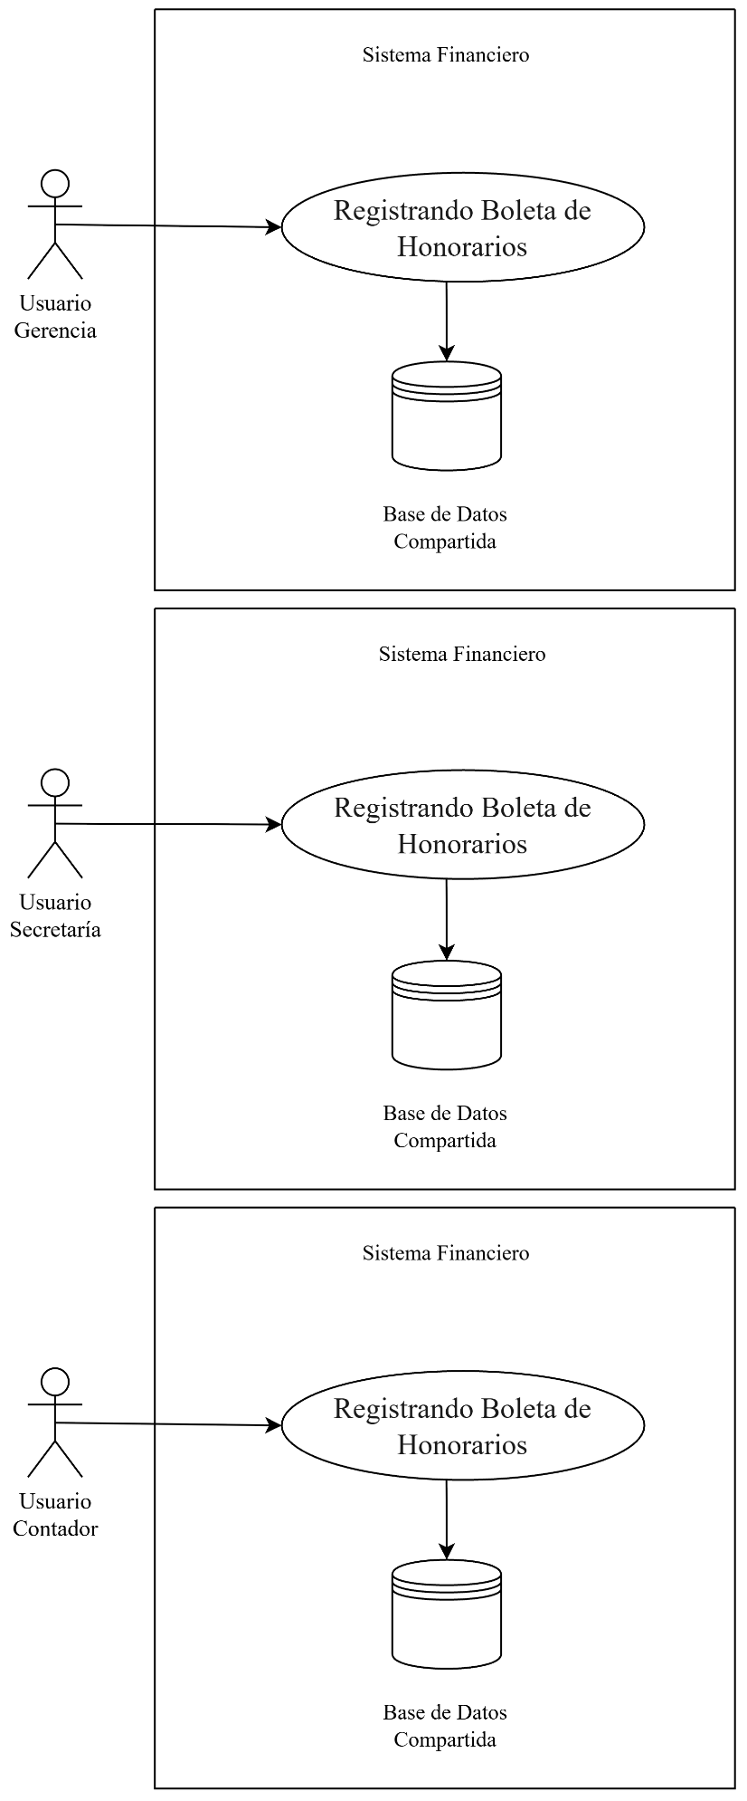

Fuente: Elaborado por el estudiante de acuerdo con el proyecto

Figura 1.2 “Diagrama de Caso De Uso 88”.
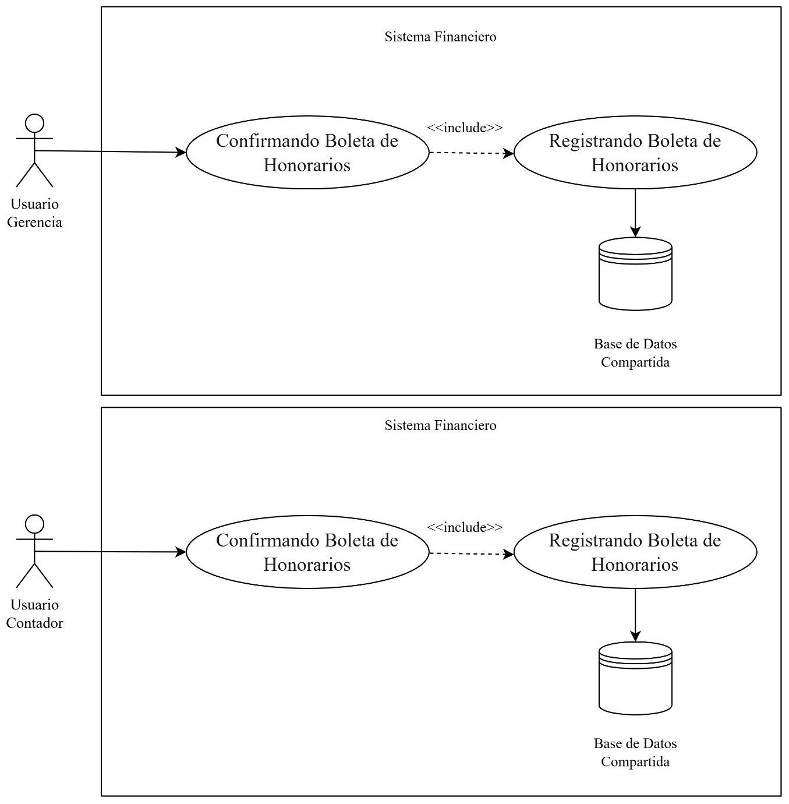

Fuente: Elaborado por el estudiante de acuerdo con el proyecto

Figura 1.3 “Diagrama de Caso De Uso 89”.

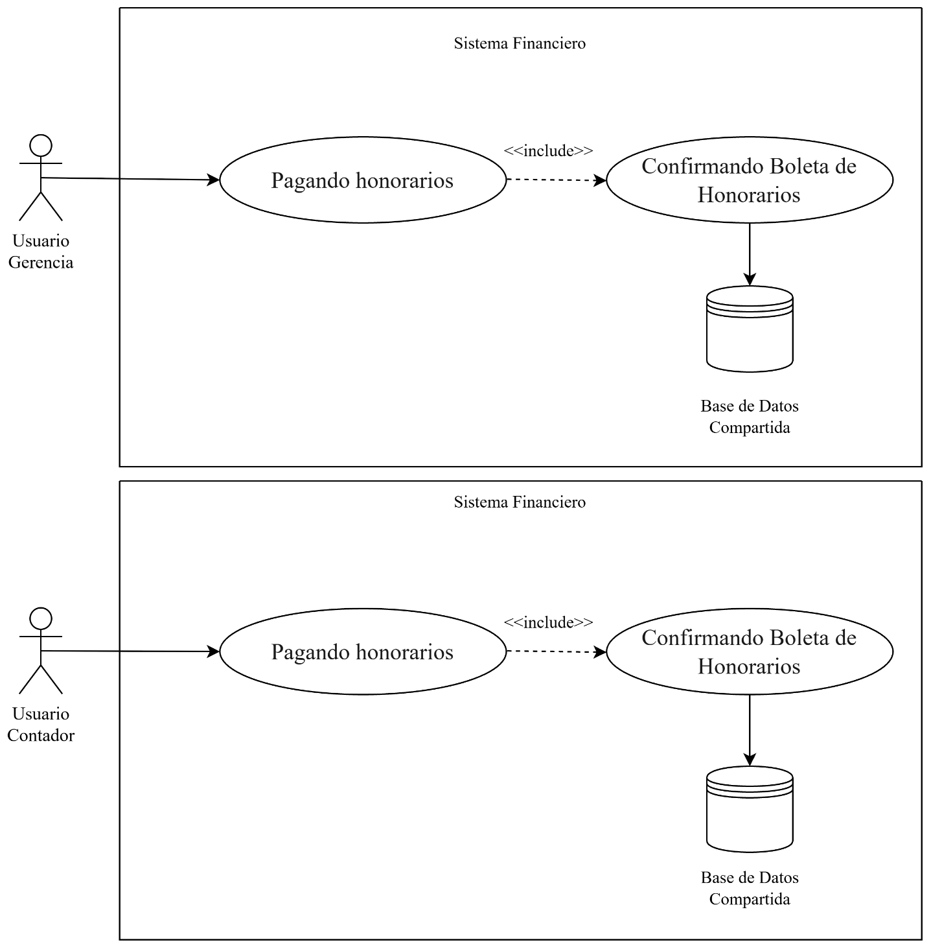

Fuente: Elaborado por el estudiante de acuerdo con el proyecto
Figura 1.4 “Diagrama de Caso De Uso 90”.
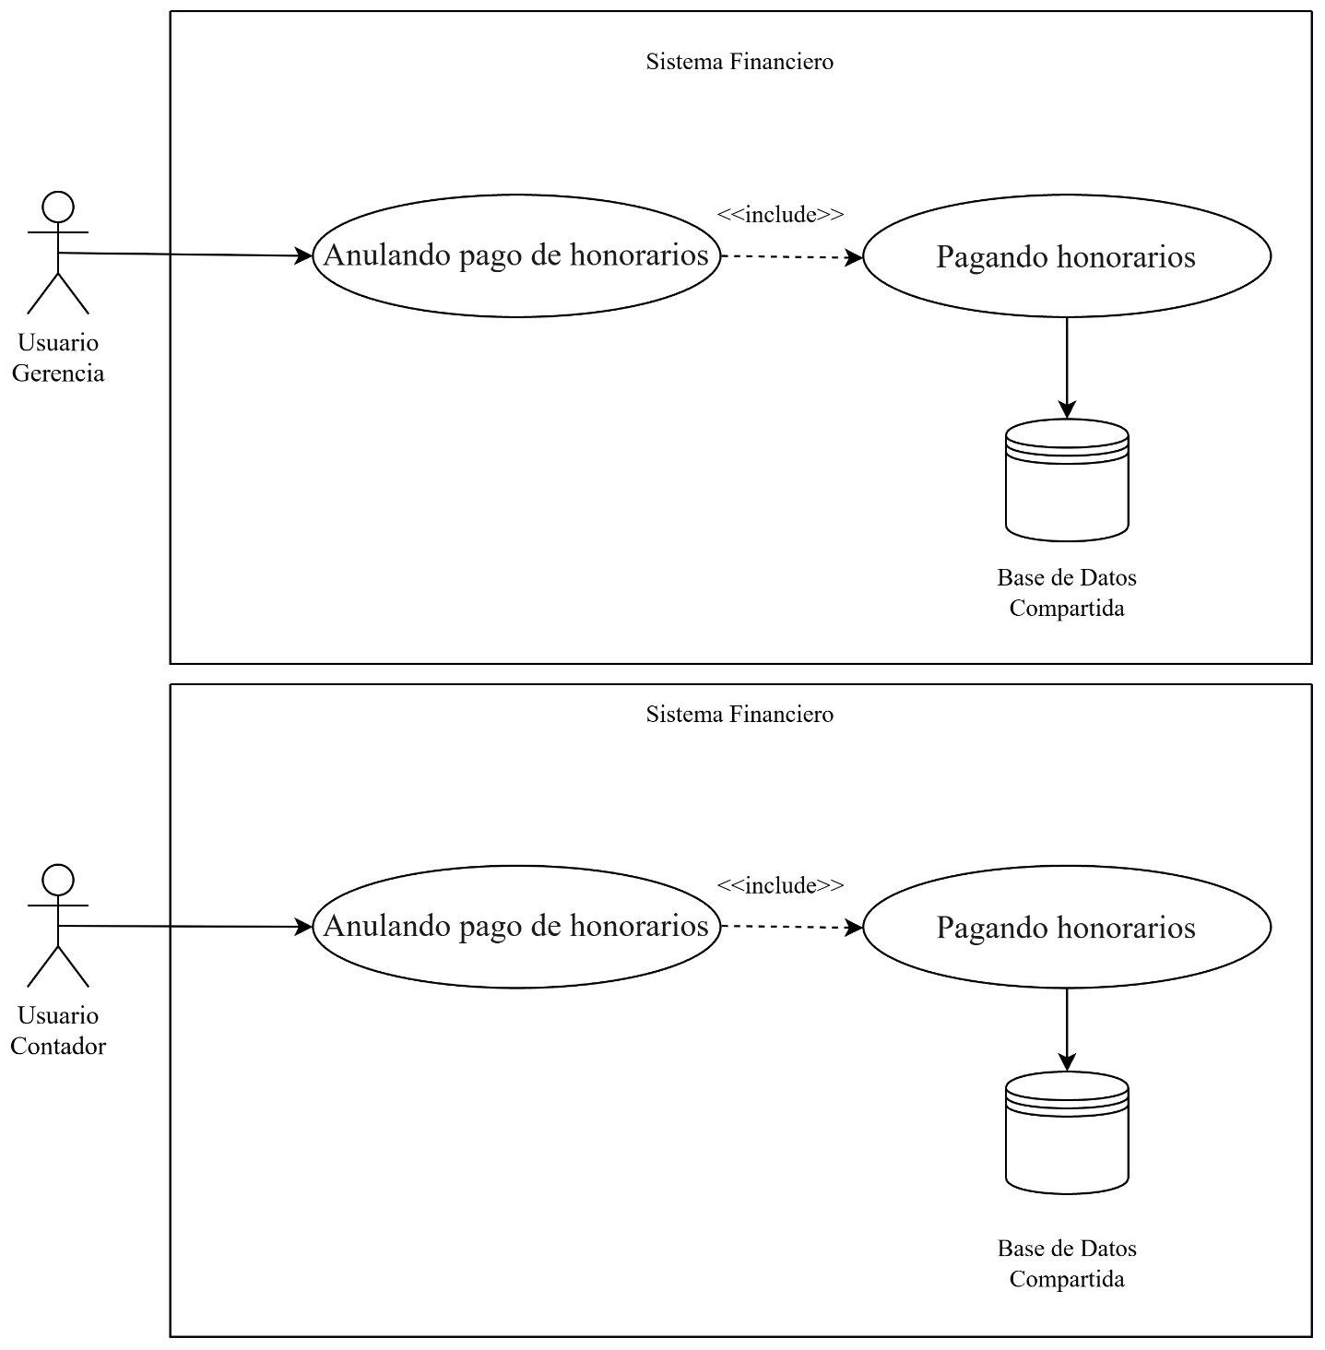

Fuente: Elaborado por el estudiante de acuerdo con el proyecto

Figura 1.5 “Diagrama de Caso De Uso 91”.

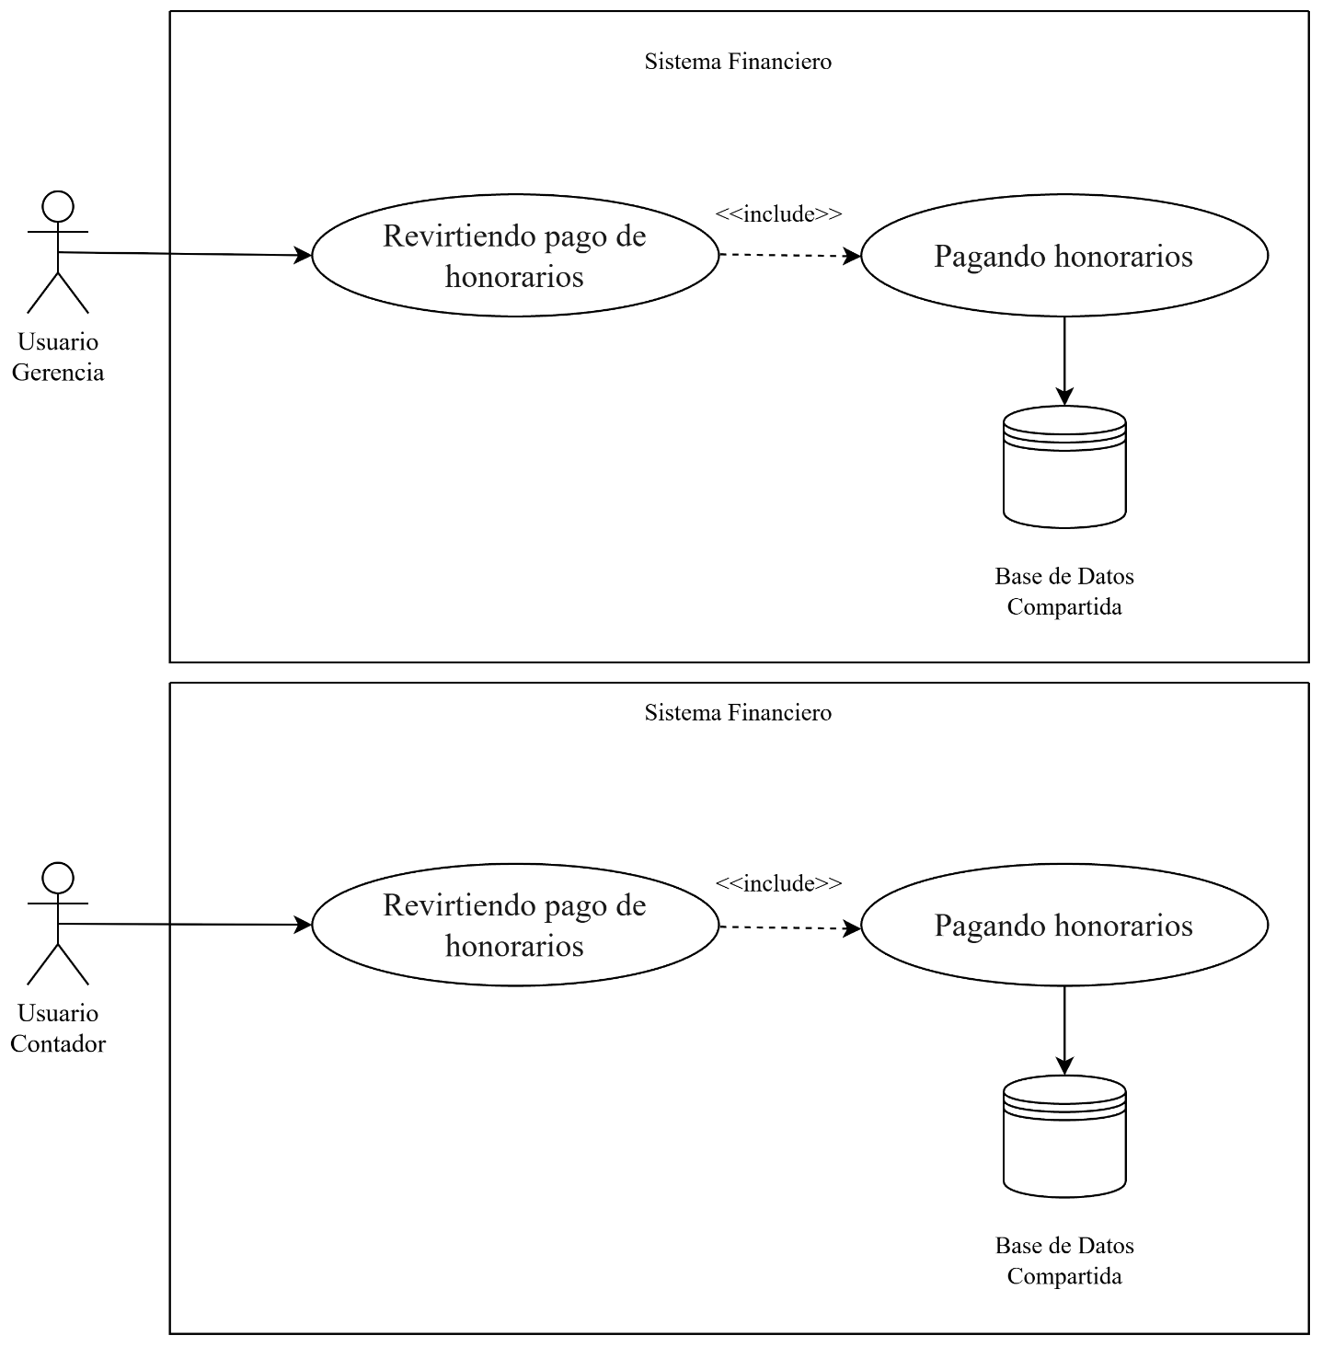

Fuente: Elaborado por el estudiante de acuerdo con el proyecto

Figura 1.6 “Diagrama de Caso De Uso 92”.

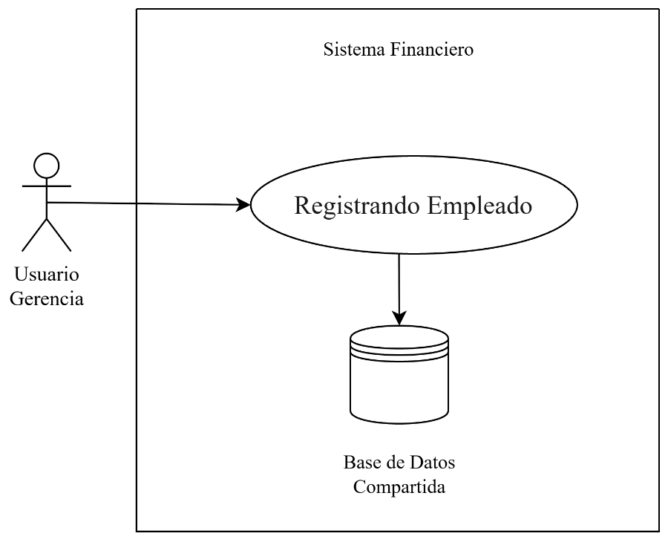

Fuente: Elaborado por el estudiante de acuerdo con el proyecto
Figura 1.7 “Diagrama de Caso De Uso 93”.
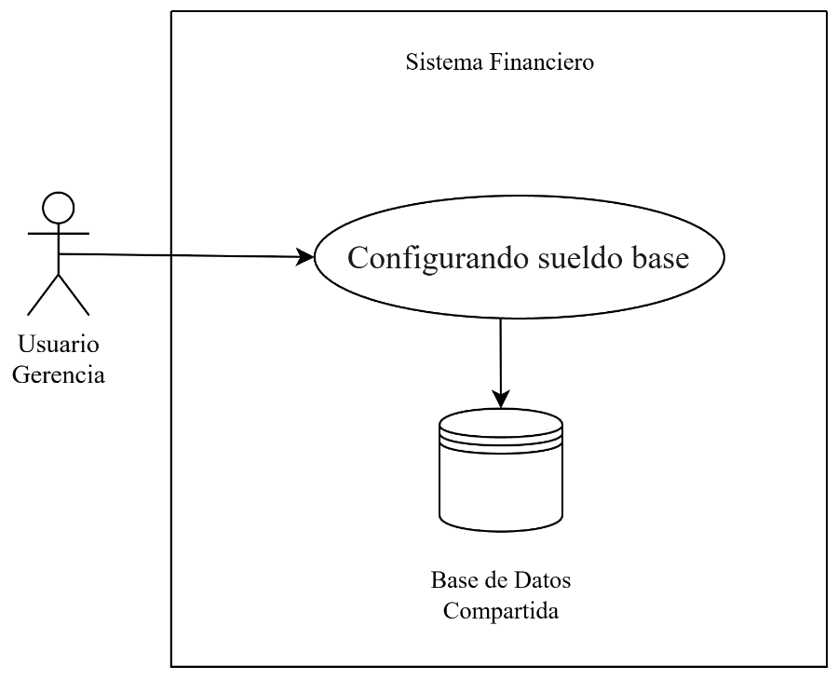

Fuente: Elaborado por el estudiante de acuerdo con el proyecto

Figura 1.8 “Diagrama de Caso De Uso 94”.
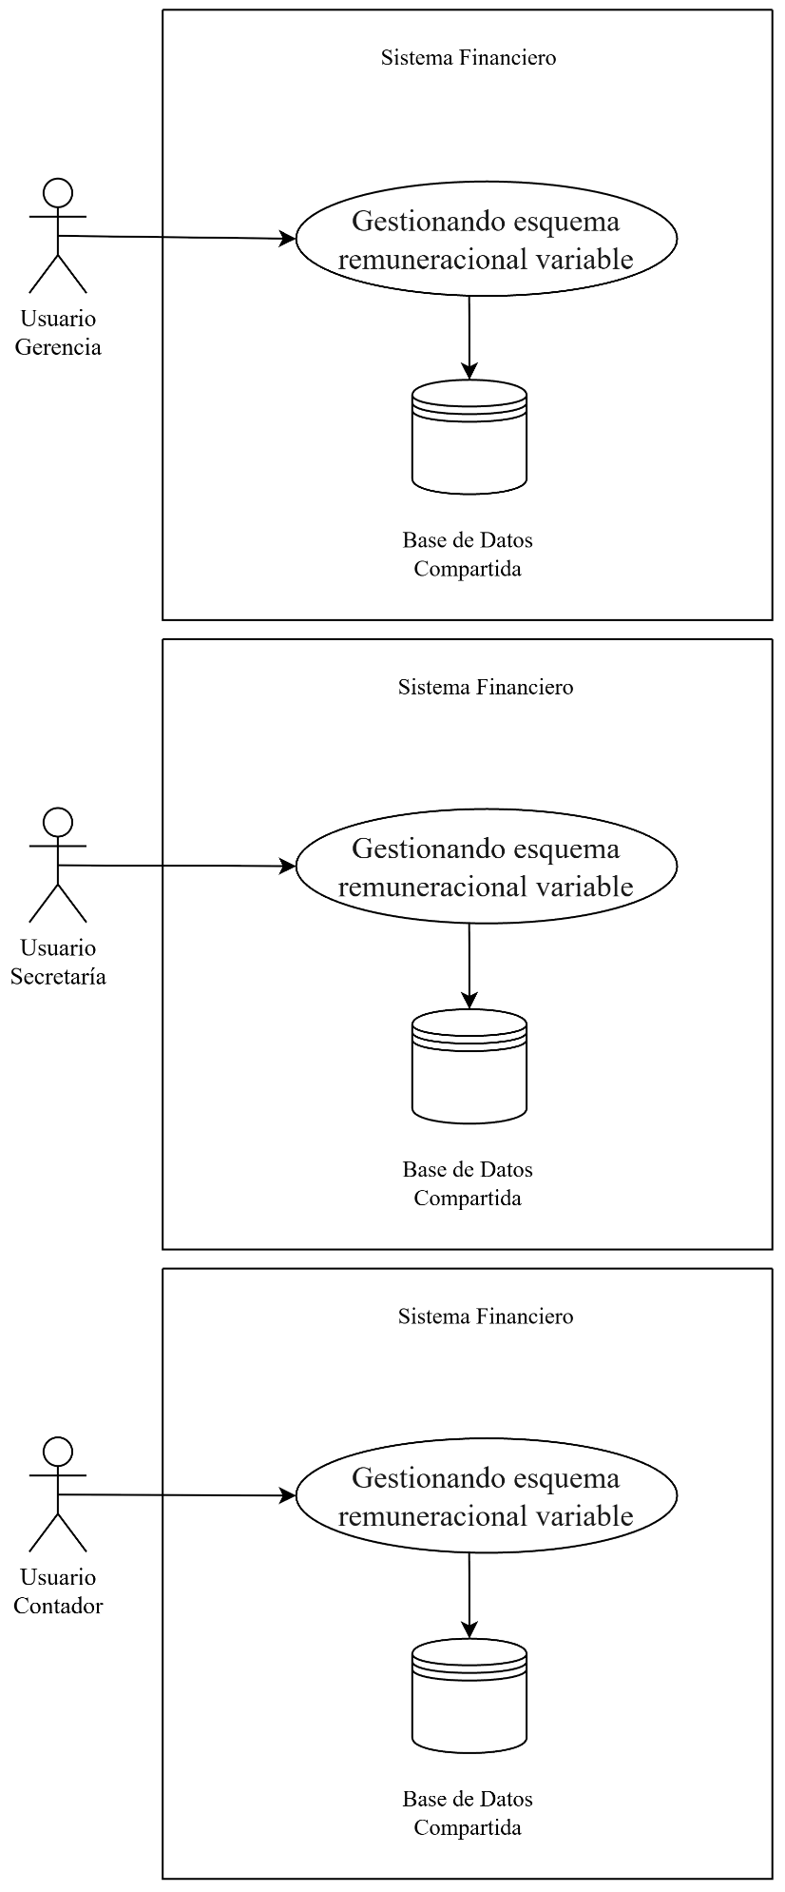

Fuente: Elaborado por el estudiante de acuerdo con el proyecto

Figura 1.9 “Diagrama de Caso De Uso 95”.
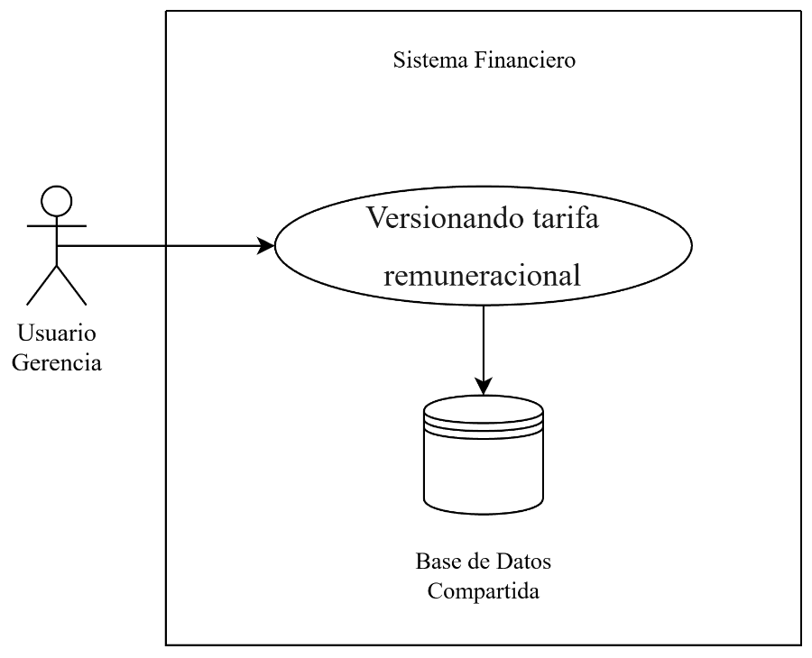

Fuente: Elaborado por el estudiante de acuerdo con el proyecto
Figura 1.10 “Diagrama de Caso De Uso 96”.
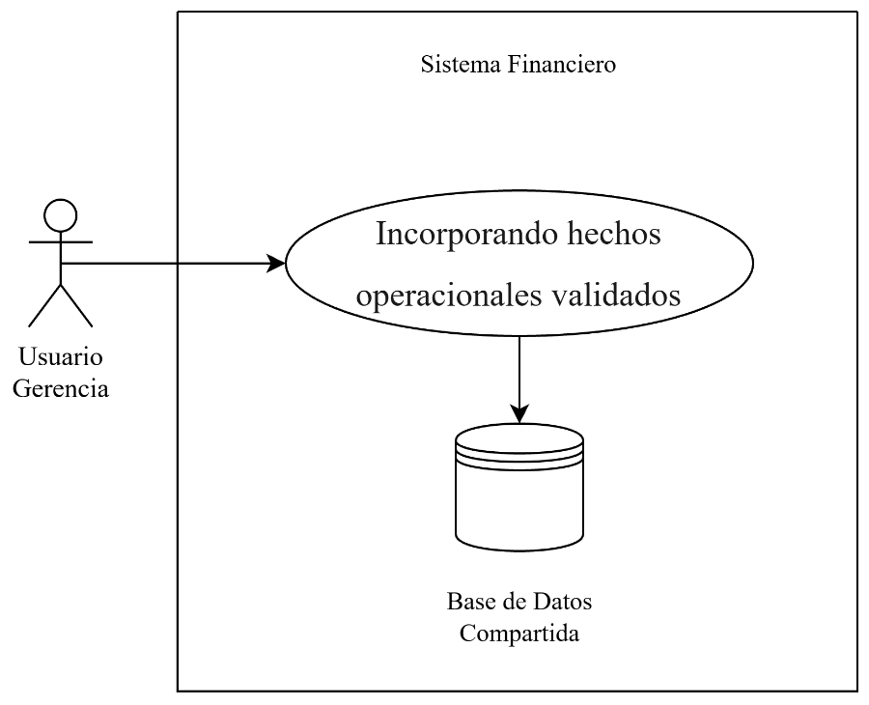

Fuente: Elaborado por el estudiante de acuerdo con el proyecto

Figura 1.11 “Diagrama de Caso De Uso 97”.
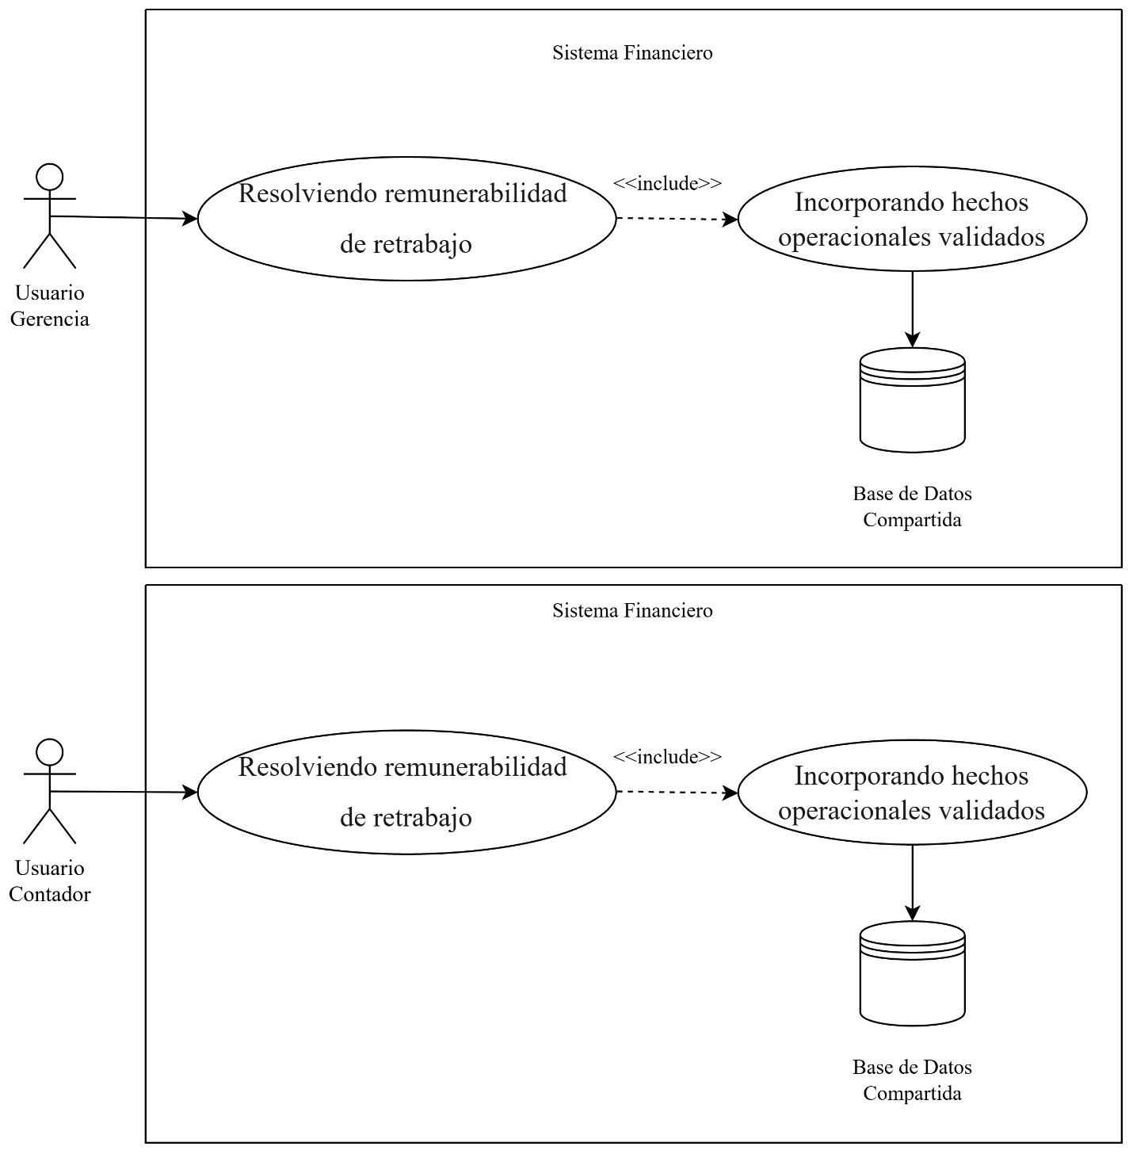

Fuente: Elaborado por el estudiante de acuerdo con el proyecto

Figura 1.12 “Diagrama de Caso De Uso 98”.
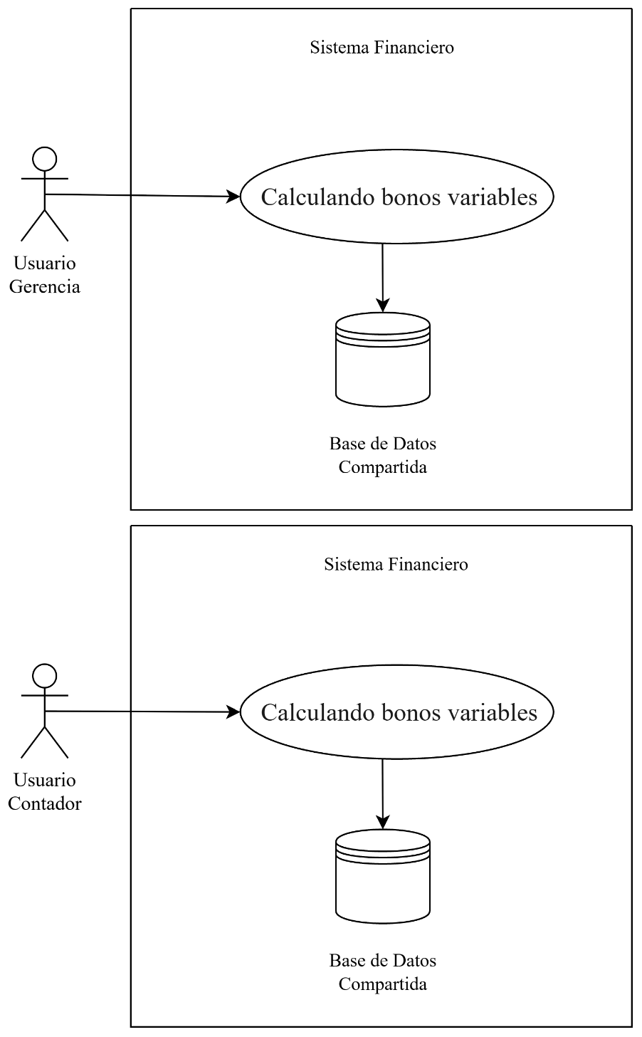

Fuente: Elaborado por el estudiante de acuerdo con el proyecto

Figura 1.13 “Diagrama de Caso De Uso 99”
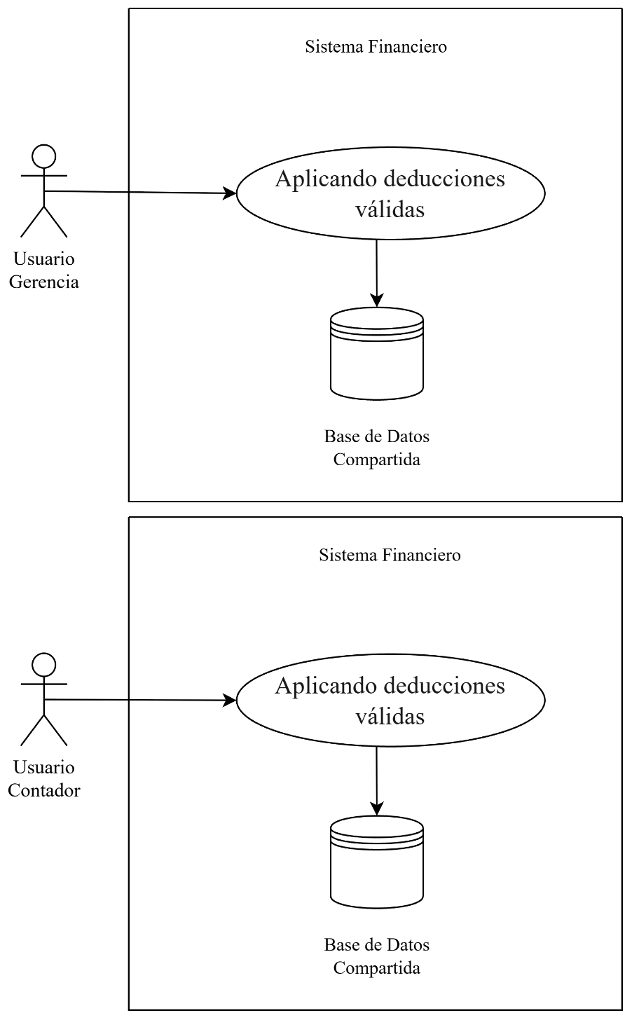

Fuente: Elaborado por el estudiante de acuerdo con el proyecto

Figura 1.14 “Diagrama de Caso De Uso 100”.
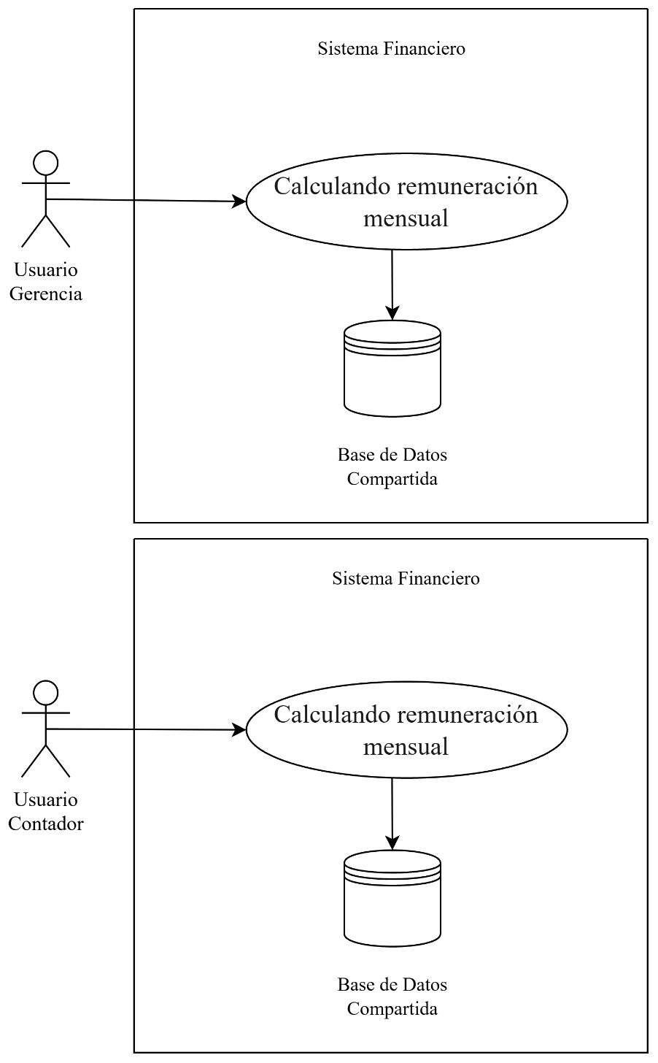

Fuente: Elaborado por el estudiante de acuerdo con el proyecto

Figura 1.15 “Diagrama de Caso De Uso 101”.
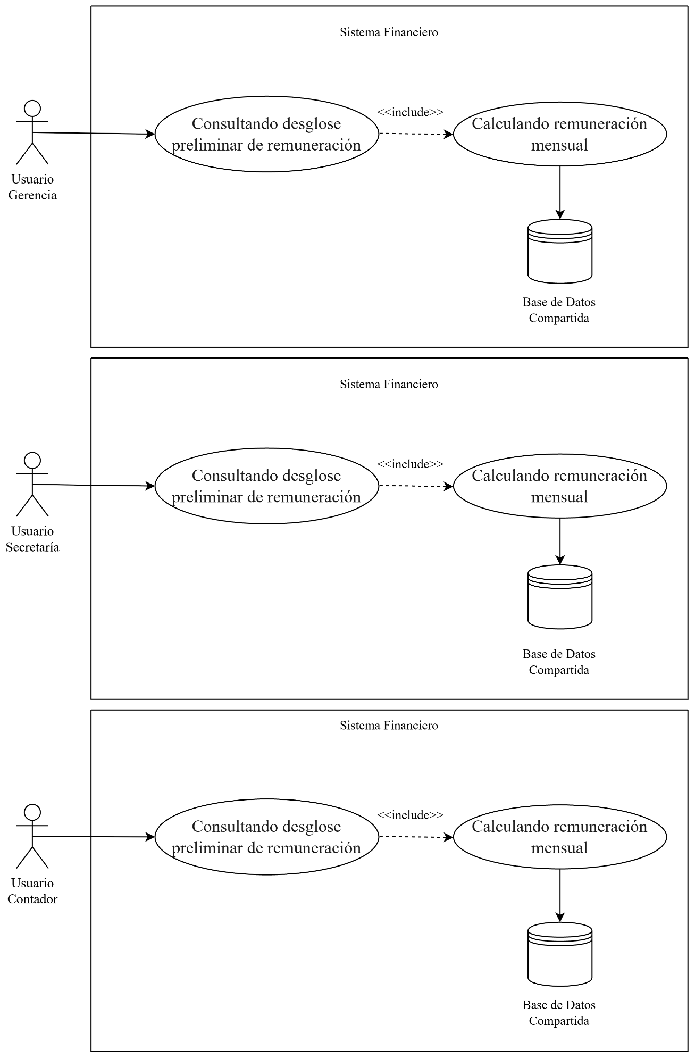

Fuente: Elaborado por el estudiante de acuerdo con el proyecto

Figura 1.16 “Diagrama de Caso De Uso 102”.
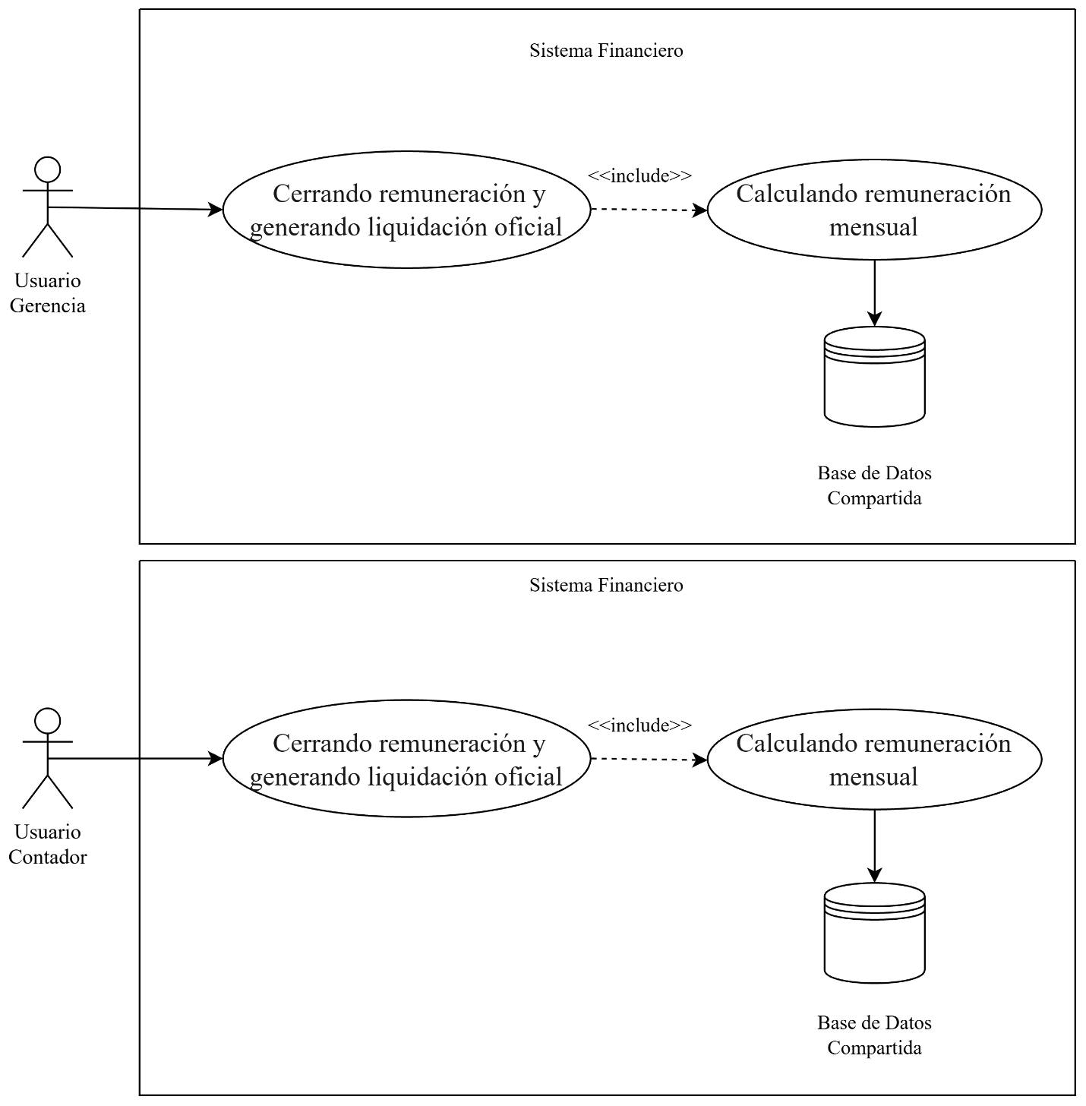

Fuente: Elaborado por el estudiante de acuerdo con el proyecto

Figura 1.17 “Diagrama de Caso De Uso 103”.
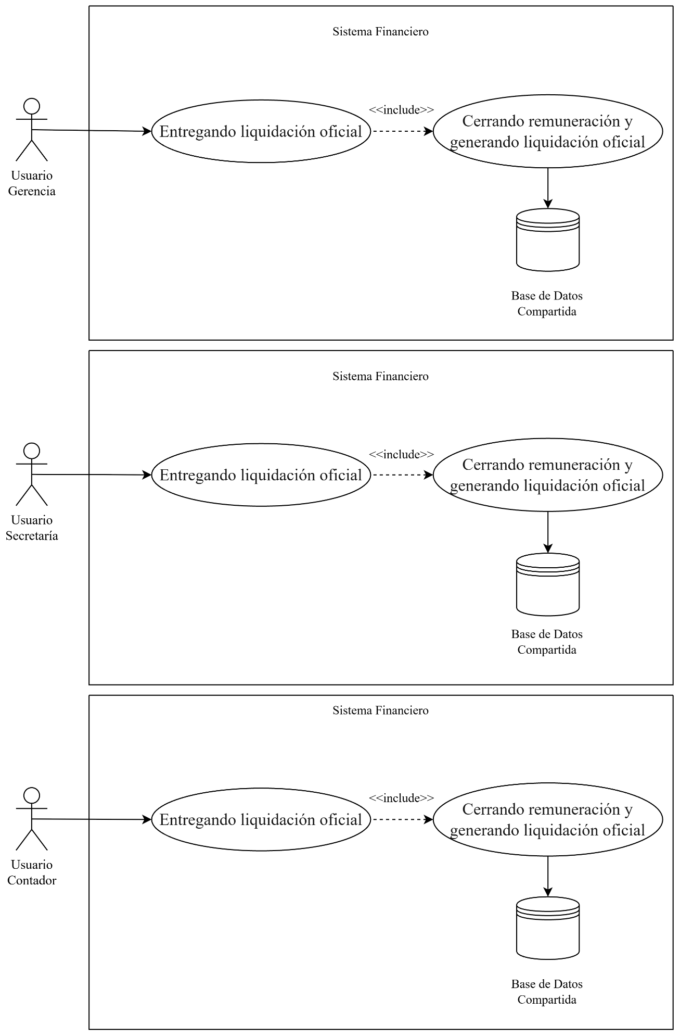

Fuente: Elaborado por el estudiante de acuerdo con el proyecto

Figura 1.18 “Diagrama de Caso De Uso 104”.
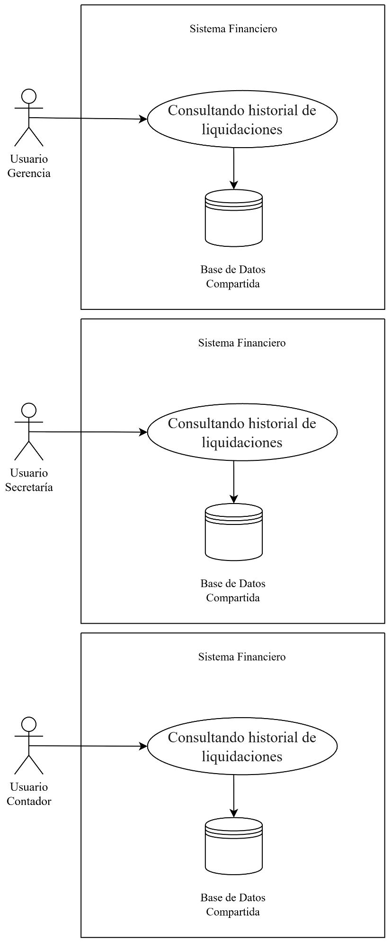

Fuente: Elaborado por el estudiante de acuerdo con el proyecto

Figura 1.19 “Diagrama de Caso De Uso 105”.
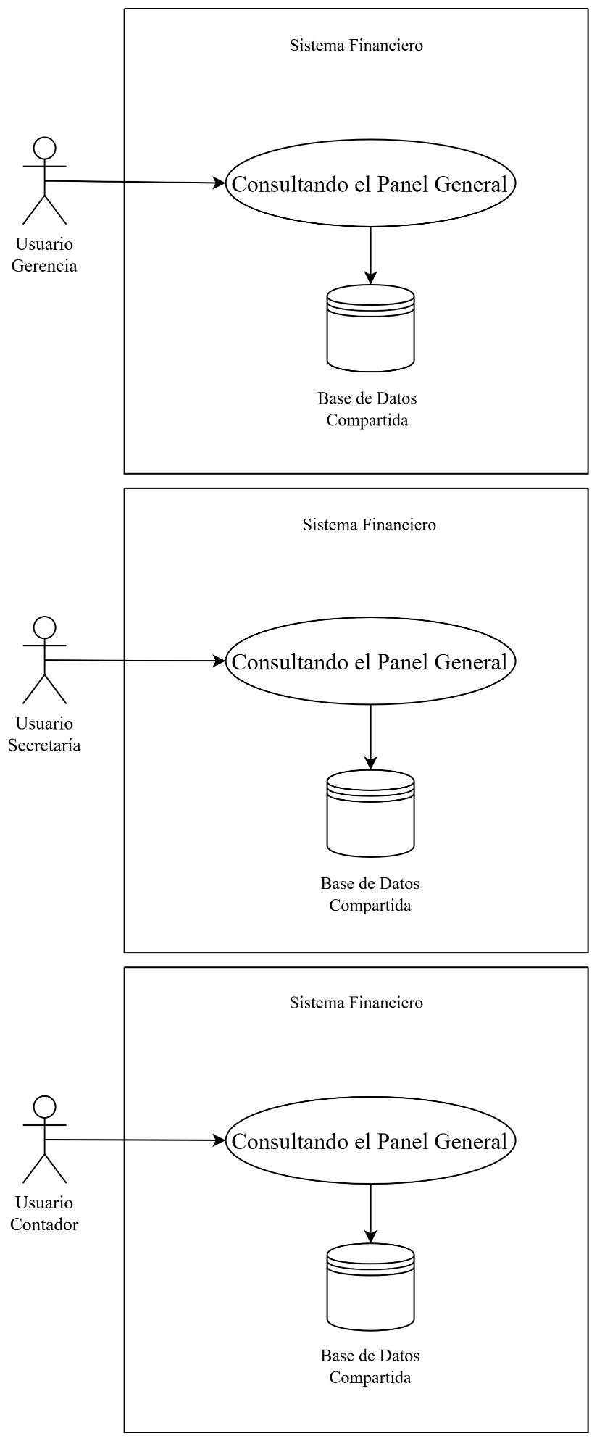

Fuente: Elaborado por el estudiante de acuerdo con el proyecto

Figura 1.20 “Diagrama de Caso De Uso 106”.
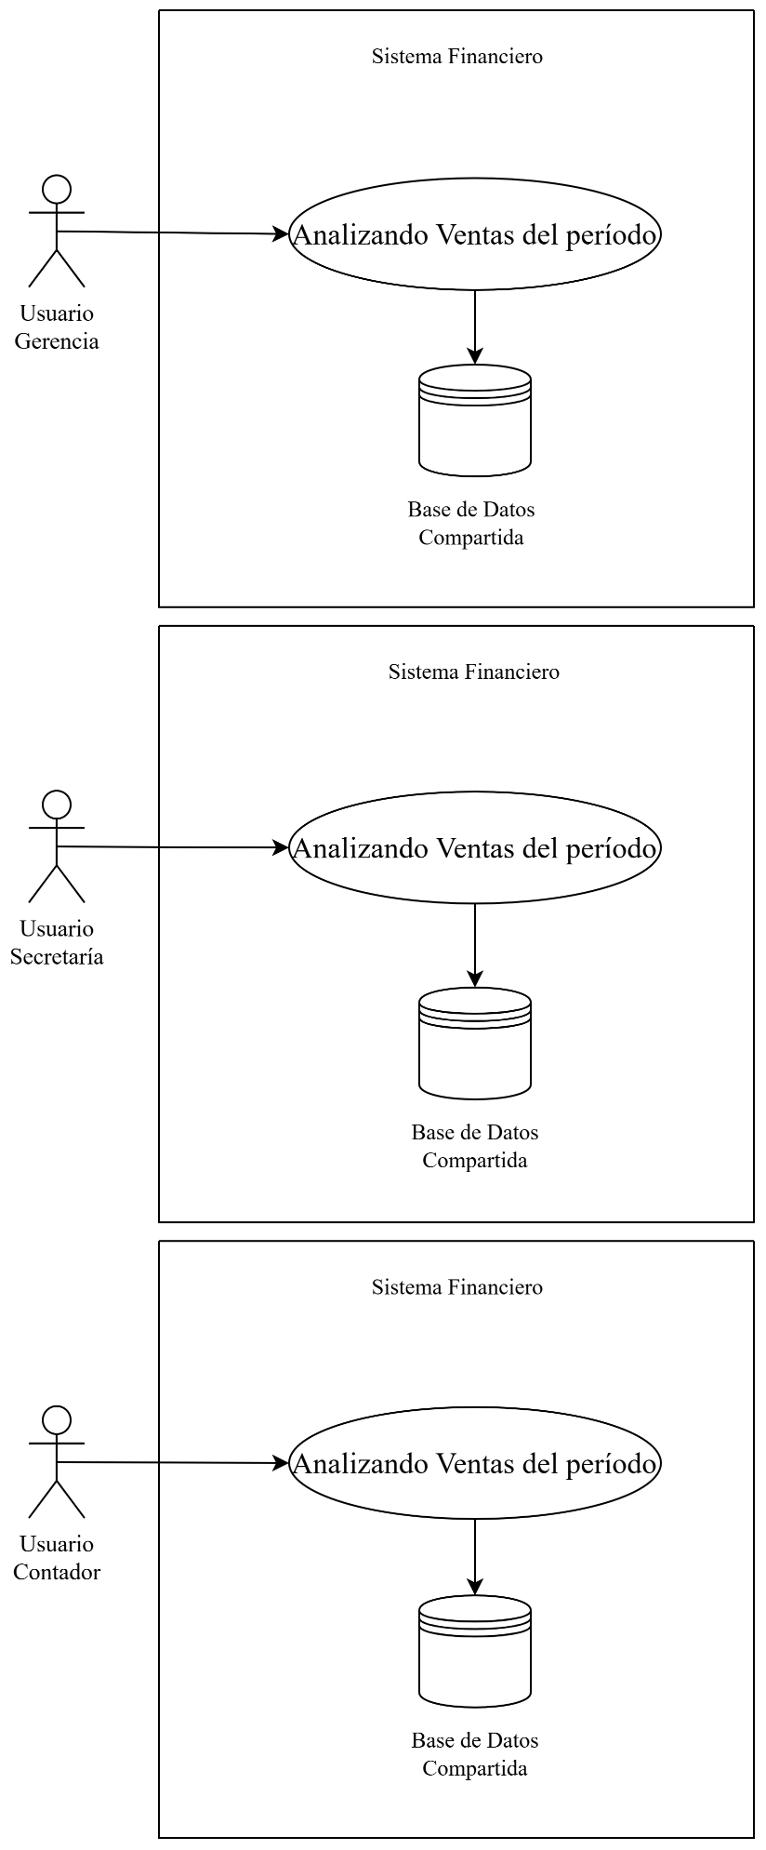

Fuente: Elaborado por el estudiante de acuerdo con el proyecto

Figura 1.21 “Diagrama de Caso De Uso 107”.
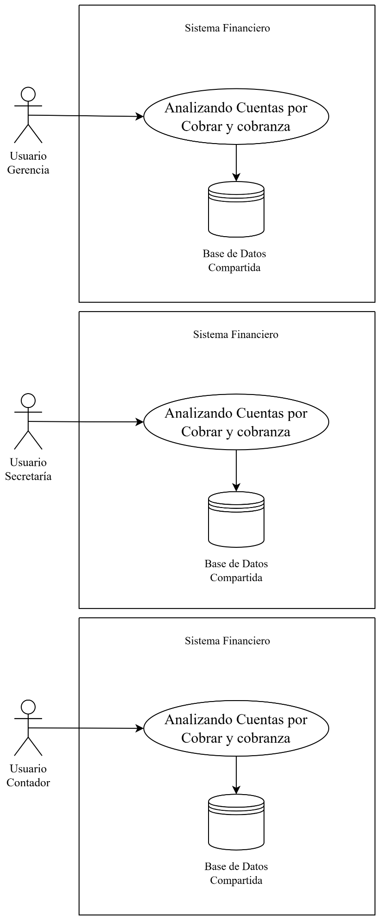

Fuente: Elaborado por el estudiante de acuerdo con el proyecto

Figura 1.22 “Diagrama de Caso De Uso 108”.

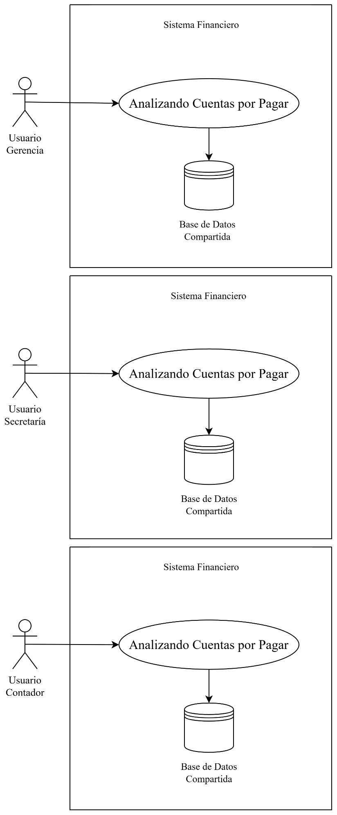

Fuente: Elaborado por el estudiante de acuerdo con el proyecto

Figura 1.23 “Diagrama de Caso De Uso 109”.

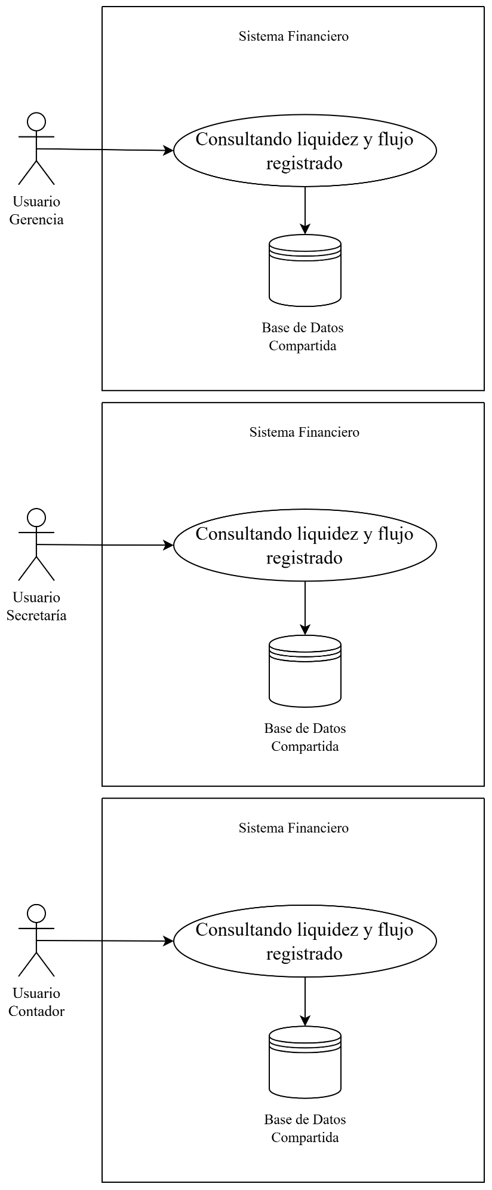

Fuente: Elaborado por el estudiante de acuerdo con el proyecto

Figura 1.24 “Diagrama de Caso De Uso 110”.
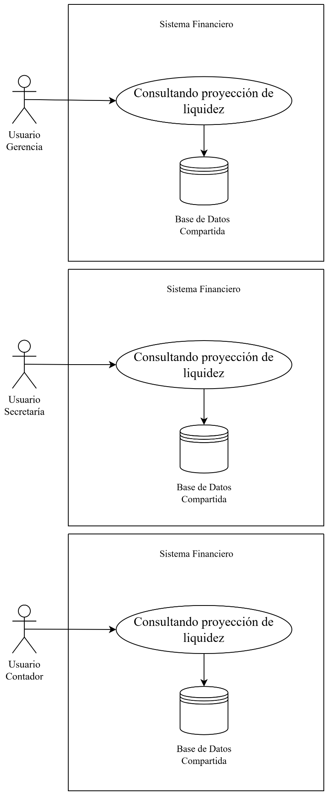

Fuente: Elaborado por el estudiante de acuerdo con el proyecto

Figura 1.25 “Diagrama de Caso De Uso 111”.
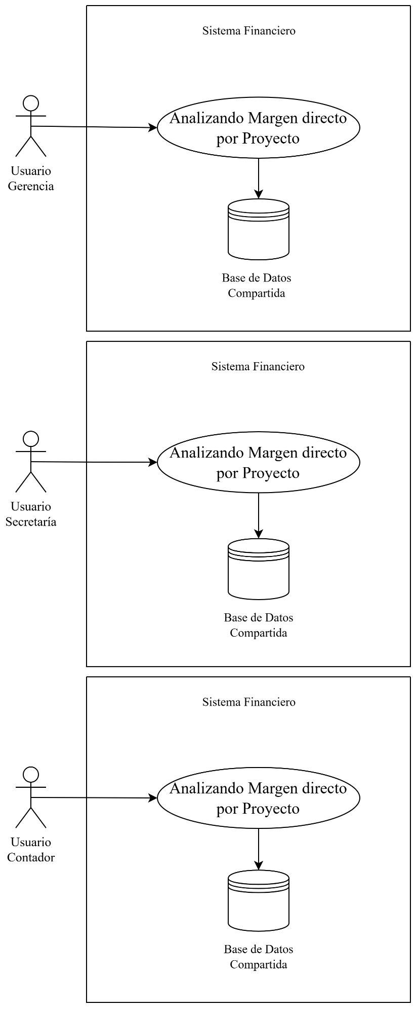

Fuente: Elaborado por el estudiante de acuerdo con el proyecto

Figura 1.26 “Diagrama de Caso De Uso 112”.
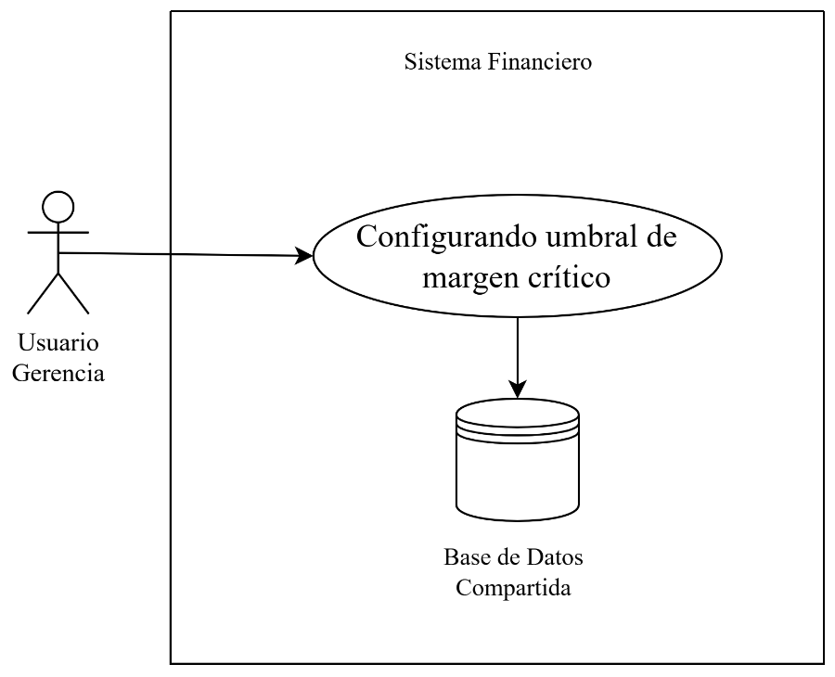

Fuente: Elaborado por el estudiante de acuerdo con el proyecto

Figura 1.27 “Diagrama de Caso De Uso 113”.
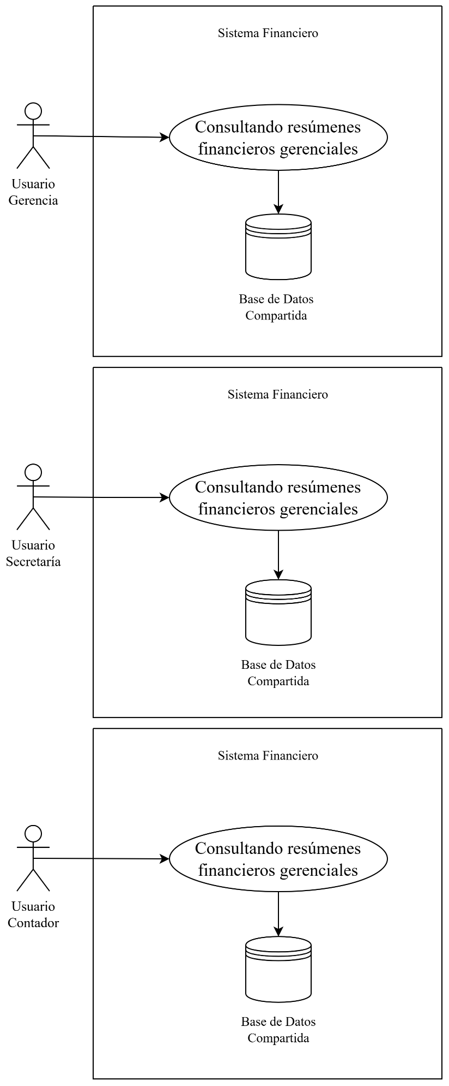

Fuente: Elaborado por el estudiante de acuerdo con el proyecto

Figura 1.28 “Diagrama de Caso De Uso 114”.
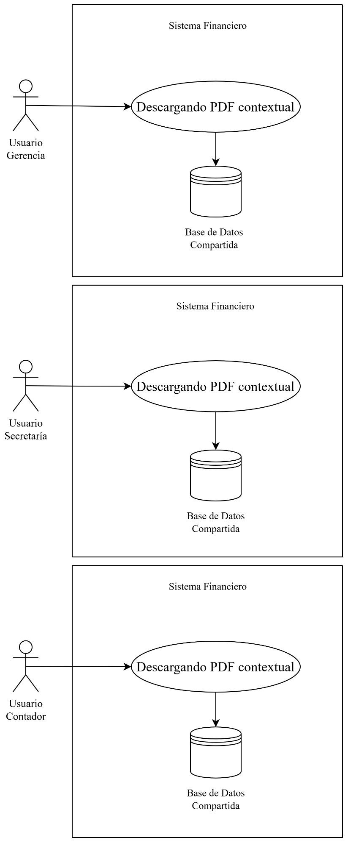

Fuente: Elaborado por el estudiante de acuerdo con el proyecto

Figura 1.29 “Diagrama de Caso De Uso 115”.
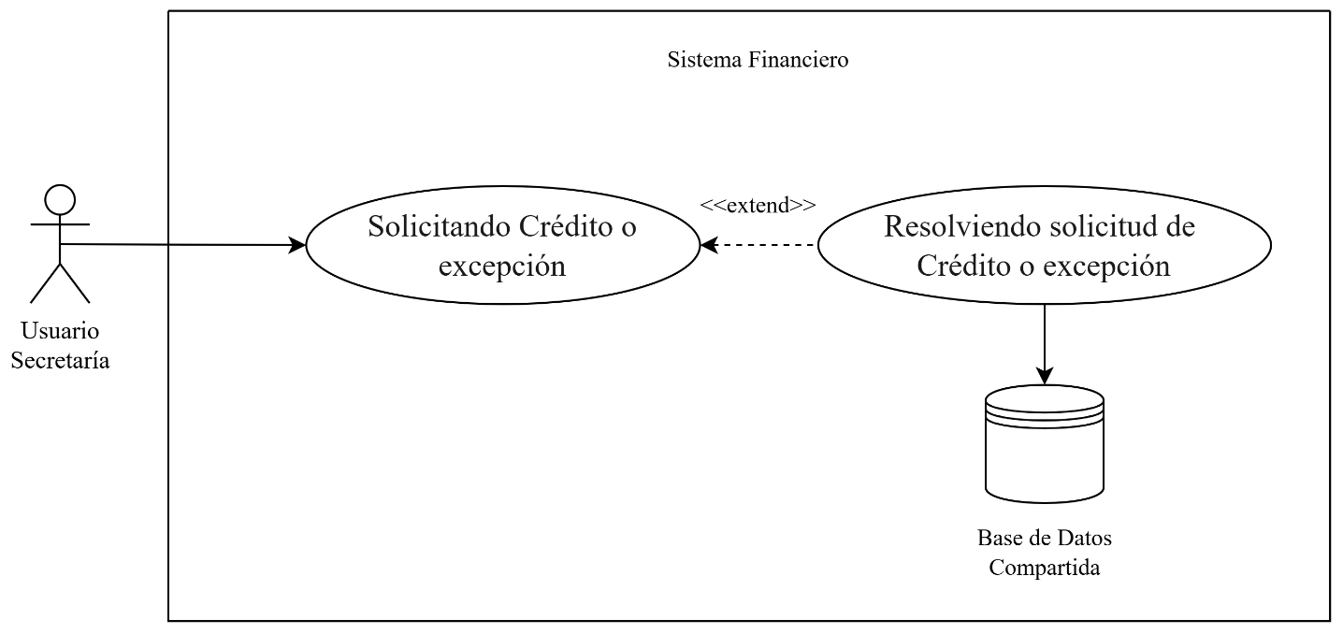

Fuente: Elaborado por el estudiante de acuerdo con el proyecto

Figura 1.30 “Diagrama de Caso De Uso 116”.
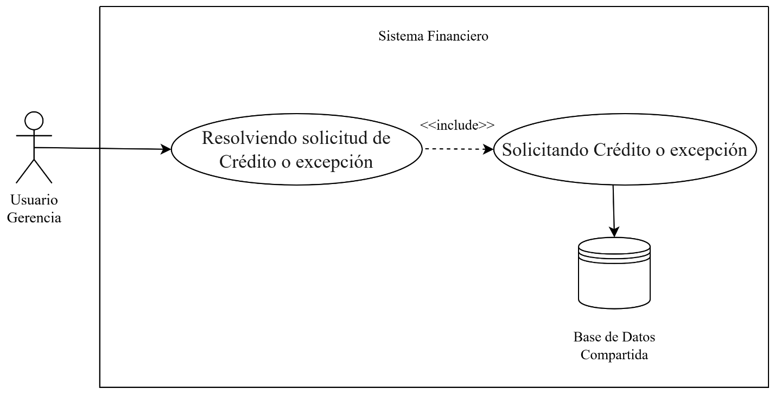

Fuente: Elaborado por el estudiante de acuerdo con el proyecto

Figura 1.31 “Diagrama de Caso De Uso 117”.

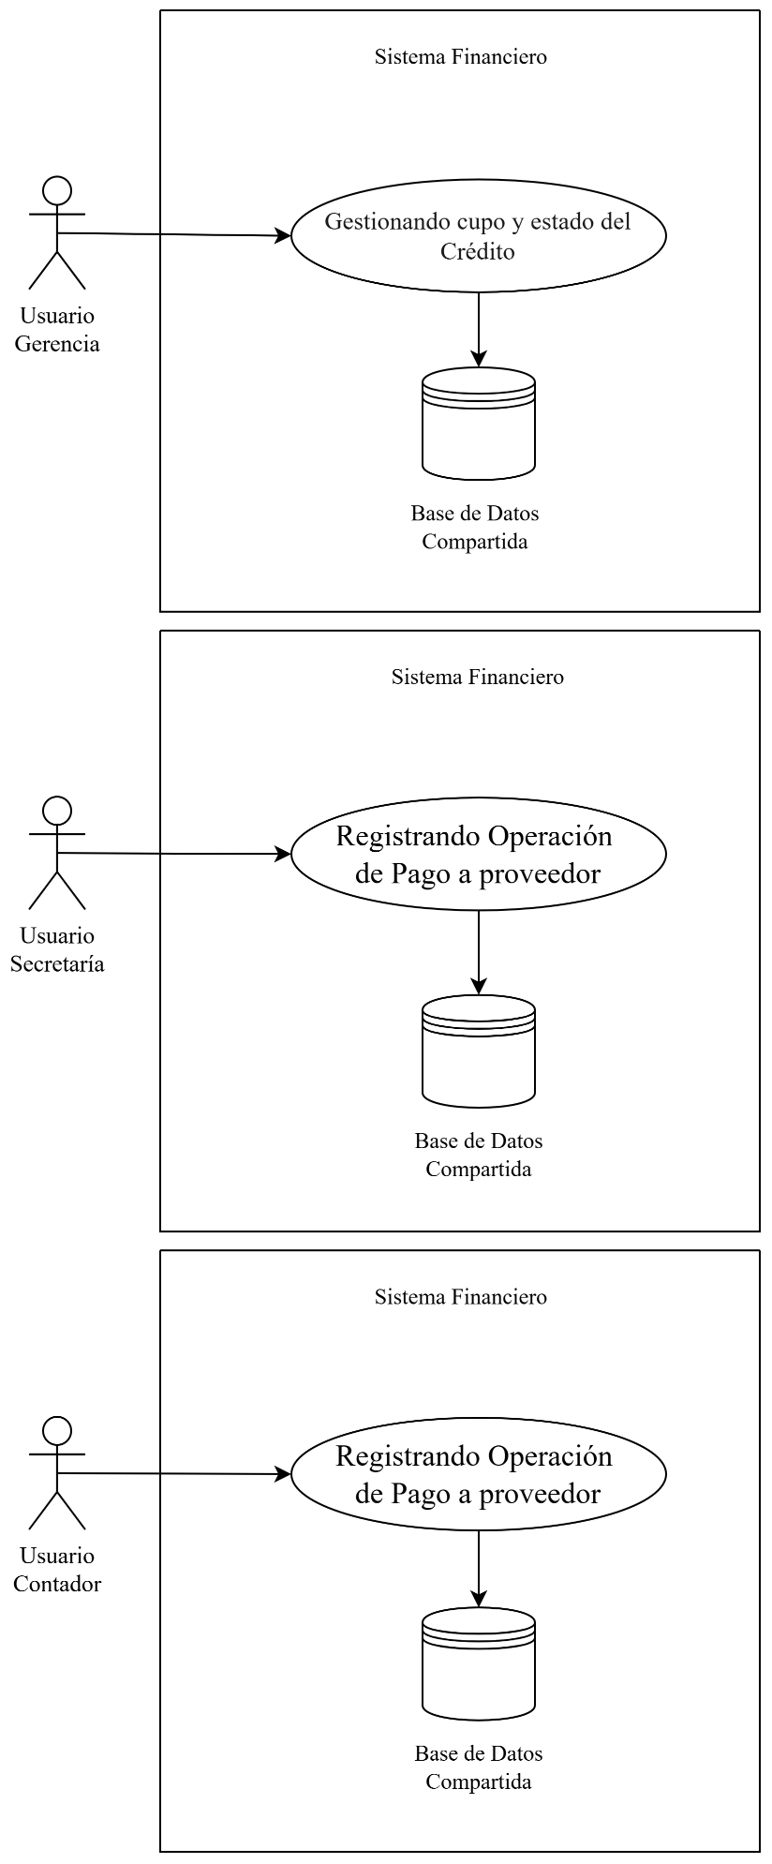

Fuente: Elaborado por el estudiante de acuerdo con el proyecto

Figura 1.32 “Diagrama de Caso De Uso 118”.
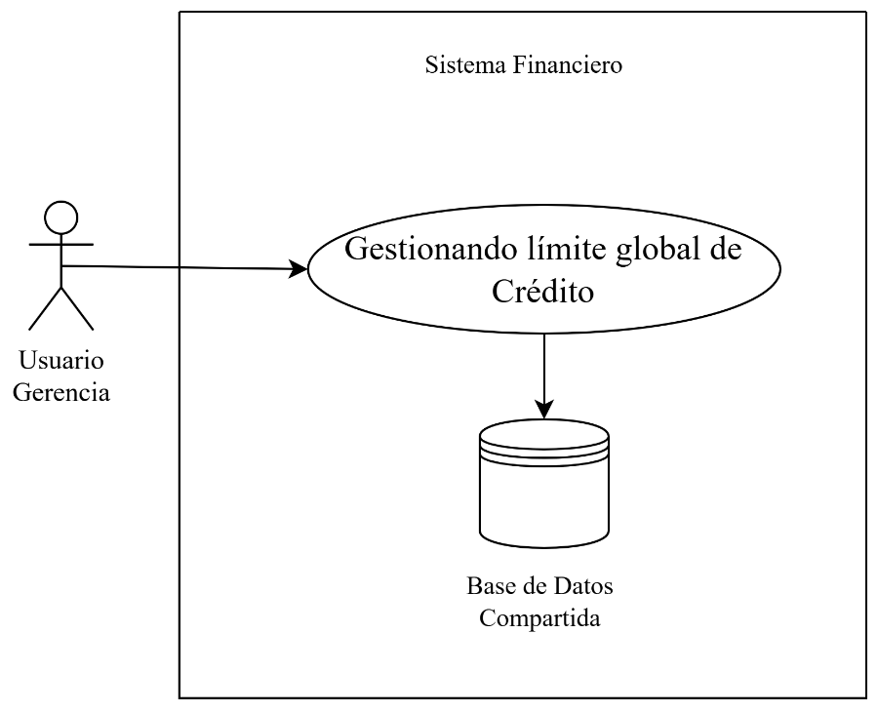

Fuente: Elaborado por el estudiante de acuerdo con el proyecto

Figura 1.33 "Diagrama de Caso De Uso 119”.
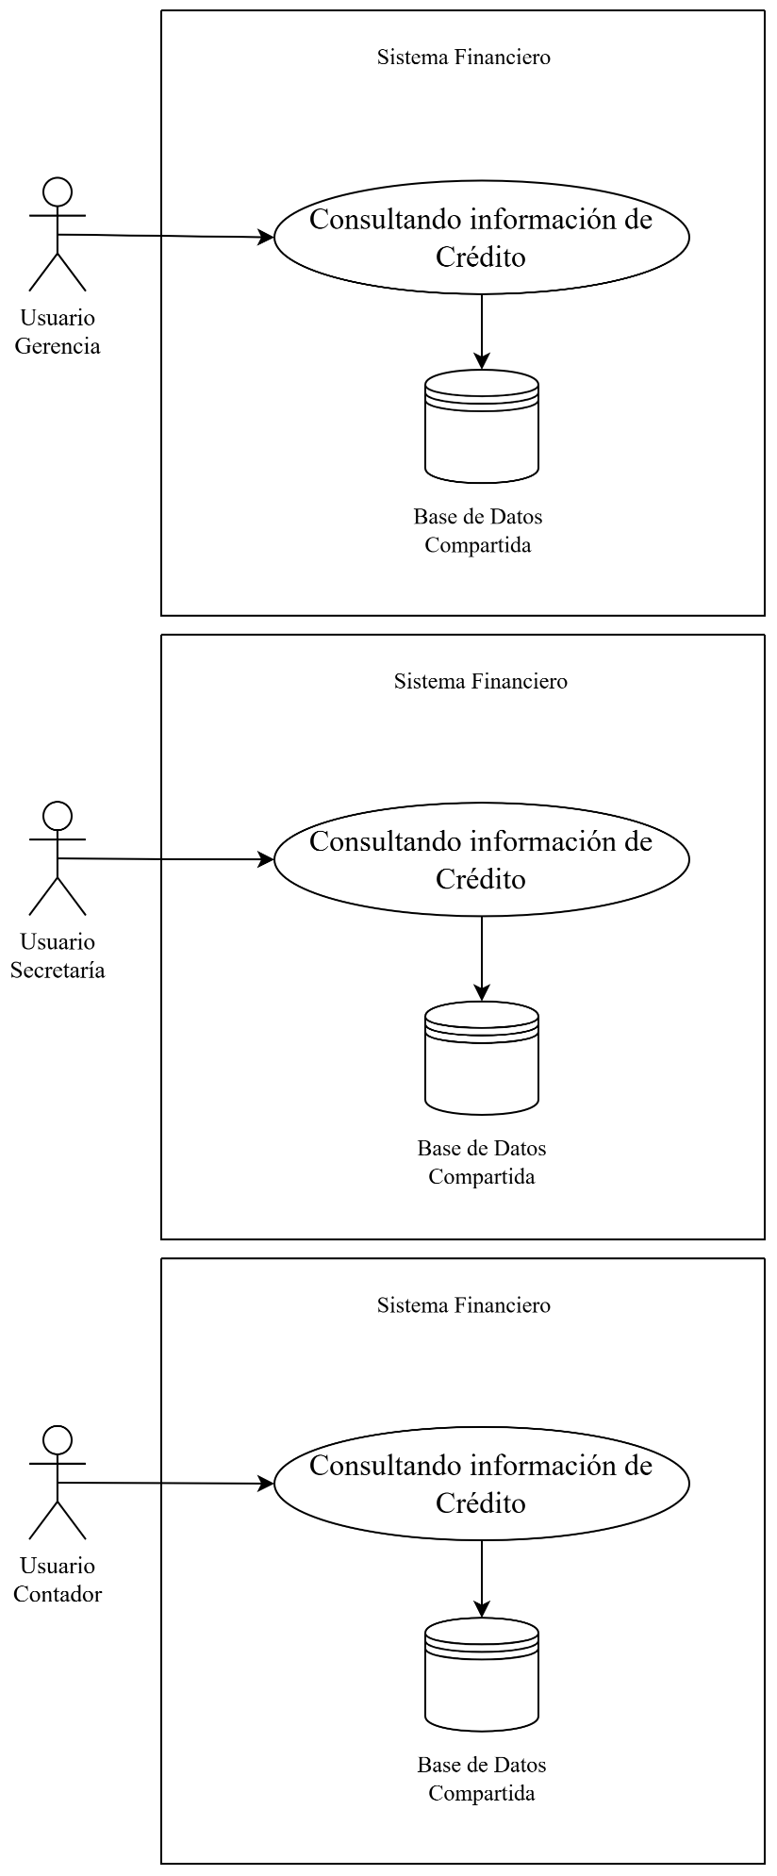

Fuente: Elaborado por el estudiante de acuerdo con el proyecto

Figura 1.34 “Diagrama de Caso De Uso 120”.
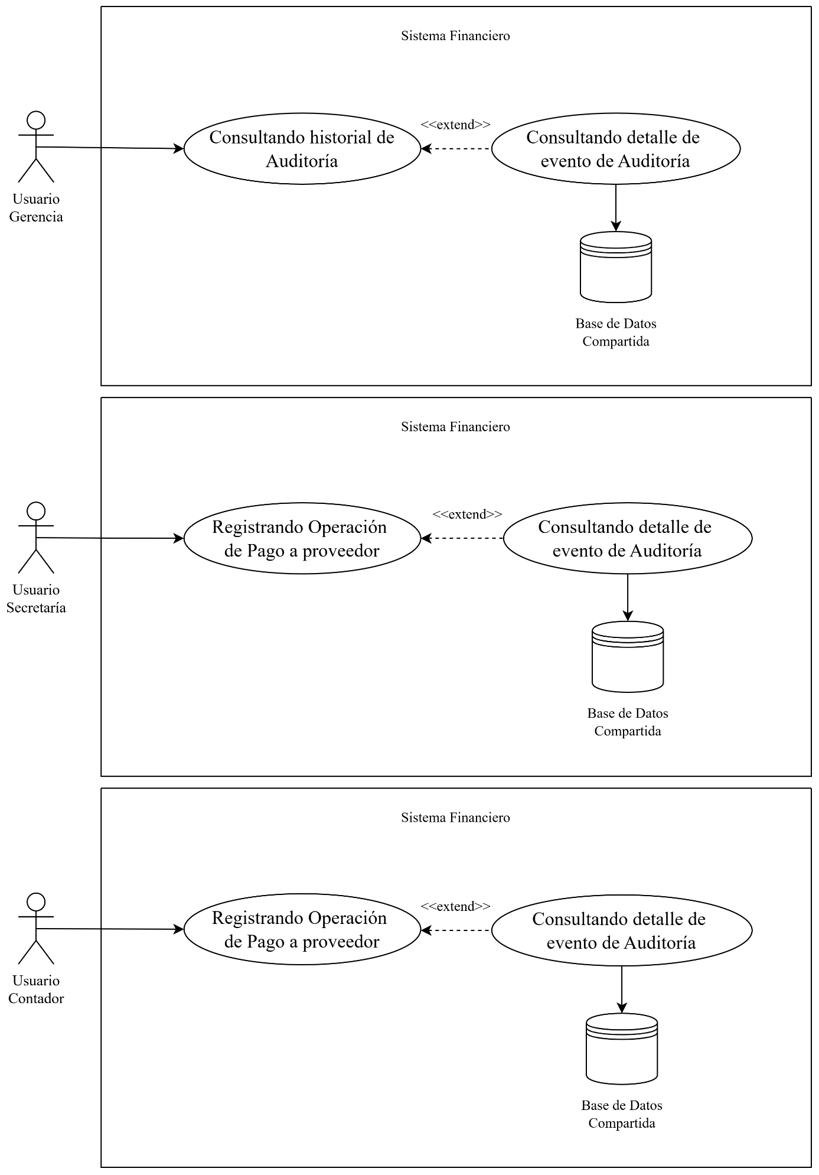

Fuente: Elaborado por el estudiante de acuerdo con el proyecto

Figura 1.35 “Diagrama de Caso De Uso 121”.
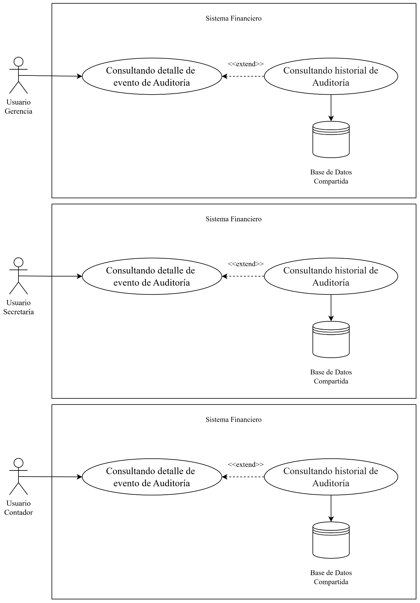

Fuente: Elaborado por el estudiante de acuerdo con el proyecto

Figura 1.36 “Diagrama de Caso De Uso 122”.
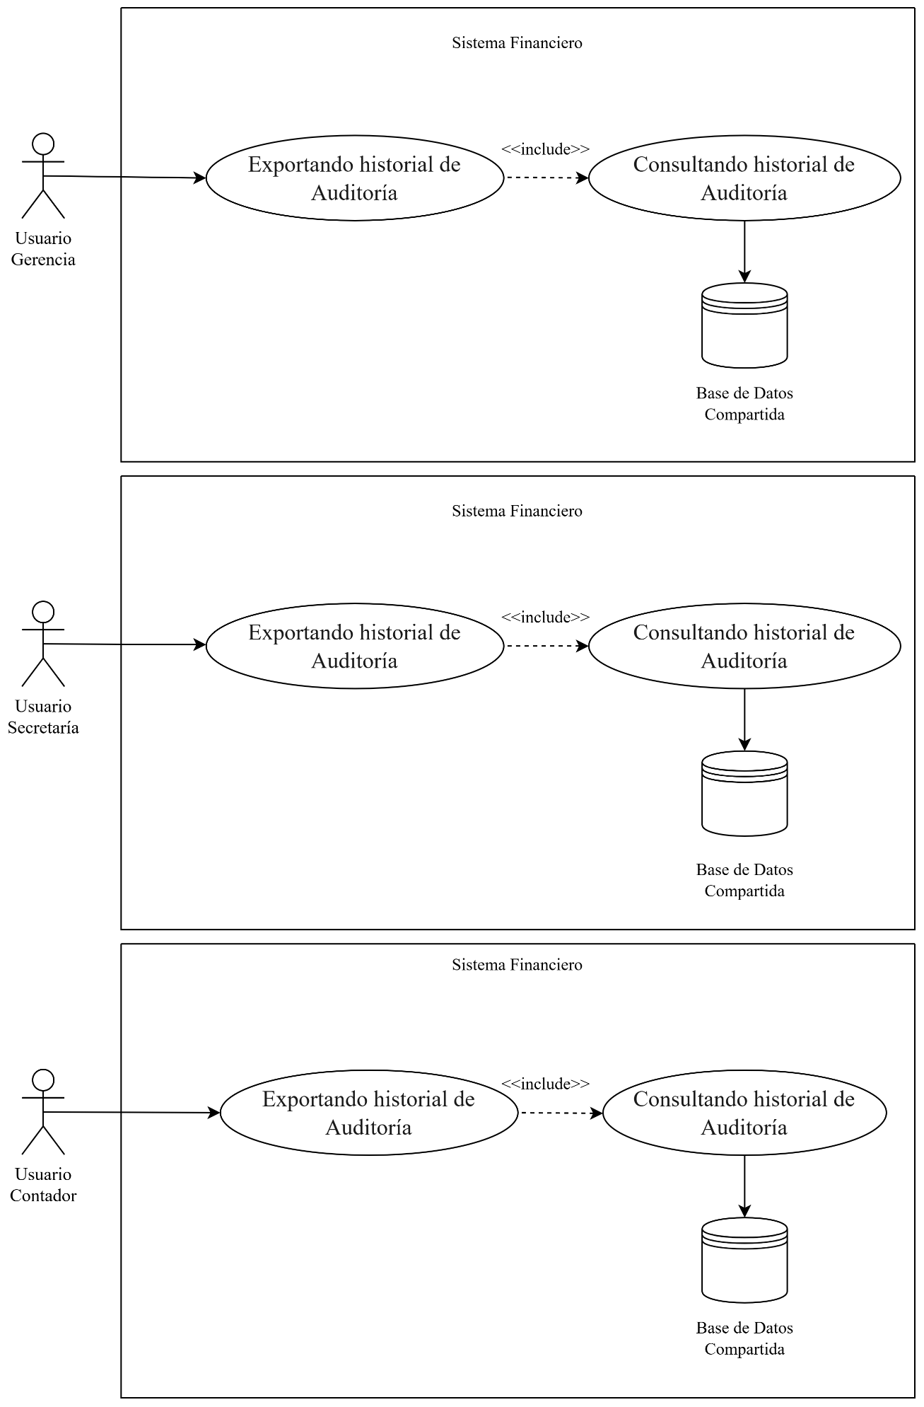

Fuente: Elaborado por el estudiante de acuerdo con el proyecto

Backlog

En esta sección se presenta el Product Backlog correspondiente al Incremento 3. Este registro organiza los requerimientos y tareas planificados para la entrega, indicando su prioridad, el responsable asignado y el tiempo estimado, junto con los antecedentes de seguimiento disponibles durante la ejecución.
Su propósito es mantener un control ordenado del trabajo asociado al incremento y permitir la comparación entre la planificación establecida y el avance efectivamente registrado.

Tabla 2.1 “Parte 1 tabla del product backlog del Incremento 3, parte 1”.
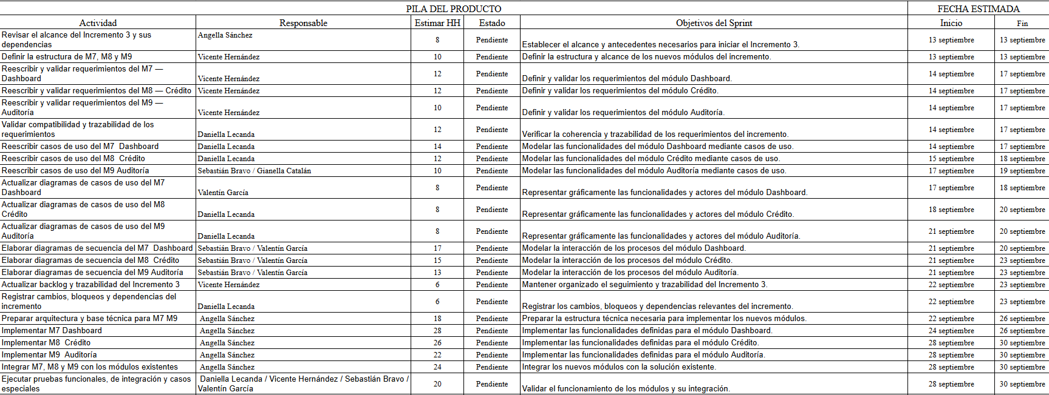
Fuente: Elaborado por el estudiante de acuerdo con el proyecto
Para visualizar para mayor detalle, consultar en el anexo.

Tabla 2.2 “Parte 2 tabla del product backlog del Incremento 3”.
Fuente: Elaborado por el estudiante de acuerdo con el proyecto
Para visualizar para mayor detalle, consultar en el anexo.

Diagrama de Componentes

El Diagrama de Componentes muestra la organización interna del software y la relación entre los principales elementos que participan en su funcionamiento. Dentro de la Vista de Desarrollo, permite observar cómo se estructura el sistema y cómo se conectan los componentes encargados de la presentación, el procesamiento de solicitudes, la lógica de control, los servicios y la persistencia de la información. Esta representación mantiene el enfoque utilizado en el Incremento 1 e incorpora los componentes necesarios para las funcionalidades del Incremento 3.
La capa de presentación reúne las interfaces del sistema desarrolladas mediante React, junto con los recursos de HTML, CSS y JavaScript. Desde esta capa se encuentran representadas las Vistas correspondientes a Finanzas, Inventario y Terreno, las cuales se comunican con el sistema mediante solicitudes HTTPS en formato JSON.

El procesamiento de las solicitudes se organiza mediante una interfaz API REST ejecutada con Node.js. El diagrama representa además los componentes de middleware utilizados por los distintos ámbitos del sistema y los controladores encargados de gestionar las operaciones correspondientes a las funcionalidades de Finanzas, Inventario y Terreno. Esta organización permite separar la interacción del usuario de los componentes encargados de procesar las solicitudes y acceder a los datos.

El diagrama también incorpora los servicios utilizados para la interoperabilidad con otros componentes del sistema y servicios externos, entre ellos los relacionados con correo electrónico, almacenamiento de archivos y reportes, integración con el Banco Central e integración con el SII. La capa de persistencia se encuentra representada mediante PostgreSQL y los componentes encargados de realizar las consultas y gestionar el acceso a la información almacenada.

El Diagrama de Componentes permite comprender la estructura del sistema desarrollada hasta el Incremento 3 y la forma en que sus partes se relacionan para dar soporte a las funcionalidades consideradas. A continuación, se presenta el Diagrama de Componentes correspondiente al Incremento 3.

Figura 3.1 “Diagrama Componentes correspondiente al Incremento 3”.
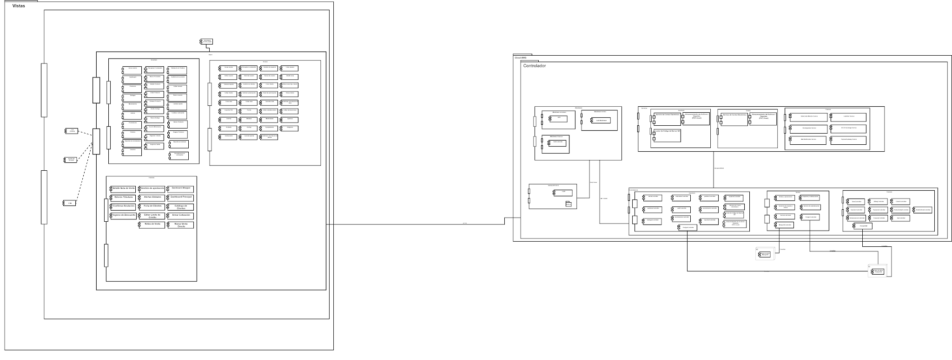
Fuente: Elaborado por el estudiante de acuerdo con el proyecto

Diagrama de Despliegue

El Diagrama de Despliegue muestra la distribución física y tecnológica del sistema, junto con los nodos, entornos y recursos necesarios para su ejecución. Dentro de la Vista Física, permite visualizar dónde se ubican los principales elementos de software y hardware y cómo se comunican para permitir el funcionamiento del sistema.
La arquitectura representada considera la estación de trabajo del usuario, desde la cual se accede a la aplicación mediante un navegador web, un servidor web encargado de alojar y distribuir la aplicación desarrollada en React, un servidor de aplicaciones que ejecuta la lógica del sistema mediante Node.js y una base de datos PostgreSQL destinada al almacenamiento y consulta de la información. La comunicación entre estos elementos permite conectar la interacción del usuario con la lógica de control y la persistencia de los datos.
El diagrama también contempla un nodo destinado al respaldo, monitoreo y recuperación de la información, encargado de gestionar los registros técnicos y los respaldos definidos para el sistema. De esta manera, la representación permite observar de forma conjunta los elementos principales de la infraestructura y su relación dentro del entorno de ejecución.
Especificaciones técnicas por nodo:
- PC Usuario: Representa la estación de trabajo del usuario. Requiere un hardware mínimo de CPU 2+ cores, de 4GB a 8GB de RAM y 10GB de almacenamiento, operando sobre navegadores modernos como Chrome 120+ o Firefox 115+.
- Servidor Web: Es el componente responsable de alojar y distribuir los archivos estáticos de la aplicación en react. Sus requerimientos incluyen RAM de 4GB, Un SSD de 50GB de almacenamiento disponible y el forzado de protocolos seguros mediante Certificados HTTPS/TLS.
- Servidor de Aplicaciones: Es el núcleo de procesamiento que corre Node.js 20.x LTS. Para soportar el tráfico de sensores y consultas financieras, requiere entre 4 a 8 vCPUs, de 8GB a 16GB de RAM y un SSD NVMe para un almacenamiento de alta velocidad.
- Base de Datos Cloud: Se implementa sobre una plataforma serverless para permitir el escalado automático hasta 10 vCPU. Cuenta con un SSD de 500GB de almacenamiento y conexión encriptada por el Puerto 5432 con retención de respaldos por 30 días.
- Respaldo, Monitoreo y Recuperación: Nodo importante para la seguridad forense encargada de gestionar los logs técnicos y los respaldos incrementales cada 6 horas hacia servicios de almacenamiento externo como Amazon S3.
- Integraciones Externas: El sistema se conecta mediante HTTPS/JSON a APIs de terceros, como el Banco Central para la obtención del valor de conversión del Dólar y la UF, y mantiene una API interna segura para el cruce de datos con módulos de Inventario y Terreno.
A continuación, se presenta el Diagrama de Despliegue correspondiente a la Vista Física del sistema.

Figura 4.1 “Diagrama Despliegue correspondiente a la Vista Física del sistema”.
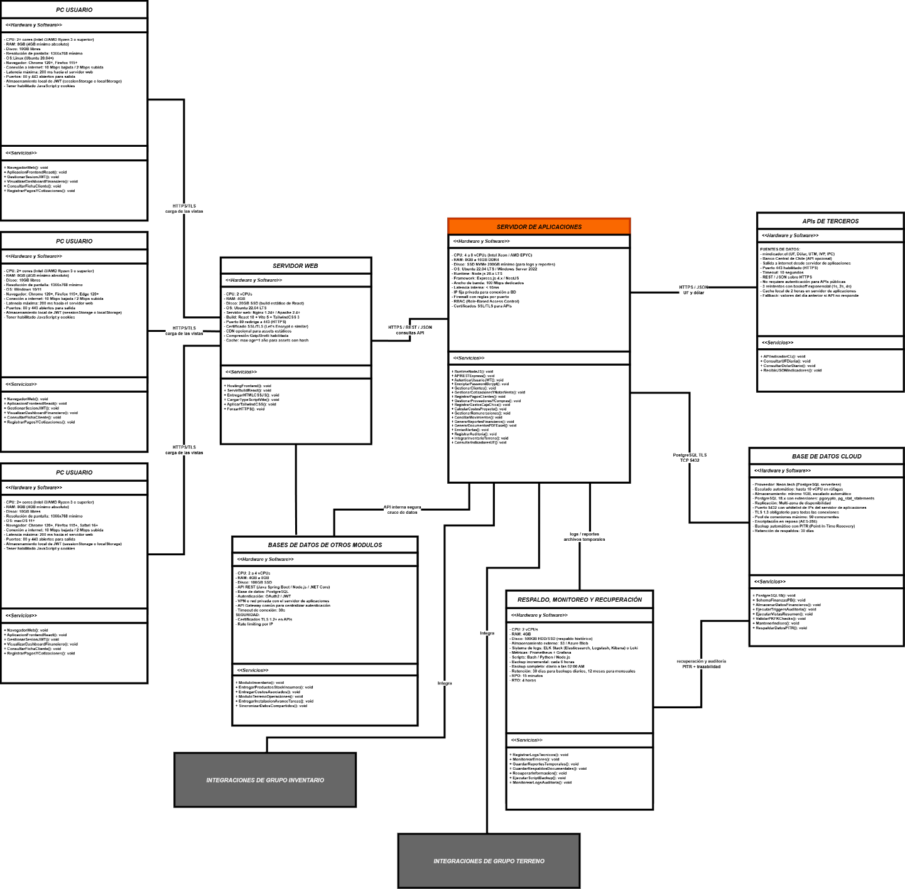
Fuente: Elaborado por el estudiante de acuerdo con el proyecto

Modelo de Datos

El Modelo Físico de Datos muestra la estructura de persistencia utilizada por el sistema y forma parte de la Vista Lógica de la metodología Scrum++. Esta representación permite visualizar cómo se organiza la información que debe mantenerse en la base de datos relacional, considerando las tablas, sus atributos, claves primarias, claves foráneas y relaciones necesarias para dar soporte a las funcionalidades del proyecto.

Para el Informe del Incremento 3 se utiliza el modelo físico acumulado alcanzado considerando el desarrollo del Incremento 1 , del Incremento 2 y Incremento 3. Este modelo se distribuye entre los schemas común, finanzas, inventario y terreno. El schema común reúne estructuras compartidas por el sistema, mientras que los schemas finanzas, inventario y terreno permiten mantener organizada la información según el ámbito al cual pertenece, conservando al mismo tiempo las relaciones necesarias entre datos utilizados por distintos módulos.

Las relaciones representadas mediante claves foráneas permiten observar las dependencias existentes entre las entidades y la forma en que la información persistida se conecta dentro del sistema. De esta manera, el modelo físico permite visualizar de forma conjunta la estructura de almacenamiento alcanzada hasta el Incremento 3 y las dependencias necesarias para mantener la integración de la información entre los distintos schemas representados.

A continuación, se presenta el Modelo Físico de Datos acumulado correspondiente al Incremento 3.

Figura 5.1 “Modelo físico de datos acumulado correspondiente al Incremento 3”.

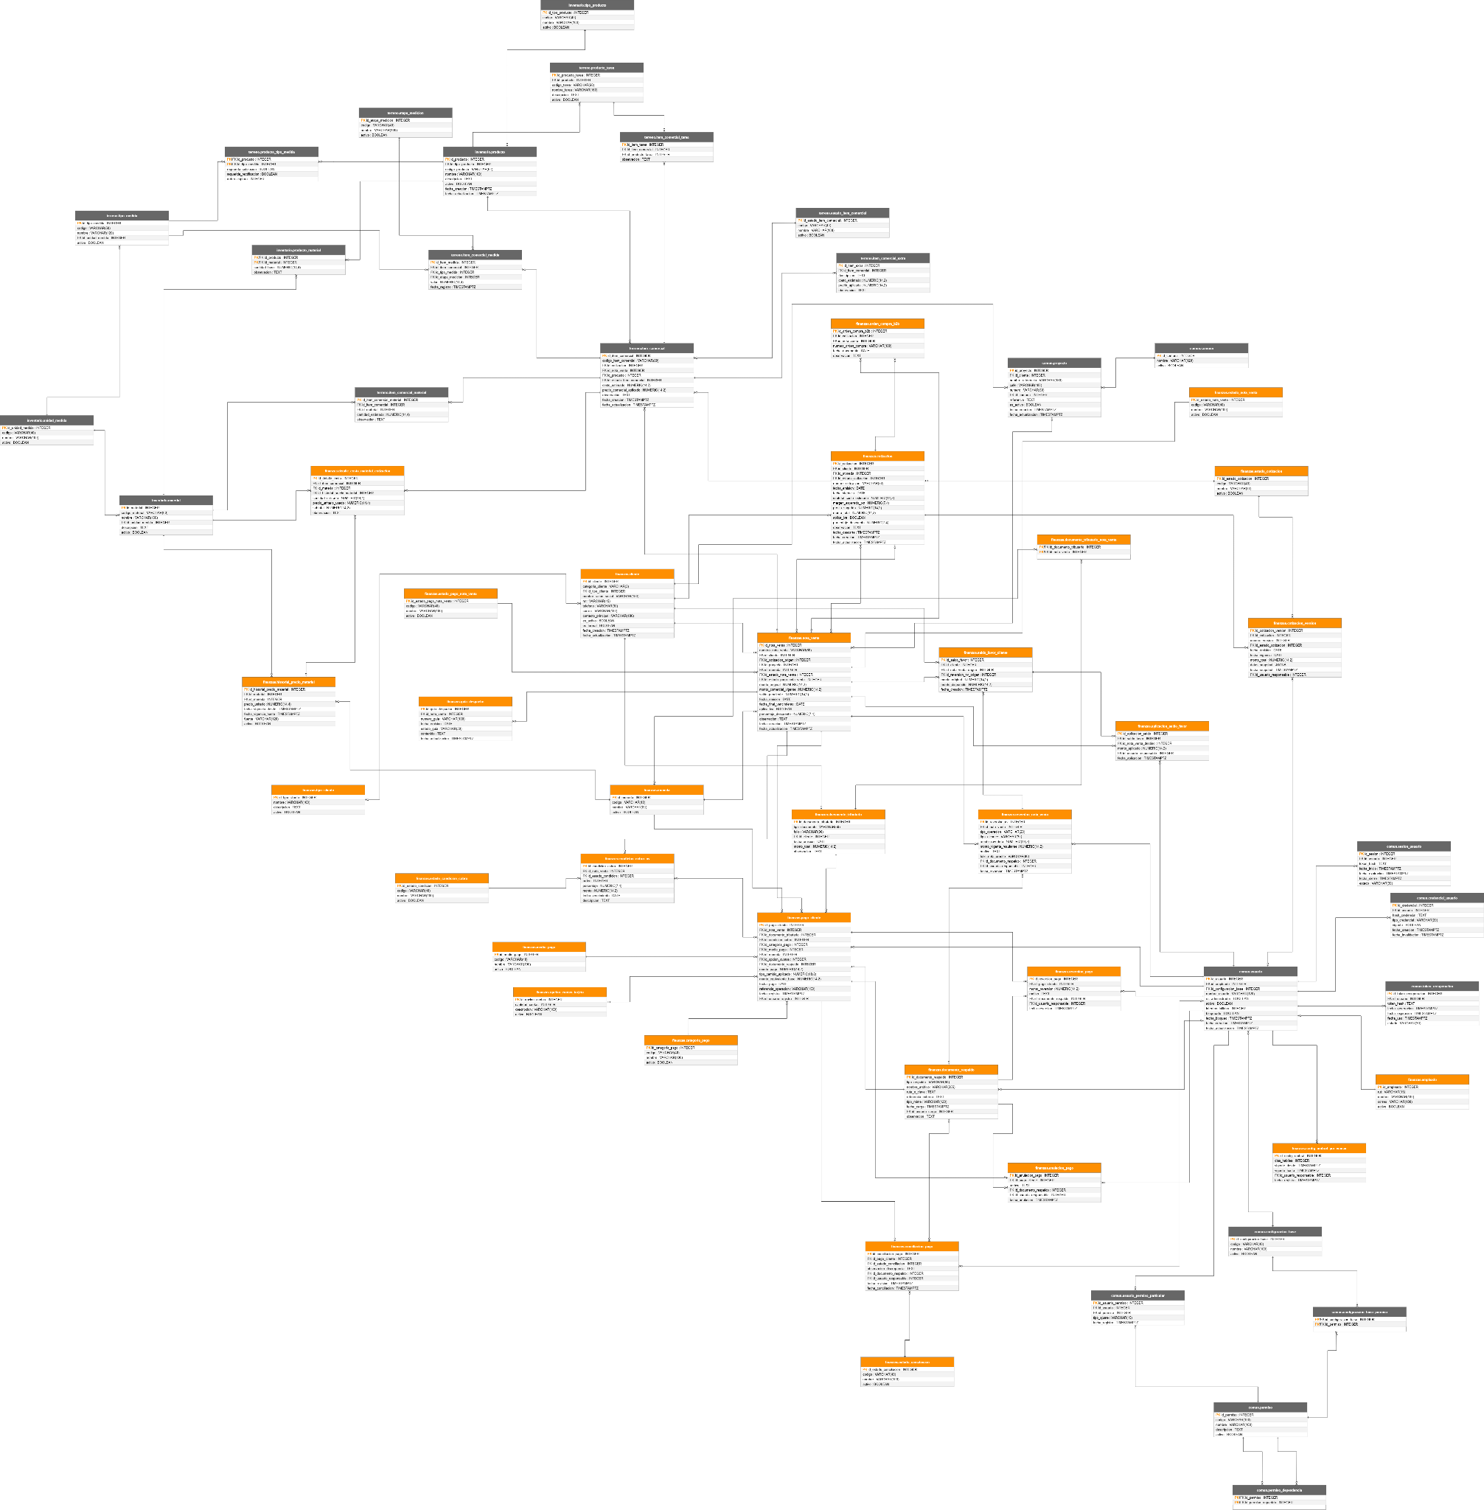
Fuente: Elaborado por el estudiante de acuerdo con el proyecto.
Para visualizar para mayor detalle, consultar en el anexo.

Diagramas Secuencia

Los Diagramas de Secuencia forman parte de la Vista de Procesos de la metodología Scrum++ y representan las interacciones necesarias para ejecutar los flujos definidos en los casos de uso del Incremento 3. Su propósito es mantener la relación entre el comportamiento funcional, las validaciones, las respuestas del sistema y los elementos técnicos que participan en cada operación.

Para el Incremento 3 se consideran 43 casos de uso y un único texto asociado al Diagrama de Secuencia de cada uno. Las excepciones se incorporan dentro del mismo diagrama del caso de uso y no se representan como diagramas independientes.

CU87 - Buscando y seleccionando cliente para registrar pago

En la Figura 6.1 se puede visualizar que el usuario selecciona la opción para registrar una Boleta de Honorarios, identifica al prestador, ingresa los antecedentes del documento, el monto bruto y la modalidad tributaria e incorpora el respaldo de la boleta. El sistema valida que los antecedentes obligatorios estén completos y sean consistentes. Cuando la empresa deba retener, el sistema obtiene la tasa tributaria vigente desde los parámetros versionados, calcula el monto retenido, el líquido a pagar y la obligación tributaria derivada; cuando el pago provisional mensual corresponda al emisor, registra esa modalidad sin generar retención para la empresa. El usuario revisa el cálculo y guarda el registro preliminar. El sistema conserva la boleta y su cálculo en estado pendiente de confirmación, sin habilitar todavía el pago. Ante antecedentes incompletos o inconsistentes, el sistema informa los datos que deben corregirse y no completa el registro. Si la modalidad exige retención y no existe una tasa activa con fuente y vigencia válidas, el sistema no calcula el líquido ni permite avanzar a confirmación.

Figura 6.1 “DS-CU087 - Registrando Boleta de Honorarios”.
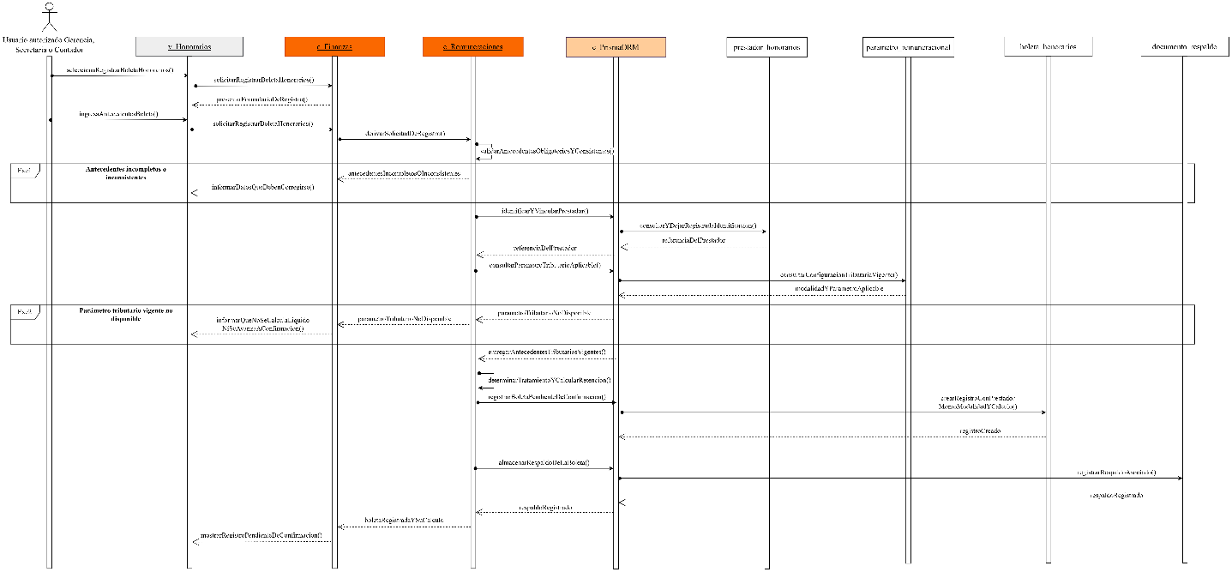
Fuente: Elaborado por los estudiantes de acuerdo con el proyecto.

CU88 - Confirmando Boleta de Honorarios

En la Figura 6.2 se puede visualizar que el usuario abre una Boleta de Honorarios pendiente y revisa el documento, el prestador, el monto bruto, la modalidad tributaria y el cálculo de retención o la modalidad de pago provisional mensual a cargo del emisor. El sistema verifica que la boleta conserve un respaldo válido y que el cálculo tributario requerido se encuentre completo y vigente. El usuario confirma la Boleta de Honorarios. El sistema registra la confirmación, protege los antecedentes confirmados contra modificaciones ordinarias y habilita la obligación para su pago. Si falta respaldo, existe un cálculo tributario incompleto o la boleta ya no se encuentra en un estado válido para confirmación, el sistema bloquea la operación e informa la causa.

Figura 6.2 “DS-CU088 - Confirmando Boleta de Honorarios”.

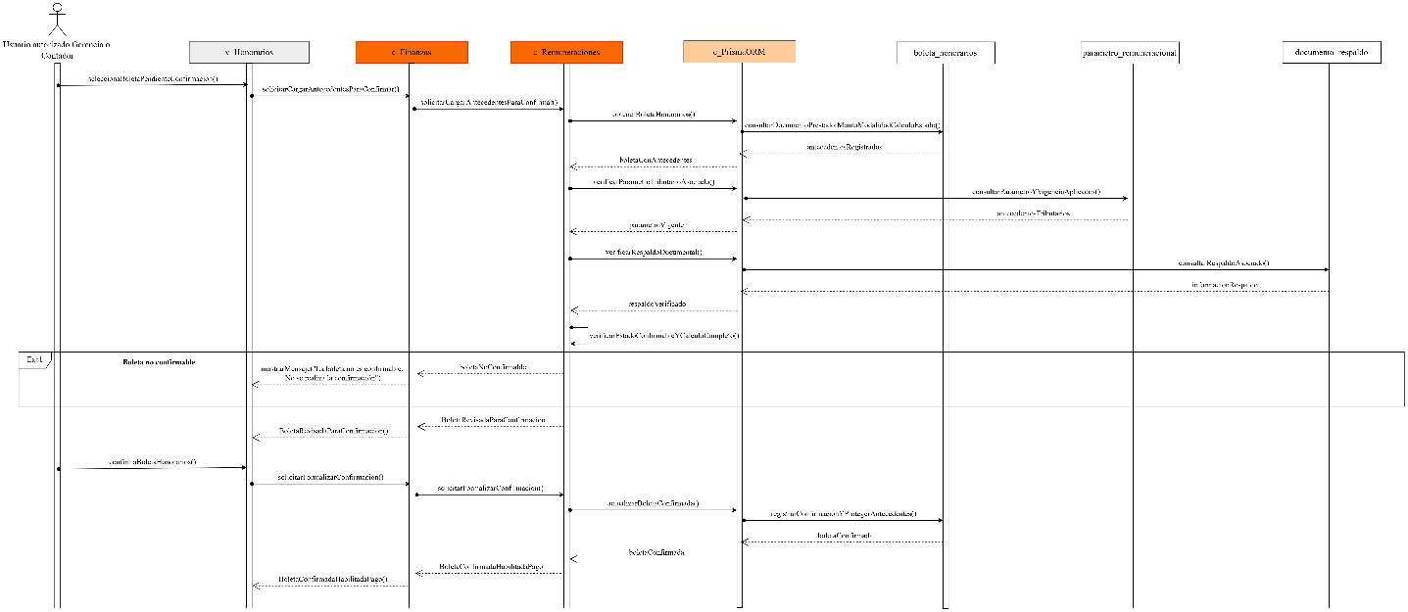
Fuente: Elaborado por los estudiantes de acuerdo con el proyecto.

CU89 - Pagando honorarios

En la Figura 6.3 se puede visualizar que el usuario selecciona una Boleta de Honorarios confirmada, elige el medio de pago e incorpora los antecedentes y respaldos exigidos para ese medio. El sistema valida que la obligación continúe pendiente, que el monto a pagar corresponda al líquido calculado y que los respaldos requeridos estén presentes. El usuario confirma el pago. El sistema registra el pago como efectuado, bloquea la edición del registro original, asocia el respaldo y genera el movimiento financiero individual con la información mínima necesaria para reflejar el egreso. Si la obligación ya fue pagada, el monto no coincide con el líquido vigente o falta un respaldo requerido, el sistema bloquea la confirmación y mantiene la boleta pendiente de pago.

Figura 6.3 “DS-CU89 - Pagando honorarios”.

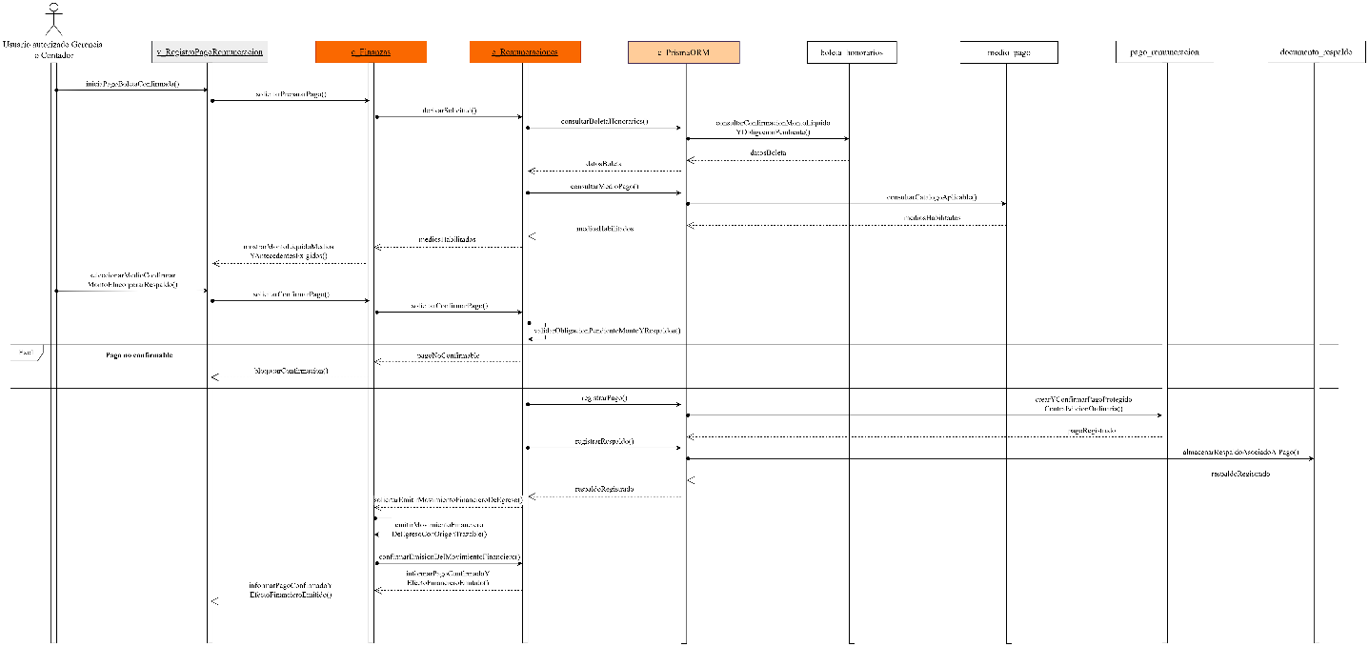
Fuente: Elaborado por los estudiantes de acuerdo con el proyecto.

CU90 - Anulando pago de honorarios

En la Figura 6.4 se puede visualizar que el usuario selecciona el pago de Honorarios confirmado que requiere corrección, solicita su anulación e ingresa el motivo. El sistema valida que el registro se encuentre en un estado anulable y que la corrección no implique una devolución económica real. El usuario confirma la anulación. El sistema conserva intacto el pago original, crea el registro de anulación, actualiza el estado de la obligación cuando corresponda y registra la trazabilidad financiera de la corrección sin generar una devolución económica. Si el estado del pago no permite anularlo o la corrección requiere deshacer económicamente un pago real, el sistema bloquea la anulación e informa que debe utilizarse una reversión cuando corresponda.

Figura 6.4 “DS-CU90 - Anulando pago de honorarios”.
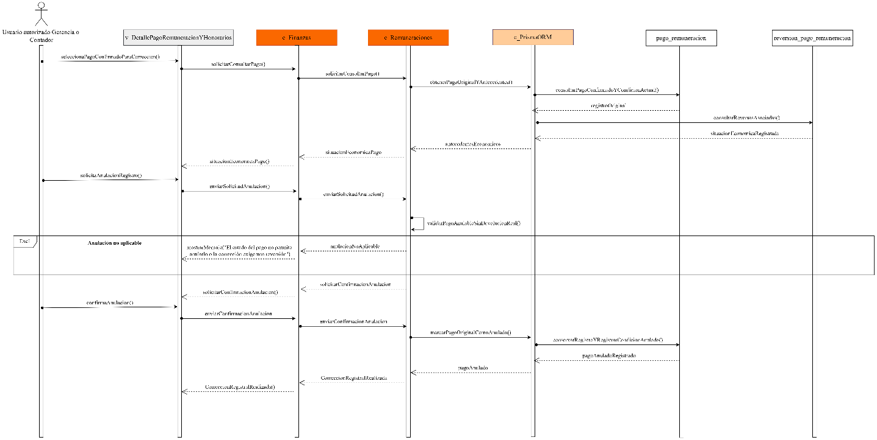
Fuente: Elaborado por los estudiantes de acuerdo con el proyecto.

CU91 - Revirtiendo pago de honorarios

En la Figura 6.5 se puede visualizar que el usuario selecciona el pago de Honorarios confirmado, indica si la reversión será total o parcial, ingresa el monto a revertir y registra el motivo. El sistema valida que el pago admita reversión, que el monto sea mayor que cero y que no exceda el monto económicamente reversible del pago original. El usuario confirma la reversión. El sistema conserva intacto el pago original, crea el registro de reversión con su monto y motivo, actualiza el estado o saldo de la obligación cuando corresponda y genera la trazabilidad y el movimiento financiero de reversa aplicable. Si el estado del pago no permite la reversión, el monto es igual o menor que cero o supera el monto económicamente reversible, el sistema bloquea la operación e informa la causa.

Figura 6.5 “DS-CU91 - Revirtiendo pago de honorarios”.
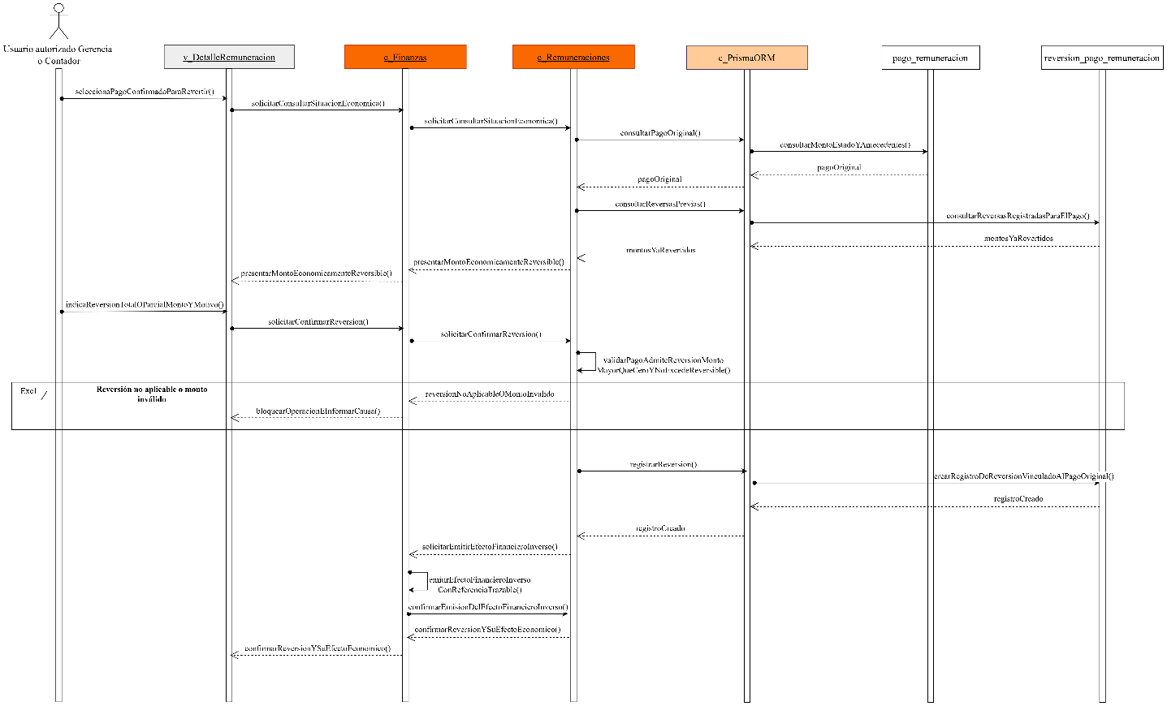

Fuente: Elaborado por los estudiantes de acuerdo con el proyecto.

CU92 - Registrando Empleado

En la Figura 6.6 se puede visualizar que el usuario selecciona la opción para registrar un nuevo Empleado e ingresa su Rol Único Tributario, nombre, datos de contacto, cargo, estado y antecedentes de vigencia laboral requeridos. El sistema valida que los datos obligatorios sean válidos y comprueba que la identidad del trabajador no se encuentre duplicada. El usuario confirma el registro. El sistema crea el Empleado y lo deja disponible para su configuración remuneracional, sin exigir la creación de una cuenta de Usuario. Ante datos laborales incompletos o inválidos, el sistema informa los antecedentes que deben corregirse y no registra al Empleado. Ante empleado ya registrado, el sistema evita crear un duplicado e informa que debe utilizarse el registro existente.

Figura 6.6 “DS-CU92 - Registrando Empleado”.
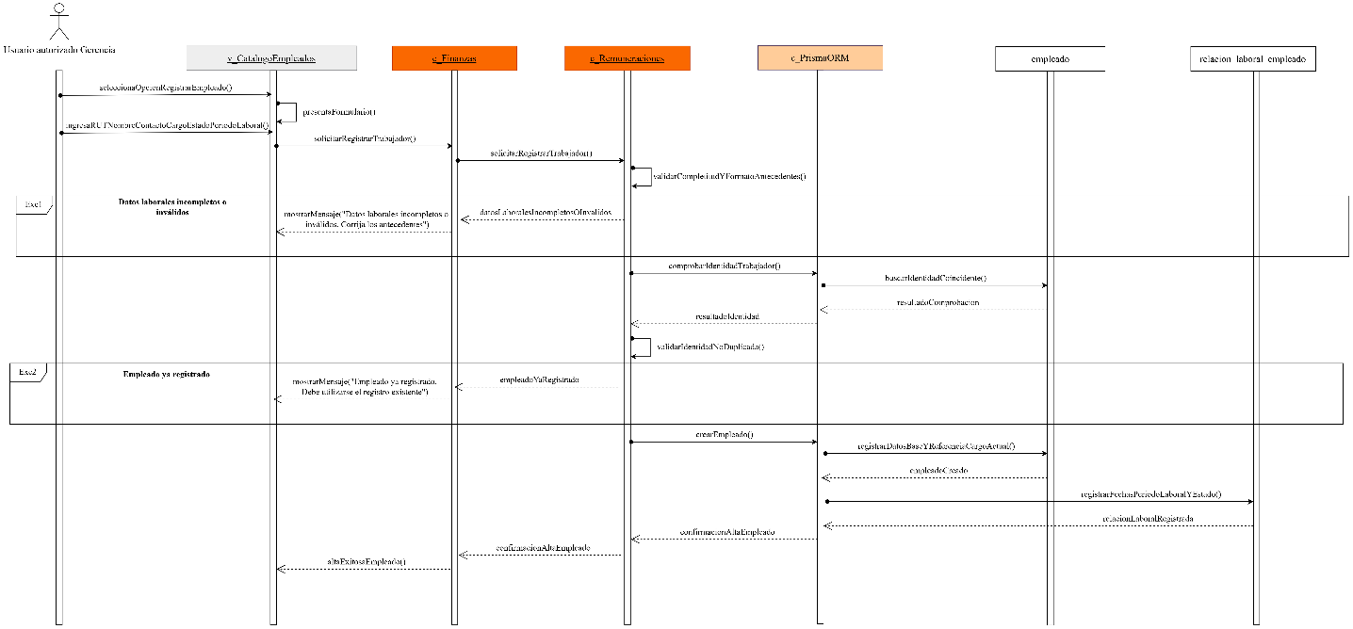

Fuente: Elaborado por los estudiantes de acuerdo con el proyecto.

CU93 - Configurando sueldo base

En la Figura 6.7 se puede visualizar que el usuario selecciona al Empleado, ingresa el nuevo monto de sueldo base y define su fecha de vigencia. El sistema valida que el monto y la vigencia sean aceptables para la configuración remuneracional. El usuario confirma el cambio. El sistema crea una nueva versión de sueldo base desde la fecha indicada y conserva las versiones anteriores para los períodos históricos. Ante monto o vigencia inválidos, el sistema rechaza la configuración cuando el monto no es válido o la vigencia resulta incompatible con la historia registrada.

Figura 6.7 “DS-CU93 - Configurando sueldo base”.
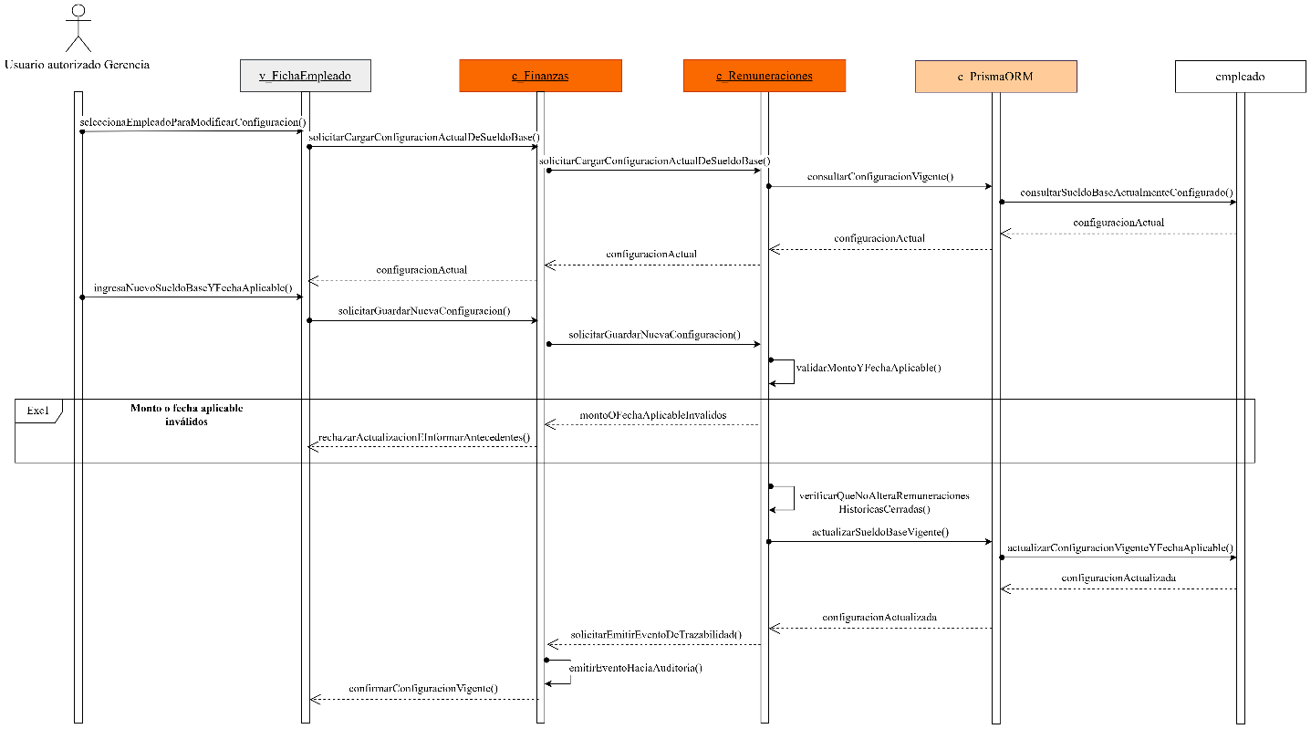

Fuente: Elaborado por los estudiantes de acuerdo con el proyecto.

CU94 - Gestionando esquema remuneracional variable

En la Figura 6.8 se puede visualizar que el usuario selecciona la gestión de esquemas y crea, modifica o desactiva un esquema, definiendo su identificación, regla financiera general y las asignaciones por cargo o trabajador que correspondan. El sistema valida que la configuración sea suficiente para utilizar el esquema y conserva la vigencia histórica de las asignaciones. El usuario confirma la operación. El sistema guarda el esquema y sus asignaciones sin crear, asignar ni modificar tareas operacionales. Si el esquema carece de la información mínima necesaria para su utilización remuneracional, el sistema no permite activarlo y mantiene la configuración pendiente de corrección.

Figura 6.8 “DS-CU94 - Gestionando esquema remuneracional variable”.
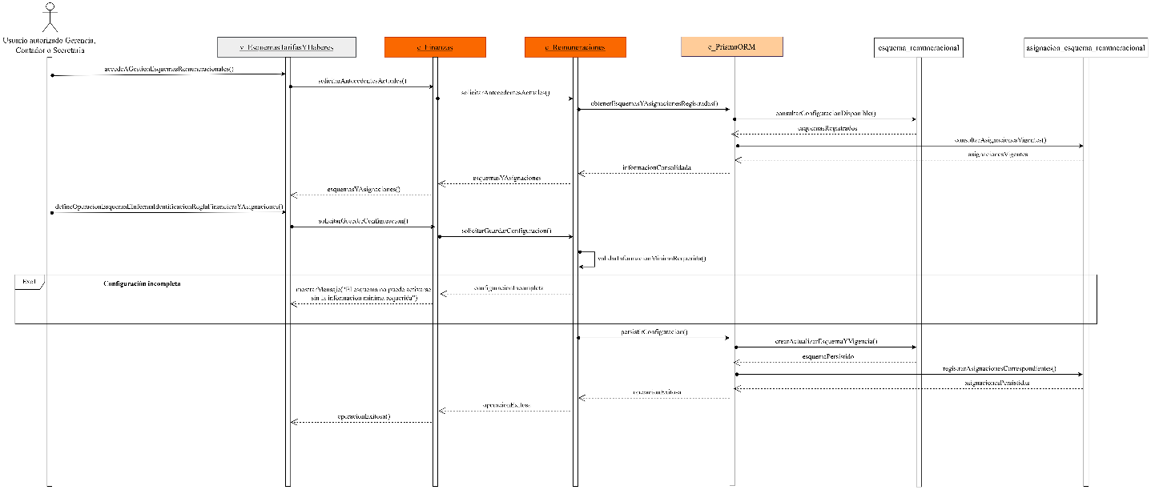

Fuente: Elaborado por los estudiantes de acuerdo con el proyecto.

CU95 - Versionando tarifa remuneracional

En la Figura 6.9 se puede visualizar que el usuario selecciona un esquema, ingresa la nueva tarifa, fórmula o regla monetaria y define su fecha de vigencia. El sistema valida la nueva versión y comprueba que su vigencia no genere una superposición incompatible. El usuario confirma la versión. El sistema conserva la versión anterior, registra la nueva y la aplica a los trabajadores asociados desde su vigencia. Cuando corresponda, el usuario solicita mantener temporalmente a un trabajador en la versión anterior e ingresa el motivo y la fecha de término. El sistema valida la autorización y registra la excepción temporal sin modificar las versiones históricas. Ante vigencia incompatible, el sistema no registra una versión que se superponga de forma inválida con otra versión aplicable al mismo esquema. Ante excepción de versión no autorizada, el sistema bloquea la permanencia temporal en una versión anterior cuando el usuario no posee el permiso requerido.

Figura 6.9 “DS-CU95 - Versionando tarifa remuneracional”.
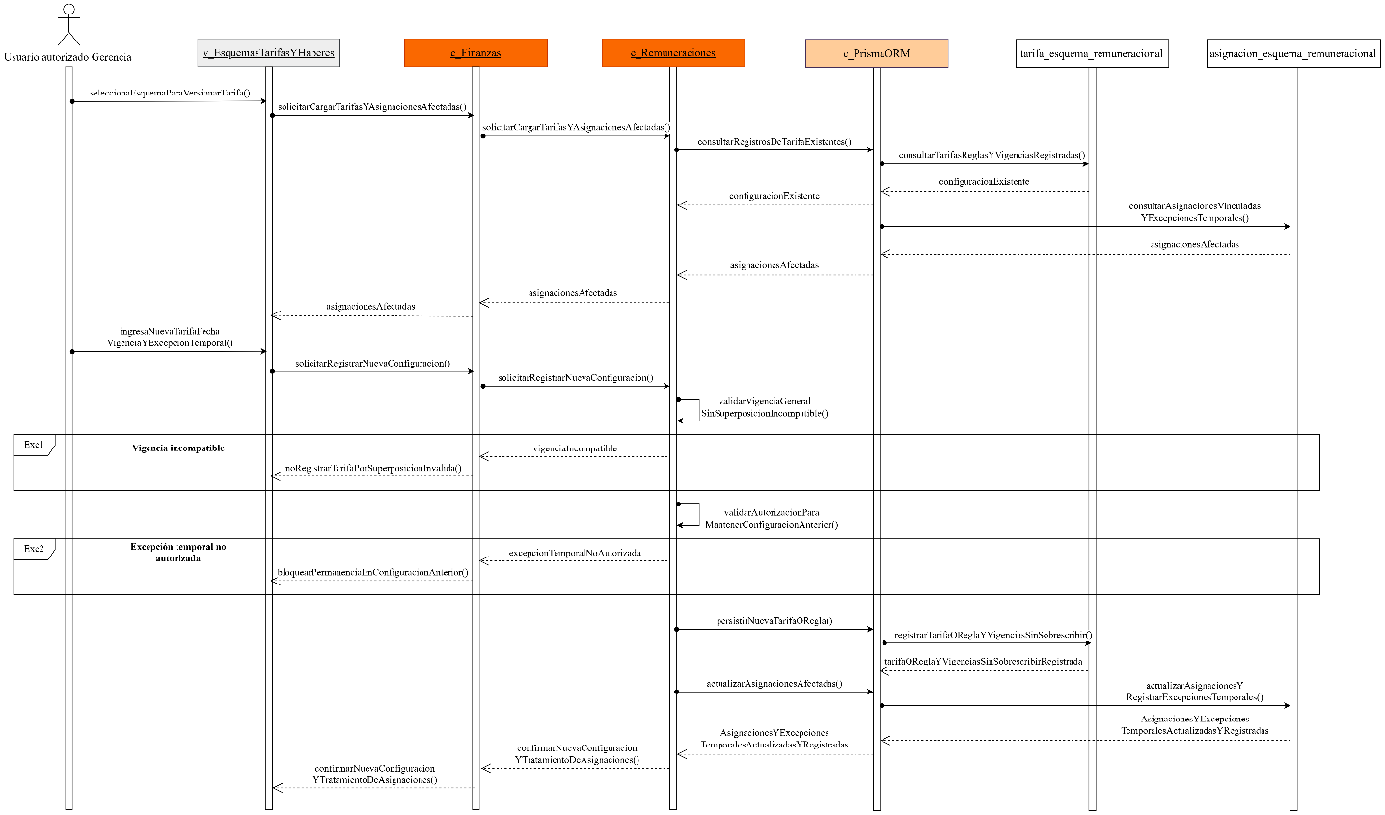

Fuente: Elaborado por los estudiantes de acuerdo con el proyecto.

CU96 - Incorporando hechos operacionales validados

En la Figura 6.10 se puede visualizar que el usuario accede a los hechos de trabajo disponibles y selecciona o solicita incorporar aquellos que resulten aplicables para remuneración. El sistema verifica que cada hecho se encuentre previamente ejecutado y validado y que contenga, como mínimo, al trabajador responsable, la tarea o actividad, la cantidad o unidad cuando corresponda, la fecha, la referencia a la Orden de Trabajo o Proyecto y la causa de retrabajo cuando resulte aplicable. El usuario confirma la incorporación cuando corresponda. El sistema conserva la referencia remuneracional al hecho y lo deja disponible para determinar su tratamiento y valorización, sin crear, asignar, ejecutar ni validar productivamente la tarea. Si el hecho no se encuentra previamente ejecutado y validado o carece de la información mínima requerida, el sistema no lo habilita para valorización e informa que debe completarse o corregirse antes de su incorporación remuneracional.

Figura 6.10 “DS-CU96 - Incorporando hechos operacionales validados”.
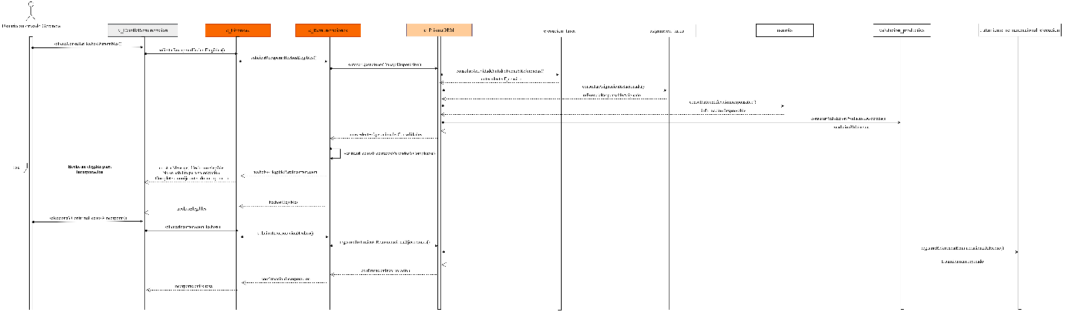

Fuente: Elaborado por los estudiantes de acuerdo con el proyecto.

CU97 - Resolviendo remunerabilidad de retrabajo

En la Figura 6.11 se puede visualizar que el sistema revisa la causa del retrabajo. Si es atribuible al trabajador, lo identifica como no generador de un bono adicional; si corresponde a una causa externa, lo identifica como remunerable una vez validado. Cuando la responsabilidad sea mixta, compartida o indeterminada, el sistema solicita una resolución autorizada. El usuario decide si el retrabajo será remunerado e ingresa el motivo de la decisión. El sistema registra la resolución y, cuando el retrabajo sea remunerable, determina si puede utilizar la tarifa vigente o si debe tratarse como un componente excepcional positivo. Si la causa operacional registrada no permite clasificar o resolver el retrabajo, el sistema mantiene el hecho sin valorización hasta contar con la información necesaria.

Figura 6.11 “DS-CU97 - Resolviendo remunerabilidad de retrabajo”.
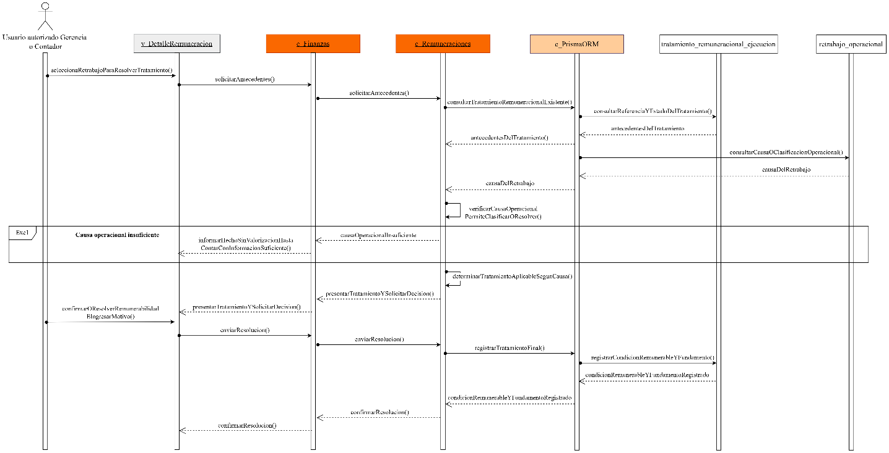

Fuente: Elaborado por los estudiantes de acuerdo con el proyecto.

CU98 - Calculando bonos variables

En la Figura 6.12 se puede visualizar que el usuario selecciona el período y solicita calcular los bonos o componentes variables del trabajador. El sistema reúne los hechos remunerables elegibles y obtiene para cada uno la tarifa, fórmula o regla vigente que corresponda. El sistema verifica que los retrabajos que requieran decisión estén resueltos, aplica las reglas de valorización, suma los subtotales y conserva el origen resumido y la forma de cálculo de cada componente. Cuando no existan hechos remunerables para el período, el sistema registra un componente variable igual a cero sin tratarlo como error. Si un hecho elegible no posee una versión válida para su valorización, el sistema no completa el cálculo del componente afectado y lo identifica como pendiente. Ante retrabajo pendiente de resolución, el sistema excluye del cálculo final cualquier retrabajo cuya remunerabilidad todavía no haya sido resuelta.

Figura 6.12 “DS-CU98 - Calculando bonos variables”.
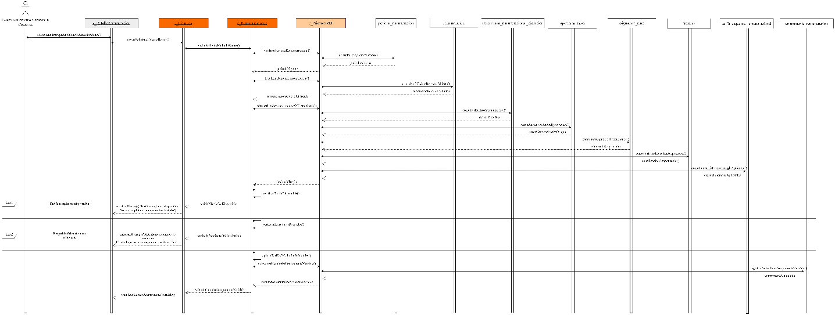

Fuente: Elaborado por los estudiantes de acuerdo con el proyecto.

CU99 - Aplicando deducciones válidas

En la Figura 6.13 se puede visualizar que el usuario selecciona al trabajador y el período, elige un concepto de deducción vigente e ingresa o confirma los antecedentes necesarios para su cálculo. El sistema valida que el concepto se encuentre activo, parametrizado y dentro de las reglas o límites aplicables. El usuario confirma la deducción. El sistema registra la deducción como componente que reduce el líquido y mantiene separados los aportes de cargo del empleador. Si el usuario intenta registrar un descuento libre o punitivo por pérdida, daño, merma, negligencia o error, el sistema rechaza ese intento. Ante concepto de deducción no válido, el sistema no aplica una deducción sin configuración activa, fundamento o límites válidos. Ante descuento punitivo o libre, el sistema bloquea la operación y no modifica la remuneración del trabajador.

Figura 6.13 “DS-CU99 - Aplicando deducciones válidas”.
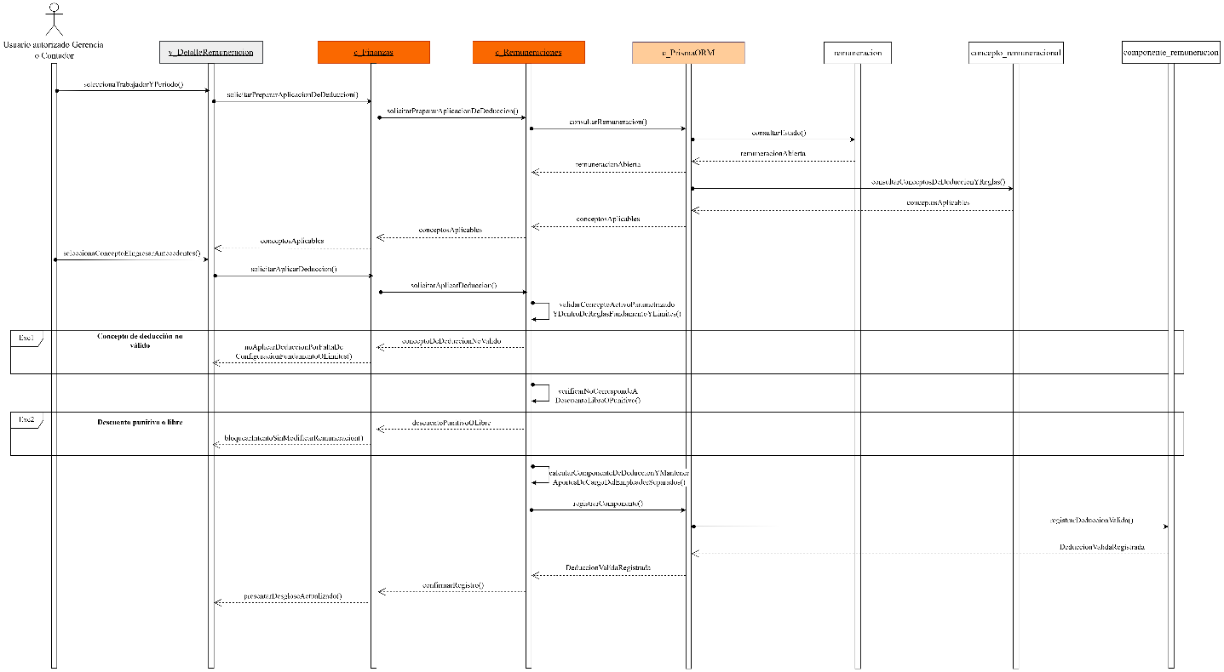

Fuente: Elaborado por los estudiantes de acuerdo con el proyecto.

CU100- Calculando remuneración mensual

En la Figura 6.14 se puede visualizar que el usuario selecciona el período abierto y solicita calcular las remuneraciones. El sistema identifica a todo Empleado que haya tenido relación laboral vigente durante el período y obtiene las versiones aplicables de sueldo base, haberes, componentes variables, deducciones, ajustes, aportes y reglas de cálculo proporcional, junto con los antecedentes previsionales, de salud y tributarios vigentes del trabajador y los parámetros legales, previsionales y tributarios aplicables al período cuando corresponda. El sistema verifica que no existan conceptos, parámetros, ajustes o decisiones pendientes que bloqueen el cálculo. El sistema calcula cada remuneración individual, descuenta los anticipos efectivamente pagados como pagos a cuenta y determina el saldo final, conservando el desglose y la versión preliminar del período. Si falta un parámetro o concepto obligatorio, existe un ajuste pendiente o una regla de cálculo proporcional necesaria no está validada, el sistema mantiene afectada la remuneración abierta e informa la causa que debe resolverse antes del cierre.

Figura 6.14 “DS-CU100 - Calculando remuneración mensual”.
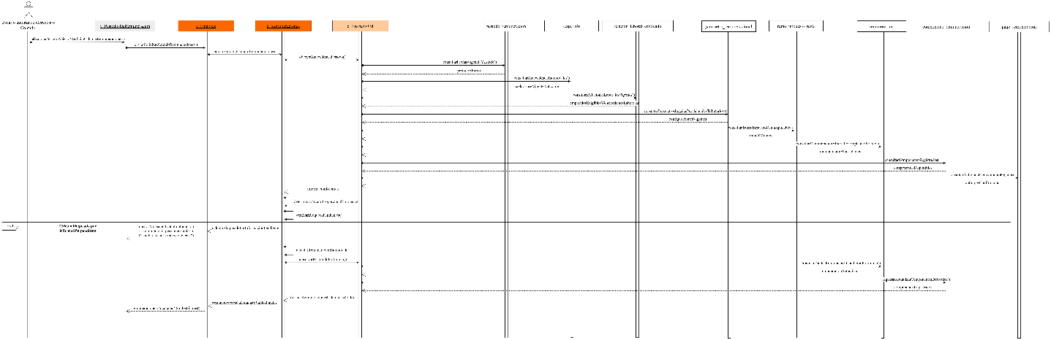

Fuente: Elaborado por los estudiantes de acuerdo con el proyecto.

CU101 - Consultando desglose preliminar de remuneración

En la Figura 6.15 se puede visualizar que el usuario selecciona al trabajador y el período que desea revisar. El sistema valida que el usuario tenga permiso para consultar información preliminar y muestra el desglose del sueldo base, componentes variables, otros haberes, deducciones, aportes, ajustes, anticipos y saldo final, identificándolo expresamente como preliminar y no oficial. El usuario revisa la información y vuelve a la gestión del período sin cerrar la remuneración. El sistema conserva la remuneración abierta y sin generar una liquidación oficial. Ante acceso preliminar no autorizado, el sistema no muestra el cálculo abierto a perfiles que sólo tengan acceso a documentación oficial cerrada.

Figura 6.15 “DS-CU101 - Consultando desglose preliminar de remuneración”.
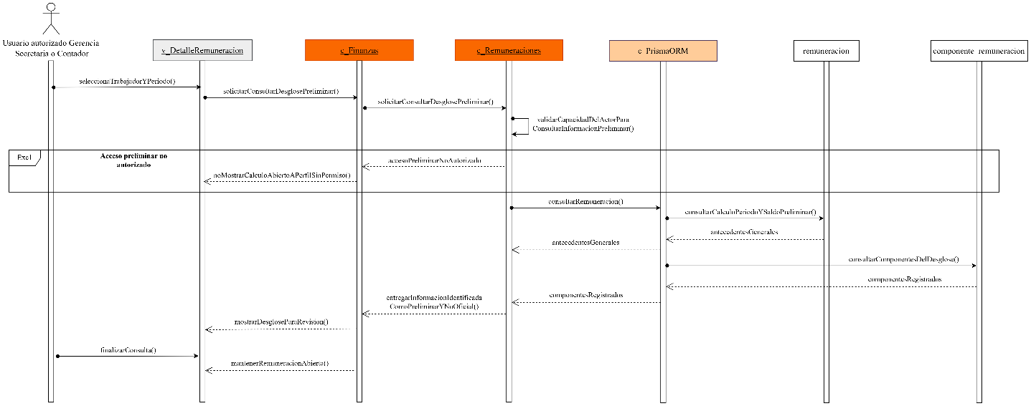

Fuente: Elaborado por los estudiantes de acuerdo con el proyecto.

CU102 - Cerrando remuneración y generando liquidación oficial

En la Figura 6.16 se puede visualizar que el usuario selecciona una remuneración calculada y solicita su cierre. El sistema revalida que el cálculo esté completo y que no existan deducciones, parámetros, ajustes o decisiones pendientes que impidan cerrarlo. El usuario confirma el cierre. El sistema cierra la remuneración y genera una liquidación oficial no editable con trabajador, período, versión, fecha de emisión, estado de vigencia y el desglose aplicable. Si la liquidación corresponde a una nueva versión originada por una corrección permitida, el sistema conserva la versión oficial anterior y la marca como reemplazada o no vigente. Si existe cualquier información obligatoria pendiente o inconsistente, el sistema bloquea el cierre, mantiene la remuneración abierta e informa los elementos que deben resolverse.

Figura 6.16 “DS-CU102 - Cerrando remuneración y generando liquidación oficial”.
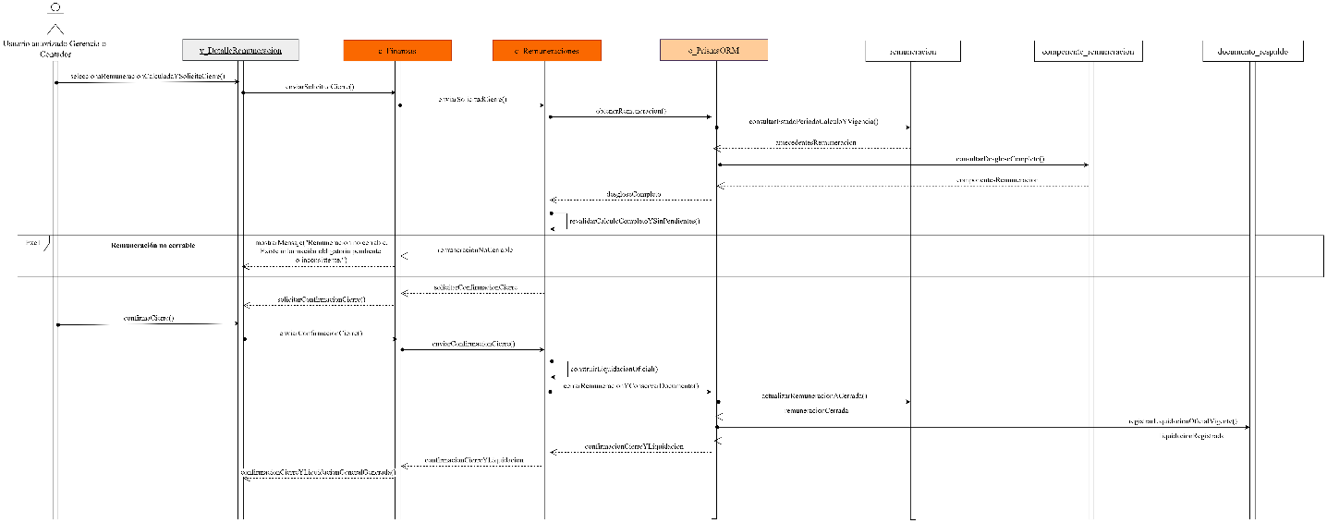

Fuente: Elaborado por los estudiantes de acuerdo con el proyecto.

CU103 - Entregando liquidación oficial

En la Figura 6.17 se puede visualizar que el sistema identifica la liquidación oficial vigente y verifica si el trabajador mantiene consentimiento electrónico vigente y un correo particular válido. Cuando existe consentimiento electrónico, envía la liquidación al correo particular y registra el resultado; cuando no existe consentimiento, mantiene la entrega física como modalidad aplicable. Cuando corresponda una entrega física, el usuario registra que la liquidación fue entregada al trabajador. El sistema conserva la evidencia y fecha de entrega. El usuario puede solicitar el reenvío de la versión vigente. El sistema efectúa el reenvío conforme a los permisos y registra la trazabilidad de la operación. Ante fallo de entrega electrónica, el sistema realiza hasta tres intentos totales; si el tercero falla, marca la entrega como fallida y alerta a los perfiles autorizados para resolver el problema sin exponer a Secretaría montos ni detalle salarial.

Figura 6.17 “DS-CU103 - Entregando liquidación oficial”.
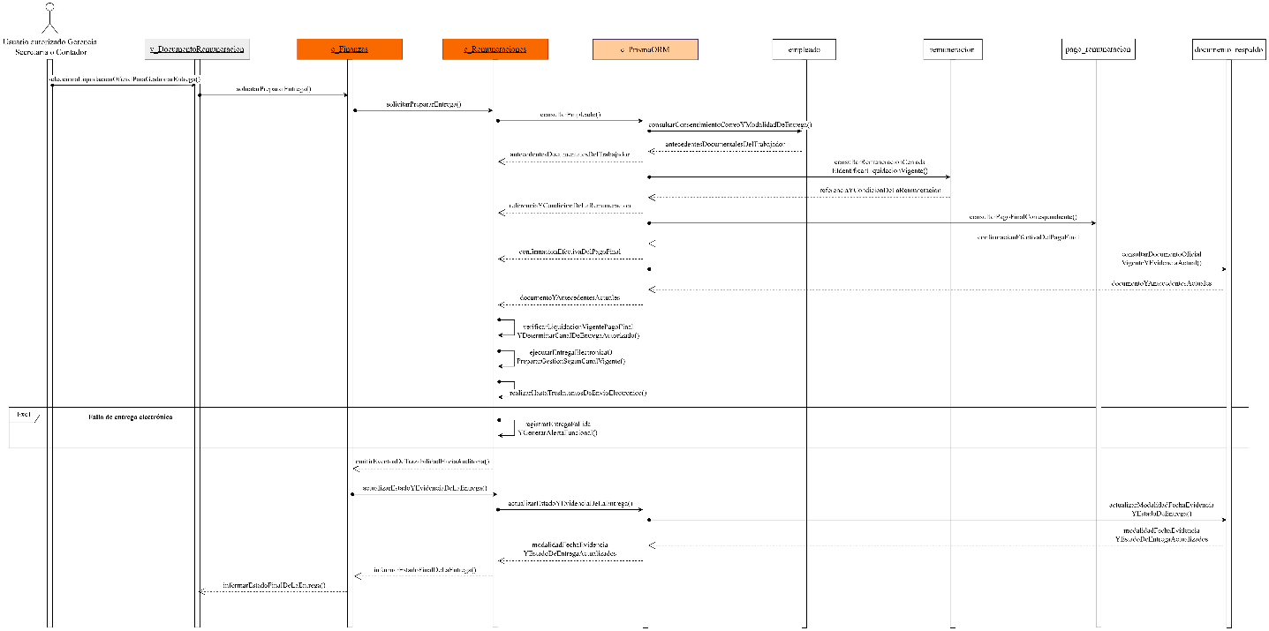

Fuente: Elaborado por los estudiantes de acuerdo con el proyecto.

CU104 - Consultando historial de liquidaciones

En la Figura 6.18 se puede visualizar que el usuario ingresa los criterios de trabajador y período que desea consultar. El sistema valida los permisos y la titularidad de la consulta, aplica los filtros y muestra cronológicamente las liquidaciones oficiales encontradas, identificando la versión vigente y las versiones reemplazadas. El usuario selecciona una liquidación para revisar su contenido. El sistema muestra el documento conforme al perfil del actor y aplica las restricciones de descarga o reenvío asociadas a la vigencia de la versión. Si el usuario intenta acceder a liquidaciones para las que no posee permiso, el sistema bloquea el acceso.

Figura 6.18 “DS-CU104 - Consultando historial de liquidaciones”.
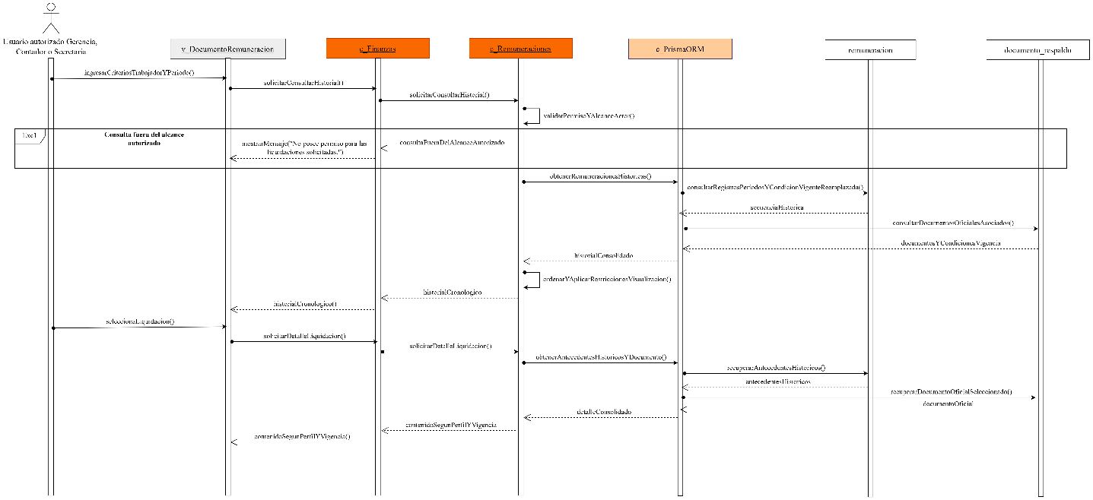

Fuente: Elaborado por los estudiantes de acuerdo con el proyecto.

CU105 - Consultando el Panel General

En la Figura 6.19 se puede visualizar que el usuario ingresa al Panel General. El sistema presenta la información correspondiente a las secciones autorizadas utilizando como período global inicial el mes actual. Para los indicadores periódicos aplica el período global vigente, mientras que los indicadores de estado actual y las proyecciones conservan su propia referencia temporal. El sistema presenta únicamente indicadores que cuenten con información válida y suficiente. Si un indicador carece de base suficiente, lo identifica como sin datos suficientes; si su fuente se encuentra temporalmente indisponible, identifica únicamente la sección afectada; y si existe un último valor conocido desactualizado, lo mantiene identificado como tal junto con su referencia temporal. Las demás secciones permanecen disponibles. El sistema presenta la fecha y hora de última actualización. El usuario puede cambiar el período global. El sistema actualiza los indicadores dependientes del período. El usuario puede seleccionar una sección o indicador del Panel General para acceder al análisis detallado correspondiente cuando disponga de autorización. Si la fecha inicial es posterior a la fecha final, el sistema informa la inconsistencia y conserva la consulta vigente sin aplicar el nuevo período.

Figura 6.19 “DS-CU105 – Consultando el Panel General”.
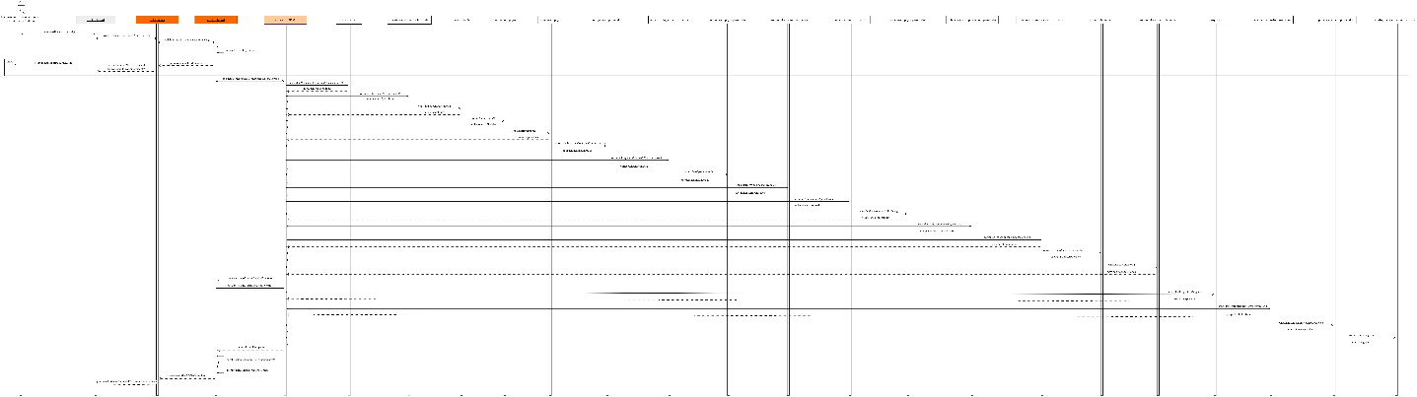

Fuente: Elaborado por los estudiantes de acuerdo con el proyecto.

CU106 - Analizando Ventas del período

En la Figura 6.20 se puede visualizar que el usuario solicita consultar las Ventas y selecciona el período de análisis. El sistema obtiene únicamente las ventas definitivas o consolidadas y utiliza su fecha efectiva aplicable. El sistema presenta el monto neto, correspondiente al valor antes de impuestos, como cifra principal y, cuando corresponda, el monto total con los impuestos aplicables como información complementaria. El usuario puede seleccionar comparaciones o criterios de análisis. El sistema presenta la evolución temporal, los valores comparados, la diferencia absoluta y la variación porcentual cuando ésta sea matemáticamente válida; si la base de comparación es cero, informa que la variación porcentual no es aplicable. El sistema permite analizar las Ventas por cliente y tipo de cliente y, únicamente cuando exista una clasificación válida, por producto o categoría. Cuando el usuario selecciona un cliente y dispone de autorización, el sistema puede presentar su resumen contextual y permitir continuar hacia su ficha correspondiente. Si la fecha inicial es posterior a la fecha final, el sistema informa la inconsistencia y no aplica el nuevo período.

Figura 6.20 “DS-CU106 - Analizando Ventas del período”.
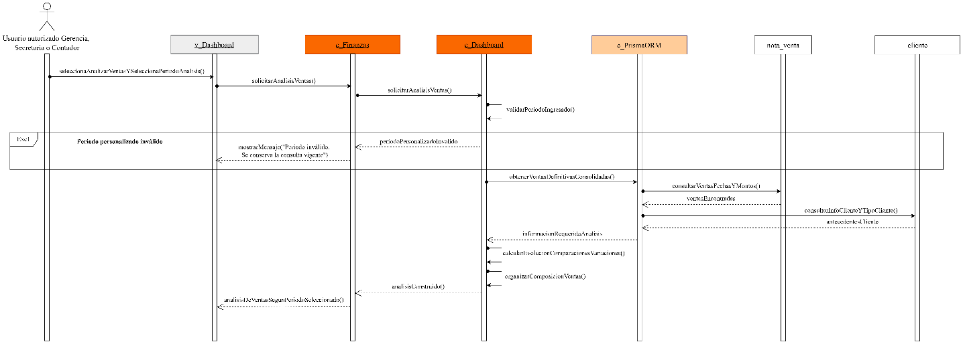

Fuente: Elaborado por los estudiantes de acuerdo con el proyecto.

CU107 - Analizando Cuentas por Cobrar y cobranza

En la Figura 6.21 se puede visualizar que el usuario solicita consultar las Cuentas por Cobrar. El sistema presenta el saldo pendiente total aplicable y distingue las obligaciones vencidas de las futuras. Para las obligaciones vencidas, muestra los días exactos de atraso y puede agruparlos en los rangos de antigüedad establecidos. El sistema muestra los pagos o montos efectivamente recibidos. Cuando exista información suficiente, separa los pagos correspondientes a obligaciones que vencían en el período de los pagos aplicados a obligaciones que ya se encontraban morosas al inicio del período. El usuario puede seleccionar un período para el análisis de cobranza y aplicar filtros u ordenamientos por criterios objetivos como monto pendiente, vencimiento, atraso, cliente o estado. El sistema no calcula ni presenta un puntaje automático de prioridad de cobro. Las obligaciones futuras se mantienen identificadas separadamente y pueden ordenarse por vencimiento. Si la fecha inicial es posterior a la fecha final, el sistema informa la inconsistencia y no aplica el nuevo período.

Figura 6.21“DS-CU107 - Analizando Cuentas por Cobrar y cobranza”.
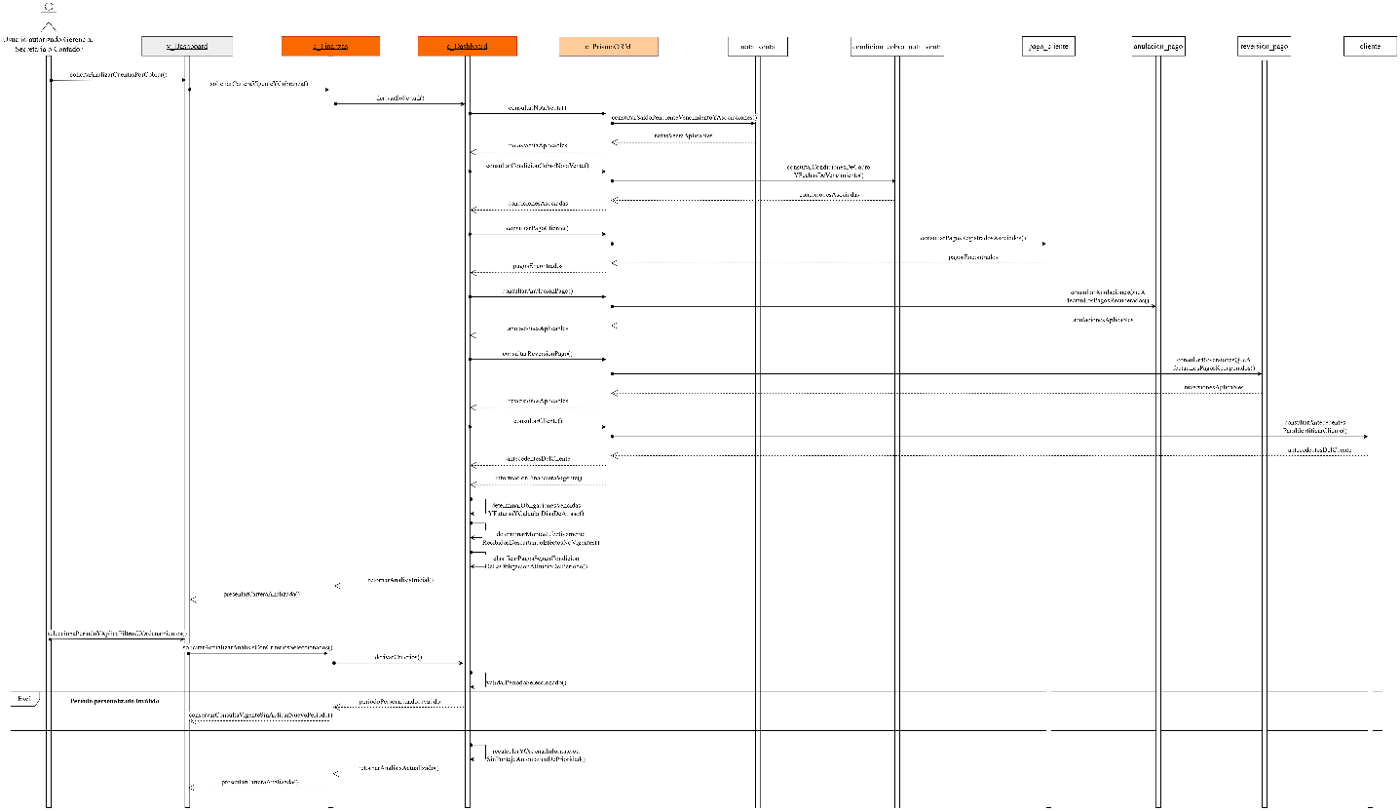

Fuente: Elaborado por los estudiantes de acuerdo con el proyecto.

CU108 - Analizando Cuentas por Pagar

En la Figura 6.22 se puede visualizar que el usuario solicita consultar las Cuentas por Pagar. El sistema presenta el saldo pendiente de las obligaciones vigentes y distingue aquellas que se encuentran vencidas de las obligaciones futuras. Para las obligaciones vencidas, muestra los días exactos de atraso y puede agruparlos en rangos de antigüedad. El usuario puede aplicar los criterios de período que resulten pertinentes y filtrar u ordenar la información según monto, vencimiento, atraso, proveedor, categoría u otros criterios disponibles. Las obligaciones futuras pueden ordenarse por fecha de vencimiento. El sistema no calcula ni presenta un puntaje automático de prioridad de pago. Si la fecha inicial es posterior a la fecha final, el sistema informa la inconsistencia y conserva la consulta anterior.

Figura 6.22 “DS-CU108 - Analizando Cuentas por Pagar”.
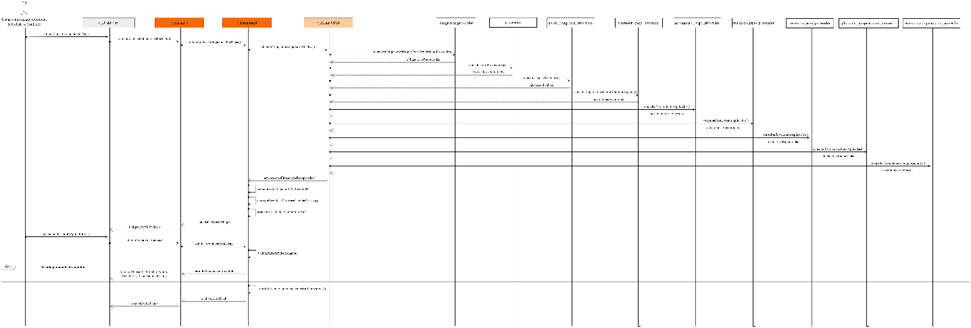

Fuente: Elaborado por los estudiantes de acuerdo con el proyecto.

CU109 - Consultando liquidez y flujo registrado

En la Figura 6.23 se puede visualizar que el usuario solicita consultar la liquidez y el flujo registrado. El sistema obtiene la liquidez disponible a partir del movimiento de apertura o saldo inicial registrado de cada cuenta o caja y de los movimientos posteriores que la afecten. Los fondos identificados por su fuente como bloqueados, retenidos, reservados o restringidos se excluyen del disponible y pueden presentarse separadamente cuando exista información suficiente. El sistema muestra el total disponible y permite consultar su desglose por cuenta o caja. El usuario selecciona un período para analizar el flujo registrado. El sistema presenta separadamente las entradas y salidas del período, permite utilizar las categorías u orígenes disponibles y realizar comparaciones cuando exista base suficiente. Si la fecha inicial es posterior a la fecha final, el sistema informa la inconsistencia y no modifica la consulta vigente.

Figura 6.23 “DS-CU109 - Consultando liquidez y flujo registrado”.
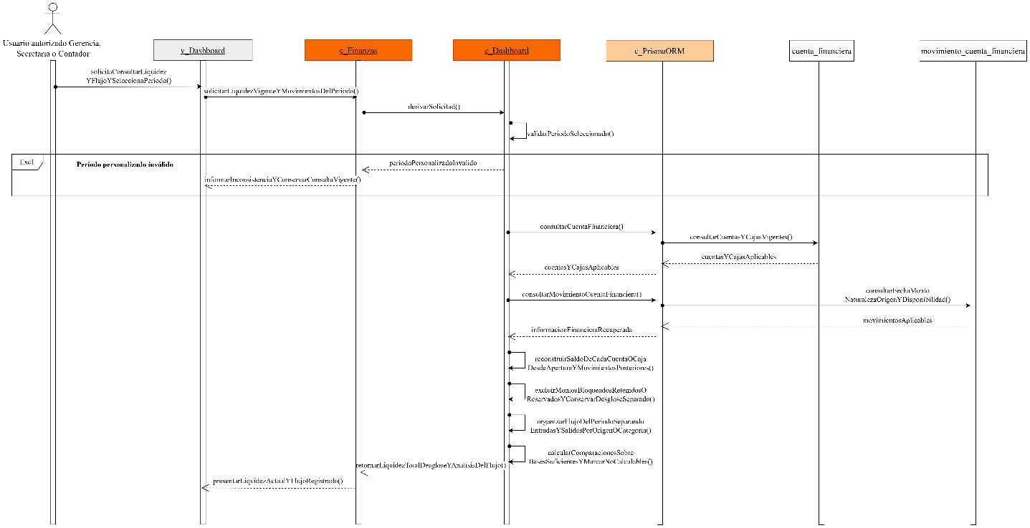

Fuente: Elaborado por los estudiantes de acuerdo con el proyecto.

CU110 - Consultando proyección de liquidez

En la Figura 6.24 se puede visualizar que el usuario solicita consultar la proyección vigente y selecciona una opcion disponible de al menos 30, 60 o 90 días. El sistema construye la proyección base utilizando únicamente cobros, pagos y demás compromisos futuros que cuenten con montos y fechas válidos en sus fuentes. El sistema sólo presenta estimaciones adicionales cuando exista información válida para sustentarlas y las mantiene diferenciadas de la proyección base. Los compromisos cuya fecha aplicable ya haya llegado dejan de mostrarse como flujo futuro: si ocurrieron se reflejan en el flujo registrado y, si permanecen pendientes, se presentan conforme a la condición vigente informada por su fuente.

Figura 6.24 “DS-CU110 - Consultando proyección de liquidez”.
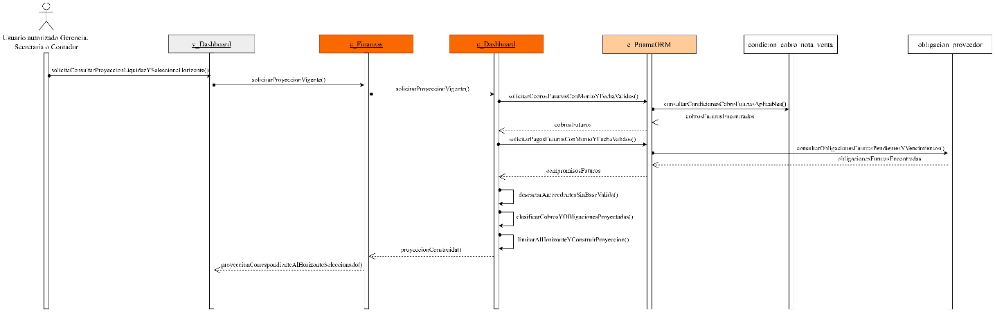

Fuente: Elaborado por los estudiantes de acuerdo con el proyecto.

CU111 - Analizando Margen directo por Proyecto

En la Figura 6.25 se puede visualizar que el usuario selecciona el Proyecto que desea analizar. El sistema obtiene los ingresos y costos que se encuentren registrados con asociación válida al Proyecto. El sistema calcula el Margen directo restando los costos directos de los ingresos asociados y presenta el desglose disponible por origen o naturaleza. El cálculo considera únicamente costos directos asociados al Proyecto y excluye los gastos generales que no posean una asociación expresa, sin distribuirlos proporcionalmente para completar el resultado. Si el Margen directo monetario es menor que cero, el sistema identifica el Proyecto con pérdida. Si existe un umbral vigente y válido, aplica la clasificación de margen crítico; cuando dicha clasificación utiliza un porcentaje y no existe una base positiva de ingresos asociados, el porcentaje se presenta como no aplicable.

Figura 6.25 “DS-CU111 - Analizando Margen directo por Proyecto”.
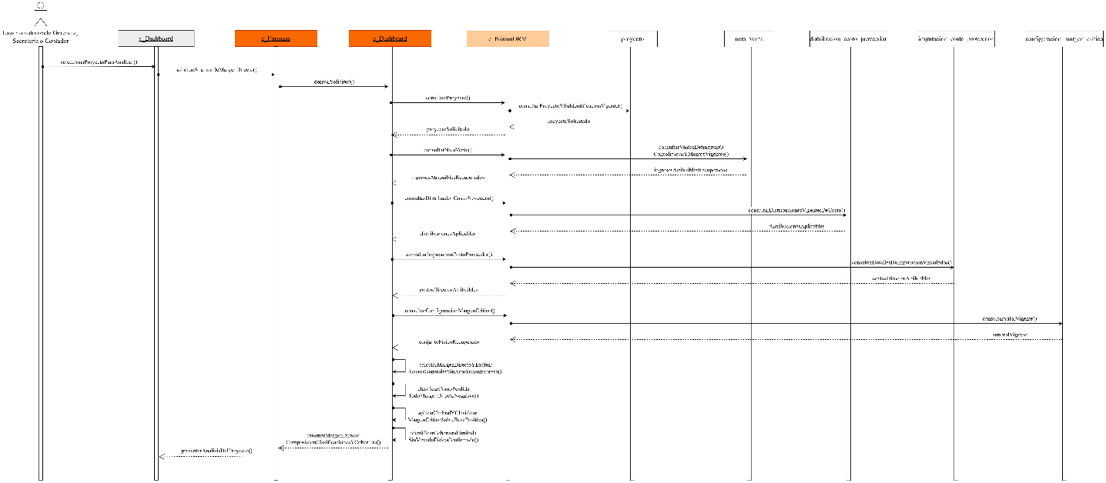

Fuente: Elaborado por los estudiantes de acuerdo con el proyecto.

CU112 - Configurando umbral de margen crítico

En la Figura 6.26 se puede visualizar que el usuario solicita modificar el umbral de margen crítico. El sistema presenta el valor vigente y permite ingresar el nuevo valor. El usuario ingresa el umbral que desea utilizar y confirma la modificación. El sistema valida que el valor cumpla las condiciones vigentes aplicables. Cuando la validación es satisfactoria, conserva el nuevo umbral como valor vigente para las clasificaciones posteriores de Margen directo. Si el valor ingresado no cumple las condiciones aplicables, el sistema informa la situación y conserva el umbral vigente anterior.

Figura 6.26 “DS-CU112 - Configurando umbral de margen crítico”.
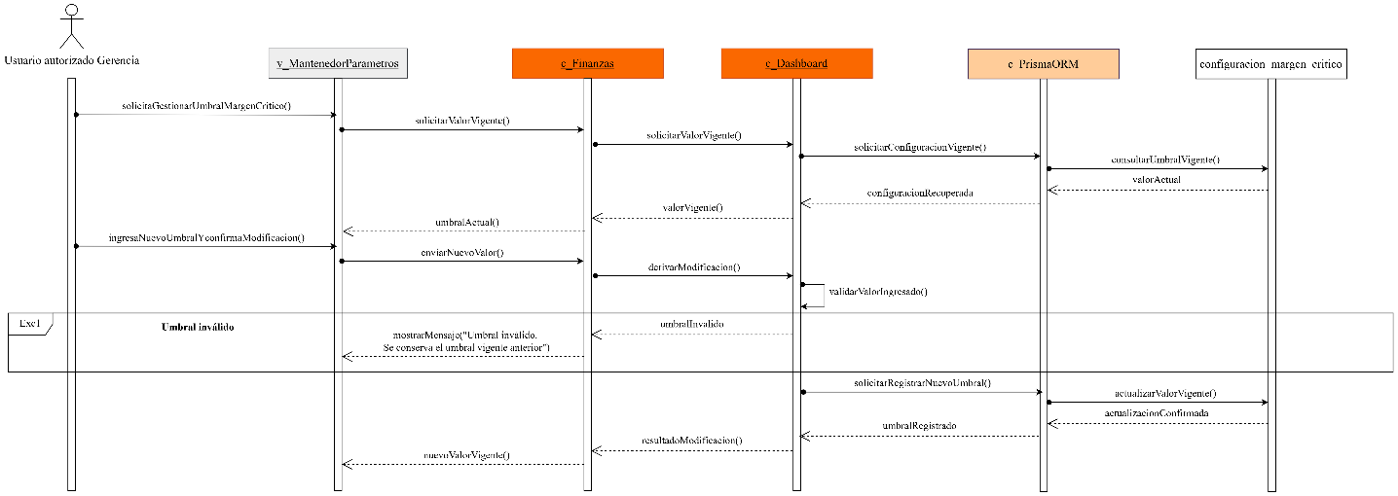

Fuente: Elaborado por los estudiantes de acuerdo con el proyecto.

CU113 - Consultando resúmenes financieros gerenciales

En la Figura 6.27 se puede visualizar que el usuario solicita consultar los resúmenes financieros y selecciona el período o corte que desea analizar. Para el Resumen gerencial de resultados, el sistema presenta los ingresos, costos, gastos y resultado que puedan obtenerse válidamente desde la información registrada, permitiendo la comparación con otro período cuando exista base suficiente. Para la Situación financiera resumida, el sistema presenta los activos, pasivos y patrimonio que puedan reconstruirse válidamente para la situación actual o para el corte solicitado. Si la división necesaria para construir el resumen no puede obtenerse de la información registrada, el sistema identifica la cobertura limitada y no completa dicha partida mediante inferencias. Ante período o corte inválido, el sistema informa la inconsistencia y no aplica el nuevo criterio de consulta.

Figura 6.27 “DS-CU113 - Consultando resúmenes financieros gerenciales”.
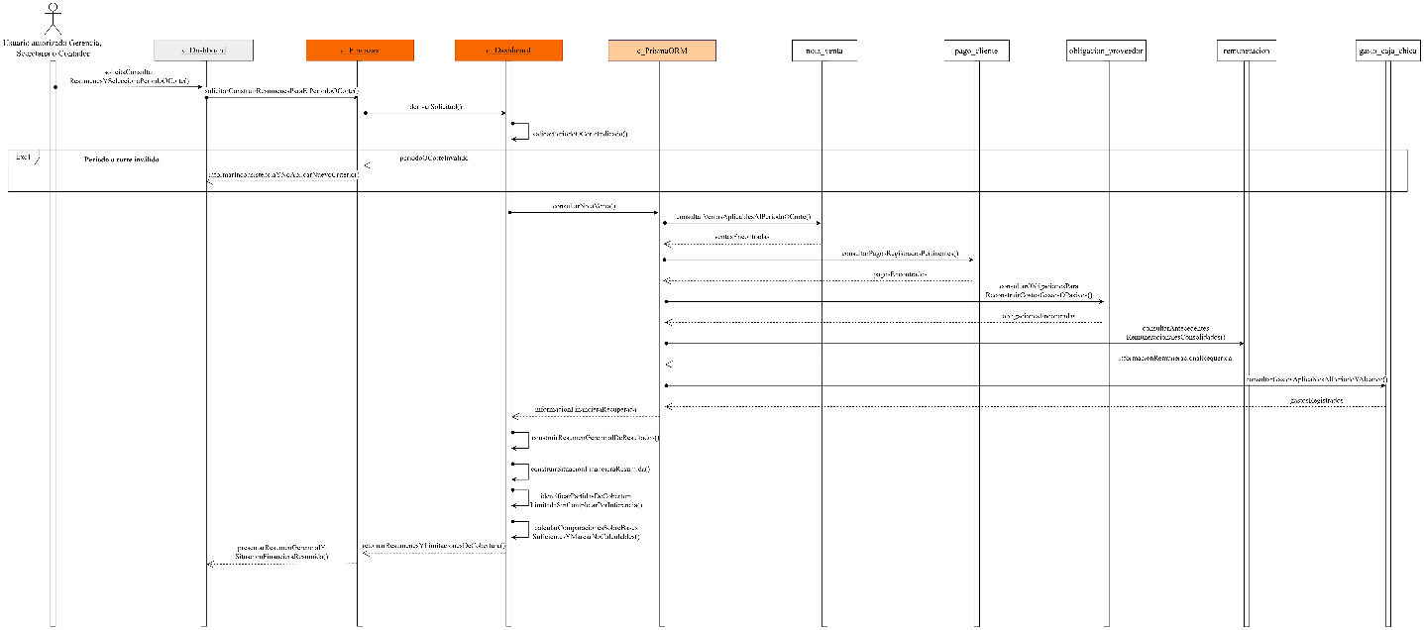

Fuente: Elaborado por los estudiantes de acuerdo con el proyecto.

CU114 - Descargando PDF contextual

En la Figura 6.28 se puede visualizar que el usuario solicita descargar la consulta actual como documento en formato portátil (PDF). El sistema verifica de manera independiente que el usuario posea permiso para descargarla. Cuando se encuentra autorizado, recopila únicamente los indicadores, gráficos e información que el usuario puede visualizar en ese contexto, junto con el período y filtros aplicados. El sistema incorpora la fecha y hora de generación y conserva las advertencias de información desactualizada y sus referencias temporales cuando correspondan. El sistema genera el documento con un nombre que identifica el contexto consultado, el período y la fecha de generación. Si el usuario puede visualizar la información pero no cuenta con permiso para descargarla, el sistema rechaza la operación sin ampliar ni revelar información adicional. Ante fallo durante la generación, el sistema informa que no fue posible generar el documento y conserva la consulta original sin alteraciones.

Figura 6.28 “DS-CU114 - Descargando PDF contextual”.
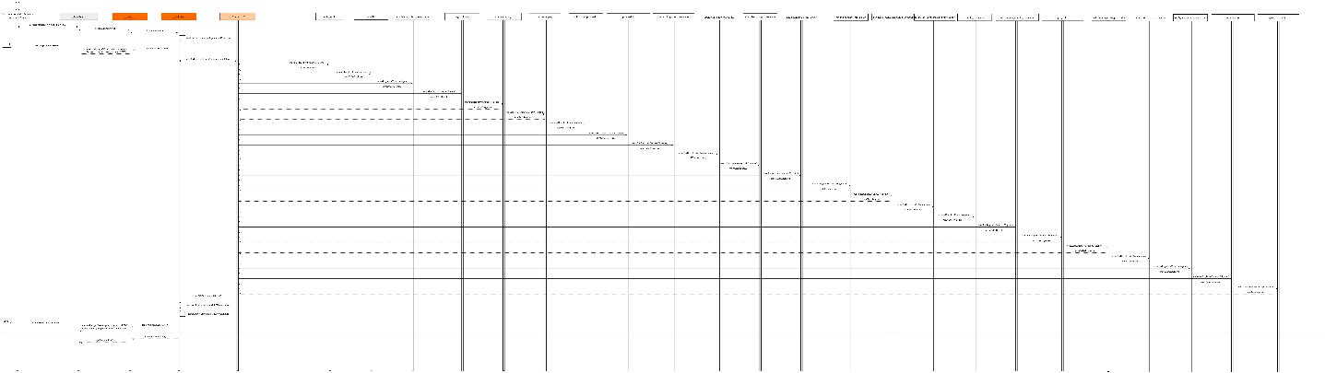

Fuente: Elaborado por los estudiantes de acuerdo con el proyecto.

CU87 - Solicitando Crédito o excepción

En la Figura 6.29 se puede visualizar que el usuario selecciona al cliente empresarial y la necesidad comercial que origina la solicitud. El sistema presenta la situación crediticia y los antecedentes disponibles aplicables al contexto. El usuario indica si corresponde a una solicitud inicial de Crédito o a una solicitud de excepción y completa los antecedentes requeridos. El sistema valida que la información necesaria sea suficiente y coherente. El usuario puede guardar la solicitud como Borrador para continuar posteriormente o enviarla a decisión. Cuando solicita el envío, el sistema cambia la solicitud a Pendiente y la deja disponible para resolución de Gerencia. Mientras la solicitud permanezca en Borrador o Pendiente, el usuario puede cancelarla. El sistema la deja en estado Cancelada conservando sus antecedentes. Si falta información necesaria para presentar la solicitud o los antecedentes ingresados no son válidos, el sistema informa la situación y no permite enviarla a decisión hasta que sea corregida.

Figura 6.29 “DS-CU115 - Solicitando Crédito o excepción”.
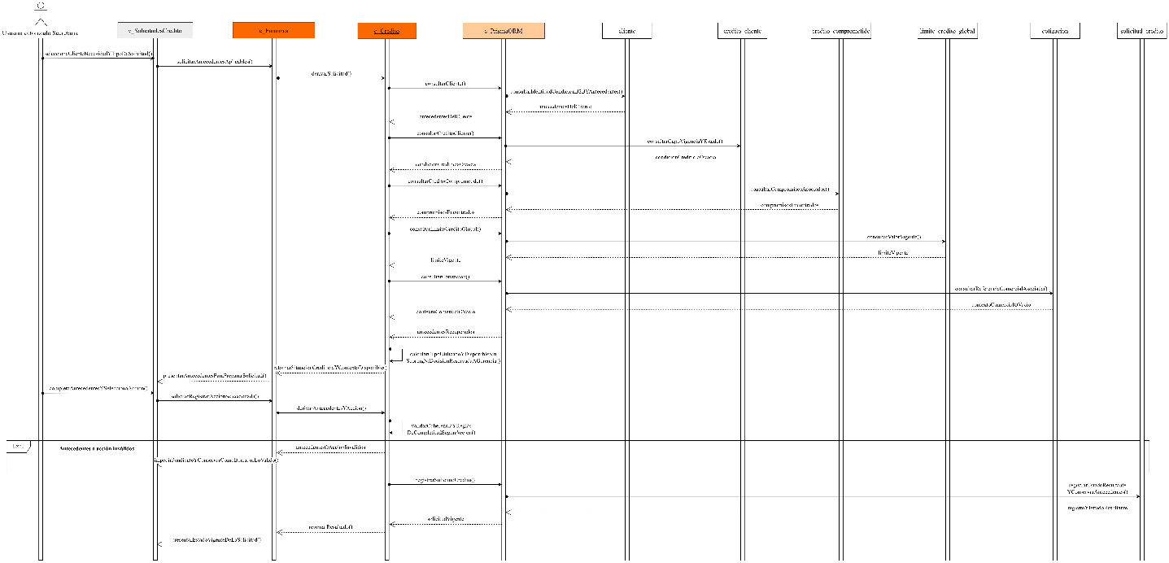

Fuente: Elaborado por los estudiantes de acuerdo con el proyecto.

CU87 - Resolviendo solicitud de Crédito o excepción

En la Figura 6.30 se puede visualizar que el usuario selecciona una solicitud pendiente. El sistema presenta la solicitud y los antecedentes disponibles relevantes para decidir, incluyendo deuda vigente, comportamiento de pago, cupo utilizado y disponible cuando exista, exposición global, alertas, restricciones y condiciones comerciales pertinentes. El sistema presenta esta información como apoyo y no determina automáticamente la decisión. El usuario decide aprobar, rechazar o cancelar la solicitud. Cuando aprueba una solicitud inicial, define el cupo aplicable y su vigencia. Cuando aprueba una excepción, confirma las condiciones específicas autorizadas para la operación. El sistema valida los antecedentes requeridos para registrar la decisión y comprueba que la solicitud continúe pendiente. Finalmente registra la solicitud como Aprobada, Rechazada o Cancelada según la decisión adoptada. Si la decisión requiere definir cupo, vigencia o condiciones de autorización y la información necesaria no es válida, el sistema informa la situación y no completa la aprobación. Si la solicitud dejó de encontrarse Pendiente antes de registrar la decisión, el sistema informa su estado vigente y no reemplaza el resultado existente.

Figura 6.30 “DS-CU116 - Resolviendo solicitud de Crédito o excepción”.
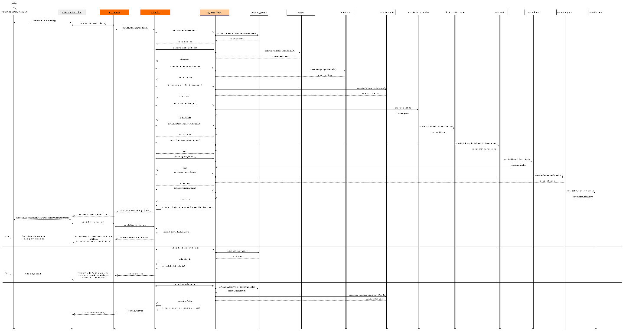

Fuente: Elaborado por los estudiantes de acuerdo con el proyecto.

CU117 - Gestionando cupo y estado del Crédito

En la Figura 6.31 se puede visualizar que el usuario selecciona al cliente empresarial cuyo Crédito desea gestionar. El sistema presenta el estado vigente del Crédito, cupo total utilizado y disponible, vigencia, Crédito comprometido, antecedentes financieros disponibles, exposición global y alertas o restricciones aplicables. El usuario selecciona la modificación requerida, pudiendo aumentar o reducir el cupo, modificar su vigencia, suspender el Crédito o reactivarlo, e ingresa obligatoriamente el motivo de la modificación. El sistema valida la información ingresada, aplica el cambio y recalcula la situación crediticia. Si una reducción deja el Crédito comprometido sobre el nuevo cupo, conserva las operaciones previamente autorizadas, identifica al cliente como sobre cupo e impide asumir nuevo Crédito mientras continúe la condición. Una suspensión impide nuevas operaciones hasta una reactivación explícita. La existencia de morosidad se presenta como alerta y antecedente, sin producir por sí misma una suspensión automática. Si falta el motivo obligatorio o la información necesaria para aplicar el cambio no es válida, el sistema informa la situación y mantiene sin cambios las condiciones vigentes del Crédito.

Figura 6.31 “DS-CU117 - Gestionando cupo y estado del Crédito”.
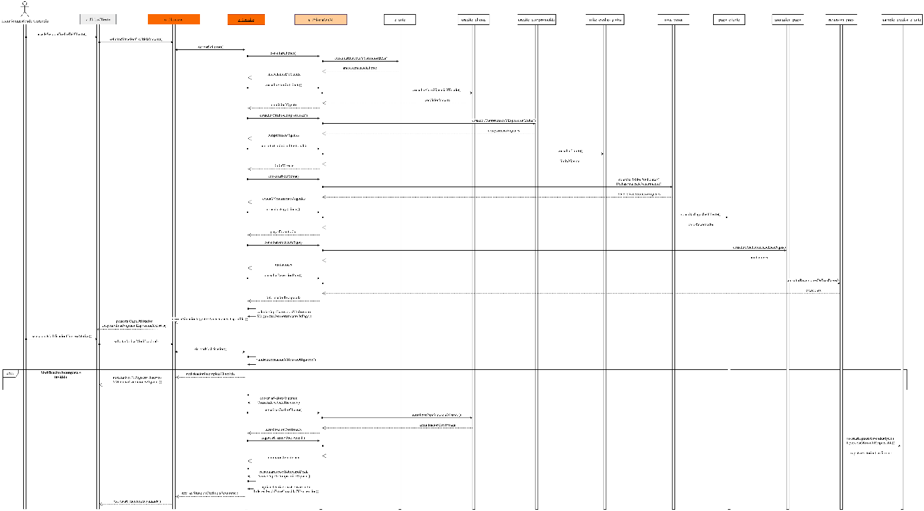

Fuente: Elaborado por los estudiantes de acuerdo con el proyecto.

CU118 - Gestionando límite global de Crédito

En la Figura 6.32 se puede visualizar que el usuario accede a la gestión del límite global. El sistema presenta el límite vigente, la exposición global utilizada, la capacidad global disponible y los indicadores financieros disponibles como apoyo para la decisión. El usuario define el nuevo límite global y solicita registrar el cambio. El sistema valida el valor ingresado, registra el límite definido y recalcula la capacidad global disponible. Las operaciones de clientes empresariales que posteriormente requieran nuevo financiamiento quedan sujetas a la validación del límite global vigente antes de formalizar un nuevo compromiso crediticio. Si el valor ingresado no cumple las condiciones necesarias para establecer un límite de Crédito válido, el sistema informa la situación y conserva el límite vigente.

Figura 6.32 “DS-CU118 - Gestionando límite global de Crédito”.
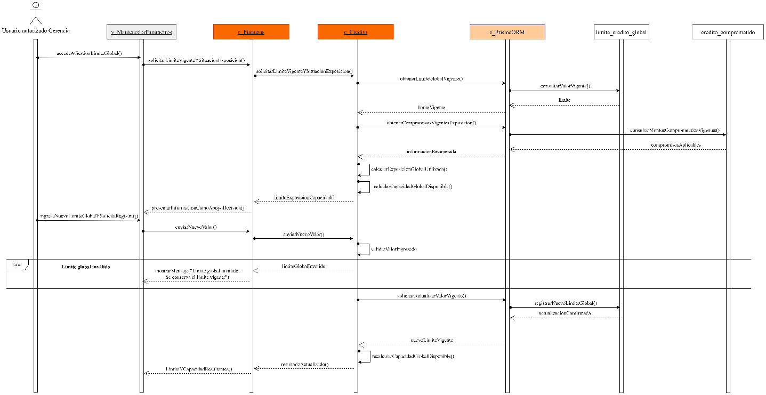

Fuente: Elaborado por los estudiantes de acuerdo con el proyecto.

CU119 - Consultando información de Crédito

En la Figura 6.33 se puede visualizar que el usuario accede a la consulta de Crédito y selecciona la información que desea revisar. El sistema determina el alcance autorizado del usuario y presenta únicamente los antecedentes correspondientes. Para Gerencia, la consulta puede incluir el espectro funcional autorizado de Crédito, con cupos, utilización, disponibilidad, exposición global, decisiones, motivos, historial, alertas y restricciones. Para Secretaría y Contador, el sistema presenta como mínimo el alcance operativo autorizado, compuesto por estado del Crédito, cupo total, utilizado, disponible y alertas o restricciones vigentes, sin mostrar por defecto motivos históricos internos ni fundamentos sensibles completos. Cuando Gerencia consulta el historial, el sistema permite reconstruir los cambios de cupo y vigencia, motivos, responsables, suspensiones, reactivaciones y decisiones de excepción disponibles. El usuario puede solicitar exportar la información consultada. El sistema genera la salida únicamente con los antecedentes incluidos dentro de su alcance autorizado. Si el usuario intenta consultar o exportar antecedentes para los cuales no posee autorización, el sistema impide el acceso a dichos antecedentes y mantiene disponible únicamente la información correspondiente a su alcance.

Figura 6.33 “DS-CU119 - Consultando información de Crédito”.

Fuente: Elaborado por los estudiantes de acuerdo con el proyecto.

CU120 - Consultando historial de Auditoría

En la Figura 6.34 se puede visualizar que el usuario solicita consultar el historial de Auditoría. El sistema determina el alcance autorizado y presenta únicamente los eventos que puede consultar. El usuario puede utilizar criterios de fecha, ejecutor, origen funcional, operación, resultado y entidad afectada para acotar la información. El sistema actualiza los resultados conforme a los criterios aplicados sin ampliar el alcance autorizado. Los datos que requieran protección se presentan conforme a las autorizaciones aplicables. Cuando el usuario ejecuta la consulta o búsqueda, el sistema genera la evidencia correspondiente de acceso. Los cambios intermedios de filtros, clics y navegación ordinaria no generan por sí solos nuevos eventos. La persistencia del evento de consulta no vuelve a originar otro evento equivalente.

Figura 6.34 “DS-CU120 - Consultando historial de Auditoría”.
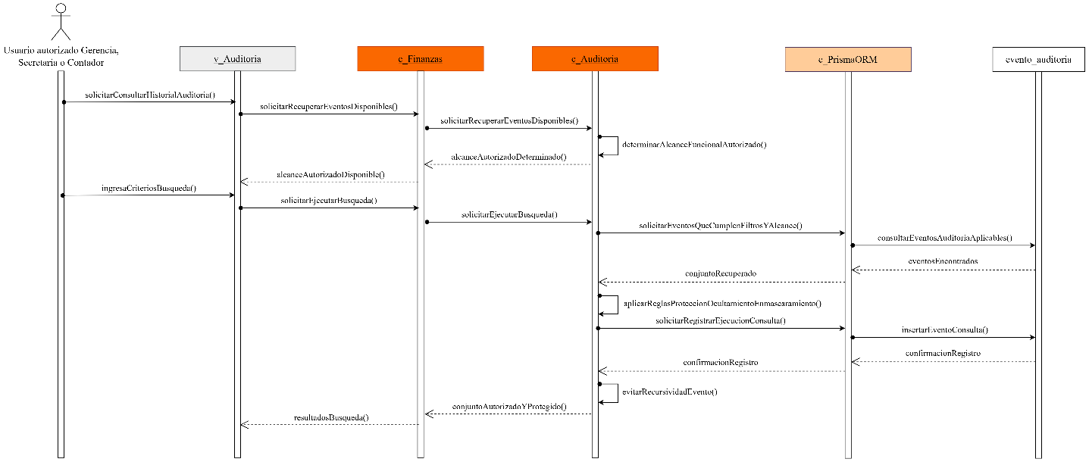

Fuente: Elaborado por los estudiantes de acuerdo con el proyecto.

CU121 - Consultando detalle de evento de Auditoría

En la Figura 6.35 se puede visualizar que el usuario solicita examinar el detalle de un evento. El sistema verifica que el evento se encuentre dentro de su alcance autorizado. Cuando la autorización es válida, presenta la información común y condicional disponible que el usuario esté autorizado a visualizar. Los campos sensibles se muestran, ocultan o enmascaran conforme a las autorizaciones aplicables. El acceso al evento no amplía por sí mismo el acceso a información protegida. El sistema registra la apertura del detalle como evidencia de Auditoría y la persistencia de dicha evidencia no genera nuevamente un evento equivalente. Ante evento fuera del alcance autorizado, el sistema rechaza el acceso, no presenta el detalle protegido y registra el resultado correspondiente para trazabilidad.

Figura 6.35 “DS-CU121 - Consultando detalle de evento de Auditoría”.
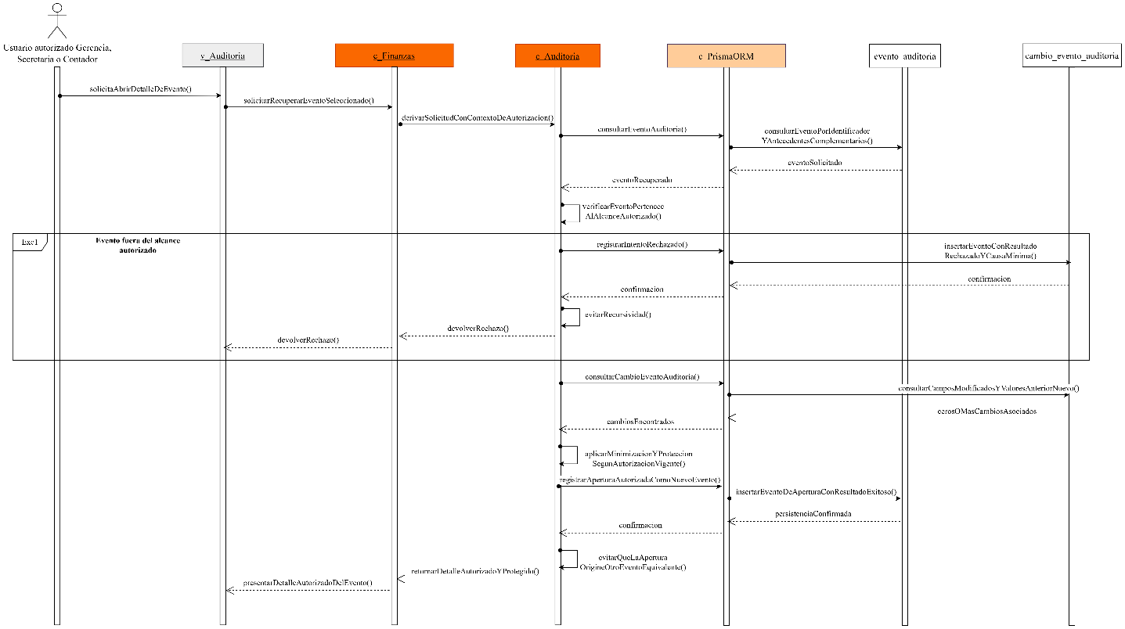

Fuente: Elaborado por los estudiantes de acuerdo con el proyecto.

CU122 - Exportando historial de Auditoría

En la Figura 6.36 se puede visualizar que el usuario solicita exportar el conjunto de resultados actualmente consultado y selecciona uno de los formatos disponibles. El sistema verifica que mantenga la autorización para Exportar Auditoría. Cuando se encuentra autorizado, utiliza exactamente el conjunto filtrado y autorizado de la consulta vigente, sin incorporar eventos adicionales ni ampliar el alcance. Antes de generar el archivo, aplica las medidas vigentes de protección, minimización, anonimización o enmascaramiento que correspondan. El sistema genera la información como planilla compatible con Excel, archivo de valores separados por comas o documento de formato portátil. El intento de exportación queda registrado con su resultado y los antecedentes de trazabilidad aplicables, sin duplicar innecesariamente los datos sensibles exportados. La persistencia del evento generado por la exportación no origina otro evento equivalente. Ante exportación no autorizada, el sistema rechaza la operación sin ampliar ni revelar información adicional y conserva el resultado Rechazado. Ante fallo de generación, el sistema informa que no fue posible generar el archivo, conserva intacta la consulta vigente y registra el resultado Fallido.

Figura 6.36 “DS-CU122 - Exportando historial de Auditoría”.
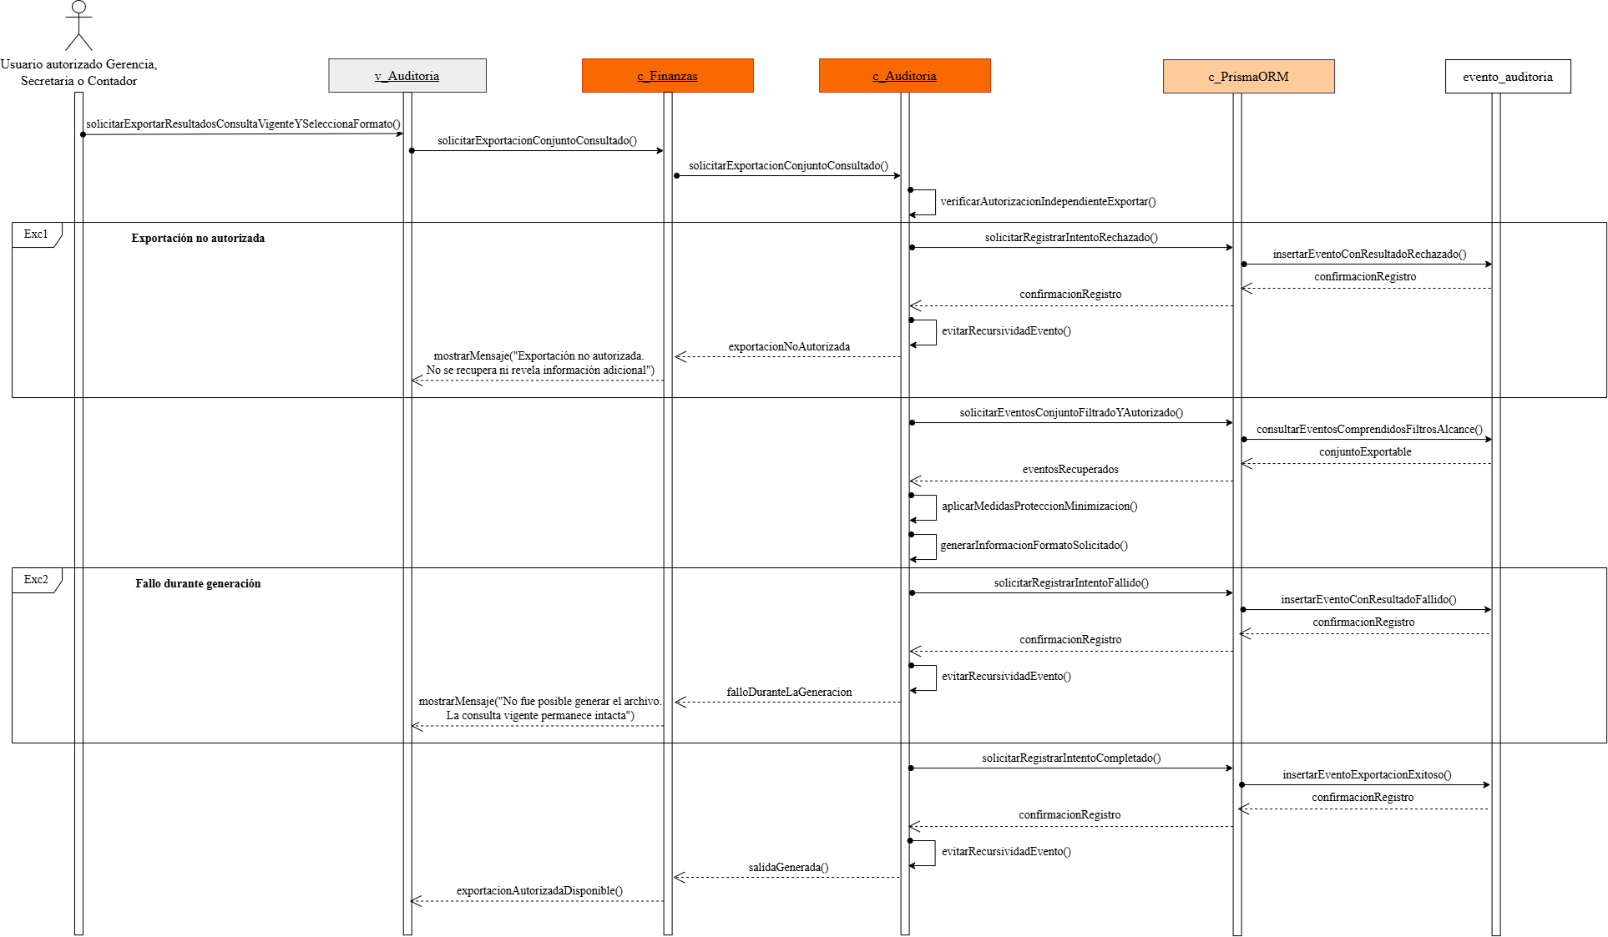
Fuente: Elaborado por los estudiantes de acuerdo con el proyecto.

Árbol de Navegación

El Árbol de Navegación del Incremento 3 presenta la estructura acumulada alcanzada por el sistema e integra las Vistas utilizadas en las etapas anteriores con aquellas incorporadas para las funciones desarrolladas en esta etapa. La representación permite observar cómo las nuevas áreas se incorporan a la navegación existente sin reemplazar los contextos que continúan siendo utilizados.
Las Vistas se mantienen representadas mediante tonos grises y las funcionalidades mediante tonos naranjos, conservando tonalidades que permiten reconocer su incremento de incorporación. El árbol acumulado del Incremento 3 contiene 33 Vistas y constituye la referencia para describir la navegación considerada en el informe.
A continuación, se presenta el Árbol de Navegación acumulado correspondiente al Incremento 3.

Figura 7.1 “Árbol de Navegación acumulado correspondiente al Incremento 3”.
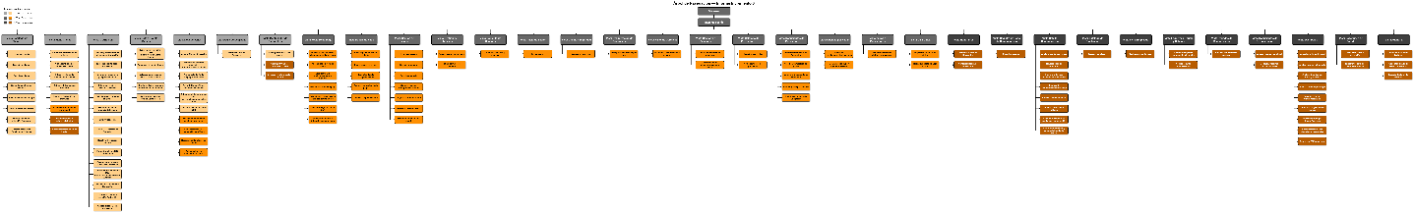

Fuente: Elaborado por el estudiante de acuerdo con el proyecto

Vistas y funcionalidades

En esta sección se presentan las Vistas que conforman la navegación acumulada hasta el Incremento 3. El Árbol de Navegación integra las Vistas existentes con las incorporadas en esta etapa y mantiene dentro de cada una las funcionalidades que pertenecen al mismo contexto de interacción.
La descripción se centra en el propósito general de cada Vista, evitando tratar cada funcionalidad como si correspondiera a una pantalla independiente. En total, el Árbol de Navegación del Incremento 3 contiene 33 Vistas, las cuales se describen a continuación.

Imágenes Vistas y Funcionalidades de Árbol de Navegación:
Las siguientes descripciones corresponden a las 33 Vistas representadas en el Árbol de Navegación del Incremento 3. Cada descripción explica el propósito general de la Vista como contexto de interacción y no constituye una enumeración de sus funcionalidades.
A continuación, se describen las Vistas consideradas para esta entrega y las principales funcionalidades que se realizan dentro de cada una.

Vista Catálogo de Clientes

La Vista Catálogo de Clientes constituye el espacio principal para consultar y administrar el conjunto de clientes registrados en el sistema. Reúne la información necesaria para localizar registros, revisar su estado y acceder a las operaciones de mantenimiento asociadas a la gestión general de clientes.

Vista Ficha Cliente

La Vista Ficha Cliente concentra la información de un cliente seleccionado y presenta sus antecedentes comerciales y financieros dentro de un mismo contexto. En el estado alcanzado por el Incremento 3 también incorpora la información relacionada con Crédito, permitiendo mantener una visión integral del cliente sin separar artificialmente su información en pantallas independientes.

Vista Cotización

La Vista Cotización corresponde al espacio de trabajo utilizado para preparar y gestionar una cotización comercial. Reúne los antecedentes del cliente, las condiciones de la operación y los elementos necesarios para construir, guardar, emitir o continuar el tratamiento de una cotización sin fragmentar el proceso en pantallas independientes.

Vista Nota de Venta Directa

La Vista Nota de Venta Directa permite registrar una operación de venta que se origina sin una cotización previa. Centraliza los antecedentes del cliente y las condiciones comerciales necesarias para conformar la Nota de Venta y mantener la operación dentro de un único contexto de trabajo.

Vista Nota de Venta

La Vista Nota de Venta concentra la consulta y gestión de una venta registrada y de los antecedentes comerciales y financieros vinculados a ella. Desde este contexto se mantiene la continuidad de la operación después de su creación, permitiendo trabajar con los documentos, condiciones y efectos asociados a la venta

Vista Guía de Despacho

La Vista Guía de Despacho permite consultar y mantener la información de una Guía de Despacho asociada a una Nota de Venta. Su objetivo es reunir en un mismo espacio los antecedentes del documento y las acciones necesarias para conservarlos actualizados conforme al estado de la operación.

Vista Mantenedor de Parámetros

La Vista Mantenedor de Parámetros centraliza valores de configuración utilizados por distintas funciones del sistema. En el estado alcanzado por el Incremento 3 reúne parámetros vinculados con alertas financieras, criterios de margen y límites de Crédito, manteniéndolos separados de las operaciones transaccionales que hacen uso de esos valores.

Vista Registro de Pago

La Vista Registro de Pago corresponde al espacio en el que se ingresan y relacionan los antecedentes de un pago realizado por un cliente. Reúne la información necesaria para identificar la operación, vincularla con la venta correspondiente y registrar las condiciones mediante las cuales se efectuó el pago.

Vista Detalle de Pago

La Vista Detalle de Pago permite revisar una operación de pago previamente registrada y acceder a las acciones de control asociadas a ese registro. Presenta los antecedentes relevantes del pago y su relación con el cliente y la venta, manteniendo en un único contexto su consulta y tratamiento posterior.

Vista Gestión de Usuarios

La Vista Gestión de Usuarios centraliza la administración de las cuentas que pueden acceder al sistema. Permite mantener la información general de las cuentas, su estado y su configuración administrativa, evitando distribuir estas operaciones en múltiples pantallas sin necesidad.

Vista Gestión de Accesos

La Vista Gestión de Accesos corresponde al espacio destinado a administrar los permisos particulares asociados a las cuentas de Usuario. Su objetivo es separar la configuración específica de accesos de la administración general de la cuenta, manteniendo un contexto claro para la autorización de funcionalidades.

Vista Consulta de Usuarios

La Vista Consulta de Usuarios permite revisar las cuentas registradas y conocer la información relacionada con su estado y sus accesos. Se orienta a la consulta de antecedentes sin mezclar este objetivo con las operaciones administrativas de modificación de cuentas o permisos.

Vista Inicio de Sesión

La Vista Inicio de Sesión constituye el punto de entrada al sistema para los usuarios registrados. Su propósito es recibir las credenciales de acceso y presentar el resultado del proceso de autenticación antes de habilitar el ingreso a las demás áreas disponibles.

Vista Cuenta / Seguridad

Esta Vista reúne las opciones mediante las cuales el usuario autenticado administra aspectos de seguridad de su propia cuenta. Mantiene estas operaciones separadas de la administración realizada por Gerencia y las presenta dentro de un contexto personal de acceso y protección de credenciales.

Vista Recuperación de Contraseña

La Vista Recuperación de Contraseña permite iniciar y completar el proceso mediante el cual un usuario recupera el acceso a su cuenta cuando no puede utilizar su contraseña vigente. Se mantiene como un contexto independiente del inicio de sesión y de las operaciones administrativas de otras cuentas.

Vista Panel de Gerencia

La Vista Panel de Gerencia corresponde a un espacio reservado para operaciones administrativas que requieren intervención de Gerencia. Su objetivo es concentrar acciones de apoyo y control que no corresponden a la gestión cotidiana realizada por otros perfiles del sistema.

Vista Gestión de Sesiones

La Vista Gestión de Sesiones permite consultar y administrar las sesiones activas asociadas a las cuentas de Usuario. Presenta la información necesaria para supervisar el acceso vigente y aplicar acciones administrativas cuando sea necesario finalizar una sesión.

Vista Catálogo de Proveedores

La Vista Catálogo de Proveedores constituye el espacio principal para consultar y mantener los registros de proveedores. Reúne sus antecedentes generales y de contacto, permitiendo acceder a las operaciones de gestión asociadas a cada proveedor desde un mismo contexto.

Vista Documentos de Proveedor

La Vista Documentos de Proveedor concentra el tratamiento de los documentos que respaldan egresos y obligaciones con proveedores. Permite trabajar con sus antecedentes, clasificación y relación con la operación financiera correspondiente antes de continuar con las etapas posteriores de pago y control.

Vista Cuentas por Pagar

La Vista Cuentas por Pagar presenta las obligaciones pendientes con proveedores y facilita la revisión de sus saldos y vencimientos. Su objetivo es ofrecer un contexto de consulta para conocer el estado de la deuda y apoyar la gestión oportuna de los compromisos financieros.

Vista Pagos a Proveedores

La Vista Pagos a Proveedores corresponde al espacio utilizado para registrar las operaciones mediante las cuales se pagan obligaciones pendientes. Reúne los antecedentes del proveedor, las obligaciones involucradas y la evidencia necesaria para mantener trazabilidad sobre el egreso efectuado.

Vista Caja Chica

La Vista Caja Chica permite gestionar los gastos menores realizados con el fondo destinado a este tipo de desembolsos. Centraliza el registro del gasto, el seguimiento del fondo disponible y el respaldo documental asociado dentro de un mismo contexto de operación.

Vista Honorarios

La Vista Honorarios concentra el registro y tratamiento de las Boletas de Honorarios recibidas por la empresa. Reúne los antecedentes del prestador y del documento, permitiendo mantener el proceso previo a su pago dentro de un contexto específico para este tipo de obligación.

Vista Registro de Pago de Remuneración

La Vista Registro de Pago de Remuneración corresponde al espacio utilizado para registrar la ejecución financiera de pagos asociados al ámbito de remuneraciones y honorarios. Su propósito es conservar los antecedentes de la operación y la evidencia necesaria para mantener la trazabilidad del pago realizado.

Vista Detalle Remuneración

La Vista Detalle Remuneración concentra la revisión y tratamiento de una remuneración individual antes y durante su cierre. Presenta los antecedentes que intervienen en el cálculo, los ajustes y validaciones aplicables y el resultado preliminar u oficial correspondiente, manteniendo la trazabilidad del proceso dentro de un único contexto.

Vista Catálogo de Empleados

La Vista Catálogo de Empleados constituye el punto de consulta y administración de los trabajadores considerados en los procesos de remuneraciones. Reúne los registros disponibles y permite acceder a la información individual necesaria para continuar con su configuración y tratamiento remuneracional.

Vista Ficha Empleado

La Vista Ficha Empleado concentra los antecedentes remuneracionales asociados a un trabajador seleccionado. Su objetivo es mantener dentro de un mismo contexto la información individual que debe conservar vigencia e historial para ser utilizada correctamente en los procesos de remuneración.

Vista Esquemas, Tarifas y Haberes

La Vista Esquemas, Tarifas y Haberes reúne configuraciones reutilizables que intervienen en la determinación de componentes remuneracionales. Permite mantener en un espacio común las estructuras y valores que deben conservar vigencia y trazabilidad antes de ser utilizados en los cálculos correspondientes.

Vista Períodos de Remuneración

La Vista Períodos de Remuneración permite organizar y ejecutar el tratamiento de las remuneraciones para un período determinado. Presenta el contexto temporal desde el cual se gestionan los cálculos aplicables y se da continuidad al proceso mensual de remuneraciones.

Vista Documentos de Remuneración

La Vista Documentos de Remuneración concentra la documentación oficial generada a partir de remuneraciones cerradas. Permite mantener disponibles las liquidaciones y sus antecedentes históricos, facilitando su consulta y entrega conforme a las autorizaciones aplicables.

Vista Dashboard

La Vista Dashboard presenta información financiera consolidada para apoyar el seguimiento y análisis de la situación de la empresa. Integra distintos indicadores y perspectivas de consulta dentro de una misma superficie, permitiendo profundizar en la información disponible sin transformar cada análisis en una Vista independiente.

Vista Solicitudes de Crédito

La Vista Solicitudes de Crédito concentra el registro, revisión y resolución de solicitudes relacionadas con Crédito y excepciones. Su propósito es mantener en un mismo espacio los antecedentes necesarios para evaluar cada solicitud y conservar la decisión adoptada por los usuarios autorizados.

Vista Auditoría

La Vista Auditoría permite consultar la trazabilidad registrada por el sistema y revisar los antecedentes asociados a los eventos disponibles para el usuario autorizado. Su objetivo es ofrecer un contexto de consulta y evidencia que facilite examinar el historial sin modificar los hechos que originaron los registros.

7.7.2 “Vista Configurar sueldo base”.

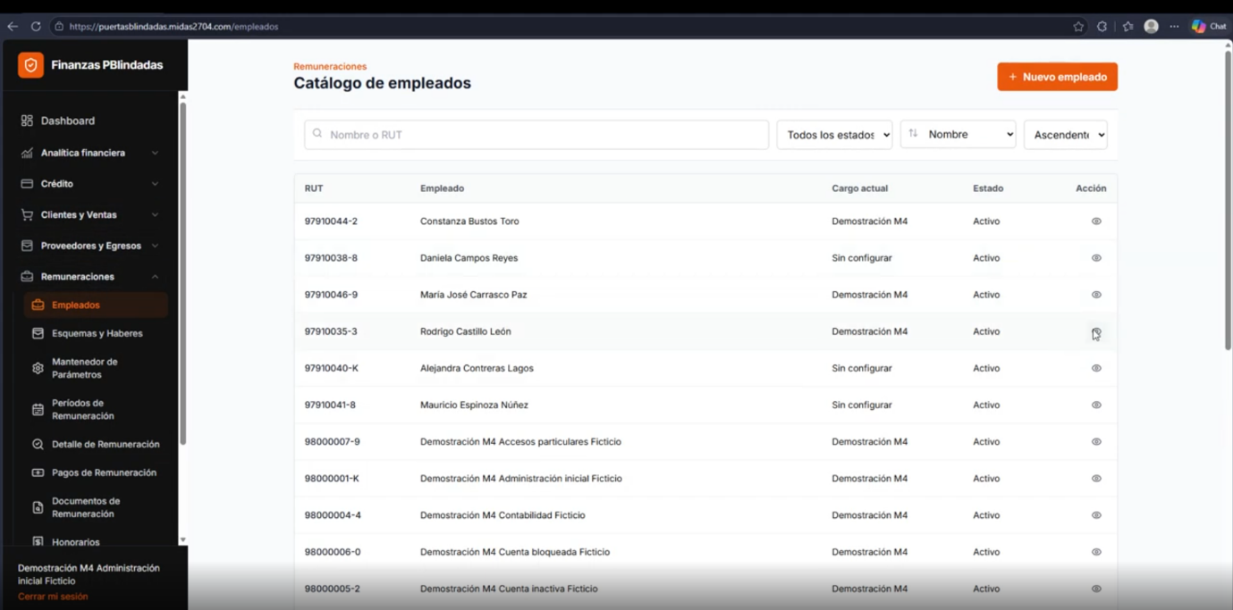
Fuente: Elaborado por el estudiante de acuerdo con el proyecto

Figura 7.3 “Vista Configurar sueldo base”.

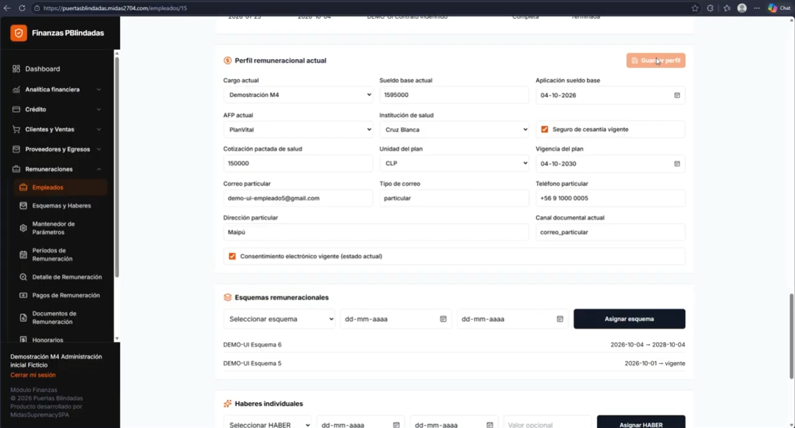
Fuente: Elaborado por el estudiante de acuerdo con el proyecto

Figura 7.4 “Vista Registrar Empleado”.

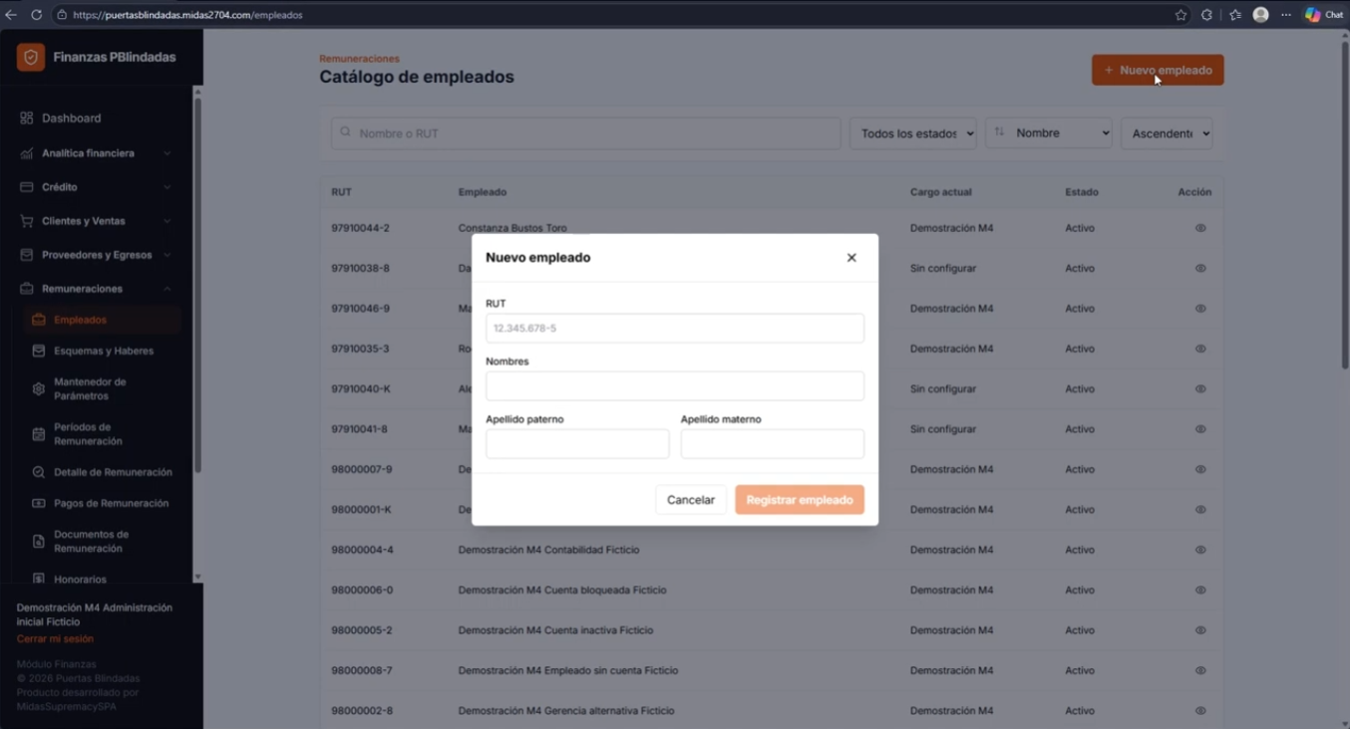
Fuente: Elaborado por el estudiante de acuerdo con el proyecto

Figura 7.5 “Vista Registrar Empleado”.

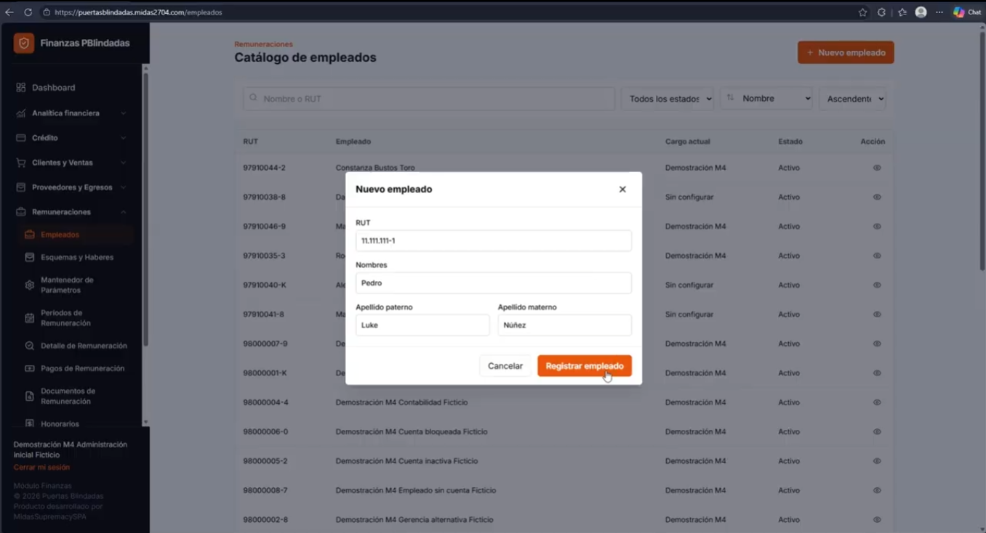
Fuente: Elaborado por el estudiante de acuerdo con el proyecto

Figura 7.6 “Vista Registrar Empleado”.

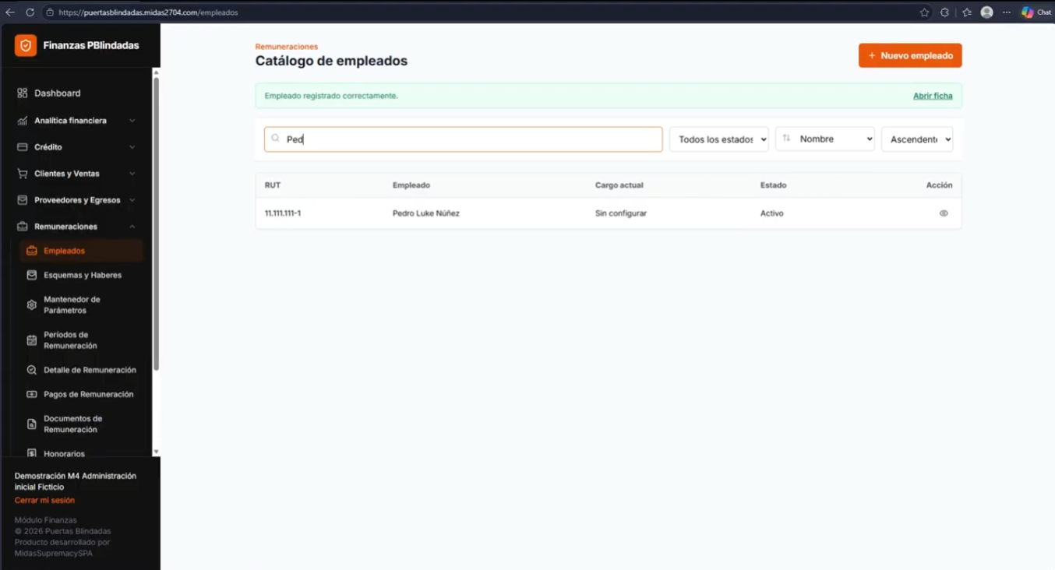
Fuente: Elaborado por el estudiante de acuerdo con el proyecto

Figura 7.7 “Vista Gestionar esquema remuneracional variable”.

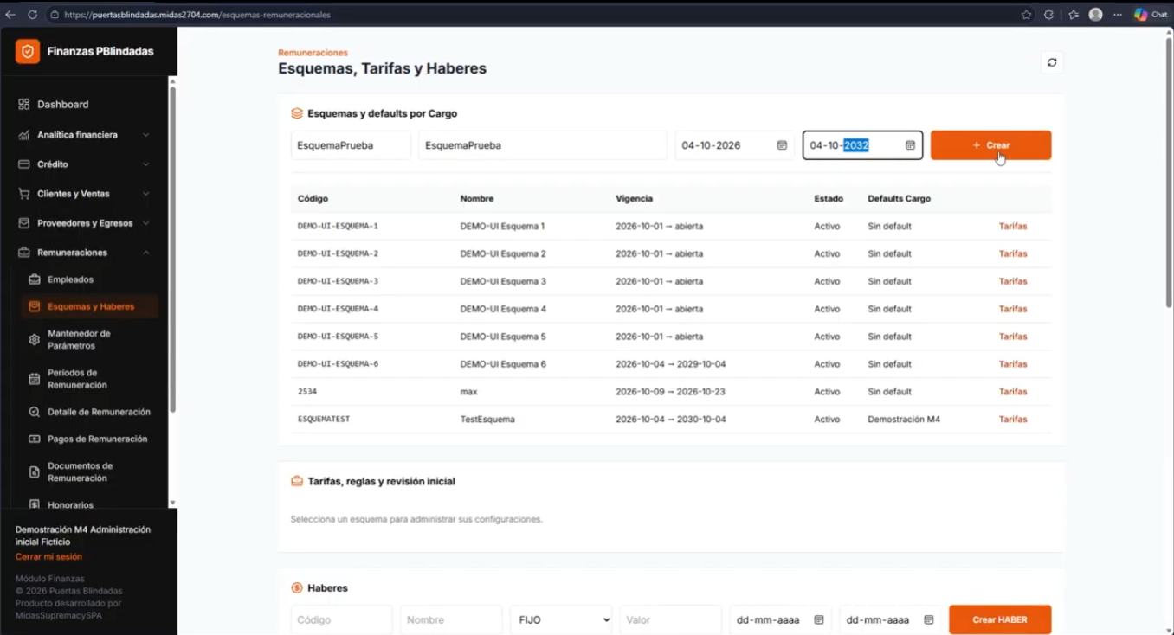
Fuente: Elaborado por el estudiante de acuerdo con el proyecto

Figura 7.8 “Vista Gestionar esquema remuneracional variable SD”.

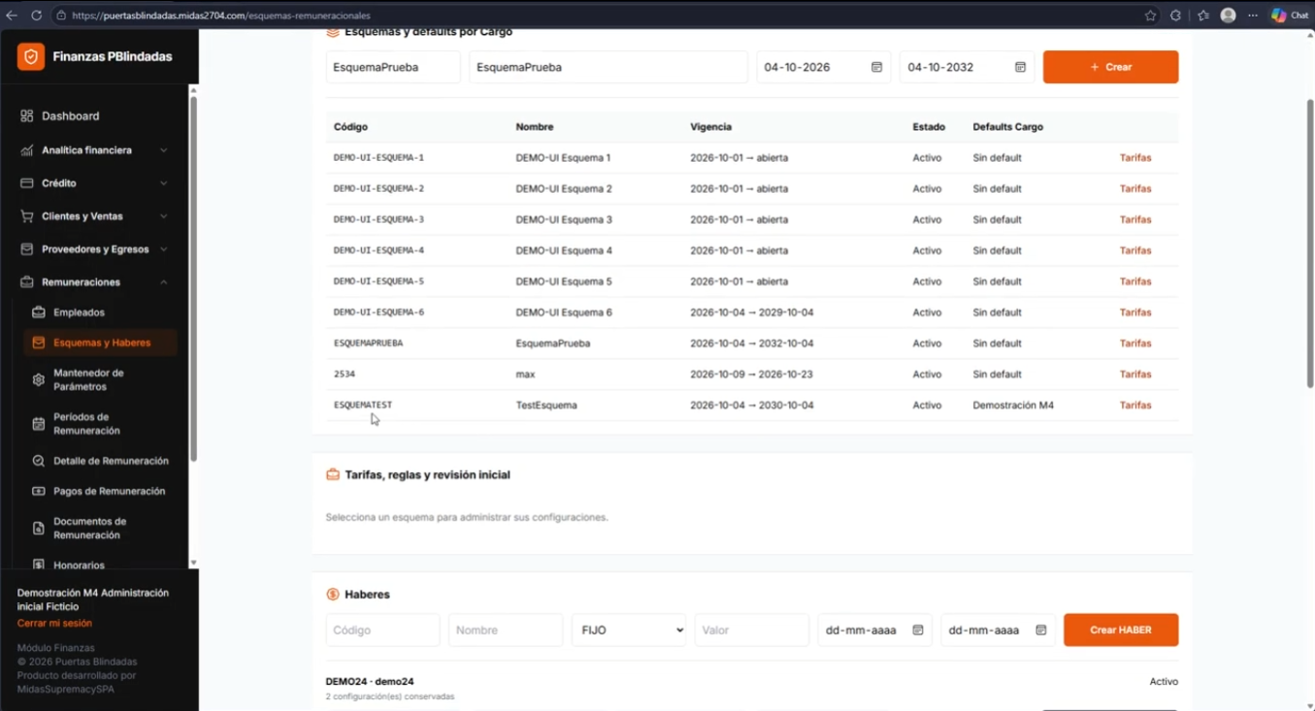
Fuente: Elaborado por el estudiante de acuerdo con el proyecto

Figura 7.9 “Vista Gestionar esquema remuneracional variable”.

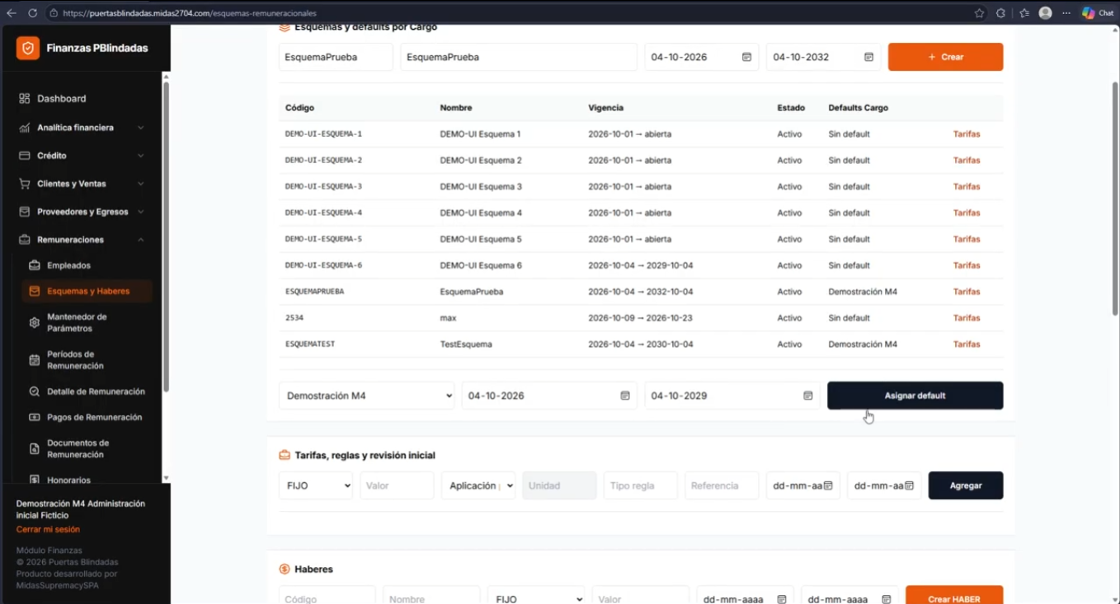
Fuente: Elaborado por el estudiante de acuerdo con el proyecto

Figura 7.10 “Vista Versionar tarifa remuneracional”
. 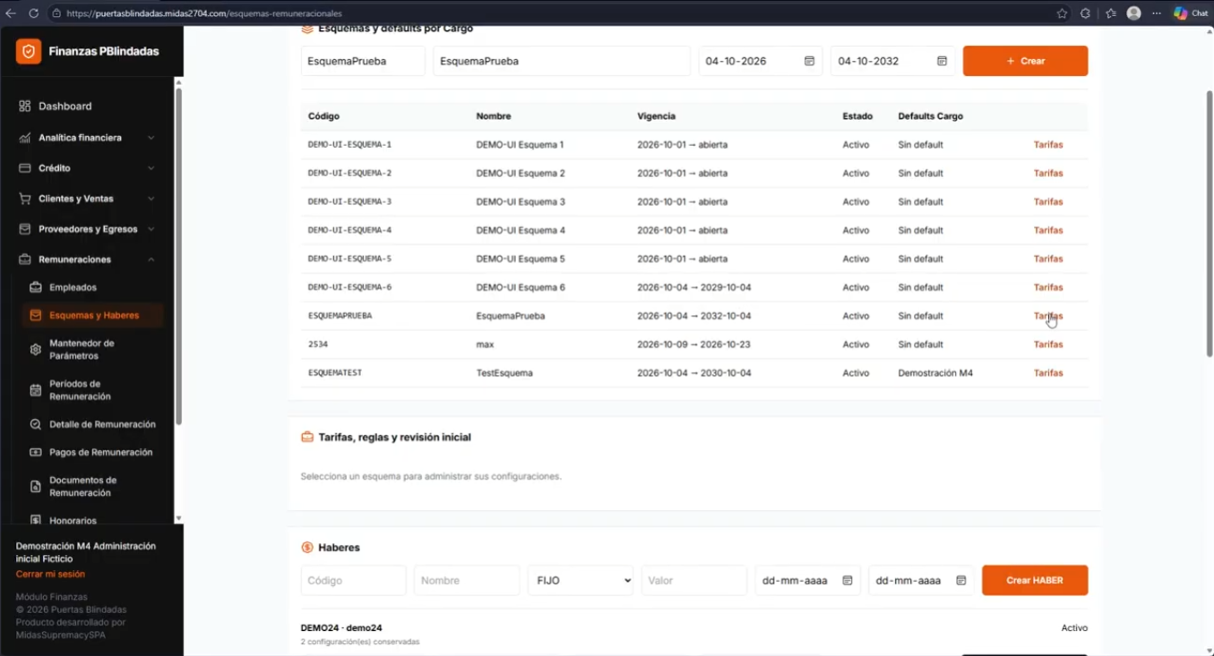
Fuente: Elaborado por el estudiante de acuerdo con el proyecto

Figura 7.11 “Vista Versionar tarifa remuneracional”.

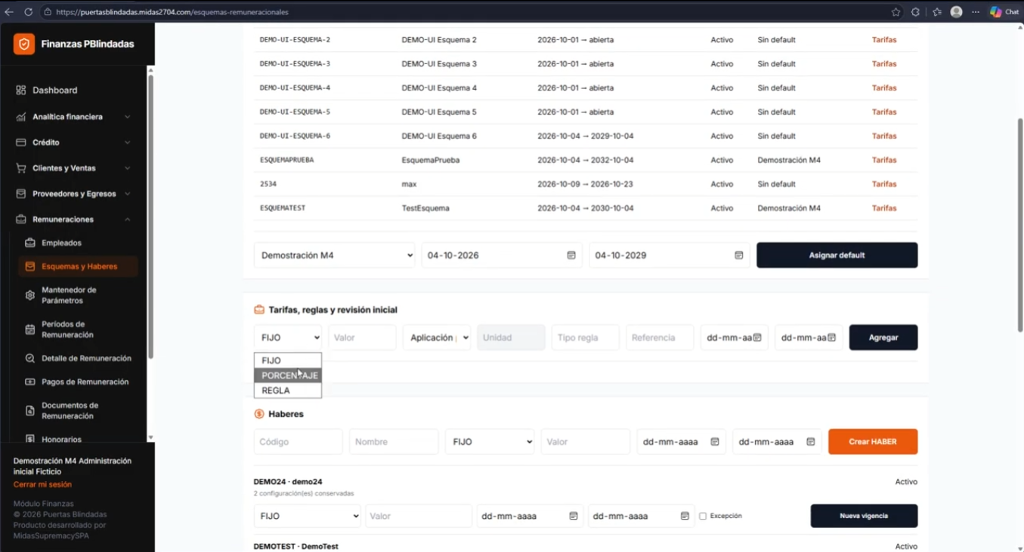
Fuente: Elaborado por el estudiante de acuerdo con el proyecto

Figura 7.12 “Vista Versionar tarifa remuneracional”.

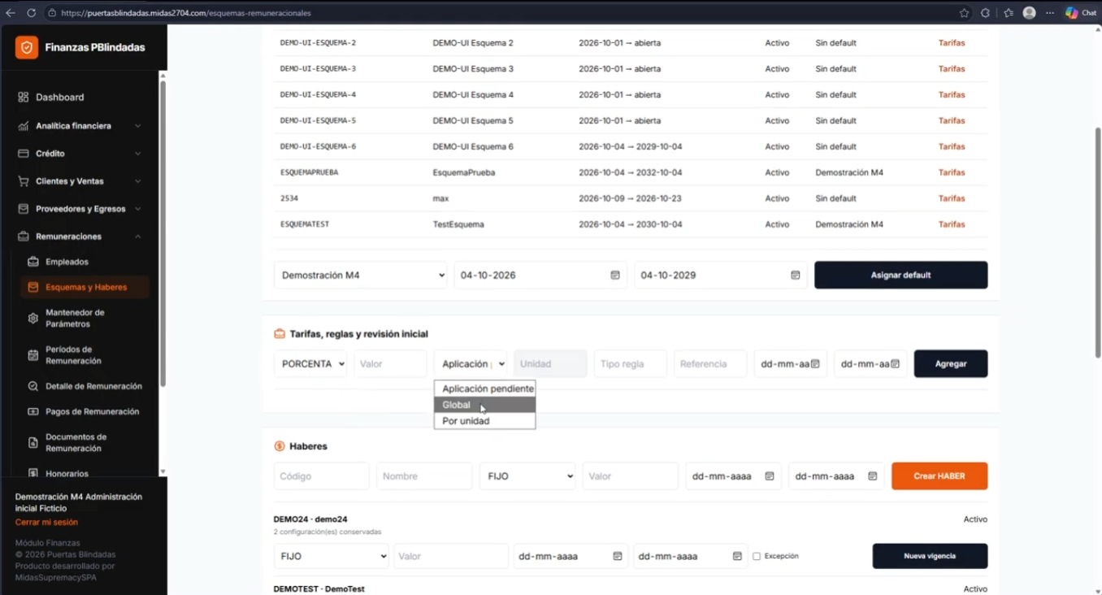
Fuente: Elaborado por el estudiante de acuerdo con el proyecto

Figura 7.13 “Vista Versionar tarifa remuneracional”.

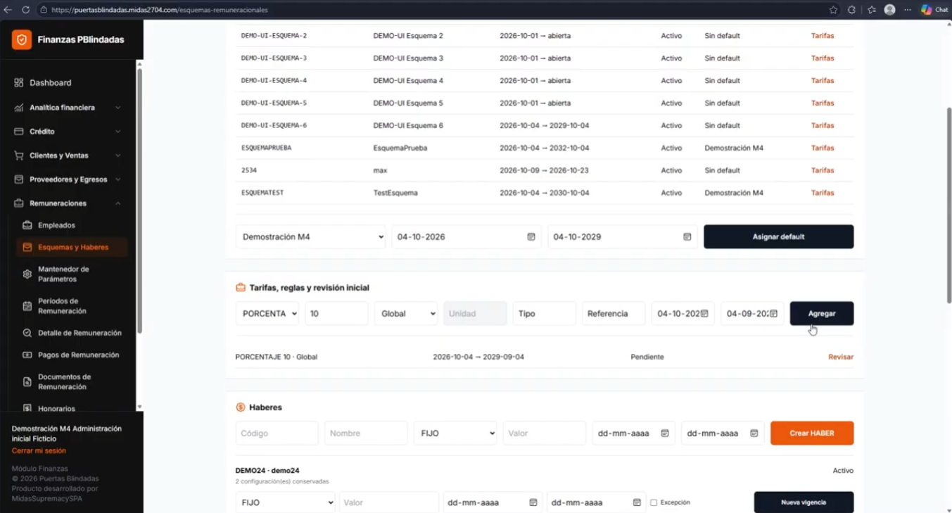
Fuente: Elaborado por el estudiante de acuerdo con el proyecto

Figura 7.14 “Vista Mantenedor de parametros:”.

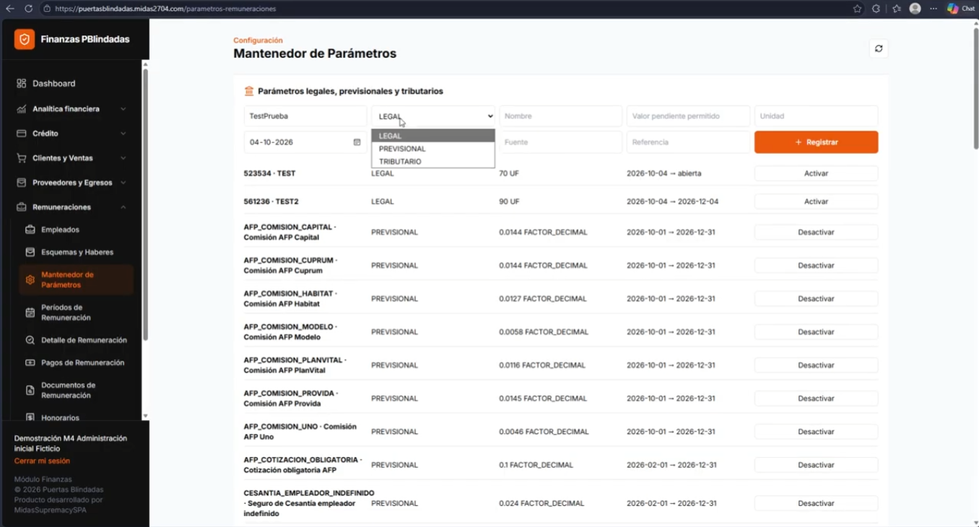
Fuente: Elaborado por el estudiante de acuerdo con el proyecto

Figura 7.15 “Vista Mantenedor de parametros: ”.

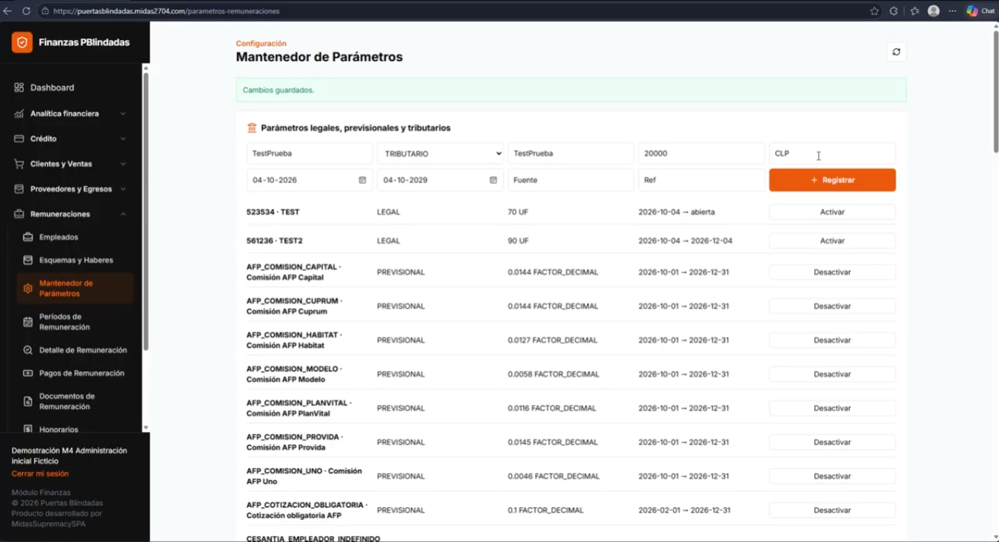
Fuente: Elaborado por el estudiante de acuerdo con el proyecto

Figura 7.16 “Vista Mantenedor de parametros”.

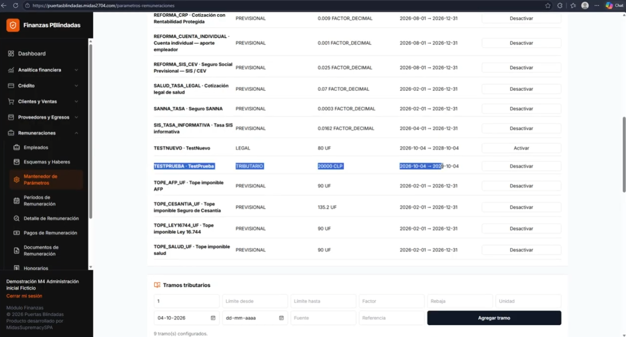
Fuente: Elaborado por el estudiante de acuerdo con el proyecto

Figura 7.17 “Vista Desactivar”.

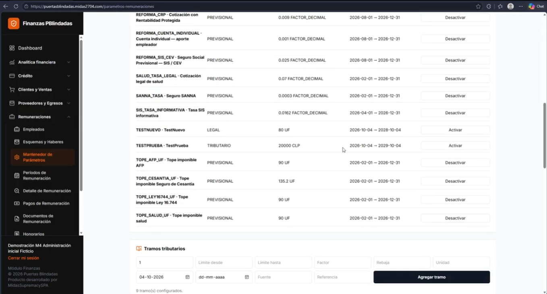
Fuente: Elaborado por el estudiante de acuerdo con el proyecto

Figura 7.18 “Vista tramos tributarios”.

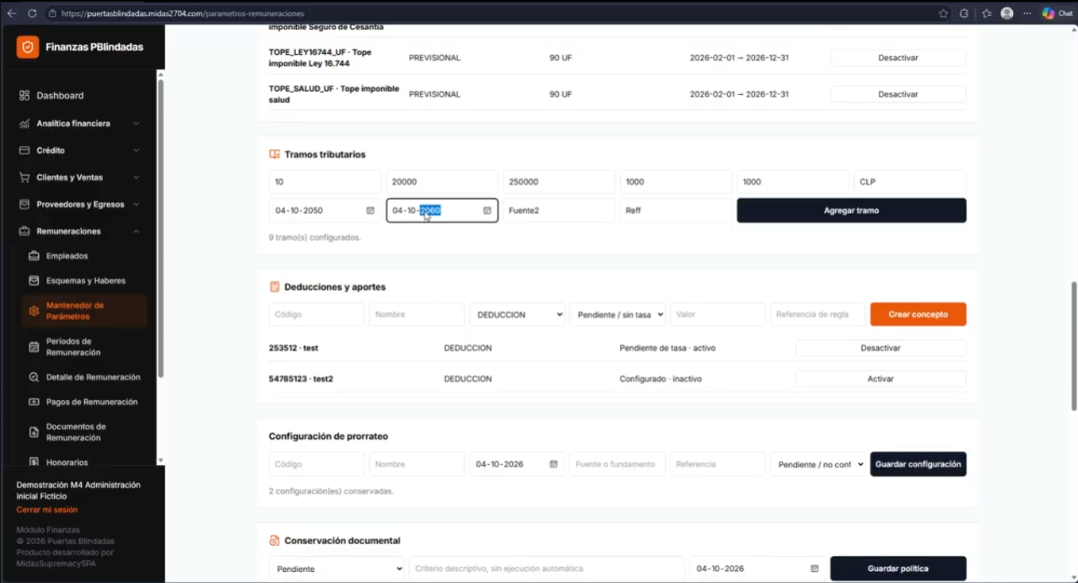
Fuente: Elaborado por el estudiante de acuerdo con el proyecto

Figura 7.19 “Vista tramos tributarios”.

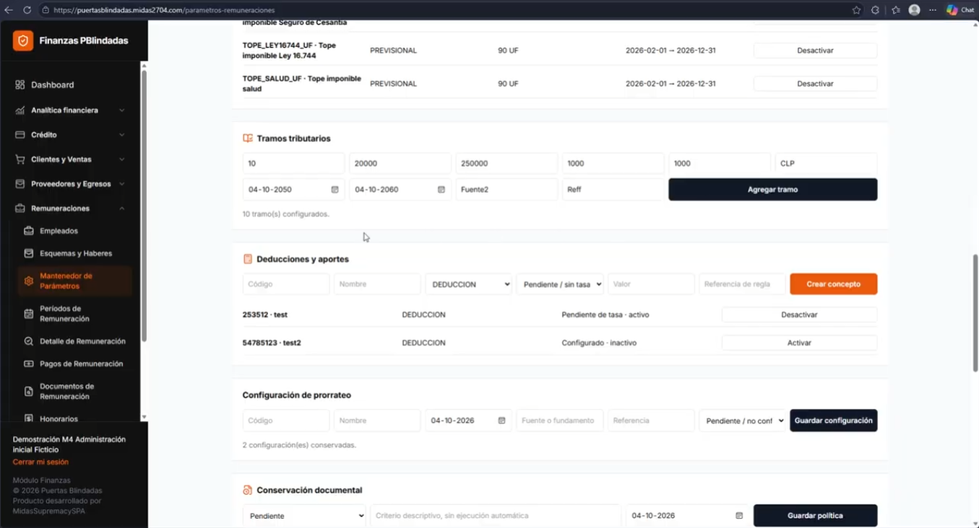
Fuente: Elaborado por el estudiante de acuerdo con el proyecto

Figura 7.20 “Vista deducciones y aportes”.

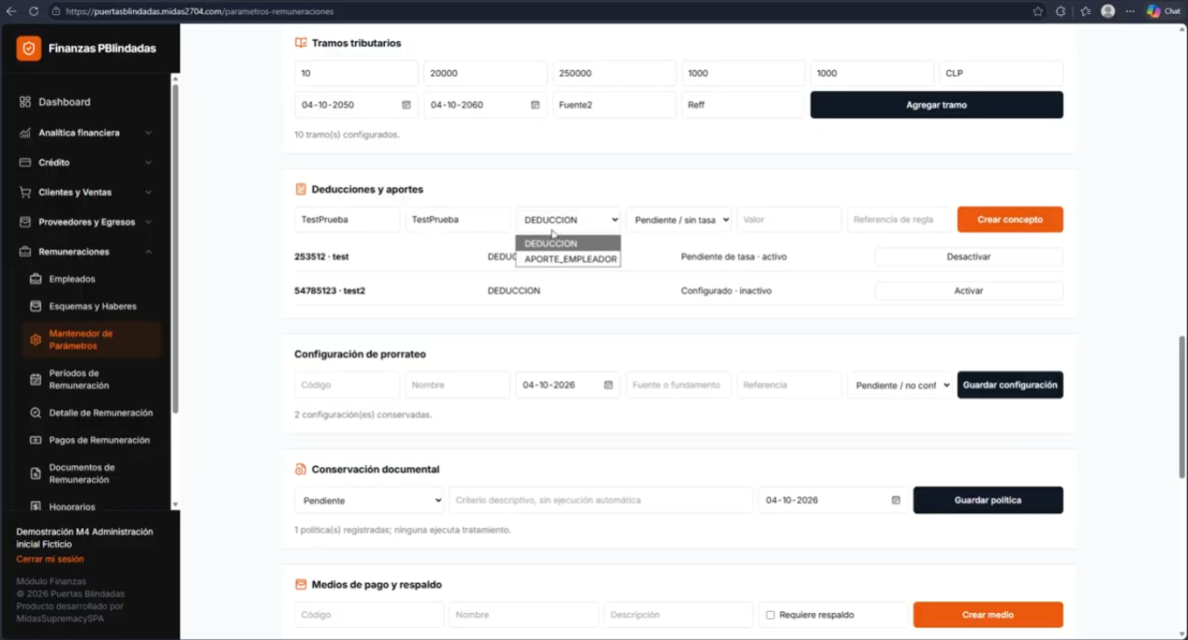
Fuente: Elaborado por el estudiante de acuerdo con el proyecto

Figura 7.21 “Vista deducciones y aportes”.

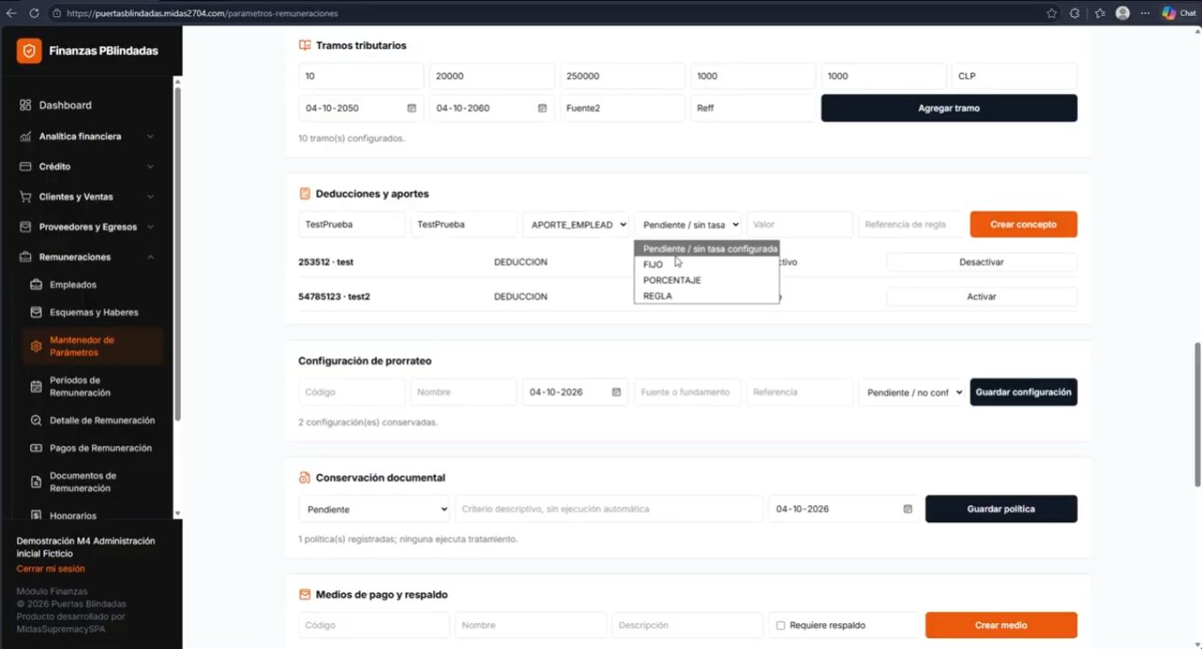
Fuente: Elaborado por el estudiante de acuerdo con el proyecto

Figura 7.22 “Vista deducciones y aportes”.

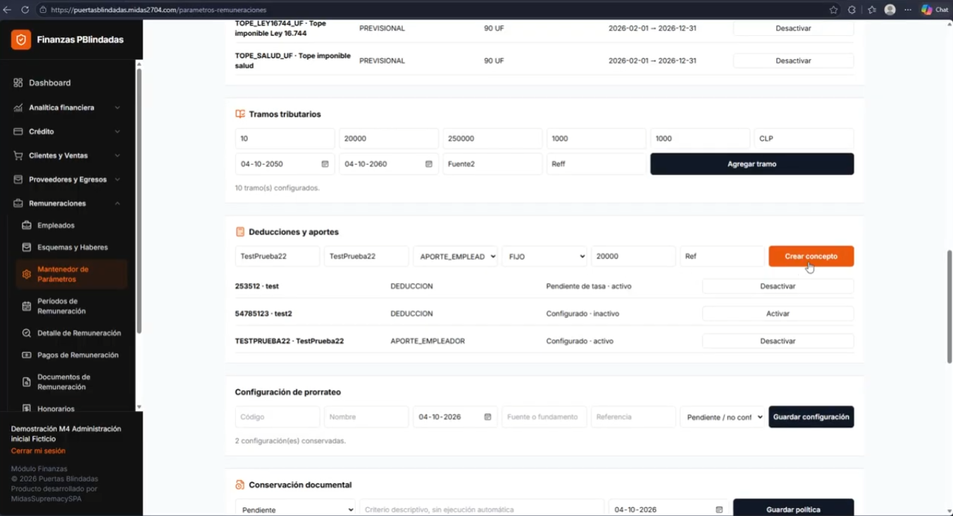
Fuente: Elaborado por el estudiante de acuerdo con el proyecto

Figura 7.23 “Vista Configuración de Prorrateo”.

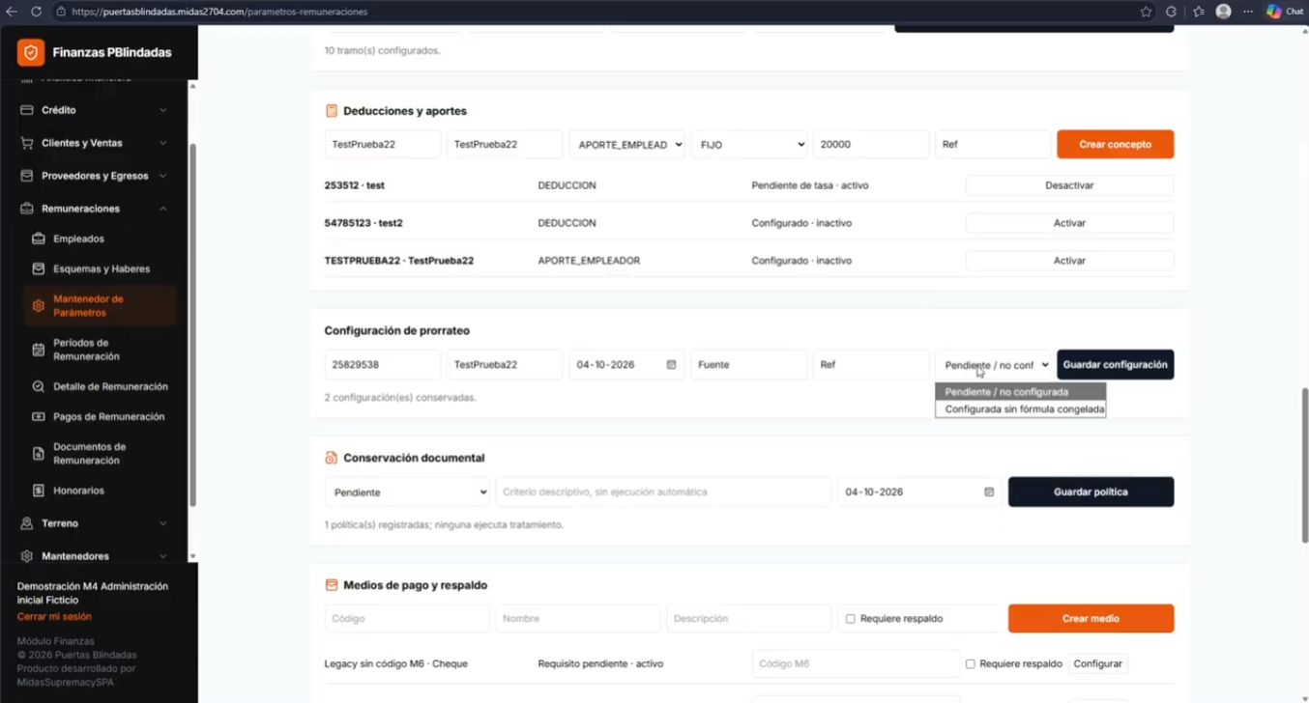
Fuente: Elaborado por el estudiante de acuerdo con el proyecto

Figura 7.24 “Vista Configuración de Prorrateo”.

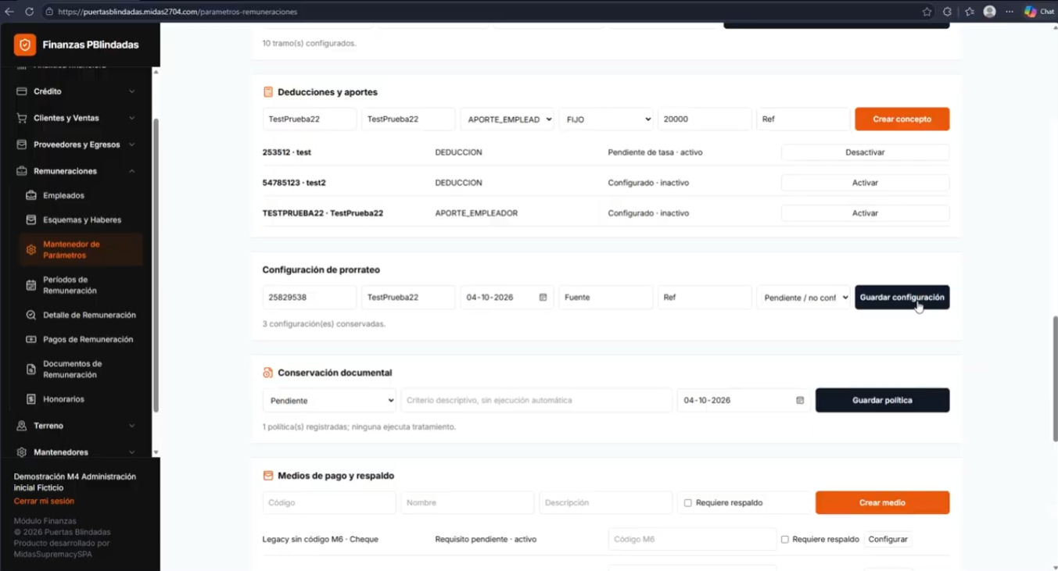
Fuente: Elaborado por el estudiante de acuerdo con el proyecto

Figura 7.25 “Vista Conservación documental”.

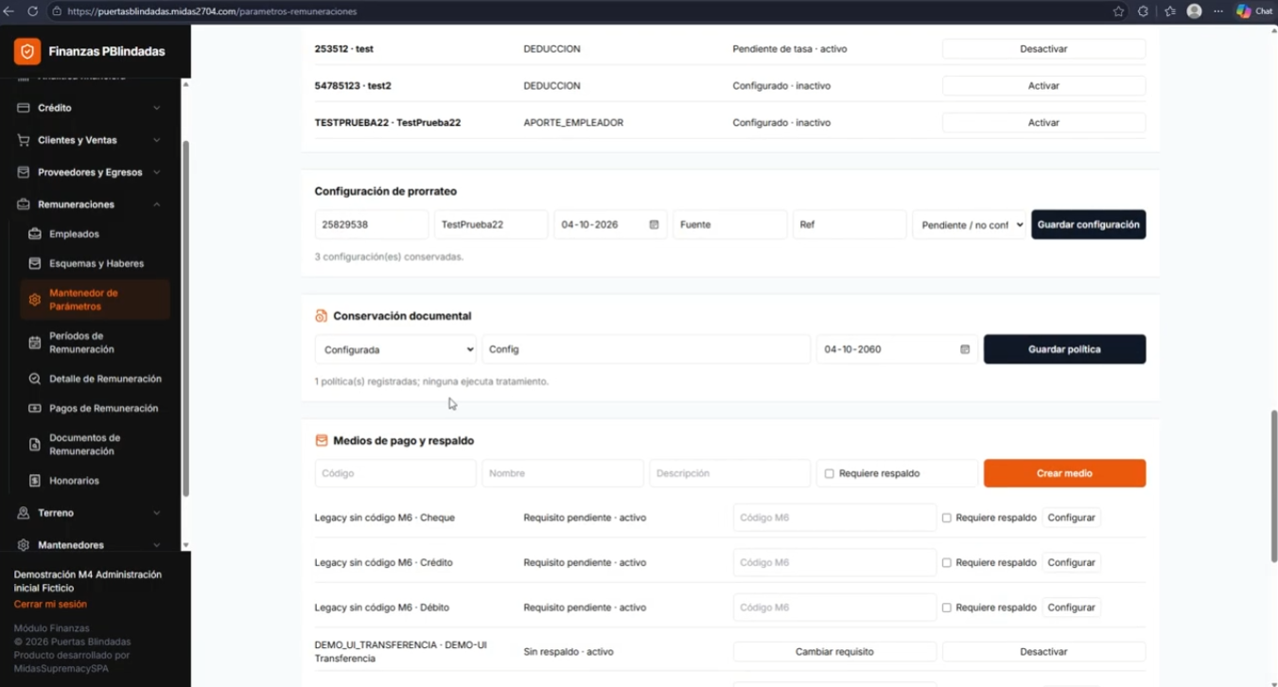
Fuente: Elaborado por el estudiante de acuerdo con el proyecto

Figura 7. “Vista Medios de pago y respaldo”.
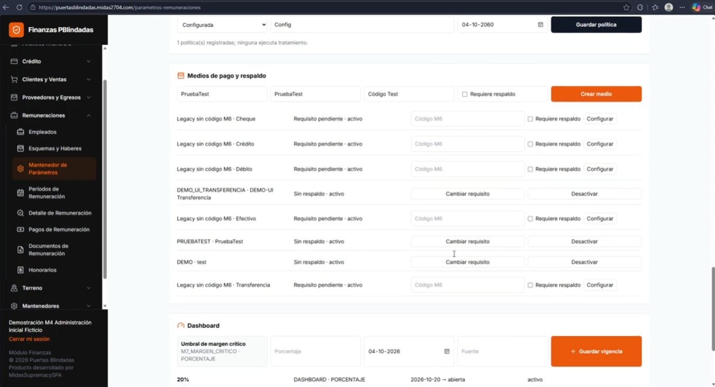

Fuente: Elaborado por el estudiante de acuerdo con el proyecto

Figura 7. Figura 7.25 “Vista cambiar requisito”.

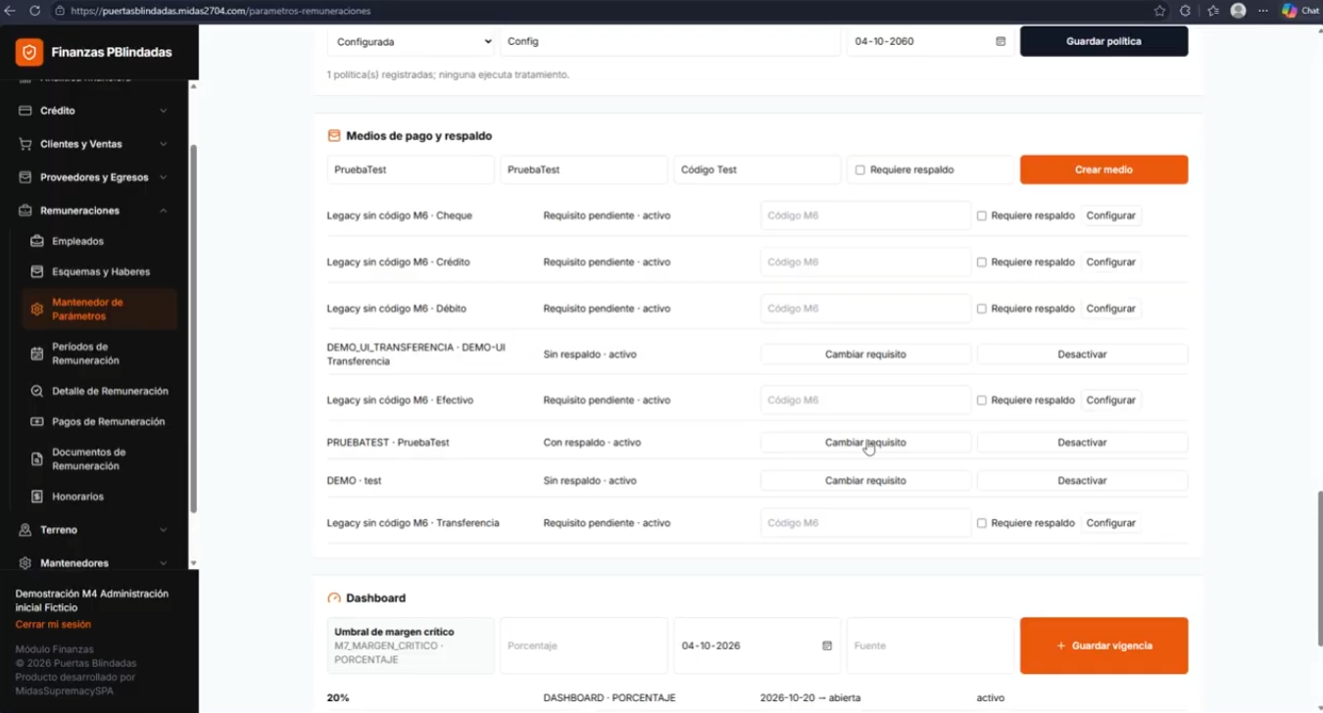
Fuente: Elaborado por el estudiante de acuerdo con el proyecto

Figura 7. “Vista Analizar Ventas del período”.

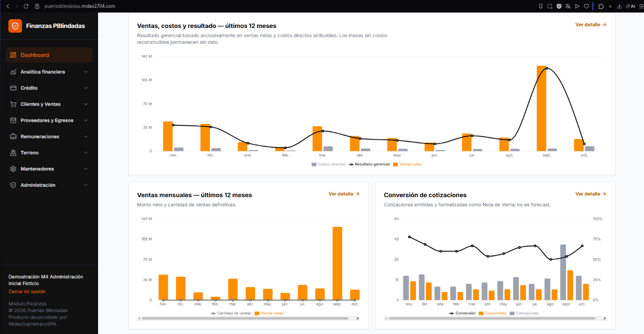
Fuente: Elaborado por el estudiante de acuerdo con el proyecto

Figura 7. “Consultar el panel general”.

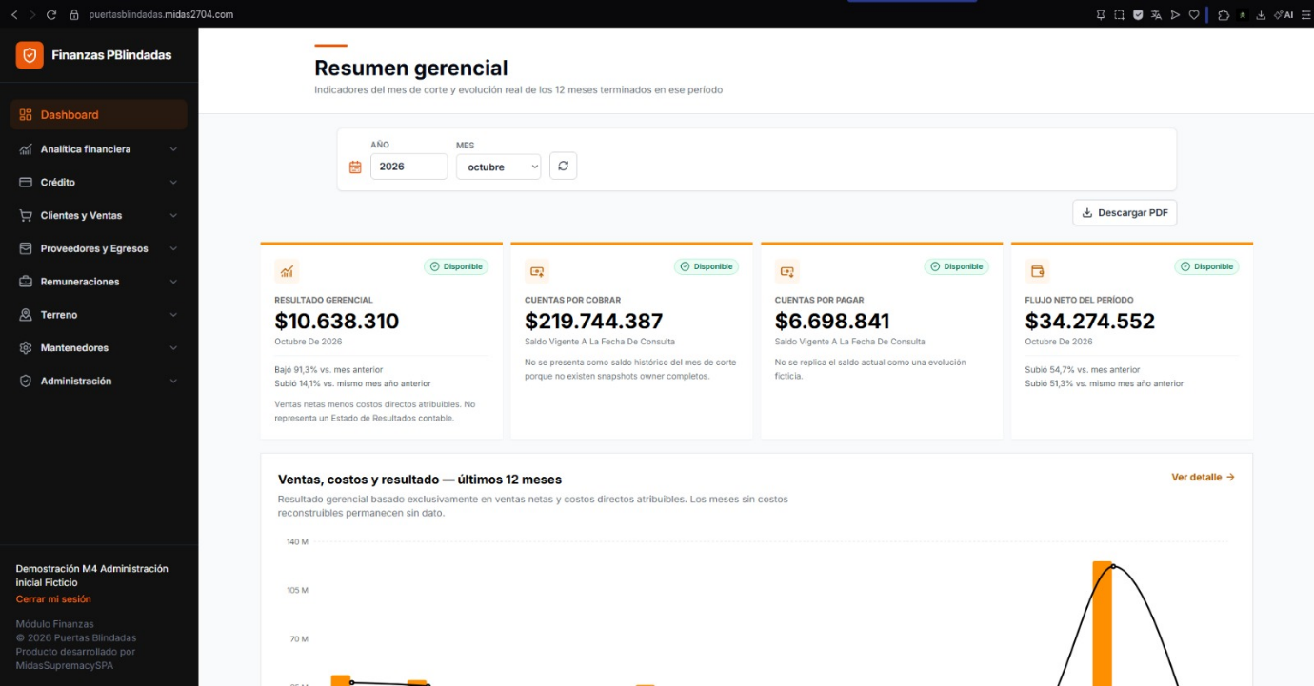

Fuente: Elaborado por el estudiante de acuerdo con el proyecto

Figura 7. “Vista Funcionalidad”.
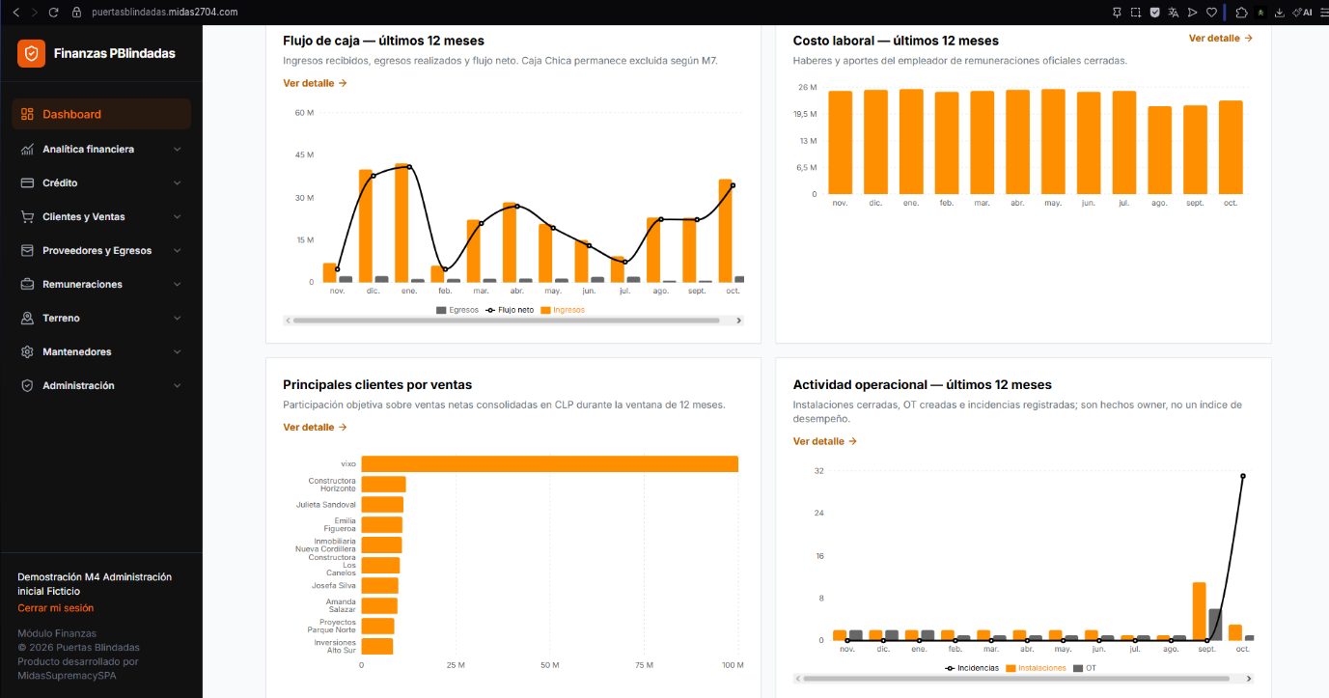

Fuente: Elaborado por el estudiante de acuerdo con el proyecto

Figura 7. “Vista Funcionalidad”.

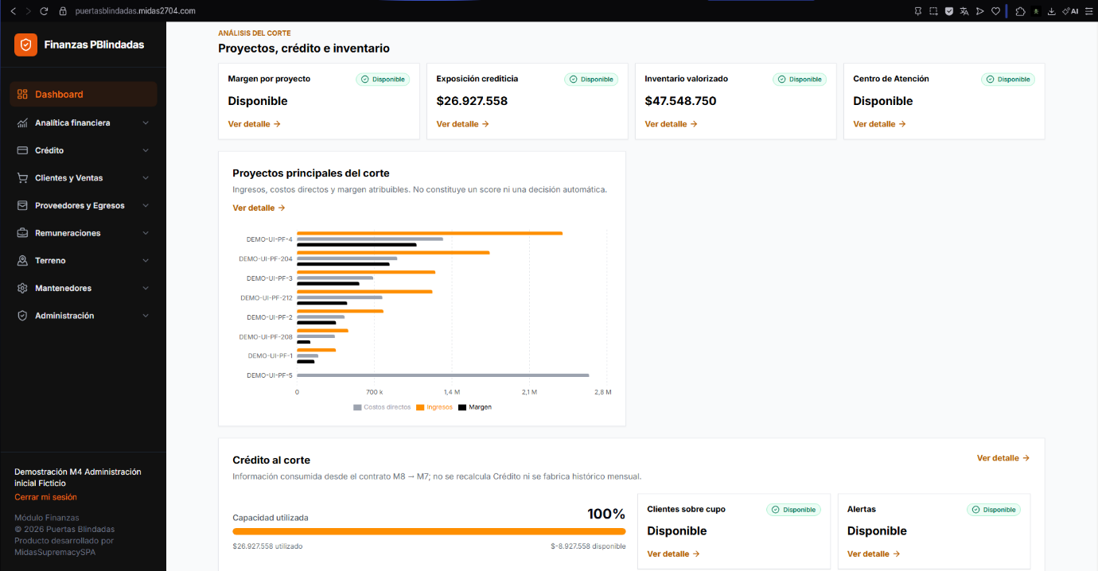
Fuente: Elaborado por el estudiante de acuerdo con el proyecto

Figura 7. “Vista Solicitar Crédito”.

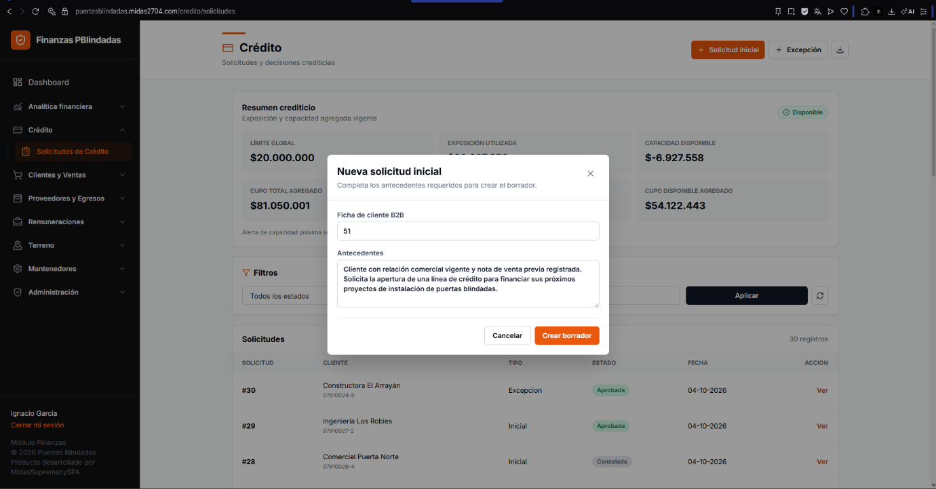

Fuente: Elaborado por el estudiante de acuerdo con el proyecto

Figura 7. “Vista Solicitar Excepción”.
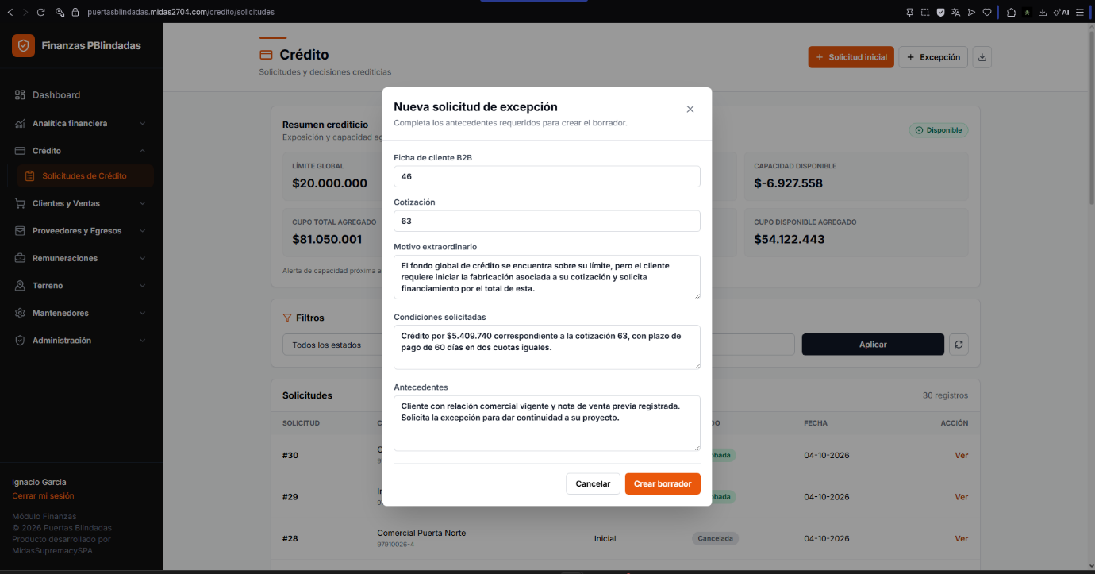

Fuente: Elaborado por el estudiante de acuerdo con el proyecto

Figura 7. “Vista Resolver solicitud de Crédito aprobar”.

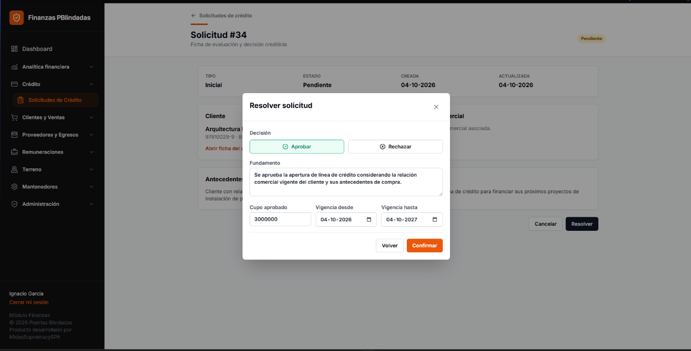

Fuente: Elaborado por el estudiante de acuerdo con el proyecto

Figura 7. “Vista Resolver solicitud de Crédito rechazar”.

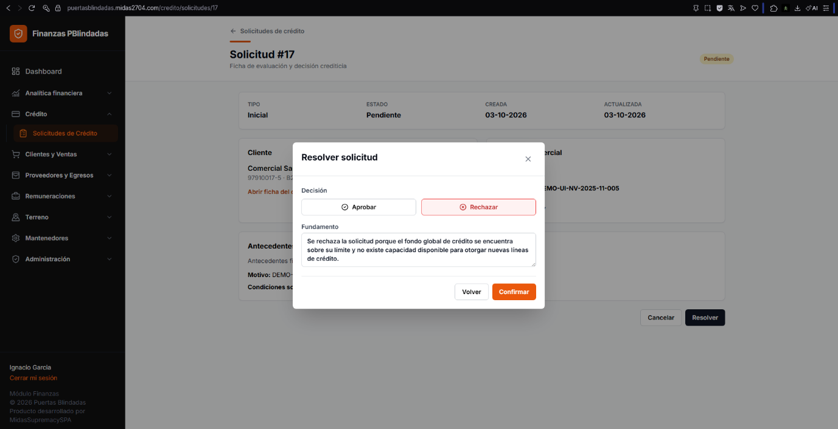

Fuente: Elaborado por el estudiante de acuerdo con el proyecto

Figura 7. “Vista Resolver solicitud de excepción aprobar”.
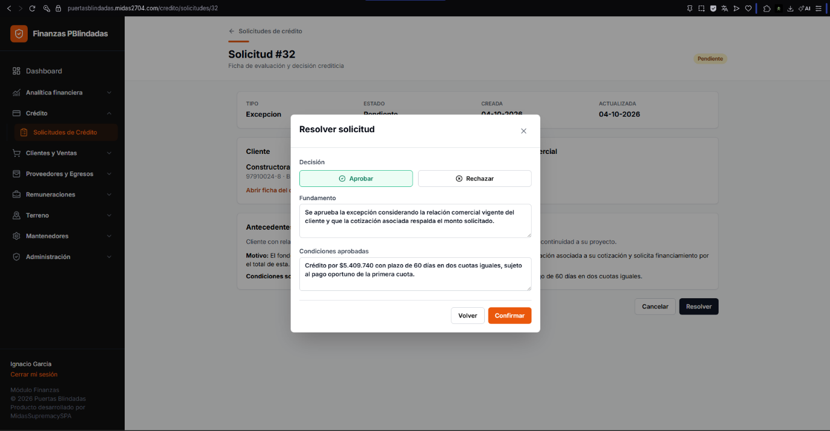

Fuente: Elaborado por el estudiante de acuerdo con el proyecto

Figura 7. “Vista Resolver solicitud de excepción rechazar”.

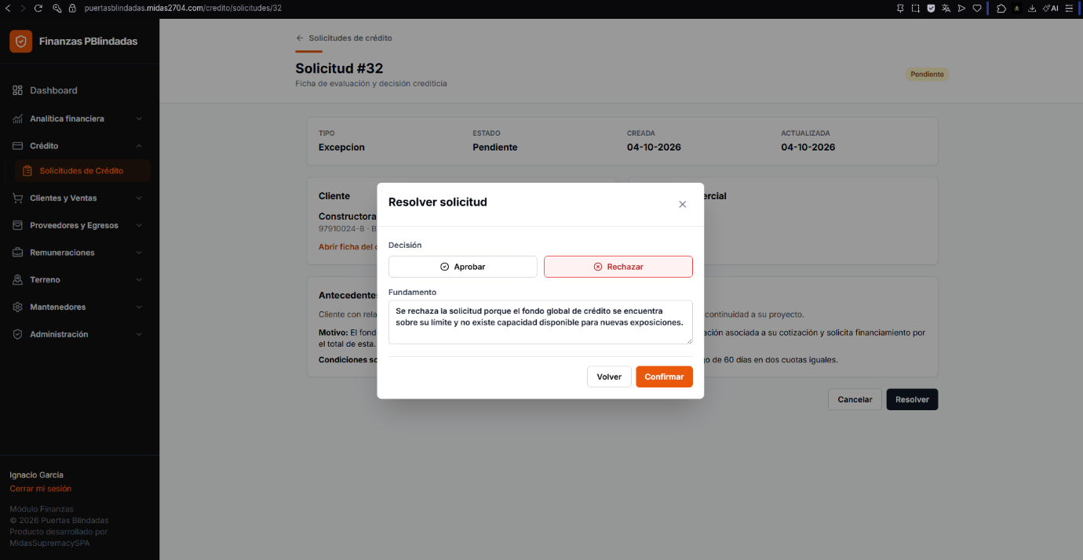

Fuente: Elaborado por el estudiante de acuerdo con el proyecto

Figura 7. “Vista Resolver solicitud de excepción rechazar”.
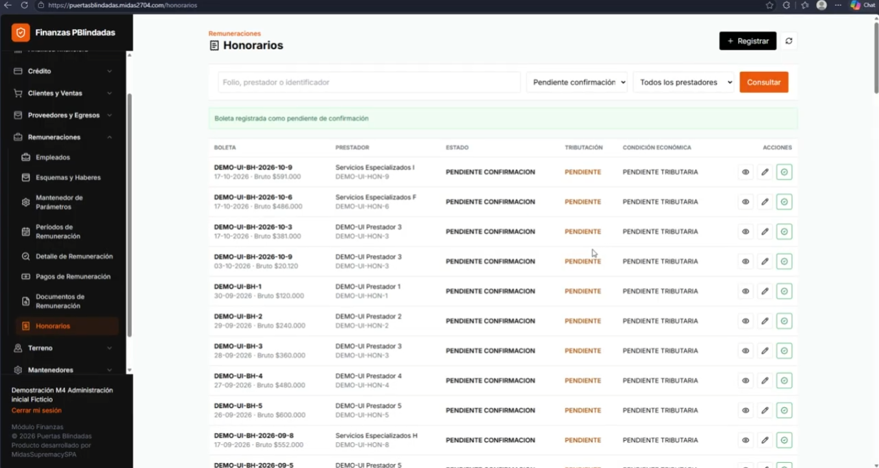
Fuente: Elaborado por el estudiante de acuerdo con el proyecto

Retrospectiva

La Retrospectiva del Incremento 3 permite revisar el trabajo efectivamente ejecutado durante esta etapa y analizar su comportamiento dentro del avance acumulado del proyecto. Para esta revisión se consideran las tareas registradas en el Product Backlog, las fechas y horas efectivas disponibles y los gráficos de avance correspondientes, utilizando únicamente información real de ejecución. Estos antecedentes permiten contrastar la planificación con el trabajo realizado, identificar desviaciones y aprendizajes del proceso y dejar una base verificable para los ajustes que deban incorporarse en las actividades de cierre posteriores.

8.1. Backlog

La tabla del Product Backlog con fechas reales presenta las tareas y actividades ejecutadas durante el proyecto, incorporando las fechas efectivas en que fueron desarrolladas, su objetivo de registro es progreso real del trabajo y contrastarlo con la planificación inicial. Se elaboró para llevar un control detallado de la ejecución de las actividades y evaluar el cumplimiento de los procesos establecidos. Esta herramienta permite analizar el desempeño del equipo e identificar posibles desviaciones respecto a lo planificado.

Tabla 8.1 “Tabla del product backlog del proyecto con estimación de horas reales, parte 1”.

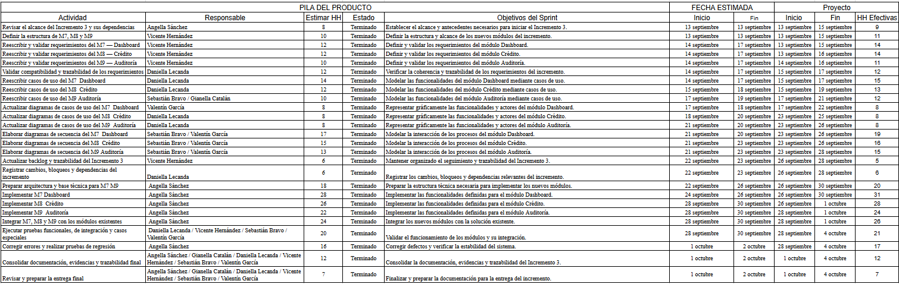
Fuente: Elaborado por el estudiante de acuerdo con el proyecto
Para visualizar para mayor detalle, visualizar en el anexo.

Burn-Up del Incremento 3

El gráfico Burn Up muestra el progreso del trabajo completado en relación con el alcance total del proyecto. Su objetivo es evidenciar cuánto se ha avanzado y cómo puede variar el scope durante el desarrollo. Se utiliza para controlar el avance acumulado y detectar cambios en los requisitos. Permite visualizar tanto el trabajo realizado como el total planificado. A continuación, se presenta la figura correspondiente al Burn Down del Incremento 3.

Figura 8.1: “Grafico Burn Up”.
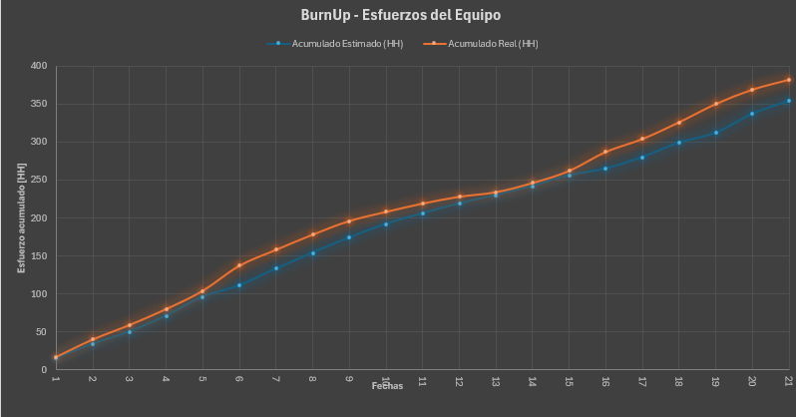
Fuente: Elaborado por el estudiante de acuerdo con el proyecto
Para visualizar para mayor detalle, visualizar en el anexo.

8.2. Burn-Down del incremento 3

El gráfico Burn Down del Incremento 3 representa la evolución del trabajo pendiente durante el periodo de desarrollo de esta entrega. Su representación permite observar la disminución progresiva de las horas consideradas y comparar el comportamiento estimado con el comportamiento real registrado durante el incremento. A continuación, se presenta la figura correspondiente al Burn Down del Incremento 3.

Figura 8.2: “Grafico Burn Down”.
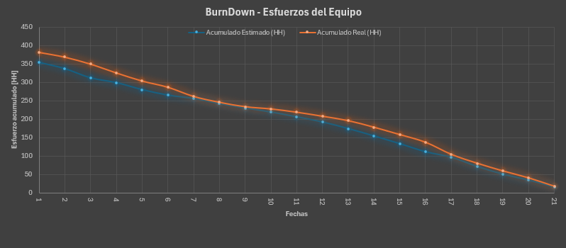
Fuente: Elaborado por el estudiante de acuerdo con el proyecto
Para visualizar para mayor detalle, visualizar en el anexo.

8.3. Burn Up acumulado de Incremento 1 e Incremento 2 e Incremento 3

El gráfico Burn Up acumulado integra la información registrada durante el Incremento 1, el Incremento 2 y el Incremento 3, permitiendo observar de forma continua el avance del trabajo realizado en ambas etapas del proyecto. Esta representación muestra la evolución acumulada de las horas estimadas y reales y permite visualizar el progreso general alcanzado hasta el término del Incremento 3.

A continuación, se presenta la figura correspondiente al Burn Up acumulado de los Incrementos 1, Incremento 2 y 3.

Figura 8.3: “Burn Up acumulado de los Incrementos 1, 2 y 3”.
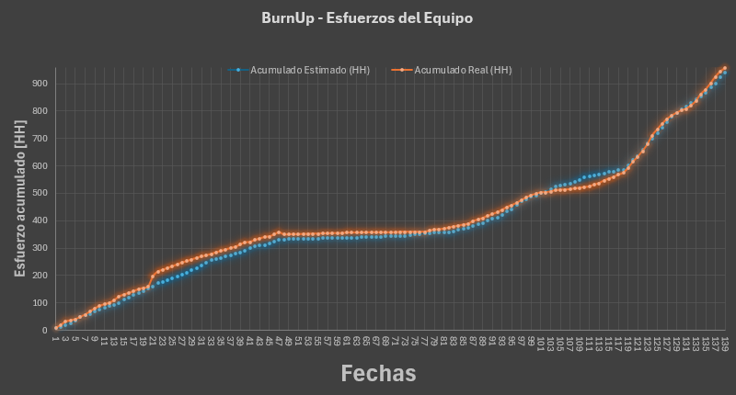
Fuente: Elaborado por el estudiante de acuerdo con el proyecto
Para visualizar para mayor detalle, visualizar en el anexo.

8.4. Burn Up acumulado de Incremento 1 e Incremento 2 e Incremento 3

El gráfico Burn Down acumulado reúne la información correspondiente al Incremento 1, el Incremento 2 y el Incremento 3, para representar la evolución del trabajo pendiente a lo largo de ambas etapas. Esta representación permite observar de manera conjunta la disminución de las horas consideradas durante el desarrollo y comparar el comportamiento estimado con el registrado en la ejecución del proyecto.

A continuación, se presenta la figura correspondiente al Burn Down acumulado de los Incrementos 1, 2 y 3.

Figura 8.4: “Burn Down acumulado de los Incrementos 1, 2 y 3”.
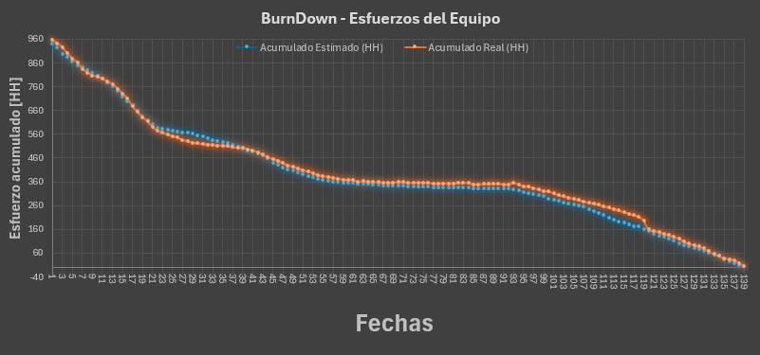
Fuente: Elaborado por el estudiante de acuerdo con el proyecto
Para visualizar para mayor detalle, visualizar en el anexo.

Anexo

Evidencias de Pruebas

